Әл-Фараби атындағы Қазақ ұлттық университеті

ӘОЖ 620.3 (043.3) Қолжазба құқығында

Кенжеғалиева Әлия Рухуллақызы

Мұнай битумдарын наноматериалдармен түрлендіру

8D07113 – Химиядағы наноматериалдар мен нанотехнологиялар

Философия докторы (PhD) дәрежесін
алу үшін диссертация

Ғылыми кеңесшілер
Онгарбаев Е.К.
х.ғ.д., профессор

Cesare Oliviero Rossi,
PhD, профессор

Қазақстан Республикасы
Алматы, 2025
Мазмұны

 | НОРМАТИВТІК СІЛТЕМЕЛЕР | 4
 | АНЫҚТАМАЛАР | 5
 | БЕЛГІЛЕУЛЕР МЕН ҚЫСҚАРТУЛАР | 6
 | КІРІСПЕ | 8
1. | ӘДЕБИЕТТЕРДІ ШОЛУ | 13
1.1 | Механохимиялық активтендіру әдісі арқылы наноматериалдарды алу | 13
1.2 | Мұнай битумдарының құрамы, қасиеттері және түрленуі | 19
1.3 | Жол-құрылыс және композициялық материалдарды шунгитпен түрлендіру | 26
1.4 | Битумдарды пиролиз өнімдерінің наноматериалдарымен түрлендіру | 30
1.5 | Зерттеу міндеттерін қою | 38
2 | ЭКСПЕРИМЕНТТІК БӨЛІМ | 41
2.1 | Зерттеу нысандары | 41
2.2 | Шунгитті механохимиялық активтендіру әдістемесі | 42
2.3 | Күріш қауызын көміртектендіру және биомасса үлгілерін пиролиздеу әдістемесі | 43
2.4 | Түрлендірілген Хаммерс әдісі бойынша графен оксидін алу әдістемесі | 45
2.5 | Түрлендіргіш үлгілерін талдау әдістері | 46
2.6 | Мұнай битумдарын түрлендіру әдістемесі | 49
2.7 | Битумдардың физика-механикалық сипаттамаларын анықтау әдістері | 49
2.8 | Битумның реологиялық сипаттамаларын анықтау әдістемесі | 50
2.9 | Битумның ескіруі мен жасаруын зерттеудің әдістемесі | 51
2.10 | Битумдардан асфальтен фракциясын бөліп алу әдістемесі | 52
2.11 | Жанаспайтын атомдық күштік микроскопия (АКМ) көмегімен битумның беттік құрылымын және фазалық талдауын зерттеу әдістемесі | 52
2.12 | Дифференциалды сканерлеуші калориметрия әдісімен талдау әдістемесі | 53
2.13 | Раман спектроскопия әдісімен талдау әдістемесі | 53
2.14 | Битум үлгілерінің жұғу бұрышын өлшеу әдістемесі | 54
2.15 | Тәжірибелік қателіктерді талдау | 55
3 | БИТУМДЫ НАНОҚҰРЫЛЫМДЫ ШУНГИТ ҮЛГІЛЕРІМЕН ТҮРЛЕНДІРУ | 57
3.1 | Механохимиялық активтендіру әдісімен наноқұрылымды шунгит үлгілерін алу | 57
3.2 | Раман спектроскопия әдісімен шунгит үлгілерін талдау нәтижелері | 63

3.3 | Битумды механохимиялық активтендірілген шунгитпен түрлендіру | 67
3.4 | Механохимиялық активтендірілген шунгитпен түрлендірілген битумның реологиялық қасиеттері | 71
3.5 | Битум асфальтендерін ИҚ-спектроскопия және дифференциалды сканерлеуші калориметрия әдістерімен зерттеу нәтижелері | 76
3.6 | Атомдық күштік микроскопиялық талдау нәтижелері бойынша битумның микроқұрылымына шунгиттің графен тәрізді құрылымдарының әсері | 79
4 | БИТУМДЫ НАНОҚҰРЫЛЫМДЫ БИОКӨМІР ЖӘНЕ ГРАФЕН ОКСИДІМЕН ТҮРЛЕНДІРУ | 84
4.1 | Биомасса түрлерінен наноқұрылымды биокөмір алу және оның құрамы мен қасиеттерін зерттеу | 84
4.2 | Биокөмір үлгілерімен битумды түрлендіру | 96
4.3 | Лимон қабығының биокөмірінен түрлендірілген Хаммерс әдісімен алынған графен оксидімен битумды түрлендіру | 105
4.4 | Полимер қалдықтары негізіндегі майдың битумға жасартушы әсерін зерттеу | 115
4.5 | Полимер қалдықтарының майымен түрлендірілген битумнан бөлініп алынған асфальтендерді ИҚ-Фурье спектроскопиялық және калориметриялық талдау нәтижелері | 119
5 | БИТУМ МАСТИКАСЫН АЛУ ҮШІН БИТУМДЫ КӨМІРТЕКТЕНГЕН КҮРІШ ҚАУЫЗЫМЕН ТҮРЛЕНДІРУ | 123
5.1 | Көміртектенген күріш қауызын алу және құрамы мен құрылымын зерттеу | 123
5.2 | Битумды көміртектенген күріш қауызымен түрлендіру | 127
5.3 | Көміртектенген күріш қауызымен түрлендірілген битумның адгезиялық қасиеттері | 131
 | ҚОРЫТЫНДЫ | 135
 | ПАЙДАЛАНЫЛҒАН ӘДЕБИЕТТЕР ТІЗІМІ | 138

НОРМАТИВТІК СІЛТЕМЕЛЕР

Диссертацияда келесі стандарттарға сілтемелер қолданылған:

- AASHTO T 240-13. Standard test method for effect of heat and air on a moving film of asphalt binder (Rolling thin-film oven test). 2013.
- AASHTO T 315-08. Standard Method of Test for Determining the Rheological Properties of Asphalt Binder Using a Dynamic Shear Rheometer (DSR). American Association of State and Highway Transportation Officials. 2008.
- ASTM D2872-04. Standard Test Method for Effect of Heat and Air on a Moving Film of Asphalt (Rolling Thin-Film Oven Test). American Society for Testing and Materials: West Conshohocken, PA, USA, 2021.
- СТ РК 1226-2003. Мұнай битумдары және битумды тұтқырлар. Иненің ену тереңдігін анықтау әдісі.– Астана, 2003.
- СТ РК 1227-2003. Мұнай битумдары және битумды тұтқырлар. Сақина және шар әдісімен жұмсару температурасын анықтау. – Астана, 2003.
- СТ РК 1374-2005. Мұнай битумдары және битумды тұтқырлар. Созылғыштықты анықтау әдісі. – Астана, 2005.
- СТ РК 1808-2008. «Битумдар және битумды тұтқырлар. Тұтқырдың адгезиясын анықтау». Астана, 2008.
- AASHTO T391-20. Standard Method of Test for Estimating Fatigue Resistance of Asphalt Binders Using the Linear Amplitude Sweep (LAS). 2020.
- ASTM D6560. Standard Test Method for Determination of Asphaltenes (Heptane Insolubles) in Crude Petroleum and Petroleum Products. West Conshohocken, PA: ASTM International, 2022.
- ASTM D7334-08. Standard Practice for Surface Wettability of Coatings, Substrates and Pigments by Advancing Contact Angle Measurement. West Conshohocken, PA: ASTM International, 2020.
- ASTM D7582-15. Standard Test Methods for Proximate Analysis of Coal and Coke by Macro Thermogravimetric Analysis. ASTM International, West Conshohocken, PA, 2015.
- ASTM D3176-15. Standard Practice for Ultimate Analysis of Coal and Coke. ASTM International, West Conshohocken, PA, 2015.
- U.S. EPA. Method 3051A (SW-846): Microwave Assisted Acid Digestion of Sediments, Sludges, Soils, and Oils. Revision 1, Washington, DC, 2007.
- ASTM D7175-15 — Standard Test Method for Determining the Rheological Properties of Asphalt Binder Using a Dynamic Shear Rheometer, 2017.
- AASHTO TP101-14 Standard Method of Test for Estimating Damage Tolerance of Asphalt Binders Using the Linear Amplitude Sweep (LAS). Washington, DC: 2014.
- СТ 60-1907-23-ТОО-001-2014. «Таурит» маркалы шунгит. Техникалық шарттары. – Тау-кен компаниясы ЖШС «Коксу», 2014.

АНЫҚТАМАЛАР

Мұнай битумдары – мұнай шикізатын өңдеу нәтижесінде жеңіл фракциялар (бензин, керосин, дизель отыны және т.б.) бөлінгеннен кейін алынатын, жоғары молекулалық көмірсутектердің күрделі қоспасы болып табылатын органикалық тұтқыр зат. Битум құрамына метанды, нафтенді және ароматты көмірсутектер, сондай - ақ олардың құрамына оттегі, күкірт және азот бар туындылары мен металдардың күрделі қосылыстары кіреді.
Түрлендіру (modificatio-түрлендіру) – ыстыққа төзімділік, икемділік, ескіруге төзімділік сияқты эксплуатациялық сипаттамаларды жақсарту мақсатында түрлендіргіш қоспаларды енгізу арқылы заттың (оның ішінде мұнай битумының) құрылымы мен қасиеттерін мақсатты түрде өзгерту процесі.
Битумды жасарту – жеңіл фракциялардың тапшылығын толтыратын және материалдың бастапқы икемділігін, адгезиясы және серпімділігін қалпына келтіретін жасартатын агенттерді (реювенаторлар) енгізу арқылы ескіру нәтижесінде битумның жоғалған физика-химиялық қасиеттерін қалпына келтіру процесі.
Битумның антиескіруі – жол жабындарын пайдалану кезінде битумның ескіру процестерін (тотығу, булану, құрылымдық өзгерістер) бәсеңдетуге бағытталған технологиялық әдістер мен қоспалардың жиынтығы. Көбінесе антиоксиданттарды, тұрақтандырғыштарды немесе наноматериалдарды енгізу арқылы қол жеткізіледі.
Пиролиз (грек тілінен. . πῦρ — от және λύσις — ыдырау) – қатты (био-көмір), сұйық (био-май) және газ тәрізді өнімдерді түзетін анаэробты (оттегісіз) ортада органикалық заттардың, соның ішінде биомассаның термиялық ыдырауы. Битумды түрлендіру контекстінде пиролиз өнімдері (мысалы, био-көмір) экологиялық таза және функционалды қоспалар ретінде қолданыла алады.
Биокөмір – инертті немесе оттегісіз ортада жоғары температурада (әдетте 300-700°C) биомассаның (өсімдік қалдықтары, ағаш, ауыл шаруашылығы қалдықтары және т.б.) термиялық ыдырауы (пиролизі) нәтижесінде пайда болатын қатты көміртекті өнім. Ол негізінен аморфты көміртектен, минералды қоспалардан және функционалды топтары бар қосылыстардан тұрады. Биокөмірдің кеуектілігі, адсорбциялық қабілеті және ыдырауға төзімділігі жоғары, оны ауыл шаруашылығында (топырақ қоспасы ретінде), экологияда (су мен ауаны тазарту үшін), сондай-ақ құрылыс пен материалтану саласында – битум түрлендіргіш және композиттік толтырғыш ретінде пайдалануға болады.

БЕЛГІЛЕУЛЕР МЕН ҚЫСҚАРТУЛАР

BBR – Bending Beam Rheometer (иілу арқалығы реометрі)
СА – contact angle (жұғу бұрышы)
CAS – Chemical Abstracts Service (химиялық аңдатпалар қызметі)
CRH – Carbonized Rice Husk (көміртектенген күріш қауызы)
CCVD – Catalytic Chemical Vapor Deposition (қатализдік химиялық булы тұндыру)
CVD – Chemical vapor deposition (химиялық булы тұндыру)
DTG – Derivative Thermogravimetry (туынды термогравиметрия)
GO – Graphene Oxide (графен оксиді)
LAS – Linear Amplitude Sweep (сызықты амплитуда)
LVER – Linear Viscoelastic Region (сызықты тұтқыр-иілгіш аймақ)
PAV – Pressurized Aging Vessel (қысымда ескіру ыдысы)
PEN – Penetration (пенетрация)
PFU – Polymeric Fuel Oil (полимер қалдықтарының майы)
PG – Performance Grade
Ra – Average roughness (орташа кедір-бұдырлық)
RTFOT – Rolling Thin Film Oven Test (оралған жұқа қабатты пеш сынағы)
SARA – Saturates, Aromatics, Resins, Asphaltenes (майлар, ароматты қосылыстар, шайырлар, асфальтендер)
TG – Thermogravimetric curve (термогравиметриялық қисық)
VECD – Viscoelastic Continuum Damage (тұтқыр серпімді созылмалы бұзылу)
АКМ – атомдық күштік микроскопия
БН – мұнай битумы
БНД – мұнай жол битумы
БСТ – бутадиен-стирол каучугі
ГФХГ – газды фазадан химиялық тұндыру
ДТГ – туынды термогравиметрия
ДСК – дифференциалды сканерлеуші калориметрия
ДЫР – динамикалық ығысу реометрі
ЖЭМ – жарықтандырушы электрондық микроскопия
ИҚ-спектроскопия – инфрақызыл спектроскопия
КҚКН – көпқабырғалы көміртек нанотүтікшелері
КНТ – көміртекті нанотүтікшелер
ЛҚ – лимон қабығы
МА – механохимиялық активтендіру
МемСТ – мемлекеттік стандарт
ОШ – ошаған
ПП – полипропилен
ПЭ – полиэтилен
РҚТ– рентгенқұрылымдық талдау
СБС – стирол-бутадиен сополимері
СЛ –сілтілі лигнин
СТ – стандарт
СҰ – сұйық ұсақтау
СШ – «Сақина мен Шар» әдісі
СЭМ – сканерлеуші электрондық микроскопия
ТГ - термогравиметрия
ТК – карбонатты таурит
ТК-Д – карбонатты ұсақ дисперсті таурит
ТҚХХО – теориялық және қолданбалы химияның халықаралық одағы
ТС – тақтатасты таурит
ТС-Д – тақтатасты ұсақ дисперсті таурит
ТЭМ – трансмиссиялық электрондық микроскопия
ХТ – Хитозан, асшаяндардан алынған
ЦП – Цитрусты пектин
ЫАҚ – ыстық асфальтобетон қоспасы
ЯМР – ядролық магниттік резонанс

КІРІСПЕ

Тақырыптың өзектілігі. Жол инфрақұрылымын дамыту – экономикалық өсудің және халықтың өмір сүру сапасын арттырудың маңызды шарты. Жол құрылысында қолданылатын негізгі материалдардың бірі - мұнай битумы. Ол ескіруге, деформацияға, термиялық бұзылуға және агрессивті сыртқы факторлардың әсеріне ұшырайды, бұл жол төсемдерінің қызмет ету мерзімін шектейді және жиі жөндеуді қажет етеді.
Жол жабындарының сенімділігі мен беріктігіне қойылатын талаптарды арттыру үшін битумның физика-механикалық және эксплуатациялық сипаттамаларын жақсарту міндеті – ерекше өзекті. Перспективалы бағыттардың бірі - наноматериалдарды қолдана отырып, битумдарды түрлендіру. Наноқұрылымды қоспалар жоғары меншікті бетінің және химиялық белсенділігінің арқасында битумның ескіруге және ыстыққа, су мен аязға төзімділігін, икемділігін жақсартады. Наноматериалдарды аз мөлшерде қосу оң әсерге қол жеткізуге мүмкіндік береді, бұл түрлендіруді экономикалық тұрғыдан тиімді етеді.
Осылайша, мұнай битумдарын наноматериалдармен түрлендіру - өзекті ғылыми және практикалық мәселе, оны шешу жол жабындарының сапасы мен беріктігін арттыруға, оларға қызмет көрсету мен жөндеу шығындарын азайтуға мүмкіндік береді.
Жұмыстың мақсаты – наноқұрылымды түрлендіргіштерді алу және мұнай битумдарының қасиеттерін жақсарту үшін әсерін анықтау.
Зерттеу міндеттері. Қойылған мақсатқа жету үшін келесі міндеттер шешілді:
- шунгиттің наноқұрылымды үлгілерін алу және олардың құрамы мен физика-химиялық сипаттамаларын анықтау;
- БНД 100/130 жол битумына түрлендіргіш ретінде наноқұрылымды шунгиттің әсерін зерттеу, физика-механикалық және реологиялық сипаттамаларын анықтау;
- бірнеше биомасса түрлерінен биокөмір алу және оның құрамы мен құрылымын талдау;
- PG 70/100 битумның реологиялық қасиеттеріне биокөмірдің әсерін зерттеу;
- лимон қабығының биокөмірінен графен оксидін синтездеу және оның БНД 100/130 битумының реологиялық сипаттамаларына әсерін зерттеу;
- PG 70/100 битумын полимер қалдықтары негізіндегі маймен жасарту тиімділігін зерттеу;
- БН 90/10 құрылыс битумының қасиеттеріне көміртектенген күріш қауызының әсерін зерттеу және битум мастикасын алу.
Зерттеу әдістері. Диссертация тақырыбы бойынша зерттеулер жүргізу үшін келесі заманауи талдау әдістері пайдаланылды: Инфрақызыл спектроскопиялық талдау BRUKER ALPHA (Bruker optics GmbH, Karlsruhe, Германия) FTIR-спектрометрінің көмегімен жүргізілді. Битумдардың реологиялық сипаттамалары SR5000 (Rheometrics, USA) және Smart pave 102 (Anton Paar GmbH) реометрлерімен анықталады. Электронды микроскопиялық талдау Quanta 3D 200i (FEI Company, АҚШ) сканерлеуші электронды микроскопта жүргізілді. Үлгілердің элементтік құрамын талдау Edax (Ametek Inc. АҚШ) аспабымен энергия дисперсиялық спектроскопия әдісімен жүргізілді. Үлгі бөлшектерінің өлшемі Winner 2000E (Jinan Winner Particle Instruments Stock Co., Ltd, Қытай) аспабымен өлшенді. Атомдық күштік микроскопиялық (AКМ) кескіндер жанаспайтын режимде жұмыс істейтін Solver Spectrum (NT-MDT) құралының көмегімен алынды. Асфальтендерді дифференциалды сканерлеуші калориметриялық талдау DSC 131 (Setaram Instrumentation, France) калориметрінде жүргізілді. Раман спектрлері Solver Spectrum (NT-MDT) спектрометрінің көмегімен алынды. Үлгілердің физика-механикалық сипаттамалары ҚР СТ және ASTM бойынша анықталды.
Зерттеу нысаны – Көксу кен орнының шунгиті, өсімдік шикізаты қалдықтарының биокөмірлері, графен оксиді және маркасы БНД 100/130, PG 70/100, БН 90/10 битумдар.
Зерттеу пәні – наноматериалдар алу және олармен битумдарды түрлендіру процестері.
Қорғауға шығарылатын негізгі ережелер:
- БНД 100/130 битумын алдын ала изопропанолда, 700 айн/мин жылдамдығымен, үлгі:изопропанол:шар 1,5:1:1,5 массалық қатынасында 60 минут механохимиялық активтендірілген 1 мас. % Көксу кен орнының шунгитімен түрлендіру битумның тұтқыр-серпімді күйден сұйық күйге ауысу температурасын 5,7 °С-қа, ескіруден кейін 4,8 °С-қа жоғарылатады. Бұл әсер графен тәрізді құрылымдардың 3-5 қабаты бар 27,6 нм кристаллиттерінің түзілуімен және олардың түрлендірілген битум бетінде өлшемі 100 нм-ге дейін «ара тәрізді» құрылымдарды, ескіруден кейін 20 нм-ден кіші фрагменттерді түзуімен түсіндіріледі;
- лимон қабығының 550 °С-та 1,5 сағат азот атмосферасында пиролизі арқылы алынған биокөмірдің 3 мас. % қосу PG 70/100 битумының тұтқыр-серпімді күйден сұйық күйге ауысу температурасын 2,2 °С-қа, 50 °С-тағы серпімділік модулін 1,8 кПа-ға арттырады және антиоксиданттық әсер көрсетеді, бұл оның құрамында графит тәрізді пластина пішінді құрылымдардың пайда болуымен және төмен гидрофобтылығымен (28,9°) түсіндіріледі;
- лимон қабығының 500-600 °С-та пиролизі арқылы алынған биокөмірінен түрлендірілген Хаммерс әдісімен синтезделген графен оксиді БНД 100/130 битумына 3 мас. % мөлшерде қосылғанда, битумның беріктігі мен иілімділігі артты: тиімді ығысу кернеуі 25 кПа-ға өсті, циклдік жүктеме кезінде бұзылуға төзімділігі артты, шаршауға төзімділігі 2 есе жоғарылайды. Мұндай әсер графен оксиді бетінің биіктік профилінде 20-250 нм аралығында бөлшектердің біркелкі таралуымен, жоғары дисперстілігімен және наноқабатты құрылымдардың басым болуымен түсіндіріледі;
- 600°С-та аргон атмосферасында 1 сағат көміртектенген және 1600 айн/мин жылдамдықпен 60 минут механохимиялық активтендірілген күріш қауызын 1 мас. % мөлшерде БН 90/10 битумына қосқанда, жұмсару температурасы 10 °С-қа, орташа жанасу бұрышы 112,3° болатын гидрофобтылығы артқан гидроқшаулағыш битум мастикасы алынды. Бұл әсер көміртектенген күріш қауызы құрамындағы көміртек мөлшерінің 57,5 %-ға дейін көбеюімен және 36,5 нм өлшемді 3-5 қабатты графентәрізді кристаллиттердің түзілуімен түсіндіріледі.
Алынған нәтижелердің ғылыми жаңалығы.
- Көксу кен орнының механохимиялық активтендірілген шунгитімен түрлендірілген БНД 100/130 битумының бетінде биіктігі 20 нм-ден кіші фрагменттері бар 100 нм-ге дейінгі «ара тәрізді құрылымы» бар шиыршықталған графен қабаттарының пайда болуы алғаш рет көрсетілді;
- графен қабаттарының берік қаңқасының түзілуіне және құрамында кремний бар қосылыстардың қиыршық тас бетімен өзара әрекеттесуі арқылы Көксу кен орнының механохимиялық активтендірілген шунгитімен түрлендіру кезінде БНД 100/130 битумының физика-механикалық сипаттамаларының жақсаруы анықталды;
- лимон қабығының пиролизі арқылы алынған биокөмірдің антиоксидантты әсері жоғары температурада деформацияға төзімділігін арттыра отырып, PG 70/100 битумын түрлендіру кезінде биокөмірдің жоғары ароматты құрылымдарының асфальтендермен өзара әрекеттесуімен түсіндіріледі, бұл битумның ішкі құрылымын нығайтады;
- алғаш рет 500-600°С-та лимон қабығының пиролизі арқылы алынған биокөмірден түрлендірілген Хаммерс әдісімен графен оксиді синтезделді және оның БНД 100/130 битумының реологиялық сипаттамаларына әсері анықталды. Бұл әсер графен оксидінің гидроксил, карбоксил, эпоксидті топтарының битумның асфальтен-шайырлы компоненттерімен әрекеттесуі нәтижесінде түзілетін берік әрі иілімді торлы құрылым арқылы жүзеге асады. Мұндай құрылым механикалық жүктемелерді сіңіріп, қайта бөледі, жарықшақтардың дамуын тежейді және битумның беріктігі мен қатаңдығын арттырады;
- алғаш рет БН 90/10 битумын көміртектенген және механохимиялық активтендірілген 1 мас. % күріш қауызымен түрлендіру арқылы жақсартылған физика-механикалық сипаттамалары бар гидрооқшаулағыш битумды мастика алынды. Көміртегі мөлшерінің көбеюі, графен тәрізді наноқұрылымдардың таралуы, нано-армирлеуші тордың түзілуі және беттегі қалдық функционалды топтардың пайда болуы битумның жұмсару температурасын, гидрофобтылығын және адгезиясын арттырады.
Алынған нәтижелердің практикалық маңыздылығы. Битум материалдарының көрсеткіштерін – беріктігін, иілімділігін және ескіруге төзімділігін арттыру жол төсемдерінің қызмет ету мерзімін ұзартып, жолдарды жөндеу және күтіп ұстау шығындарын азайтады. Наноқұрылымды шунгит, лимон қабығының биокөмірі, көміртектенген күріш қауызы сияқты наноматериалдарды пайдалану құрылыс индустриясының тұрақты дамуына ықпал ететін жасыл және энергияны үнемдейтін материалдарды жасауға мүмкіндік береді. Ескірген битумды нанотүрлендіргіштермен қалпына келтіру және жасарту қалдықтарды азайтып, битум материалдарын қайта пайдаланудың экономикалық тиімділігін арттырады. Жаңа нанотүрлендірілген битум композицияларын әзірлеу жол құрылысында және жақсартылған көрсеткіштері бар материалдарды қажет ететін басқа салаларда инновациялар үшін мүмкіндіктер ашады.
Ғылымның даму бағыттарына немесе мемлекеттік бағдарламаларға сәйкестігі.
Диссертациялық жұмыс АР25795719 «Антиоксиданттық қасиеттер беру үшін пайдаланылған шиналар мен тағам қалдықтарының пиролизінің қатты өнімімен түрлендіру технологиясын әзірлеу» тақырыбы бойынша «Жас ғалым» гранттық жобасын жүзеге асыру барысында орындалды.
Жарияланымдар. 12 жарияланым жарияланды, оның ішінде Web of Science және Scopus дерекқорларында индекстелетін халықаралық басылымдарда 5 мақала, ұсынылған басылымдар тізімінен республикалық журналдарда 3 мақала, конференция материалдарында 4 баяндама.
Докторанттың әрбір жарияланымды дайындауға қосқан жеке үлесі:
- «Горение и плазмохимия» журналындағы «Модификация нефтяного битума механохимически активированным шунгитом месторождения Коксу» мақаласында: әдеби деректерге шолу жасау және талдау, нәтижелерді алу және өңдеу.
- «Journal of Ecological Engineering» журналындағы «Mechanochemically Activated Shungite as an Additive to Improve Bitumen Characteristics» мақаласында: әдеби деректерге шолу жасау және талдау, нәтижелерді алу және өңдеу.
- «Eurasian Chemico-Technological Journal» журналындағы «Influence of Adhesion Additives on the Grip of Bitumen to Stone Material and Water Resistance of Asphalt Concrete» мақаласында: эксперименттік деректерді алу және талқылау, әдеби деректерге шолу.
- «Горение и Плазмохимия» журналындағы «Модификация битумов и асфальтобетонов углеродными наноматериалами» мақаласында: әдеби дереккөздерге шолу жасау және талдау.
- «Infrastructures» журналындағы «Effect of Nanostructured Shungite on the Rheological Properties of Bitumen» мақаласында: эксперименттік деректерді алу және талқылау.
- «Journal of Physics: Conference Series.» журналындағы «Modification of bitumen with char from pyrolysis of lemon peel waste» мақаласында: эксперименттік деректерді алу және талқылау.
- «Journal of Physics: Conference Series» журналындағы «Modification of Bitumen with Carbonized Rice Husk» мақаласында: эксперименттік деректерді алу және талқылау.
- «Горение и Плазмохимия» журналындағы «Реологические характеристики нефтяных битумов по системе Superpave» мақаласында: эксперименттік деректерді алу және талқылау.
- «Nanomaterials» журналындағы «Integration of Coke and CNMs with Bitumen: Synthesis, Methods, and Characterization» мақаласында: әдеби дереккөздерге шолу жасау және талдау.
- «Molecules» журналындағы «Valorization of Agricultural Wastes into Environmentally Sustainable Asphalt Binders» мақаласында: эксперименттік деректерді алу және талқылау.
- Ғылыми конференциялар мен сипозиумдардың баяндама материалдарында тәжірибе мәліметтері мен талдау нәтижелері сипатталды және ұсынылды.
Диссертацияның құрылымы мен көлемі. Диссертация, 5 тараудан және қосымшалар тұрады. Жұмыс басылған 152 бетте берілген және 27 кесте мен 52 суреттен тұрады. Әдебиеттер тізімінде 186 атау бар.

- ӘДЕБИЕТТЕРДІ ШОЛУ

  - Механохимиялық активтендіру әдісі арқылы наноматериалдарды алу
Өлшеміне, шығу тегіне, құрылымдық конфигурациясына, кеуек диаметріне және ықтимал уыттылығына байланысты наноматериалдарды бес негізгі санатқа бөлуге болады: 0D нанобөлшектер, наноөлшемдегі барлық үш өлшемге ие (100 нм-ден кіші). Наноөткізгіштер мен нанотүтікшелер (1D) нано- масштабта екі өлшемге ие, ал ұзындығы енінен едәуір асады. Наноқабыршақтардың (2D) қалыңдығы наноөлшемде, ал ұзындығы мен ені үлкенірек. Наноқұрылымды көлемді материалдар (3D) көлемінде наноқұрылымдарды қамтиды, бірақ өздері макро өлшемдерге ие. Биогенді және табиғи наноматериалдар синтетикалыққа қарағанда табиғи жолмен түзіледі [1,2]. Ерекше сипаттамаларына байланысты нанобөлшектер нано- деңгейде ерекше химиялық, физикалық және биологиялық қасиеттерді көрсетеді, олар үлкен масштабтағы бөлшектердің қасиеттерінен айтарлықтай ерекшеленеді. Нанобөлшектер – бұл қатты, сұйық, газ тәрізді және плазмалық күйлерден басқа заттар. Бұл өлшемде наноматериалдар ерекше оптикалық, магниттік және электрлік қасиеттерге ие. Наноматериалдарды алудың көптеген жолдары бар, бірақ екі негізгі тәсіл – «төменнен-жоғары» және «жоғарыдан-төмен» әдістері. «Жоғарыдан төмен» қолданылатын әдістерге литография, механикалық немесе шарлы ұсақтау, лазерлік абляция, бүрку, электронды жарылыс арқылы доғалық разряд және термиялық ыдырау жатады. «Төменнен жоғары» әдістерге газды фазадан химиялық тұндыру (ГФХГ) [1], золь-гель, темплатты, пиролиз және биологиялық синтез жатады [2].
Механохимияның ұзақ тарихына қарамастан, механохимиялық активтендірудің (МА) анықтамасы химиялық әдебиеттерге жақында ғана енгізілді. Жақында шыққан ТКХХО химиялық терминология жинағында механохимиялық активтендіру «механикалық энергиядан туындаған химиялық реакция» ретінде анықталады [4]. Алайда, «механохимия» терминін Оствальд әлдеқайда ертерек енгізген [5].
Механохимия қысу, жылжу немесе үйкеліс сияқты механикалық тәсілдерден туындаған химиялық түрлендірулермен байланысты. Механохимиялық процестерде химиялық реакцияларды белсендіру үшін қажетті энергия әдетте термохимияға, фотохимияға немесе электрохимияға ұқсас механикалық күшпен қамтамасыз етіледі. Аталған әдістерде энергия сәйкесінше жылу, жарық немесе электрлік потенциалмен қамтамасыз етіледі.
Энергияны таратуда, еру/еріту және химиялық заттарды кәдімгі химиялық синтезде тасымалдауда еріткіш шешуші рөл атқарады. Масса мен энергияны тасымалдау еріткішті қолданбай жүретін реакцияларда қиын өтуі мүмкін. Шар диірменінде немесе ұсақтауда тиімді араластыру процесі еріткіштер болмаған жағдайда қатты заттар/ұнтақтар немесе қатырылған реагенттер арасында реакциялар жүргізуге мүмкіндік беру арқылы бұл мәселені тиімді шеше алады [6].
Еріткіштерді қолданбай «құрғақ ұсақтаудың» механохимиялық әдістерін қолдану арнайы бір салалар үшін өте пайдалы, сонымен қатар механохимиялық синтезде еріткіштерді пайдалануды барынша азайтуға мүмкіндік беретін аралық балама ретінде «сұйық ұсақтау» әдісімен алмастыруға болады. «Құрғақ ұсақтаудан» айырмашылығы, сұйық ұсақтау уақытты үнемдеу, молекулалық жылжымалықты арттыру сияқты артықшылықтар бере алады және жаңа немесе жақсартылған реакция қасиеттері мен наноматериалдардың түзілуіне әкелуі мүмкін [7].
Механохимиялық процестер әдеттегі синтез әдістерімен салыстырғанда бірқатар маңызды артықшылықтарға ие:
1) химиялық заттар/материалдар синтезін жүргізуге арналған экологиялық тәсіл (еріткіштерді пайдаланбайды немесе олардың саны шектеулі);
2) энергия тиімділігін арттыру және еріткіштерді пайдаланбау (1000 есеге дейін азайту/жақсарту);
3) жылдамдық, ерітіндідегі синтезге қарағанда әлдеқайда жылдам (бұл материалдардың немесе химиялық реакциялардың синтез шарттарын тез анықтауға мүмкіндік береді);
4)бастапқы материалдар мен мүмкіндіктердің кең таңдауы (мысалы, арзан және экологиялық таза реагенттер);
5) тазарту/бөлу кезеңдерін жеңілдету.
Осы маңызды артықшылықтарды ескере отырып, механохимиялық активтендіру әлеуеті әртүрлі салаларда (адсорбция, катализ, энергия қоры, сенсор және т.б.) қолдануға арналған озық және жаңа наноматериалдарды әзірлеуде ғана емес, сонымен қатар химиялық реакцияларды (механокатализ) ынталандыруда да маңызды.
MA-ның көп сатылы сипаты әртүрлі жұмыс режимдеріне (қысу, жылжу, үйкеліс) жоғары энергиялы диірмендерді пайдалануды талап етеді. Ең жиі қолданылатын диірмендердің жұмыс принциптері 1-суретте көрсетілген.
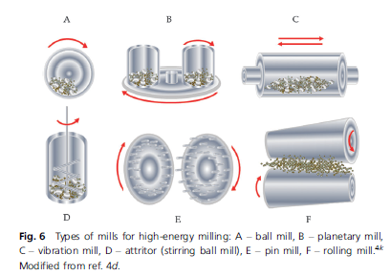
а)
ә)
б)
в)
г)
ғ)

- – сурет. Жоғары энергиялы ұсақтауға арналған диірмендердің түрлері: а) шар диірмені, ә) планеталық диірмен, б) діріл диірмені, в) айналмалы шар диірмені, г) түйреуіш диірмені, ғ) прокат диірмені [8].
Ұсақтау процесіне бірнеше факторлар әсер етеді, мысалы, диірменнің түрі, ұсақтау ортасының материалы, шарлар мен ұнтақтардың арақатынасы, ұсақтау камерасын толтыру дәрежесі, ұсақтау атмосферасы, ұсақтау жылдамдығы, ұсақтау уақыты және т.б. [8].
Механохимиялық активтендіруге арналған идеалды құрылғының мақсаты кіріс энергиясын сақтау мүмкіндігін қамтамасыз ету үшін өңделген қатты затқа энергияның максималды мөлшерін беру болып табылады. Бұл энергия химиялық реакциялық қабілеттілікке айтарлықтай әсер ететін ақаулардың пайда болуына жауап береді, бұл механохимиялық активтендіру кезінде жұмыс ортасынан өңделетін қатты затқа өту үшін үлкен энергия шығынын қажет етеді [9].
Нанокомпозиттердің түзілуі әдетте механохимиялық синтездің қажетті аралық кезеңі болып табылады. Мысалы, Al–C жүйесінің механохимиялық синтезі процесінде [10] үш аралық кезеңді ажыратуға болады. Бірінші кезеңде компоненттердің тәуелсіз ыдырауы (Al және C) және олардың араласуы жүреді. Бұл кезеңде меншікті беттің ұлғаюы графиттің бұзылуына байланысты. Сонымен қатар, Al үшін когерентті шашырау аймақтарының (CSR) көлемінің азаюы байқалады. Екінші кезеңде көміртектің алюминиймен беттік әрекеттесуі жүреді. Нәтижесінде Al сынғыш болады және наноөлшемді құрылымдарға ыдырайды. Бұл көміртегі қабаттарымен бөлінген Al нанобөлшектерінен тұратын композициялық құрылымдардың пайда болуына әкеледі [10]. Содан кейін Al сынғыш болады да, қоспаның молекулалық тығыздалуы жүреді, бұл меншікті беттің айтарлықтай азаюымен бірге жүреді. Үшінші кезеңде іс жүзінде барлық атомдар металдың көміртегімен химиялық әрекеттесуіне қатысады. Бұл процесс синтезделген өнімнің кристалдануымен бірге жүреді. Нанокомпозиттің қалыптасу кезеңдерінің ұсынылған сызбанұсқасы Ме–Х жүйелерінің кең спектріне қолданылады. Ұқсас деректер келесі жүйелер үшін алынды: Fe–C, Zr–C, Ti–C, Ti-H₂–C, Mg–C, Mo–C, Si–C, Al–BN мен Mg–BN, Ti–BN мен Fe–BN [11].
[12] жұмыста дәстүрлі суспензия әдісімен салыстырғанда механохимиялық әдісті қолдана отырып, каолиниттің мочевинамен кешендерін алудың тиімділігі зерттелді. Мочевинаның каолинит құрылымына интеркаляциясы екі жолмен жүзеге асырылды: шар диірменінде және сулы ортада өңдеу арқылы. Құрылымдық өзгерістерді талдау үшін рентгендік құрылымдық талдау (РҚТ) және ИҚ спектроскопия әдістері қолданылды. Нәтижелер механохимиялық өңдеу интеркаляцияның жоғары дәрежесін, кешеннің біртекті құрылымын қалыптастыруды және алынған материалдардың термиялық тұрақтылығын арттыруды қамтамасыз ететіндігін көрсетті. Сулы әдістен айырмашылығы, механохимиялық әдіс еріткіштерді қолдануды қажет етпейді, экологиялық таза және процестің жоғары жылдамдығымен ерекшеленеді. Осылайша, механохимиялық активтендіру каолинитті түрлендірудің тиімді және тұрақты әдісі ретінде танылды, бұл оның мочевинамен сапалы байланысуына ықпал етеді және оны аграрлық технологияларда қолдану мүмкіндігі бар.
[13] жұмыста механохимиялық әдіспен алынған каолиниттің KH₂PO₄ және NH₄H₂PO₄ фосфаттарымен кешендеріне негізделген баяу бөлінетін фосфор тыңайтқыштарының әзірленуі қарастырылды. Синтез еріткіштерді қолданбай, планетарлық шар диірменіндегі компоненттерді құрғақ араластыру арқылы жүзеге асырылды. Құрылымдық өзгерістерді бағалау үшін ИҚ спектроскопиясы, рентгендік құрылымдық талдау (РҚТ) және термиялық талдау әдістері қолданылды. Өңдеу нәтижесінде фосфордың баяу бөлінуіне жауап беретін жаңа қосылыстар мен аморфты фазалардың түзілуі байқалды. Алынған композиттер қолайлы агрономиялық сипаттамаларды және ұзақ әсер ететін тыңайтқыш ретінде пайдалану мүмкіндігін көрсетті. Механохимиялық тәсіл фосфордың саз матрицасымен тиімді байланысуын қамтамасыз етеді, бұл жуу арқылы қоректік заттардың жоғалуын айтарлықтай азайтуға және олардың өсімдіктерге биожетімділігін арттыруға мүмкіндік береді.
Хуан аморфты құрылымға ұқсас графитті және айыру қабілеті жоғары жарықтандырғыш электронды микроскопия (ЖЭM) көмегімен және электронды энергия спектроскопиясы арқылы шарлармен ұсақтаудан туындаған ақауларды зерттеді [14]. Деформацияланған құрылымдар мен аморфтану кинетикасы осы әдістермен анықталды. Базальды жазықтықта төсеу бұзылыстары, жарықшақтар, қабыршақтанған жарықтар, бағдарсыздық жолақтары және төменгі бұрыштық бұралу шекаралары бар. Базальды жазықтықтағы қатпарланудың бұзылуы бір мезгілде жылжудан туындауы мүмкін. Сондай-ақ, басқа да ақаулар бар, мысалы, жартылай мөлдір немесе аралық ілмектер саны, сондай-ақ базальды жазықтықтардың бүгілуі мен иілуі. Франк ілмегінің тығыздығының жоғарылауымен параллель әрекет ететін жазықтықтардың (0002) жиі ығысуы, соңында, алтыбұрышты тордың өте аз масштабта бұзылуына және аморфты құрылымның пайда болуына әкеледі. Аморф тәрізді фаза қатты бұралған қабыршақтардан тұрады және sp²-гибридтенумен сипатталады. Аморфтану кинетикасы ақаулармен басқарылатын процеске сәйкес келетіні анықталды.
Уэлхэм мен Уильямс графит пен белсендірілген көмірді ұзақ уақыт ұсақтау процесін зерттеді [15]. Графит пен белсендірілген көмір вакуумда 1000 сағат бойы шарлы ұсақтауға ұшырады. 1200°C-қа дейін қыздырғаннан кейін графит аморфты болды, қайта кристалдану белгілері байқалған жоқ. Белсендірілген көмірдің құрылымында айтарлықтай өзгерістер болған жоқ. Екі ұсақталған үлгіні аргон ортасында қыздыру кейбір жағдайларда олардың массасының 30%-дан көп бөлігі газдың едәуір мөлшерін сіңіретінін көрсетті. Графит пен белсендірілген көмірдің тотығу температурасы ұзақ ұсақтау кезінде төмендейді. Графиттің тұтану температурасының ең үлкен төмендеуі кристалды емес көміртегі мөлшерінің ең үлкен көбеюі қатар жүрді, бұл тотығудың қарқындалуында ретсіз көміртектің рөлін көрсетеді.
Шынында да, 1000 сағат ішінде ұсақталған графиттің реакциялық белсенділігі көмірдің белсенділігіне ұқсас болды. Шарлы ұсақтаудан кейін туындаған графиттегі құрылымдық бұзылулар мен фазалық өзгерістерді Шейн және онымен бірлескен авторлар да зерттеді [16]. Кристаллиттің өлшемі шамамен 2 нм болатын нанокристалды графит шарларда 8 сағат ұсақталғаннан кейін пайда болатыны көрсетілген. Әрі қарай ұсақтау нанокристалды және аморфты фазалардың қоспасын құрады.
Шар диірменінде ұсақтау кезінде графиттің салыстырмалы түрде үлкен құрылымдық бұзылуы орын алады, оны рентгенография және жарықтың комбинациялық шашырауы бойынша эксперименттер көрсетті. Сонымен қатар, нанокристалды графит кейбір нанокристалды металдармен салыстырғанда салыстырмалы түрде тұрақты. Сальвер-Дисма және басқа да ғалымдар механикалық ұсақтау арқылы алынған көміртекті материалдарға трансмиссиялық электронды микроскопиялық (ТЭМ) зерттеулер жүргізілді [17]. Механикалық ұсақтау реттелмеген көміртекті алу үшін қолданылды, процесс жылдамдығы қолданылатын ұсақтау режимінің түріне ығысу немесе соққы байланысты болды.
Соққылы ұсақтау кезінде графиттің үш периодты құрылымы мен пластиналық микротекстурасы толығымен бұзылып, бағдарланған негізгі құрылымдық бірліктерден тұратын микрокеуекті және турбостратты көміртекті талшықтар түзеді. Графитті ұсақтау реттелмеген көміртекті талшықтарды алуға мүмкіндік береді. Іске қосылған механизм графиттеудің қарапайым реверсінен ерекшеленеді, өйткені ұсақтау тек құрылымды ғана емес, сонымен қатар микротекстураны да айтарлықтай өзгертеді. 2800°C температурада термиялық өңдеуден кейін графитті құрылымы қайта түзілмейді және негізінен мезокеуекті турбостратты көміртек алынады. Бұл процестен кейін реттелмеген көміртегімен бірге графит көміртегінің қалдықтары әлі де бар болғандықтан жылжымалы ұсақтаудың тиімділігі аз екені анықталды.
Литийдің интеркаляциясына қол жеткізу үшін графит пен жұмсақ көміртекті ұсақтау процесі жүргізілді [18]. Бұл жұмыста механикалық ұсақтаудың графит пен жұмсақ көміртекке литий интеркаляциясының ерекше әсерін зерттейді. Ұсақталған графит ұнтақтарының морфологиясы соққы, ығысу немесе соққыға төзімді режимдер сияқты өзара әрекеттесу сипатына қатты тәуелді екендігі анықталды. Ұсақтау уақыты бірдей болған кезде, кристаллиттердің мөлшері ең аз болды, ал ақаулардың тығыздығы графит ұнтақтары үшін ең жоғары болды, олар соққы әсерлерін қолдана отырып, шарлы әдіспен ұсақталды. Ұсақтаудың әрбір түрінде шарлы әдіспен ұсақталған құрамында көміртегі бар ұнтақтар пайдаланылатын шикізаттың (графит, көміртек, кокс) сипатына және/немесе оның морфологиясына (қабаттар, микрошарлар және талшықтар) толығымен тәуелді емес.
Жанои [19], Герард[20] графит ұсақталатын сұйық ортаны зерттеді. Сұйықтықтың қатысуымен графитті шарлы ұсақтау өте жұқа, жақсы кристалданатын және анизометриялық бөлшектердің пайда болуына әкеледі. Су қатысында графит бөлшектері γ-Fe₂O₃-пен (маггемит) жабылады, ол темір құймасының тотығуы нәтижесінде пайда болады. Н-додеканның қатысуымен литий-ионды аккумуляторлар үшін анодты материалдар ретінде перспективалы қасиеттері бар жақсы кристалданған және жоғары анизотропты графит бөлшектерін синтездеуге болады.
[21] жұмыста көміртектің аморфты түрленуі шымтезек мүгінен 950°C температурада алынды. Содан кейін түрлендірілген көміртек Pulverizette 4 (Fritsch) планетарлық диірменінде механикалық өңделді. Тәжірибелер келесі жағдайларда жүргізілді: негізгі дискінің айналу жылдамдығы - 400 айн/мин; қосалқы дискінің айналу жылдамдығы - 800 айн/мин; ұсақтау қарқындылығы (бастапқы материалдардың массасы мен ұсақталған шарлардың массасының қатынасы) - 1:27; инертті атмосфера ретінде аргон қолданылды. TЭМ әдісімен көміртекті наноталшықты зерттеу шымтезек мүгінен алынған пиролиздік көміртектің ұзақ мерзімді механикалық активтенуі көп қабатты қабырғалары бар нанотүтікшелердің пайда болуына әкелетінін көрсетті. Алынған нанотүтікшелердің көпшілігінде бамбук пен кірістірілген конус тәрізді ақаулы құрылым бар. Нанотүтікшелердің көпшілігінің диаметрі 40 нм-ге дейін, бірақ 10 және 60 нм нанотүтікшелер де кездеседі.
Фуллерендерді алу әдісінде [22] шунгит ұсақталып, дисперсиясы 2-0,005 мм өнім алынды. Ұсақталған шунгит вакуумда немесе инертті газ ортасында 100-ден 1800°C-қа дейінгі температура аралығында 10-60°С/мин жылдамдықпен термиялық өңдеуден өтті. Конденсацияланған фуллерендер 200-4000°С кезеңдер арасындағы температура айырмашылығымен кезең-кезеңімен сублимацияланды.
Көміртекті нанобөлшектердің сулы дисперсиясының тұрақтылығын арттыру үшін [23] шунгит жынысы ұсақталып, оған 1:2 қатынасында су құйылып, үш күн бойы тұндырылған, содан кейін ол сүзілген. Сүзгіде қалған шунгит ұнтағы 60 минут ішінде 1:4:3 қатынасында диаметрі 1-3 мм ұсақтағыш денелерді пайдаланып суда ұсақталып, кептірілді. Содан кейін қоспа сүзіліп, шунгит ұнтағы кептірілді. Содан кейін шунгит ұнтағы суда 1:20 қатынасында 22 кГц ультрадыбыстық және 1000 Вт қуатымен 35 минут бойы ерітіліп, сүзгіден өткізілді. Алынған көміртекті нанобөлшектердің сулы дисперсиясы минутына 10000 айналым жасап, 15 минут бойы центрифугаланды.
[24] жұмыста шунгит нанобөлшектерін планетарлық шар диірменінде алыну әдісі сипатталған, онда спирттер (мысалы, изопропанол), сондай-ақ диаметрі 0,5-тен 5 мм-ге дейінгі металл немесе карбидті шарлар ұсақтау ортасы ретінде қолданылған. Шунгит, сұйықтық және шар қатынасы көлемі бойынша 1,5:1:1,5-тен 2,5:1-ге дейін болды. Ұсақтау планетарлық дискінің айналу жылдамдығы әр 5-30 минут сайын реверспен 100-700 айн/мин құрады. Процестің ұзақтығы 6 сағаттан аспады, бұл меншікті беті кемінде 70-80 м²/г болатын 5-50 нм бөлшектерді алуға мүмкіндік берді. Ұсақталғаннан кейін суспензия сүзіліп, тұндырылды немесе центрифугаланды, содан кейін 80-250°C температурада 0,5–6 сағат кептірілді. Алынған ұнтақ жоғары дисперсияға ие болды және оны әртүрлі полимерлі, қыш және битумды композиттер үшін нанотүрлендіргіш ретінде пайдалануға болады.
Наноөлшемді шунгитті алу технологиясы ұзақ және қосымша әсерді қажет етпейтін механохимиялық активтендіру арқылы ұсақтау болып табылады. Сондай-ақ, битумды түрлендіру үшін наноқұрылымды шунгиттің аз мөлшерін пайдалану битумның эксплуатациялық қасиеттерін жақсартудың үнемді және тиімді әдісін ұсынады.
1.2 Мұнай битумдарының құрамы, қасиеттері және түрленуі
Көлік қозғалысының қарқындылығы, температураның өзгеруі, сапасыз материалдар, климаттың бұзылуы, байланыстырушы материалдың сапасыздығы және т.б. салдарлардан жол жабындысының зақымдануы жол жабындысының эксплуатациялық қасиеттерінің мерзімінен бұрын жоғалуының басты себебі болып табылады [25].
Битумның тұтқыр серпімді қасиеттері оны шатыр жабыны мен асфальтбетон өндірісі үшін бүкіл әлем бойынша жол жабыны ретінде пайдалануға мүмкіндік береді. Соңғы жағдайда битум толтырғыштармен араласу үшін қыздырылады және қоршаған орта температурасына дейін салқындатылғаннан кейін битум толтырғыштар үшін байланыстырғыш ретінде әрекет етеді. Осылайша, асфальтбетондар екі фазалы жүйелер болып табылады, олардағы басым фаза (массасы бойынша шамамен 93-96%) өлшемі макрометр болатын (микроннан миллиметрге дейін) битумның аз мөлшерінің көмегімен (шамамен 5 %) (2-сурет) ұсталып тұратын бейорганикалық толтырғыштардан тұрады. Битум, өз кезегінде, қаныққан, ароматты көмірсутектердің, шайырлардың және асфальтендердің күрделі қоспасы болып табылады, олардың типтік салыстырмалы үлестері 2-суретте келтірілген [26].
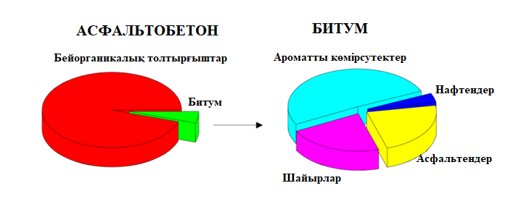
2 – сурет. Асфальтбетонды және битумды композиция [26]

Битумның сипаттамаларын зерттеуді және химиялық құрамын қоса идентификациялауды жеңілдету үшін 1957 жылы Стюарт хроматографиялық бөлу және инфрақызыл спектроскопия әдістерін қолданып, шатырлы битумның өңделмеген және өңделген фракцияларының химиялық құрамын анықтады. Асфальтендер мен мальтендердің бөлінуіне н-пентанды еріткіш ретінде қолдану арқылы қол жеткізілді [27]. Шамамен 10 жылдан кейін Корбетт битумды төрт фракцияға: қаныққан, нафтенді ароматты, полярлы ароматты және асфальтендер бөлу үшін элюциялық-адсорбциялық хроматографияны ұсынды [28]. Содан бері бұл бөлу еріткіштерге немесе басқа фракция атауларына қарай аз өзгертулермен қабылданды. Мысалы, Батыс ғылыми-зерттеу институтының SARA-AD патенттелген әдісі төрт негізгі SARA фракцияларының одан да көп ішкі фракцияларын қамтамасыз етеді [29]. Алайда, полюстігіне байланысты материалдарды фракцияларға бөлудің жалпы тұжырымдамасы, SARA (қаныққан, ароматты, шайырлы және асфальтендер) әдісі өзгеріссіз қалды.
Битумдағы пайыздық мөлшері 5-тен 25%-ға дейін болатын асфальтендер бөлме температурасында н-гептанда ерімейтін, бірақ толуолда еритін бөлшектердің мөлшері 5-тен 30 мкм-ге дейінгі қоңыр немесе қара түсті аморфты қатты заттар болып табылады [30]. Асфальтендерде оттегі, азот, күкірт және ауыр металдар (V, Ni және т.б.) ұзын алифатты тізбекті (30 көміртекке дейін) және пиррол және пиридин сақиналары бар металлопорфириндер сияқты кешендер түрінде болады.
Мальтендер қаныққан, ароматты және шайырлы болып бөлінеді, олар асфальтенмен бірге битумның SARA фракциясы (қаныққан, ароматты, шайырлы, асфальтенді) деп аталады. SARA фракцияларының салыстырмалы көптігі битумның химиялық құрамын оның ішкі құрылымымен және кейбір макроскопиялық қасиеттерімен байланыстыруға мүмкіндік береді [31].
Битумдағы қаныққан компоненттердің мөлшері әдетте жалпы фракция массасының 0-15 %-ы аралығында болады. Химиялық тұрғыдан алғанда, қаныққан компоненттер ИҚ спектрометрия нәтижелері көрсеткендей, түзу тізбекті парафиндер басым болатын полиалкил құрылымдарының күрделі қоспалары болып табылады [32]. Қаныққан фракция - таза алифатты қосылыстардың қоспасы (сызықтық және циклдік) [33]. Қаныққан компоненттердің құрамының жоғарылауымен кешенді жылжу модулінің төмендеуі және битумның фазалық бұрышының жоғарылауы күтіледі, өйткені қаныққан фракция мальтендердің ең жеңіл бөлігі болып табылады және қатты асфальтендерді қамтитын битумның сұйық бөлігін білдіреді [34].
Шайырлар – бөлшектерінің өлшемі 1-5 нм болып табылатын, н-гептанда еритін және құрылымы мен құрамы жағынан молярлық массаны қоспағанда, асфальтендермен ұқсас қара қоңыр қатты (немесе жартылай қатты) қосылыстар [35]. Шайырлар жалпы массаның 30-дан 45 %-ға дейін бөлігін қамтиды және кейде асфальтендерге қарағанда полюсті болуы мүмкін, бірақ аз сұйытылған ароматты сақиналары бар [36]. Полюстік табиғатының арқасында шайырлар битумның адгезиясын жақсартуға ықпал етеді, бірақ олардың негізгі қызметі әдеттегі жағдайда араласпайтын асфальтендер мен майлардан тұратын дисперсті жүйені тұрақтандыру болып табылады. Битум тотыққан кезде шайырлар оттегі молекулаларымен қанығады, бұл олардың құрылымының асфальтендермен ұқсастығын арттырады. Битумның сипаттамалары негізінен асфальтендер мен шайырлардың қатынасымен анықталады [37].
Ароматты майлар – құрамында молекулалық салмағы төмен ароматты қосылыстары бар қою қоңыр тұтқыр сұйықтықтар. Олардың ароматты сақиналары тығыздалған алифатты көміртекті қаңқасы және 300-ден 2000 г/моль аралығында молярлық массалары бар. Ароматты майлар битумның ең жоғары үлесін (40-65%) құрайды. Олар жоғары молекулалық көмірсутектермен салыстырғанда жоғары еру қабілетіне ие. Қаныққан майлармен бірге олар битум пластификаторлары болып саналады [36].
Жоғарыда айтылғандай, битумның жол жұмыстары үшін басты артықшылықтарының бірі оның тұтқыр серпімді және гидрооқшаулағыш қасиеттері болып табылады [38]. Әдетте, битумның сипаттамалары иненің ену тереңдігі және жұмсару температурасы сияқты физикалық қасиеттер негізінде анықталады. Алайда, бұл қасиеттер, сондай-ақ битумның тұтқырлығы біршама шектеулі көрсеткіштер болып қала береді, сондықтан уақыт пен кезеңге байланысты битумның механикалық қасиеттері, әдетте қосымша зерттеу әдісі ретінде қолданылатын реологиялық әдіс ASTM D7175-15 деп аталады. Битум және асфальтбетон жабындары тым қатты болған кезде төмен температурада қатты жарылып кетуі мүмкін, ал жоғары температурада олар жұмсарып, жол іздеріне бейім болады. Битумның мұндай зақымдануды жеңу қабілетін бағалау үшін пайдаланылатын екі көрсеткіш - шаршау және жол іздерінің пайда болу коэффициенті. Екі параметр де жылжу серпімділігінің кешенді модулінің нормасынан және фазалық бұрыштан алынады
Битумның кешенді ығысу модулін (G*), серпімділік модулін (G′), шығын модулін (G″), сондай-ақ фазалық бұрышын δ динамикалық ығысу реометрімен (ДЫР) анықтауға болады. Бұл көрсеткіштер материалдың тұтқыр серпімді әрекетін көрсетеді және оның іс-әрекетін температура мен жүктемелердің кең ауқымында болжайтын негізгі қисықтарды құруға негіз болады. ДЫР жұмыс принципі екі пластинаның арасында орналасқан битум үлгісіне тербелмелі кернеудің әсеріне негізделген. Жоғарғы пластина тербелмелі қозғалыстар жасайды (кернеу немесе деформация бақыланады), ал төменгі пластина қозғалыссыз қалады. Қолданылатын әсерге материалдың реакциясын тіркеу арқылы құрылғы анықтауға мүмкіндік береді:
- G* —серпімділіктің кешенді модулі, материалдың жалпы қатаңдығын көрсетеді;
- G′ — серпімділік немесе жинақтау модулі, жүйеде сақталатын энергия үлесін көрсетеді;
- G″ — шығын модулі, деформация кезінде жылу түрінде жоғалатын энергияны сипаттайды;
- δ — деформацияның серпімді және тұтқыр компонентінің қатынасын көрсететін фазалық бұрыш.
G* модулінің мәні неғұрлым жоғары болса, битум соғұрлым қатты болады және δ фазалық бұрышы оның іс-әрекетін бағалауға мүмкіндік береді: δ ≈ 90° тұтқыр қасиет басым, δ ≈ 0° серпімді [39].
Сызықтық тұтқыр-иілгіш аймақтың (Linear Viscoelastic Region, LVER) шарттарын сақтау өте маңызды, оның шегінде G*, G' және G" өлшенген мәндері кернеу немесе деформация шамасына тәуелді емес. . Осы аймақтың шекараларын анықтау үшін кернеу бойынша сканерлеу (stress sweep) немесе деформация бойынша сканерлеу (strain sweep) сынақтары жүргізіледі, онда жүктеме амплитудасы өзгереді және материалда ауытқулардың басталуын белгілейді [40]. LVER шарттарының бұзылуы сызықтық емес әсерлерге әкеледі, бұл нәтижелерді айтарлықтай бұрмалайды. Көптеген битумдар үшін LVER ішіндегі рұқсат етілген деформация мөлшері шамамен 0,1-1,0% құрайды, бірақ ол битум түріне және сынақ кезіндегі температураға байланысты өзгеруі мүмкін [41]. Сынақ режимін таңдау — кернеуді басқару (stress control) немесе деформацияны басқару (strain control) жұмыс жағдайларына байланысты екенін ескеру маңызды: жоғары температурада кернеуді бақылау, төмен температурада деформацияны ескеру керек [39].
Valeria Loise және бірлескен авторлардың шолуына [42] сәйкес, реологиялық әдістер ескіру және қайтадан қалпына келтіру (реювенция) процесінде битумда болатын өзгерістерді бағалаудың ең сезімтал құралы болып табылады. ДЫР сынақтары деформацияның серпімді және тұтқыр компоненттерін көрсететін комплекстік ығысу модулін (G*) және фазалық бұрышты (δ) анықтауға мүмкіндік береді. Температуралық-уақыттық суперпозиция принципіне негізделген негізгі қисықтарды (master curves) құру температура мен жүктемелердің эксплуатациялық аралығында битумның әрекетінің толық бейнесін ұсынуға мүмкіндік береді. Сонымен қатар, BBR (иілу арқалығы реометрі) сынақтары төмен температурадағы қаттылық пен жарықшақ түзуге тұрақтылығын бағалау үшін қолданылады. Битумның ескіру процесінде G* модулінің жоғарылауы және δ фазалық бұрышының төмендеуі байқалады, бұл қаттылықтың жоғарылауын және серпімділіктің төмендеуін көрсетеді. Ескіруге қарсы агенттер: G* серпімділік модулін төмендету, δ фазалық бұрышын арттыру, мастер-қисықты жаңа (ескірмеген) битумға тән «жұмсақтау» сипаттамалар жағына ығыстыруға мүмкіндік береді.
Бұл материалдың бастапқы микроқұрылымының ішінара қалпына келуін, атап айтқанда шайыр, май және асфальтен фракцияларының қайта бөлінуін көрсетеді.
[42] мақалада айтылғандай, тиімді жасартатын қоспалардың әсері асфальтендердің ұсақталуының жақсаруымен және битумның полюсті және полярлы емес компоненттері арасындағы тепе-теңдікті қалпына келтірумен байланысты. Бұл реологиялық сынақтармен расталған тұтқыр серпімді сипаттамаларды қалпына келтіруде көрінеді. Авторлар қоспалардың барлығының ұзақ мерзімді әсері жоқ екенін атап көрсетеді. Олардың кейбіреулері молекулалық деңгейде битум құрылымын өзгертпестен қаттылықтың уақытша төмендеуіне әкеледі. Сондықтан қалпына келтірілген материалдардың ұзақ жасауын болжау үшін реологиялық әдістерді жасанды ескіру процедураларымен (RTFOT және PAV) біріктіру ұсынылады.
DSR-мен бірге битумның реологиялық қасиеттерін бағалау үшін әртүрлі сынақтар жасалады. Материалдың реологиялық қасиеттерін анықтаудың кең таралған әдісі - жиілік диапазонында әртүрлі температуралары бар сынақ бағдарламасын қамтитын жиілік-температуралық талдау. Фазалық бұрыш пен күрделі серпімділік модулі жиілік пен температураға байланысты өзгереді. Мысалы, фазалық бұрыштың төмен мәндерінде материал серпімді қатты зат сияқты әрекет етеді, ал жоғары температурада фазалық бұрыштың мәндері сұйықтықтың тұтқыр әрекетін көрсетеді. Изотермиялық диаграммалардан алынған ақпаратты температура-уақыт суперпозициясы принципіне сәйкес реттеуге болады. Содан кейін бұл ақпаратты жиіліктер мен температуралардың кеңейтілген спектрінде күрделі серпімділік модулінің және фазалық бұрыштың модельдерін құру үшін қолдануға болады, олар нәтижесінде негізгі қисық (Master curve) деп аталатын үздіксіз көріністі қалыптастырады [39].
Битум үлгісінің беткі морфологиясы туралы түсінік, сондай-ақ қаттылық, тұтасу және микроскопиялық деңгейдегі молекулалық өзара әрекеттесу туралы ақпаратты атомдық күштік микроскопиялық талдау (AКМ) арқылы алуға болады. Құрылғы пьезоэлектрлік компонентке қосылған және соңында ұшы бар икемді консольмен жабдықталған. Сынақ кезінде ұшы битумның бетінде сырғиды, оның орны лазерлік жүйе арқылы өлшенеді және атомдар арасындағы қашықтыққа байланысты болатын ұштың қозғалысының қарсылығымен тіркеледі. Осы ақпаратты біріктіру арқылы микроскопиялық (атомдық) масштабта битум үлгісінің бетінің егжей-тегжейлі бейнесін алуға болады [43].
AКM әдісі әртүрлі реологиясы мен құрамы бар үш негізгі фазаны анықтауға мүмкіндік береді (3-сурет)[44]:
- Катана фазасы немесе ара фазасы, олар AКM кескінінде өздерінің төбе түрінде толқынды өрнекке ие;
- Перифаза (грек тілінен аударғанда айналасында), араларды қоршап тұрған және белгілі бір тегіссіздікпен сипатталады;
- Парафаза (грек тілінен para - көрші), перифазадан кейін және әдетте тегіс болады [45].
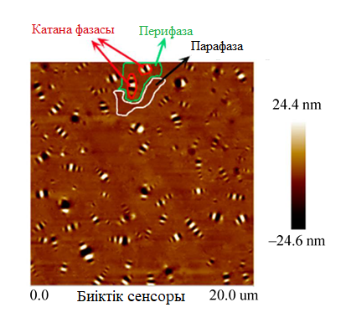
3 – сурет. Битумның беттік морфологиялық көрінісінің үш негізгі фазасы [41]

Жол жамылғысын төсеу үшін битумды ұзақ уақыт қыздыру битумның ескіруіне әкеледі, ол материал ұшырайтын және оның физикалық сипаттамаларының өзгеруіне әкелетін химиялық түрлендірулер сериясы ретінде анықталады [46]. Жалпы, ескірудің екі түрлі процесі бар, атап айтқанда қысқа мерзімді ескіру және ұзақ мерзімді ескіру.
Қысқа мерзімді ескіру - бұл битумның ыстық асфальтбетон қоспасын (ЫАҚ) (араластыру, тасымалдау, төсеу және тығыздау) жоғары температурада (>150 °C) өңдеуге байланысты ұшырайтын құбылысы. Ұзақ мерзімді ескіру - бұл көлік пен экологиялық әсерлерден қоспаның қызмет ету мерзімі ішінде битумға әсер ететін құбылыс. Процесс негізінен ауаның битумға әсер етуімен байланысты, бұл қоспадағы ауаның қуыстарына және жол төсемінің құрылымындағы ЫАҚ қабатының орналасуына байланысты [33].
Битумның ескіруіне әсер ететін бірнеше факторларды анықтаған кейбір зерттеулерге [47] қарамастан, ең танымал деп анықталған механизмдер:
- Физикалық және кеңістіктік қатаю (қайтымды механизмдер);
- Булану нәтижесінде төмен салмақтағы компоненттердің (ұшпа заттардың) жоғалуы;
- SARA фракцияларының өзгеруіне әкелетін молекулалық деңгейдегі кейінгі өзгерістерге әкелетін тотығу.
Қайтымсыз процестер болып табылатын ұшқыш заттардың тотығуы мен булануы битум ыстық болған кезде ЫАҚ өндірісінде және жол төсемінде жеделдетіледі [48]. Қоспа ауа температурасына жеткенде ұшқыш заттардың булануы айтарлықтай әлсірейді, ал тотығу ұзақ уақыт жалғасады. Сонымен қатар, физикалық ескірумен салыстырғанда тотығудың үлкен маңыздылығы осы процестердің әртүрлі сипатына байланысты: тотығу қайтымсыз, ал физикалық ескіруді қалпына келтіруге болады. Осы себептерге байланысты тотығу битумның ескіруінің негізгі процесі болып саналады.
10-40°С аралығындағы температурада иілімді жол төсемдерінің негізгі мәселесі қажудан шытынауы болып табылады. Бұл бұзылу процесінің екі фазасына алып келеді, олардың біріншісі материалдың қаттылығын төмендететін «микрожарықшақтардың» пайда болуы мен таралуы нәтижесінде бүкіл материалға біркелкі бөлінген зақымға сәйкес келеді. Екінші кезең «микрожарықшақтардың» бірігуін және материалдың бұзылуына дейінгі байланысқан қабаттарына таралатын «микрожарықшақтардың» пайда болуын қамтиды [49].
40°C-тан жоғары температурада иілімді жол төсемдеріндегі асфальтбетонды байланыстырғыш жұмсақтау және тұтқырлау болады. Мұндай жағдайларда бұзылудың негізгі себебі - қалдық деформация немесе жол іздерінің (колея) пайда болуы. Жол іздерінің пайда болуы негізінен жол қозғалысының үлкен көлеміне және осылайша қайталанатын жүктемелерге байланысты, бұл көп қабатты жол төсемінің құрылымында материалдардың иілгіш деформациясына әкеледі. Мұны дөңгелек қозғалысының траекториясын бойлай жол жамылғысының күшті тығыздалуынан байқауға болады, бұл асфальтты қабаттағы ауа қуыстарының азаюына немесе негіз қабаттарының немесе жер төсемінің қалдық деформациясына байланысты. Жол іздерінің пайда болуының ықтимал себептері иілгіш бүйірлік аққыштықты қамтамасыз ететін ыстық асфальтбетон қоспасының дайындалуы мен тығыздалуының сапасыздығынан болуы мүмкін; сонымен қатар тағы да басқа себептері толтырғыштар арасындағы ішкі үйкелісті төмендететін байланыстырғыштың жоғары мөлшері; жылы аймақтарда жұмсақ байланыстырғышты пайдалану болуы мүмкін. Егер жол іздерінің тереңдігі 20 мм-ге жетсе, материал бүлінген болып саналады [50].
Жол төсеу кезінде де, өнеркәсіптік мақсатта да битум климаттық әсерге және көлік жүктемелеріне төзімді болуы керек, сондықтан реологиялық қасиеттер битумды қолданудың әртүрлі аспектілерінде шешуші рөл атқарады [33],[51]. Функционалды тұрғыдан алғанда, битум жоғары температурада (шамамен 160°C) жеткілікті түрде аққыш болуы керек, оны араластырған кезде минералды толтырғыштардың біркелкі жабылуын қамтамасыз ету үшін құюға және өңдеуге болады. Сонымен қатар, ол жұмысшы температурада (жергілікті температураға сәйкес, шамамен 60°C) жол іздерінің пайда болуына қарсы тұру үшін жеткілікті түрде қатты болуы керек. Сондай-ақ, ол термиялық шытынауға төтеп беру үшін төмен температурада жұмсақ және серпімді болуы керек [51]. Аталған талаптардың барлығы дерлік қарама-қайшы, қол жетімді битумдардың көпшілігі барлық қажетті сипаттамаларды бірге қамтамасыз ете алмайды. Сонымен қатар, кейбір сипаттамалардың қосымшасында қарапайым битумдардың сипаттамалары қажетті инженерлік қасиеттерді ескере отырып қанағаттанарлықсыз болуы мүмкін, өйткені битум суық ортада нәзік және жылы ортада оңай жұмсарады. Жұмысшы температураның бұл шектеулі диапазоны таза битумның негізгі кемшілігі болып табылады, оны әсіресе жол төсемдері үшін пайдалануды шектейді. Сонымен қатар, қозғалыс жылдамдығы мен автомобиль жолдарының жүктемесі артқан сайын, шамадан тыс жүктеме асфальт жабындарының қызмет ету мерзімін едәуір қысқартты, бұл қызмет көрсету шығындарын арттырды, пайдаланушылардың денсаулығына қауіп төндірді.
Битум ескіруге сезімтал материал болып табылады және оның қасиеттері қызмет ету мерзімінде нашарлайды [42].
Уақыт өте келе битум қатайып, сынғыш болады, сондықтан бұл факторлар асфальт қоспаларының сипаттамаларына әсер етеді. Ескіру әсері әсіресе ультракүлгін сәулелену, ылғалдылық, тотығу және температураның өзгеруі сияқты қоршаған орта жағдайларына ұшырайтын беткі қабаттарда айқын көрінеді [52]. Осылайша, асфальтбетонның қызмет ету мерзімі оның ескіруге төзімділігіне байланысты [53]. Битумның қасиеттерін жақсарту үшін бүгінгі күнге дейін әртүрлі қоспалар енгізілді және олардың кейбіреулері сәтті пайдаланылды. Битумның сапасын арттыру үшін қолданылған түрлендіргіштер мен қоспаларға мыналар жатады: полимерлер, химиялық түрлендіргіштер, толтырғыштар, тотықтырғыштар мен антиоксиданттар, көмірсутектер мен қабыршақтануға қарсы қоспалар, адгезияны жақсартқыштар, талшықтар және т.б.[54].
Түрлендіргіштерді әрекеті бойынша адгезиялық, созылғыш, құрылымдық және кешенді деп бөлуге болады. [46]. Адгезиялық қоспалар битумның тас материалдарымен және битум бөлшектерінің бір-бірімен байланысын едәуір жақсартады, асфальтбетонның жоғары суға төзімділігін қамтамасыз етеді және жол жамылғысының зақымдалуын болдырмайды. Адгезиялық қоспалар битумның ескіруін баяулатады [55]. Созылғыш қоспалар түрлендірілген битумға қажетті консистенцияны береді, соның арқасында ол деформациялық жүктемелер мен температураның өзгеруіне төтеп береді [56]. Құрылымдық қоспалар байланыстырғыш ретінде әрекет ете алады және осылайша жол төсемінің қажетті беріктігін қамтамасыз етеді. Кешенді қоспалар жол құрылысында кеңінен қолданылады. Олар түрлендірілген битумдардың реологиялық қасиеттерін және олардың минералды материалдардың бетіне адгезиясын айтарлықтай жақсартады [54, 55] немесе тікелей асфальтбетон қоспаларына енгізіледі. Битумға тікелей енгізілетін қоспаларды полимерлі қосылыстарға, адгезиялық агенттерге және арнайы компоненттерге (мысалы, күкірт) бөлуге болады. Асфальтбетон қоспаларына енгізілетін қоспалар тұрақтандырғыш (талшықтар негізінде), құрылымдаушы (минералды ұнтақ, цемент), құрылымдаушы және тұрақтандырушы (табиғи битум, полимерлер, балауыздар) болып бөлінеді. Полимерлі материалдармен түрлендіру жақсартылған сипаттамалары бар жол жабындарын алу үшін тұтқыр заттардың сапасын жақсартудың ең перспективалы әдістерінің бірі болып табылады.
Мұнай битумдарының (ең алдымен тотыққан битумдардың) эксплуатациялық қасиеттерін арттырудың ең көп тараған тәсілі - түрлендіргіш ретінде әртүрлі полимерлерді пайдалану. Кәдімгі битуммен салыстырғанда полимерлермен түрлендірілген битум бірқатар маңызды артықшылықтарға ие. Олар серпімді, икемді және ұзақ мерзімді, температураның өзгеруіне және ескіруге онша сезімтал емес, адгезиялық және когезиялық-адгезиялық қасиеттерге ие. Термоиілгіш эластомерлер, атап айтқанда БСК (бутадиен стирол каучук), олардың кешенді әсеріне байланысты битум түрлендіргіштері ретінде кеңінен қолданылады. Олар битумға жоғары беріктілік (термоиілгіш мен термореактивті пластмассамен бірдей), серпімділік (эластомерлер сияқты), ыстыққа төзімділік, адгезия және жақсартылған төмен температуралық сипаттамалар береді. Бірақ термоиілгіш эластомерлердің таралуын тежейтін негізгі себеп - олардың жоғары құны. Бұл мәселенің тиімді шешімі - оларды арзан түрлендіргіштермен ішінара немесе толық ауыстыру.

1.3 Жол-құрылыс және композициялық материалдарды шунгитпен түрлендіру
Шунгиттің негізгі қорлары Ресей мен Қазақстанда орналасқан, оның ресурстары шамамен 1 млрд тоннаны құрайды. Көксу (Қазақстан) кен орнында шунгиттің болжамды қоры 620 млн тоннаны құрайды [59].
Шунгиттің технологиялық қолданылуы мен ерекше қасиеттері оның табиғи көздері мен өнеркәсіптік өндірісіне байланысты айтарлықтай қызығушылық тудырады. Шунгит жыныстарында көміртектің ретсіз sp² құрылымы оның арнайы физика-химиялық қасиеттері мен технологиялық қолданылуын анықтайды [60].
Шунгитті полимерлерде және жол саласына арналған материалдарда қолдану ұсынылған [61]. Зерттеулердің бірінде [62] шунгит ұнтағын битумға қосу арқылы асфальтбетон қоспасын дайындау көп мөлшерде жабық кеуекті тұрақты құрылымның пайда болуына әкелді. Шунгит қосылған асфальтбетон суға төзімділігін, тозуға беріктілігін және суға қанығу көрсеткіштерін жақсартты. Асфальтбетонның жоғары коррозияға төзімділігі шунгиттің жабысу белсенділігімен байланысты. Асфальтбетон қоспасы жақсы төселу және тығыздау қабілетіне ие болды, бұл жол жабындарын төсеу кезінде тегістік пен тығыздау коэффициентінің берілген сипаттамаларын қамтамасыз етуге мүмкіндік берді.
Шунгиттің битум қасиеттеріне оң әсері оның беткі қабат молекулаларының органикалық қосылыстармен белсенді әрекеттесуімен түсіндіріледі [63]. Битум мен шунгиттің бөліну шекарасындағы процестер берік композитті қалыптастыру үшін қажетті берік адсорбциялық қабаттың пайда болуына әкеледі. Асфальтбетонның жоғары беріктілік қасиеттері үлкен меншікті бетімен және шунгиттің бетіндегі белсенді орталықтармен қамтамасыз етіледі.
Битум-полимерлі мастиканы алу әдісі [63] жол битумына 7% дисперсті шунгит, 2,5–3,5% дивинилстирол термоэластопласт, 2-9,4% өнеркәсіптік май, 3-5% резеңке үгінді және 0,001–0,006% бір немесе көп қабатты көміртекті нанотүтікшелерді енгізуді қамтиды. Түрлендіру нәтижесінде композицияның ыстыққа төзімділігі, созылуы және иілгіштігі артады.Түрлендіргіштердің ішінде шунгит ең көп мөлшерге ие, бірақ бұл әдіс көміртекті нанотүтікшелерді соншалықты аз мөлшерде қосудың тиімділігі мен қажеттілігін көрсетпеді.
Жарықтың комбинациялық шашырау спектроскопиясының көмегімен табиғи битум құрылымындағы графит тәрізді фазаның шунгит тәрізді фазаларға айналуы анықталды [64]. Битумды вакуумда 400-1000 ◦С температурада қыздыру кезінде молекула үсті бөлшектердің мөлшерінің азаюы және үлгілердің электр өткізгіштік қасиеттерге ие болуы тіркелді.
Шунгиттің тығыздығы төмен полиэтилен қасиеттеріне әсерін зерттеу жарықтың шағылысуы мен жұтылуының жоғары сипаттамаларын, композиттің бактерицидтік қасиеттерін көрсетті [65]. Бұл жағдайда термодеструкция процесінің басталуы жоғары температурада байқалады, бұл полимердің беріктілік қасиеттерінің жақсарғанын растайды. Дегенмен, бұл оның биологиялық ыдырауына кері әсер етеді.
Шунгитте графит тәрізді минералды құрылымдардың болуы одан беттік белсенді заттарды пайдаланбай төмен температуралы ультрадыбыстық өңдеу әдісімен графен қабыршақтарын алуға мүмкіндік берді [66]. Бетінің ұзындығы 200 нм қабыршақтар 0,335 нм тор қадамымен алтыбұрышты орталықтандырылған графеннен тұрды. Алайда, қабыршақтардың мұндай өлшемдері оларды наноөлшемді материалдарға жатқызуға мүмкіндік бермейді.
Шунгиттің резеңке үгінділермен біріктірілген битум қасиеттеріне әсері зерттелді [61], нәтижесінде полимер түрлендіргіштің мөлшері азайтылды, бірақ байланыстырғыштың тұтқырлығы, жұмсару температурасы, созылуы және иілгіштігі жоғарылады.
Сонымен қатар, резеңке–шунгит композитін қолдану толықтырғышсыз резеңке сияқты әсер беретіні көрсетілген. Шунгиттің құрылыс материалдарының қасиеттеріне әсері шунгитпен түрлендірілген цемент жүйелерінде зерттелді, электродтардың қыздырылуы нәтижесінде теріс температурада қатаяды [67].
Наноөлшемді бөлшектерді алу тәсілінде [24] , бөлшектердің өлшемдері 100 мкм–ге дейінгі шунгит 1,5:1:1,5-2,5:1:3 қатынасында диаметрі 0,5-5 мм болатын тармақталған спирт ортасында планеталық типтегі шар диірменінде ұнтақталған. Қоспаның температурасы 150°C-дан аспады, ал ұнтақтау процесі 6 сағат ішінде 100-700 айн/мин жылдамдықпен жүргізілді. Шунгит бөлшектерінің 5-50 нм-ге дейін ұсақталғаннан кейін 80-250°C температурада 0,5–6 сағат кептіру жүргізілді. Бұл әдістің кемшілігі - ұсақтау және кептіру процестерінің ұзаққа созылуы.
[68] жұмыста шунгит нанокөміртектен жасалған жабындылары бар шыны төсемде вакуумда сублимациялау арқылы жасалған жұқа қабыршақтардың қасиеттерін сипаттайды. Көміртекті нанобөлшектер көлемі 50-100 нм болатын In₂O₃ қабыршағымен қапталған кварц шынысынан табылды.
Шунгит жыныстарының көміртекті затында бірқатар фуллерендер анықталды, олардың негізі диаметрі 10-30 нм болатын қуысты көп қабатты фуллерен тәрізді сфералық шарлар, құрамында нанокеуектерді жабатын тегіс иілген көміртекті қабаттардың жинақтары бар. Мұндай глобулаларда ондаған-жүздеген көміртек атомдарының болуы және пішіні мен өлшемі бойынша әр түрлі болуы мүмкін.
Гидрофильді (кремний және металл оксидтері, алюминий силикаттары) және гидрофобты (әр түрлі типтегі көміртегі) қасиеттер кешенінің болуы шунгитті құрайтын компоненттер, бактерияға қарсы қасиеттері бар битум құрылымында минералды бөлшектердің жақсы таралуына ықпал етеді. Ұсақ ұнтақталған шунгит кристалдары айқын биполюсті қасиеттерге ие, олар жоғары адгезияға ие және барлық заттармен араласады. Сондықтан шунгит резеңке және жол-құрылыс материалдарында толықтырғыш ретінде пайдаланылды.
Каучукті шунгитпен толықтыру байланыстырғыштың жұмсару температурасының 48%-ға жоғарылауына, әсіресе 0°C-та оның иілгіштігі мен созылуының жоғарылауына әкелді [61].
Мастикаға 5-10% шунгит қосу жұмсару температурасын, иілгіштік пен жабысу беріктігін арттыра отырып, құрамдағы полимер мөлшерін төмендетуге мүмкіндік берді [69]. Шунгитті (карелит) битумға қосу композиттердің тұтқырлығын, жұмсару температурасын, беріктігі мен иілгіштігін арттырды [70].
[71] жұмыста шунгит бетіндегі белсенді орталықтардың жалпы саны әктасқа қарағанда бірнеше есе көп екендігі анықталды. Жұмыс [72] авторлары сонымен қатар шунгит бөлшектерінің өлшемін ультра дисперсті бөлшектерге дейін кішірейту битумды байланыстырғыштардың қасиеттерінің жақсаруына әкелуі мүмкін екенін анықтады
Диэлектрлік эластомерлерге негізделген материалдардың қасиеттеріне 1-15% масса мөлшеріндегі шунгит қоспаларының әсерін салыстыру жүргізілді [73]. Материалдардың жоғары температураға төзімділігі дәлелденді, бұл шунгит құрамындағы кремнийдің мөлшерінің жоғары болуына байланысты, ол жоғары температурада ыдыраған кезде полимер бетінде қорғаныс қабатын құра алады.
Бетон қоспаларын илеу үшін суды белсендіру әдісінде [74] су массасының кем дегенде 1% мөлшеріндегі шунгит суы бар ыдысқа салынып, ерітіндіден бөлінетін фуллерен концентрациясына жеткенге дейін 5-10 минут ішінде 20-100 кГц ультрадыбыспен өңделді. Судағы шунгиттің мөлшері 10⁻³-10⁻⁵% құрады. Содан кейін су сүзгіден өтіп, тығыздағыш сұйықтық ретінде пайдаланылды. Нәтижесінде бетонның физикалық-механикалық сипаттамалары жақсарды, су мен цемент шығындары төмендеді.
Зажогин кен орнының шунгитіне негізделген микро- және нанодисперсті қоспалар арқылы ұсақ түйіршікті бетонның физика-механикалық қасиеттерін жақсарту ұсынылды [75]. 15 минут ішінде ультрадыбыстық дисперсия нәтижесінде 62-716 нм өлшеміндегі бөлшектердің суспензиясын алуға ықпал етті.
Қоспаларды қолдану нәтижесінде бетон қоспасының қатаюы жеделдеді, кеуектілігі төмендеді, тығыздығы мен беріктігі 1,5–2 есе өсті, суды сіңіру екі есе төмендеді.
Шунгит жыныстарының қалдықтарын өңдеудің бетонның көрсеткіштеріне әсері мен «цемент-дисперсті шунгит бөлшектері» силикат жүйесіндегі қатаюмен жүретін және бетонның беріктігін арттыруға, сонымен қатар оны жылумен және сумен өңдеу ұзақтығын қысқартуға ықпал ететін процестердің ерекшеліктері зерттелді [76].
Шунгит бөлшектерінің морфологиясы, сондай-ақ шунгит микро-толтырғыштарының цемент композицияларындағы поликарбоксилат негізіндегі суперпластификатормен үйлесімділігі зерттелді [77]. Шунгит таужыныстарын 950°C температурада қыздырып, ұсақтағаннан кейін шунгит микробөлшектерінің үш түрі пайда болады: сфералық, наноөлшемді саңылаулар саны артқан кеуекті және тегіс бөлшектер.
Қалыңдығы 0-1 мм-ден 10 мм–ге дейінгі ұсақ түйіршікті шунгит пен «Кратосол» нафталинді суперпластификаторға негізделген «Таунит» минералды қоспасын бетонға енгізу қалыпты қатаятын бетонның беріктігін 28 күннен кейін 2,5-30%-ға, ал термиялық қатаятын бетонның беріктігін 28 күннен кейін 0,6-25%-ға арттырды [75]. Минералды толтырғыш бөлшектерінің беті гидратацияға ұшырады, бұл физика-механикалық қасиеттері жақсартылған бетондар мен ерітінділерді алуға ықпал етті. Минералды толтырғыштың SiO₂ аморфты бөлшектері гидроалюминат пен кальций гидросиликаттарының кристалдарының түзілуіне ықпал етті.
Жұмыс [78] БНД 90/130 маркалы битумды 100 °C температураға дейін қыздырып, содан кейін оған 0,005-0,01 % көміртекті наноматериал «Таунит» қосып, наноматериалдың толық таралуымен механикалық біртекті қоспаны қалыптастыру үшін ультрадыбыспен араластырғышта 6 сағат бойы араластырды. Ары қарай, битум кристалдану процесі аяқталғанға дейін 10 сағат бойы салқындатылды. Көміртекті наноматериалдармен битумды түрлендіру бастапқы жол битумымен салыстырғанда сығылу беріктігінің 1,5-2 есе артуына әкелді.
«Таунит» көміртекті наноматериалының БНД 70/30 маркалы мұнай битумына 0,01 % мөлшерінде енгізу орташа битум тығыздығына әсер етпеді, суды сіңіру және сызықтық термиялық кеңею коэффициенті шамалы мәндерге азаятыны анықталды [79]. Ыстық типтегі битум мастикаларының тұтқырлығы төмендеді, ал суық типтегі битум мастикаларының тұтқырлығы жоғарылады. Ыстық типтегі битум мастикасының жұмсару температурасы шамалы 0,5 °C-қа артты , суық типтегі битум мастикасының бұл көрсеткіші 1,5-2 °C-қа артты. Көміртекті нанотүтікшелерді қосу кезінде суық маркалы битум мастикасының созылғыштығы іс жүзінде өзгерген жоқ, ыстық маркалы битум мастикасы үшін оның өсуі анықталды. «Таунит» көміртекті наноматериалымен түрлендіру температура мен кернеудің кең ауқымында битумды композициялық материалдардың беріктігін арттыруға әкелді. Мұндай әсер термиялық деструкция процесінің кинетикасының өзгеруімен және ыдырау процесінің активтену энергиясының жоғарылауымен түсіндіріледі. Мұның бәрі «Таунит» көміртекті наноматериалының битумның термиялық ыдырау өнімдерімен әрекеттесуінің химиялық механизмін және ірі кинетикалық бөлшектердің түзілуін растайды.
Жүргізілген зерттеудің кемшіліктері битумның толық таралуы және түрленуі үшін 6 сағат бойы ұзақ ультрадыбыстық өңдеу, «Таунит» көміртекті наноматериал алудың ұзақ және технологиялық синтезінің қиын болуы. Көміртекті наноматериалдың синтезі газ фазалық химиялық тұндыру әдісімен жүзеге асырылады – атмосфералық қысымда және 580-нен 650 °C-ға дейінгі температура аралығында никель-магний катализдік көмірсутектердің каталитикалық пиролиз процесі өткізілді.
Әдебиеттерден көріп отырғанымыздай, Карелияның (Ресей) шунгит жыныстары әр түрлі активтендіруден кейін жол-құрылыс және композициялық материалдарды өзгерту үшін пайдаланылды, бұл олардың физика-механикалық сипаттамаларының жақсаруына әкелді. Алайда, Қазақстандағы шунгит кен орындары мұндай мақсаттар үшін пайдаланылмаған және олардың битумның физика-механикалық қасиеттеріне әсері зерттелмеген.
Көксу кен орнының шунгитті жыныстары (Қазақстан) мұнай битумдарына және жол-құрылыс материалдарының басқа түрлеріне қоспалар ретінде зерттелмеген, бұл олардың құрамы мен қасиеттерінің ерекшеліктеріне, сондай-ақ силикат матрицасындағы көміртекті қосылыстардың күрделі морфологиясына байланысты.

1.4 Битумдарды пиролиз өнімдерінің наноматериалдарымен түрлендіру
Пиролиз – оттегінің қатысынсыз жоғары температурада заттың кішірек компоненттерге ыдырайтын, термохимиялық процестердің бірі; ондаған жылдар бұрын ол ауыр мұнай шикізатынан бағалы фракцияларды алу үшін пайдаланылды. Бұл әдіс органикалық қалдықтарды пайдалы және перспективалы өнімге айналдыруда қолданылуына байланысты соңғы уақытта көбірек назар аударды. Зерттеулер көмір, биоотын және пиролиз газы сияқты құнды өнімдерді пайдаланылған шиналар [80], бидай сабаны [81], қант қамысы күнжарасы (жмых) [82], ағаш үгінділер [83] және күріш қабығы [84] сияқты шикізаттан алуға болатынын көрсетті. Кейбір жағдайларда пиролизден алынған биоотын одан әрі қайта өңделіп, дизельді қозғалтқыштарда қолданылуы мүмкін [72]. Пиролиз технологиясын одан да кеңірек қолдану көміртекті нанотүтікшелер (КНТ) [85] сияқты заманауи қолданбалы материалдарды өндіру, сондай-ақ көміртекті наноматериалдарды [86], соның ішінде бутадиен-стирол каучугін (БСК) синтездеу үшін қалдықтардың бірнеше түрін пайдалану мүмкін болды [87] . Барлық пиролиз өнімдерін, соның ішінде қара көмірді [88], конденсацияға дейінгі буларды [89] және конденсациядан кейінгі газды [90] көміртегі негізіндегі наноматериалдарға айналдыру мүмкіндігі бұл процесті одан да перспективалы етеді. Мұндай процесті коммерцияландыру қосымша зерттеуді қажет етсе де, пиролиз арқылы көміртекті нанотүтікшелерді алу туралы мәліметтер [91] бар. Бұл процесс қалдықтардан құнды ресурстарды алу тұрғысынан үлкен артықшылықтарды көрсетеді. Шикізат ретінде негізінен метан газы немесе ацетилен қолданылатын CVD реакциясын қолдана отырып, КНТ коммерциялық өндірісінен айырмашылығы [92], бұл әдіс әлі де дамып келеді және әдетте екі сатылы процесс болып табылады. Бірінші кезеңде наноматериалдарға арналған прекурсорлар пиролиз арқылы алынады, ал екінші кезеңде бұл прекурсорлар катализаторға – никельге [89], темірге [93] және кобальтқа [94] тұндырылады. Сонымен қатар, бұл катализаторлар алюминий оксиді сияқты тасымалдаушы материалдың үстіне қондырылады; мұндағы мақсат – өсу кезеңінде катализатор бөлшектерінің жеткілікті дисперсиясын және бірнеше нанометрлік туынтек орталықтарының пайда болуын қамтамасыз ету. Көптеген зерттеушілер туындау аймақтары бірнеше нанометрлік диапазонда болуы керек екенін эксперименттік түрде дәлелдеді, шын мәнінде КНТ өсуі үшін 3-4 нм [95] және көп қабырғалы көміртекті нанотүтікшелер (КҚКНТ) үшін өсуі көбірек. Сонымен қатар, Акомб және бірлескен авторлар жүргізген зерттеу [96] темір негізіндегі катализатордың никель, кобальт және мыс негізіндегі катализаторлармен салыстырғанда КНТ өсуінде максималды белсенділік көрсететінін көрсетті. Зерттеуде төмен тығыздықтағы полиэтилен пластигі (LDPE) екі сатылы процесте бастапқы шикізат ретінде пайдаланылды: пиролиз және газ фазасынан катализдік химиялық тұндыру (CCVD). Темір негізіндегі катализатор басқа катализаторлармен салыстырғанда үлкен белсенділік көрсетеді, оның негізгі себебі темір тасымалдаушы бетінде ең кішкентай бөлшектерді түзеді.
Маханандия зерттеуінде және т.б. [97] КНТ бір сатылы пиролиз және көміртекті тұндыру процесі арқылы синтезделді. Бұл процесс тиімді болды, өйткені ол КНТ тасымалдаушы газды және алдын ала дайындалған катализатор бөлшектерін пайдаланбай өсіруге мүмкіндік берді, бұл процесті қарапайым етеді. Сол топтың басқа зерттеуі температураның КНТ өсуіне әсерін зерттеу үшін жүргізілді. Температура құрылымға үлкен әсер ететіні анықталды және КНТ темір катализаторында 950°C температурада алынады, ал кәдімгі КНТ 700°C температурада синтезделді. Бұл бір сатылы процесс егжей-тегжейлі талқыланды [98] және газ фазасының тотығуынан және синтезделген материалды қышқылмен өңдеуден кейін сапалы нанотүтікшелер алынғаны көрсетілген. Процесс ұзындығы 500 мм және диаметрі 10 мм болатын бір аймақтық кварцты құбырлы реакторда жүргізілді. Түтіктің бір ұшы жабық, ал екіншісі реакцияның қалдық газдарын жинау үшін резеңке баллонға бекітілген. Бүкіл қондырғы пешке орналастырылды.
[99] жұмыста көміртекті нанотүтікшелер (КНТ) темір нитраты мен никель нитратының прекурсорынан алынған катализаторды қолдана отырып, аргондағы полиэтилен қалдықтарынан катализдік пиролиз әдісімен синтезделді. КНТ түзілуіне әсер ететін факторлар (температура, катализатор мөлшері және Fe/Ni мольдік қатынасы) зерттелді. Нәтижелер температураның 773-тен 1073 К-ге дейін көтерілуімен көміртегі шығымы біртіндеп артқанын, ал КНТ ұзындығы мен диаметрінің арақатынасы алдымен артып, содан кейін төмендегенін көрсетті. КНТ оңтайлы өсу температурасы 973 K болды. Fe/Ni биметалл катализаторындағы Fe/Ni мольдік қатынасының өсуімен КНТ шығымы біртіндеп өсті, ал олардың өлшемдік қатынасы алдымен өсті, содан кейін төмендеді. Катализатордың оңтайлы мөлшері (Fe/Ni мольдік қатынасы 5:5 болды) полиэтилен массасына 0,50 массалық % қатынасында болды. Бұл жағдайда КНТ шығымы 20 массалық %-ға жетті және олардың диаметрі мен ұзындығы сәйкесінше 20-30 нм мен ондаған микрометр шамасында болды. Бұл жұмыста құрастырылған қарапайым және арзан әдісті пластикалық қалдықтармен байланысты экологиялық мәселелерді шешу және болашақта қолдану үшін жоғары қосылған құны бар КНТ синтезі үшін пайдалануға болады. Дегенмен, бұл әдістер күрделі және қолданылатын шикізат сирек немесе қымбат, бұл озық көміртекті материалдарды ауқымды өндіруге және коммерцияландыруға кедергі келтіреді.
Биомасса қарапайым пиролиз арқылы заманауи кеуекті көміртекті наноматериалдарды алу үшін тартымды шикізат болып табылады [100]. Әдетте, биомассадан заманауи кеуекті көміртекті наноматериалдарды алудың екі артықшылығы бар. Біріншіден, заманауи кеуекті көміртекті наноматериалдарды алу құнын айтарлықтай төмендетуге болады. Биомассаның көптеген көздері бар: өсімдік сабанынан, қабығынан, жапырақтарынан, жеміс қабығынан және микроорганизмдерден [101] хитинге дейін [102], олар ауыл шаруашылығының, өнеркәсіптің және күнделікті өмірдің құнды емес жанама өнімдері болып табылады. Екіншіден, биомассаны пайдалану нәтижесінде қоршаған ортаның ластануын азайтуға болады [103]. Биомасса әдетте қоқысқа тасталады, бұл қоршаған ортаның ластануына әкеледі, әсіресе атмосфераға көп мөлшерде көмірқышқыл газы бөлініп, парниктік әсерді нашарлатады.
Сонымен қатар, экологиялық таза материалдарды пайдалана отырып, жол төсемдерін жобалау орынды болар еді. Осыған байланысты биомасса кеңінен қол жетімді жаңартылатын ресурс болып табылады [104]. Атап айтқанда, биомасса пиролизінің қатты жанама өнімі ретінде алынған биокөмір өте перспективалы материал болып табылады [105]. Биокөмірге көміртегіге бай «көміртектік» материал деп анықтама беруге болады; дегенмен, ол қалпына келмейтін көздерден, яғни қазба отындарынан алынатын көмірдің жойылған түрлеріне жатпайды [106,107]. Бұл көміртекті материалдар негізінде ұзақ уақыт (сағат) жоғары температурада қыздыру арқылы алынатын белсендірілген көмір реагенттердің қатысуымен және газдарды, сұйықтықтарды және ластаушы заттарды сүзу, тазарту, адсорбциялау үшін өнеркәсіптік процестерде қолданылады [108].
Лу және авторлар [109] наноқұрылымды көміртекті материалдар инфрақұрылымдық материалдар ретінде қолдануға перспективалы деп хабарлайды. Жол төсеміне арналған битум материалдарына келетін болсақ, биокөмір бөлшектері олардың өнімділігін жақсарту үшін оңтайлы үміткерлер болып табылады: 1) органикалық асфальт (битум) фракциясымен жақсы үйлесетін көміртекті табиғаты бар және 2) битум матрицасымен күшті өзара әрекеттесуді қамтамасыз ететін кеуекті құрылымы бар [110].
Әдебиетте [111] хабарланғандай, биокөмір жол төсемінің жүк көтеру қабілетін арттырып, жол жамылғысының қызмет ету мерзімінде шаршау жарықшақтануын азайта алады. Жасарту әсерлері де зерттелген. 2021 жылы Раджиб және бірлескен авторлар [112] ультракүлгін сәулелердің әсерінен битумдардың тотығуы мен ескіруін болдырмау үшін биокөмірді сынады, ал Кумар және бірлескен авторлар пиролизденген пластик қалдықтарымен араласқан термиялық сақтаудағы байланыстырғыштардың тұрақтылығын зерттеді [113].
Битумға биокөмір ұнтақ ретінде массасының 2-ден 20%-қа дейін қосылады (асфальтты байланыстырғыш массасының пайызынан) және оңтайлы мөлшері массалық 10 %-дан төмен табылды [114]. Наноөлшемді биокөмір бөлшектері, тіпті аз мөлшерде қосылса да, жоғары беттің көлемге қатынасына және реттелетін беттік сипаттамаларына байланысты битумның реологиялық қасиеттерін (тұтқырлық, сыну температурасы, ескіруге төзімділік, қаттылық) тиімді өзгерте алады.
Зерттеулерде [115] биокөмірді 5-10 мас. % мөлшерінде битум түрлендіргіш ретінде пайдалану көрсетілген. Ол жоғары жұмыс температурасында асфальтбетон битум тұтқырлығының жоғарылауына әкеледі, ал төмен температурада (≤10 °C) оның әсері шамалы болады. Жаңа битум қоспаларын іздестірумен қатар, кәдімгі битумның теріс әсерін азайту және қоршаған ортаға зиянсыздық пен үнемділік сияқты жол саласының болашақ қажеттіліктерін қанағаттандыру үшін ескірген асфальт үшін жасартқыш ретінде әрекет ететін балама байланыстырғыштарға немесе қоспаларға сұраныс артып келеді. Биокөмірдің жасартатын қасиеттері туралы қазіргі әдебиеттер өте шектеулі, бұл осы тақырыпқа байланысты эксперименттік белсенділіктің аздығын көрсетеді. Бұл мақсат үшін биомай ең қолайлы болуы мүмкін, өйткені оның құрамы шикізатты және пиролиз жағдайларын дұрыс таңдау арқылы қойылған мақсатқа сәйкестендірілуі мүмкін. Көптеген зерттеулер биомайдың биобайланыстырғыш немесе жасартқыш ретінде қолданылуы мүмкін екенін көрсетті [115] .
Жұмыста [116] битум қоспасы ретінде пайдалану үшін пиролиз әдісімен коммуналдық қалдықтардың екі түрі: отын қалдықтары мен дөңгелек кесінділері және ауылшаруашылық қалдықтарының үш түрі: лимон қабығы, күріш қабығы және асшаяндардан алынған хитозан пайдаланылды. Ошаған қалдықтары мен дөңгелек кесінділері эксперименттік қондырғыны қолдана отырып, макротермобаланстың прототипінде пиролизге ұшыратылды. Әр цикл кезінде шикізат тоттанбайтын болаттан жасалған цилиндрлік ыдысқа орналастырылды (r = 0,045 м, h = 0,3 м, V = 2,13 л) және 550°C температурада, 1 бар қысымда таза азоттың тұрақты шығыны (0,07 л/мин) кезінде пиролизге ұшыратылды. Бөлінген пиролиз майлары мұзбен салқындатылған тұзақ арқылы шығатын жерінде жиналды. Күріш қауызы пеште 500-800°C температурада 3 сағат бойы инертті атмосферада (Ar) карбонизацияланды. Лимон қабығы және хитозан азот атмосферасында (шығыны 8,5 л/мин) 550°C температурада LECO 701 термогравиметрде термиялық өңдеуден өтті. Температура 15°С/мин қыздыру жылдамдығын пайдаланып 25°С-тен 100°С-қа дейін көтерілді, содан кейін ылғалды кетіру үшін 10 минут ұсталды, сосын температура 37°С/мин қыздыру жылдамдығын пайдаланып, 550°С-қа дейін көтеріліп, 1,5 сағат ұсталды. Термиялық өңдеуден кейін жүйе азот ағынымен салқындатылды. Май және көмір үлгілерінің химиялық және құрылымдық сипаттамалары асфальтбетонды байланыстырғышты дайындау кезінде қоспалар ретінде сыналды. Стандартты реологиялық сипаттамаларды анықтау үшін көмір мен май үлгілерінің қоспа ретінде көрсететін ықтимал жасартатын әсерін анықтау үшін битумды препараттар қысқа мерзімді имитациялық ескіруге (RTFOT әдісі) ұшыратылды және алынған механикалық қасиеттер бағаланды. Барлық биокөмір үлгілері битумның жалпы химиялық құрылымын жақсартты және битум түрлендіргіш ретінде пайдалануға жарамды, ал екі биокөмір үлгісі (шина және лимон қабығы) жасартатын қасиетке ие екені нәтижелермен көрсетілді. Биомай үлгілеріне келетін болсақ, автомобиль шиналарының пиролизінен алынған май битумға жасартатын әсер көрсетті.
[117] мақала авторлары химиялық және физикалық қасиеттері әртүрлі екі битумға 50/70 қатынасында екі түрлі көмір құрамының әсерін зерттеді. Екі қоспаның беттік ауданы мен көлемін анықтау үшін толық морфологиялық бағалау жүргізілді. Сонымен қатар, екі қоспаның битум қасиеттеріне әсерін талдау үшін реология, ядролық магниттік резонансты (ЯМР) қолданатын релаксометрия және атомдық-күштік микроскопиясы қолданылды. Нәтижелерге сәйкес, кеуектілігі жоғары көмір үлгісін механикалық қасиетті түрлендіргіш ретінде пайдалануға болады, ал сыналған екі қоспаның ешқайсысында жасарту әсері байқалмады. Сонымен қатар, екі қоспа да сегрегация құбылыстарын тудырмады.
Битумға пластификаторды қосу байланыстырғыштың қаттылығын арттырады, тұтқырлығының жоғарылауына байланысты оның өңделу қабілетін төмендетеді және сақтау тұрақтылығында мәселелер туғызады. Осылайша, полиэтилен (ПЭ) қалдықтарының пиролизінен алынған балауызды әзірлеу және оны қайта өңделген полипропиленмен (ПП) түрлендірілген битум мен таза битумға қоспа ретінде қолдану тиімділігін зерттеу арқылы осы түрлендірілген битумның пенетрациясы, жұмсару температурасы, сегрегациясы, кернеу қатынасы, консистенциясы, қаттылығы және тұтқырлығы өлшенді [118]. Ұсынылған байланыстырғыш заттардың ішкі құрылымы мен химиялық өзгерістері флуоресцентті микроскоп пен Фурье түрлендірілген инфрақызыл спектроскопия (FTIR) көмегімен зерттелді. Біріншілік битумды 7% полиэтилен балауызымен түрлендіру оның жұмсару температурасын (+15%) жоғарылатады, тұтқырлығын (-27%) төмендетеді және қабаттарға жіктелуге байланысты мәселелерді жояды. Бұл сондай-ақ қаттылықты (+32%) арттырады және ыстық климатқа төзімділікті жақсартады. 5% полипропиленмен түрлендірілген битумға 7% полиэтилен балауызын қосу оның тұтқырлығын 70% және қабаттарға жіктелуін 26% төмендетеді, сонымен бірге тек полипропиленмен түрлендірілген битуммен салыстырғанда оның қаттылығы мен жол ізінің қалыптасуына тұрақтылығын арттырады. Бұл нәтижелер битумның қасиеттерін жақсартумен қатар, ұсынылған заттың тығыздалу және араластыру үшін энергия шығынын азайтатынын көрсетеді.
Кейбір зерттеушілер асфальт байланыстырғыштың кейбір қасиеттерін жақсарту үшін асфальтты ағаш көмір ұнтағымен түрлендірген. Чжао және т.б. [110] пиролиздің әртүрлі түрлері арқылы жолжелкеннен алынған биокөмірді қолданып, түрлендірілген асфальт байланыстырғыштың реологиялық қасиеттерін, жол ізі мен ескіру төзімділігін және иілгіштігін сынады. Олар биокөмірдің температураға сезімталдығын төмендететінін және асфальт байланыстырғыштың жол ізі түзуіне төзімділігін айтарлықтай жақсарта алатынын анықтады. Реналдо және т.б. [119] биокөмірдің асфальттың ескіруге бейімділігін жақсартуға әсерін бір бақылау байланыстырғышы (PG 64-22) және екі биотүрлендірілген байланыстырғышты тиісінше 3% және 6% мөлшерінде араластыру арқылы зерттеді; содан кейін үлгілердің ескіруге дейінгі және одан кейінгі реологиялық қасиеттері талданды. Асфальт байланыстырғыштың ескіруге төзімділігін жақсарту үшін биокөмірді қолдануға болатыны анықталды.
Чжэн және басқалар [120] биокөмірмен түрлендірілген битумды жоғары жылдамдықта жылжыту әдісімен дайындады, жұқа қабықшаларды илеу үшін пеште зертханалық сынақтар жүргізілді және биокөмірмен түрлендірілген асфальттың 60°C температурасында динамикалық тұтқырлығы сыналды; олар биокөмірдің түрлендірілген асфальттың адгезиясы мен аққыштық деформациясына қарсылығын арттыра алатынын анықтады.
Челоуглю және авторлар [121] жүргізген зерттеуде 180 °C температурада әр түрлі концентрацияда (байланыстырғыш массасының 5%, 10% және 15%) жаңғақ қабығы мен өрік сүйектерінің қабығынан жасалған биокөмірдің екі түрі асфальт байланыстырғышын түрлендіру үшін пайдаланылды. Нәтижелер биокөмірдің жоғары температурада асфальтбетон байланыстырғышының қаттылығын жақсартатынын көрсетті. Алайда, зерттеу тек байланыстырғыштардың қарапайым және реологиялық қасиеттерін бағалады және қоспалардың қасиеттері туралы ақпарат болмады. Басқа зерттеуде Ма және бірлескен авторлар [122], ], биокөмір бөлшектердің өлшемі 89 мкм болатын 450 °C температурада азот атмосферасында сабан сабақтарының термиялық шытынауы арқылы алынды. Жоғары жылдамдықты араластырғышты қолдана отырып, биокөмірді әртүрлі мөлшерінде (5%, 7.5%, 10%, 12.5%, және 15%) асфальтбетон байланыстырғышымен PEN 60/80 араластырды. Биокөмірді битумға қосу оның жоғары температурада жол ізін түзілуіне төзімділігін арттырады, бірақ төмен температурада оның өнімділігіне әсер етпейді. Тағы бір зерттеуде Чжоу мен Адхикари [123] ] битумды кипарис ағашының қалдықтарының пиролизінен алынған биокөмірмен түрлендіреді, биокөмір бөлшектері 75 мкм болды, олар електен өтіп, биобитуммен 2%, 4%, 6% және 8% мөлшерінде 2000 айн/мин араластыру жылдамдығымен 135 °C температурада 60 минут ішінде араластырылды. Биобитумның реологиялық және химиялық сипаттамаларына арналған сынақтар биокөмірді қосу кристалдануды және ескіруге тұрақтылықты жақсартатынын көрсетті.
Донг пен авторлардың тағы бір зерттеуі [124] асфальтбетон байланыстырғышына биокөмірдің әртүрлі түрлерін қолдануды зерттеді. Олар биокөмірді әр түрлі пропорцияда байланыстырғышпен араластырды (салмағы бойынша 5-15%) және бұл байланыстырғыштың ескіруге тұрақтылығын арттыратынын анықтады. Екінші жағынан, төмен температурадағы сипаттамаларына әсері шамалы болды. Сонымен қатар, ИҚ спектроскопиялық талдауы биокөмір мен байланыстырғыш зат араласқан кезде ешқандай химиялық реакция жүрмейтінін көрсетті.
Сонымен қатар, Ган мен Чжан [125], жүргізген зерттеу сабан биокөмірінің асфальтбетон байланыстырғышында PEN 60/70 әсерінің тиімділігін зерттеді. Биокөмір әр түрлі арақатынаста байланыстырғыш затпен араластырылды (массасы бойынша 2-12%) және физикалық және реологиялық қасиеттері бағаланды. Нәтижелер асфальтты байланыстырғыштың сипаттамаларын арттыру үшін 6% биокөмірдің оңтайлы мөлшер болғанын және биокөмірдің жоғары температурада сипаттамаларды жақсартқанын, ал төмен температурада төмендеткенін көрсетті. Кумар және т.б. [126] Mesua ferrea тұқымынан алынған биокөмірдің әсерін зерттеді. Биокөмірдің құрамында стандартты 150 мкм електен өтетін гранулометриялық бөлшектер болды, екі түрлі асфальтбетон байланыстырғышын түрлендіру үшін пайдаланылды. Биокөмірді әртүрлі мөлшердегі байланыстырғыштармен араластыру үшін (салмағы бойынша 5-20%) жоғары ығысатын механикалық араластырғыш пайдаланылды. Нәтижелер асфальтбетонды байланыстырғыштардағы биокөмір мөлшерінің жоғарылауы олардың тұтқырлығын, ескіруге және жол ізін түзуіне тұрақтылығын жақсартатынын көрсетті. Сонымен қатар, биокөмір Ву және басқалардың зерттеуінде асфальтбетон байланыстырғышы үшін толтырғыш ретінде пайдаланылды [127], және биокөмір күріш сабанын жоғары температурада жағу арқылы алынды. Биокөміртекті толтырғыш 0%, 40%, 80% және 100% көлемдік үлестерде асфальт мастикасындағы гранитті толтырғышты ішінара ауыстыру үшін қолданылды. Нәтижелер асфальтты байланыстырғышқа биокөмірді қосу оның қаттылығын және жарықшақтануға тұрақтылығын арттыратынын көрсетті.
Гасеми және т.б. [128] асфальтбетон байланыстырғышының ескіру процесін бәсеңдету үшін биокөмір мен гидрокөмір тиімділігін зерттеді. Зерттеу барысында биокөмір мен гидрокөмір пиролиз және гидротермиялық конверсия көмегімен ағаш пен балдырлардан алынды. Қатты ағаштың биокөмірі реологиялық және химиялық қасиеттерге байланысты ескіру көрсеткіштерін сәйкесінше 13% және 28% төмендетеді, ал балдырдың биокөмірі бұл көрсеткіштерді сәйкесінше 45% және 35% жақсартатын нәтиже көрсетті. Сонымен қатар, Чжан және басқалар ағаш қалдықтарын пиролиздеп алынған биокөмірдің түрлендірілген асфальтбетон байланыстырғышының PG 58-28 қасиеттеріне әсерін зерттеді [129]. Жоғары жылдамдықты араластырғыш машинаның көмегімен әртүрлі өлшемдегі бөлшектері бар асфальт байланыстырғышы және биокөмір 120 °C температурада 60 минут бойы араластырылды. Биокөмірді қосу тұтқырлықты арттырады және бөлшектердің өлшемі 75 мкм-ден асатын және 4%-дан аз биокөмірді пайдалану асфальтбетон байланыстырғышының ескіруге тұрақтылығын және төмен температурадағы сипаттамаларға шамалы әсер еткенде жоғары температураға тұрақтылығын арттыруы мүмкін екенін нәтижелер көрсетті. Сонымен қатар, ұқсас зерттеуде Чжан және т.б. [130] PG 58-28 асфальтты байланыстырғышты және стандартты 75 мкм електен және 75-150 мкм аралығындағы әр түрлі бөлшектердің өлшемдері бар ағаш қалдықтары пиролизінен алынған биокөмірді қолданып асфальтты байланыстырғыштың бөлшектерінің мөлшері мен дозасының асфальтты байланыстырғыштардың жол ізін түзу жылдамдығына және ескіру тұрақтылығына әсерін зерттеді. Олар биокөмірді пайдалану төмен температурада ескіруге тұрақтылықты сақтай отырып, жоғары температурада жол ізін түзу тұрақтылығын жақсартатынын анықтады. Олар сондай-ақ оңтайлы өнімділікке қол жеткізу үшін асфальт байланыстырғышты түрлендіру үшін өлшемі 75 мкм-ден кіші және мөлшері 2-4% құрайтын биокөмір бөлшектерін пайдалануды ұсынды.
Уолтерс және басқалар [131] PG 64-22 асфальтбетон байланыстырғышын биокөмір мен наносаз қоспасымен түрлендіреді. Биокөмір шошқа көңінен алынған және қоспаны араластыру арқылы жасалған биокөмір және наносаз әр түрлі қатынаста (биокөмір үшін асфальт байланыстырғыш массасының 2%, 5% және 10%, ал наносаз үшін 2% және 4%) қолданылды. Түрлендірілген қоспалардың реологиялық қасиеттері, ескіруге тұрақтылығы және ыстыққа төзімділігі тексерілді.
Зерттеу барысында биокөмірді қосу асфальтбетонды байланыстырғыш затының ескіру процесін және ыстыққа төзімділігін жақсартатыны және наносаздың байланыстырғыш зат бойынша біркелкі таралуына ықпал ететіні анықталды. Сол сияқты, Уолтерс және басқалар [119] шошқа көңінен алынған 3% және 6% биокөмірдің PG 64-22 асфальтбетон байланыстырғышы және түрлендірілген асфальтбетон байланыстырғышының қасиеттеріне әсерін зерттеді. Зерттеушілер биокөмірдің ескіру процесіне және асфальтбетон байланыстырғышының хромды сіңіру қабілетіне қалай әсер ететінін анықтағысы келді. Алынған нәтижелерге сәйкес, биокөмірді енгізу асфальтбетон байланыстырғышының байланыстыру-серпімділік қасиеттерін және ескіруге тұрақтылығын жақсартты. Сонымен қатар, рН 5,5 көрсеткішімен биокөмір ластанған жер үсті ағындарынан хромды 75%-на дейін сіңіретіні анықталды.
Жақында Ли және т.б. авторлар толтырғышты жүргізген зерттеуде [132] биокөмірді асфальтбетон қоспаларында қолдану алмастырғыш ретінде биокөмірді қолданудың орындылығын зерттеді. Қоспа сәйкесінше 3-5 мм, 1-2 мм және 75 мкм бөлшектердің өлшемдері бар үш биокөмір негізіндегі толтырғыштардан тұрды. Толтырғыш рөлін күріш сабаны, ал сүзгі қабаттарын кокос және жаңғақ қабықтары орындады. Байланыстырушы материал ретінде PG 76-22 бутадиен-стирол сополимері қолданылды. Биокөмірді минералды толтырғыш ретінде пайдалану азот пен фосфордың сілтіленуін сәйкесінше 70-86% және 48-85% төмендетеді, бірақ ластаушы заттардың сүзілуіне әсер етпейтінін зерттеу көрсетті. Бұл зерттеу сонымен қатар битумнан ағынды суларды тазарту үшін биокөмірді қолданудың тиімділігін растады. Ци және басқа авторлар [133] кокос қабығы мен бамбук биокөмірінің жол жамылғысының кеуекті қабатынан азотты кетіруге әсерін бағалады. Бақылау жол жабындары мен биокөмірмен өзгертілген жол жабындарынан NО₃-N жойылу көрсеткіштері сәйкесінше 10,8% және 48,6-54,0% құрады, ал жалпы азоттың жойылу көрсеткіштері сәйкесінше 20% және 52,6–57,7% құрады. Зерттеу сонымен қатар биокөмірдің биологиялық материалдың шайылуына ықпал етпестен денитрификация процесін жақсартатынын және денитрификациялаушы бактериялардың санын айтарлықтай арттыратынын көрсетті. Жақында Ли және басқа авторлар [134] кеуекті асфальтбетон жабындарын зерттеді. Зерттеуге статикалық адсорбция мен тұнбаға арналған зертханалық сынақтар кірді. Сүзгі қабаттары барлық өлшенген бөлшектердің жойылу жылдамдығын 60-80%-ға дейін арттыратынын нәтижелермен дәлелдеді. Биокөмірдің ерекше химиялық қасиеттері, сондай-ақ оның кеуекті асфальтбетон қоспаларының микроскопиялық кеуек құрылымына пайдалы әсері оны, әсіресе ауыр металдар сияқты еріген ластаушы заттардан тиімді тазартқыш етеді.

  - Зерттеу міндеттерін қою
Шарлы диірмендерді қолдану арқылы механохимиялық белсендіру бірегей құрылымдық және функционалдық сипаттамалары бар наноматериалдарды синтездеудің жоғары тиімді, экологиялық таза және әмбебап әдісі болып табылады. Бұл наноматериалдар әртүрлі салаларда кеңінен қолданыс табуда. Жоғары энергитикалық тиімділігі және өңдеу параметрлерін дәл бақылау мүмкіндігі жақсартылған эксплуатациялық қасиеттері бар нанокомпозиттердің пайда болуына, реакция жылдамдығын арттыруға және қолданылатын бастапқы материалдардың ауқымын кеңейтуге ықпал етеді.
Құрылыс материалдарының нанотүрлендіруін дамыту контекстінде шунгит сияқты табиғи көміртекті наноматериалдарды пайдалануға ерекше назар аударылады, олар өзінің бірегей физика-химиялық сипаттамаларының арқасында битум композиттерінің тиімді нанотүрлендіргіш ретінде қолданыла алады. Шунгит жоғары меншікті бетінің ауданымен, белсенді орталықтардың болуымен және күрделі көміртекті наноқұрылыммен, соның ішінде фуллерендермен, фуллерен тәрізді нанобөлшектермен және көміртегі глобулаларымен сипатталады. Бұл мүмкіндіктер битум материалдарының жылуға, аязға және суға төзімділігін, сондай-ақ механикалық беріктігі мен тозуға төзімділігін арттырады. Сонымен қатар, гидрофильді және гидрофобты компоненттерді біріктіретін шунгиттің табиғи аралас құрылымы минералды бөлшектердің біркелкі таралуына ықпал етеді және битум матрицасында адгезияны арттырады.
Төмен температурада ультрадыбыстық өңдеу, планетарлық ұсақтау және вакуумдық сублимация сияқты шунгит нанофракцияларын алудың заманауи технологиялары өлшемі 5-тен 100 нм-ге дейінгі көміртекті нанобөлшектерді алуға мүмкіндік береді. Мұндай наноматериалдарды битум композицияларына енгізу тұрақтылығы мен бейімделгіштігі жоғары нанокомпозиттік құрылымның қалыптасуына байланысты жол төсемдерінің пайдалану сипаттамаларын айтарлықтай жақсартуға ықпал етеді. Алайда, Қазақстандағы Көксу кен орнының шунгитінің елеулі қорларына қарамастан, оның жол құрылысында қолданылуы және осы шикізатты механохимиялық белсендіру технологияларын әзірлеу жеткілікті зерттелмеген күйінде қалып отыр, бұл мақсатты ғылыми және технологиялық талдамаларды жүргізуді талап етеді.
Табиғи көміртекті наноматериалдармен қатар, биомасса, пластмасса және резеңке қалдықтарынан көміртекті наноматериалдарды алуға мүмкіндік беретін термохимиялық процесс - пиролиз өнімдерін пайдалану перспективалы бағыт болып табылады. Пиролиз - экономикалық тиімді және салыстырмалы түрде арзан синтез әдісі, өйткені ол шикізат ретінде екінші реттік ресурстар мен қалдықтарды пайдаланады, бұл алынған наноматериалдардың құнын айтарлықтай төмендетуге мүмкіндік береді. Пиролиз өнімдері, оның ішінде көміртекті нанотүтікшелер мен биокөмірлер жоғары қосылған құнға ие және битум композицияларының физика-механикалық және реологиялық қасиеттерін жақсартуға қабілетті. Биокөмір, атап айтқанда, битумның реологиялық қасиеттерін жақсартуға көмектеседі, жол жабындарының ескіруге және деформацияға төзімділігін арттырады және экологиялық жүктемені төмендетеді. Осыған қарамастан, мұндай наноқұрылымдардың битуммен өзара әрекеттесуі және олардың жол төсемдерінің беріктігі мен пайдалану сипаттамаларына әсері туралы кешенді зерттеулер жеткіліксіз болуы, олардың кеңінен енгізуді шектейді.
Жол төсемдерінің қызмет ету мерзіміне әсер ететін негізгі мәселе көліктік және климаттық факторлардың әсерінен асфальтбетонның зақымдалуы, сонымен қатар дәстүрлі материалдардың жеткіліксіз тиімділігі болып табылады. Тұтқыр серпімді байланыстырғыш - битум - жабынның негізгі құрамдас бөлігі және оның физика-химиялық және реологиялық қасиеттері негізінен жол төсемінің беріктігі мен сапасын айқындайды. Құрылымдық жағынан битум SARA фракцияларының (қаныққан, ароматты, шайырлар және асфальтендер) күрделі коллоидты жүйесі болып табылады және олардың балансының өзгеруі әртүрлі температуралық жағдайларда материалдың әрекетіне әсер етеді.
Битумның механикалық және реологиялық қасиеттерін бағалау үшін динамикалық ығысуды сынау сияқты заманауи әдістер қолданылады, бұл қаттылықты, серпімділікті және жол ізінің түзілу мен жарықшақтануға тұрақтылықты анықтауға мүмкіндік береді. Негізгі қисықтарды және температура-уақыттық суперпозицияны пайдалану нақты жұмыс жағдайында битумның әрекетін модельдеуді қамтамасыз етеді. Атомдық күш микроскопия битумның микроқұрылымын одан әрі зерттеуге, оның макроскопиялық қасиеттеріне әсер ететін фазалар мен наноқұрылымдарды анықтауға мүмкіндік береді.
Тотығумен және ұшқыш компоненттердің жоғалуымен жүретін битумның ескіру процестері қаттылықтың жоғарылауына және серпімділіктің төмендеуіне әкеледі, жол төсемдерінің эксплуатациялық сипаттамаларын нашарлатады. Реювенаторларды енгізу битумның бастапқы қасиеттерін ішінара қалпына келтіре алады, бірақ мұндай қоспалардың тиімділігі жасанды ескіруді (RTFO және PAV) қамтитын кешенді реологиялық сынақтармен расталуы керек. Сондықтан битумның химиялық-құрылымдық өзгерістерін және олардың реологиялық қасиеттеріне әсерін түсіну ұзаққа төзімді және тұрақты жол төсемдерін жасаудың шешімі болып табылады.
Осыған байланысты жол материалдарын нанотүрлендірудің тиімді және тұрақты технологияларын әзірлеу табиғи және биогенді көміртекті наноматериалдарды механохимиялық белсендіруге бағытталған кешенді зерттеулерді жүргізуді қажет етеді. Қазақстандағы Көксу кен орнының шунгитіне және наноқұрылымдардың қалыптасу механизмдерін және олардың битуммен өзара әрекеттесуін молекулалық деңгейде ашуға көмектесетін биомасса пиролиз өнімдеріне ерекше назар аудару керек. Битум композицияларына наноматериалдарды синтездеу және енгізудің инновациялық технологияларын дамыту жол төсемдерінің сапасы мен беріктігін арттыруға және көлік инфрақұрылымын тұрақты дамытуға көмектесетін үнемді және экологиялық таза түрлендірілген материалдарды өндіруге негіз жасайды.

2 ЭКСПЕРИМЕНТТІК БӨЛІМ

2.1 Зерттеу нысандары
Жұмыста Павлодар мұнай-химия зауыты (ПМХЗ) өндірісінің БНД 100/130 маркалы жол мұнай битумы қолданылды. Битум келесі физикалық-механикалық көрсеткіштерге ие: 25°C-тағы иненің ену тереңдігі– 129,6 . 0,1 мм, жұмсару температурасы – 46,9°C, 25°C-тағы созылғыштығы – 111,6 см.
PG 70/100 маркалы битумды Loprete Road Construction (Италия) компаниясы ұсынды.
Битум мастикасының үлгілерін дайындау үшін маркасы БН 90/10 битум таңдалды, оған түрлендіргіш ретінде көміртектенген күріш қауызы таңдалды.

1-кесте. Битумдардың физика-механикалық сипаттамалары

 | БНД 100/130 | PG 70/100 | БН 90/10
25°C-тағы иненің ену тереңдігі, 0,1 мм | 129,6±0,7 | 60,0±0,5 | 27,0±0,5
Жұмсару температурасы, °С | 46,9±0,5 | 51,0±0,4 | 90,0 ±0,6
25°C-тағы созылғыштығы, ​​см | 111,6±1,0 | - | 3,0 ±1,0

Битумға түрлендіргіш қоспа ретінде шығу тектері тақтатасты ТТ және карбонатты ТК «Таурит» маркалы Көксу кен орнының (Алматы облысы) шунгиті пайдаланылды. Бастапқы шунгит үлгілерінің бөлшектерінің өлшемі 1 мм болды. TТ-Д және TK-Д маркалы шунгиттің ұсақ дисперсті үлгілерінің бөлшектерінің өлшемі 20 мкм болды (2-кесте).
Биокөмір алу үшін биомасса шикізаты ретінде қолданылған сілтілі лигнин (СЛ) (CAS-номер: 8068-05-1), цитрусты пектин (ЦП) (CAS-номер: 9000-69-5) және асшаяндардан алынған хитозан (ХТ) (CAS-номер: 9012-76-4) Merck KGaA компаниясынан сатып алынды және қосымша тазалаусыз пайдаланылды. Лимон қабығы (ЛҚ) «Лимончелло» ликерін өндіру кезінде этанолды экстракциялау процесінен кейін Piemme S.r.L компаниясының рұқсатымен берілді. Қолданар алдында лимон қабығы пеште 80 °C температурада 24 сағат бойы алкоголь мен судың қалдықтарын кетіру үшін кептірілді, содан кейін пышақ ұсатқышта микрометрге дейін ұнтақталды. Неаполь университетінің аграрлық факультеті «Федерико II» ұсынған ошаған (ОШ) бастапқы түрінде қолданылды PFU (Polymeric Fuel Oil) полимерлі биомайы Италияның Неаполь қаласыннан алынды.

2-кесте.Көксу кен орнының «Таурит» шунгитінің көрсеткіштері

Көрсеткіш | СТ 60-1907-23-ТОО-001-2014 бойынша нормативтік мәні | Карбонатты  ТК | Тақтатасты ТТ
Көміртектің массалық үлесі, % | 7-15 / 4-8 | 12,0±0,3 | 5,6±0,1
SiO₂ массалық үлес, % | 30-55 / 72-85 | 48,1±0,5 | 76,1±0,6
Суда еритін заттардың мөлшері, % | 1,5 артық емес | 0,72±0,01 | 0,91±0,03
Ылғалдың массалық үлесі, % | - | 1,0±0,01 | 3,5±0,01
Сулы суспензияның рН | 7-10 | 8,8±0,02 | 8,2±0,03
Ірілік, мм | - | 0-1±0,01 | 0-1±0,01

2.2 Шунгитті механохимиялық активтендіру әдістемесі
Бөлшектерінің өлшемі 1 мм шунгит механохимиялық активтендіру процесіне алдын-ала дайындалды. Бірінші кезеңде шунгит үлгілері ұсақтау сапасына әсер ететін ылғалды кетіру үшін тұрақты массаға жеткенше 2 сағат бойы 105°С температурада кептіру шкафында кептірілді.
Екінші кезеңде үлгілер GT 300 шар диірменінде ұсақталды. Ұсақтау шунгит пен болат шарлардың массаларының әртүрлі қатынасында – 1:1 және 1:2, айналу жылдамдығы 1600 айн/мин 20, 40 және 60 минутта жүргізілді. Сонымен қатар, ұсақтау 20 минут ішінде 1:1 және 1:1,5 қатынасында 750 айн/мин төмендетілген жылдамдықта жүргізілді, бұл механикалық энергияның материалды ыдыратуға (диспергирлеуге) әсерін бағалауға мүмкіндік береді.
Агрегацияны болдырмау және бөлшектердің дисперсиясын күшейту үшін сұйық ортада - изопропанолдың қатысуымен қосымша ұсақтау жүргізілді. Шунгит: изопропанол: болат шарлардың массалық қатынасы 1,5:1:1,5 болды, процесс 700 айн/мин жылдамдықпен 20,40 және 60 минутта жүргізілді. Сұйық ортаны қолдану агломерация дәрежесін төмендетуге және бөлшектердің біркелкі таралуын қамтамасыз етуге мүмкіндік берді.
Соңғы кезеңде алынған ұсақталған үлгілерге MLUK-3/22-OL маркалы диспергаторды қолдану арқылы ультрадыбыспен әсер етілді. Ультрадыбыстың әсері агломераттарды қосымша жою, алынған суспензияны тұрақтандыру және шунгиттің наноөлшемді бөлшектерін алу үшін жүргізілді. Бұл кезең композиттік материалдарды түрлендіруді кейіннен талдауға немесе пайдалану алдындағы жүйенің гомогенизациясын қамтамасыз етті.
Кезеңдердің сызбанұсқасы 4-суретте келтірілген.
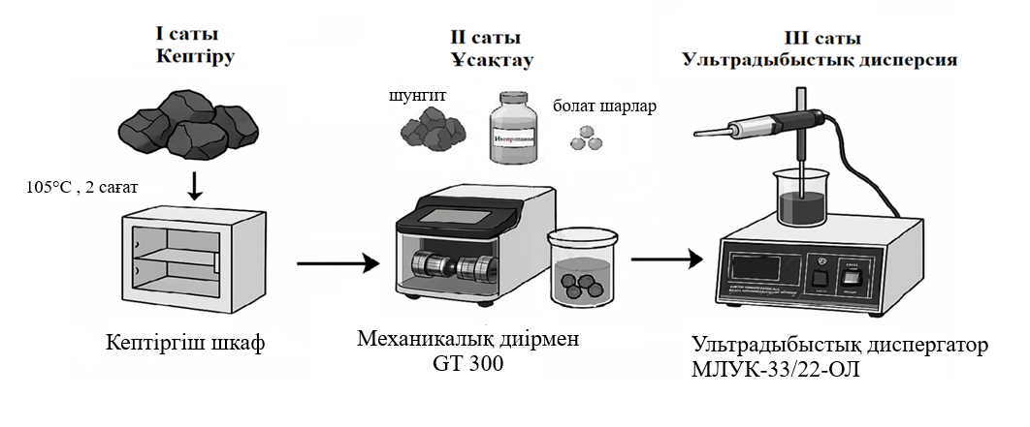
4 – сурет. Шунгитті механохимиялық активтендіру (МА) процесінің сызбанұсқасы

2.3 Күріш қауызын көміртектендіру және биомасса үлгілерін пиролиздеу әдістемесі
Көміртектену оттегі жеткіліксіз жағдайда немесе инертті атмосферада жоғары температурада органикалық шикізатты термиялық өңдеу процесі болып табылады, бұл құрамында көміртегі бар, кеуекті құрылымы дамыған материалды алуға мүмкіндік береді. Бастапқы шикізат ретінде ластаушыларды жою мақсатында алдын-ала жуылып, содан кейін кептіру шкафында 100°C температурада тұрақты салмаққа дейін кептірілген күріш қауызы пайдаланылды. Көміртектендіру процесі реакторда жүзеге асырылды (5-сурет). 100 г мөлшеріндегі үлгілер реакциялық камераға орналастырылды және 1 сағат бойы 600°C, 700°C және 800°C температурада инертті газ (аргон, Ar) атмосферасында термиялық өңдеуден өткізілді. Мұндай жағдайлар ұшқыш компоненттерді тиімді жоюды және жоғары температураға төзімділігі мен сорбциялық белсенділігі бар көміртектенген құрылымды қалыптастыруды қамтамасыз етті.
Биомасса үлгілері Leco 701 термогравиметриялық таразыларында 8,5 л/мин шығынмен азот атмосферасында 550 °C температурада термиялық өңдеуден өтті. Температура бастапқыда 15 °C/мин жылдамдықпен 25 °C-тан 100 °C-қа дейін көтерілді және қалдық ылғалды кетіру үшін 10 минут ұсталды. Содан кейін температура 37 °C/мин қыздыру жылдамдығымен 550 °C-қа дейін көтерілді және осы температурада 1,5 сағат ұсталды. Пиролиз аяқталғаннан кейін қондырғы азоттың тұрақты тогымен салқындатылды.

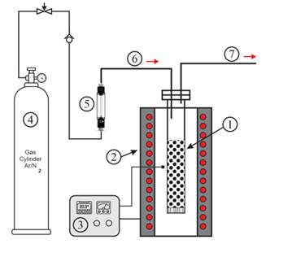

5 – сурет. Күріш қауызын көміртектендіру қондырғысының сызбанұсқасы: 1 - кіріс және шығыс газ желілері бар тот баспайтын болаттан жасалған реактор; 2 - электрлік тік құбырлы пеш; 3 - температураны бақылау блогы; 4 - инертті газ цилиндрі; 5 - газ шығынын өлшегіш (ротометр); 6 - кіріс желісі; 7 - шығыс желісі (ұшпа газдар желісі)

Пиролиз процесі үлгілерді ұстаушы функциясын атқаратын тот баспайтын болаттан жасалған цилиндрлік реактормен жабдықталған электр пешінде жүзеге асырылды (6-сурет). Реактордың геометриялық көрсеткіштері: ұзындығы - 15 см, ішкі диаметрі - 5 см. Температураны, қыздыру жылдамдығы мен газ шығынын қоса алғанда, процестің барлық негізгі параметрлері бағдарламалық түрде берілген және тұрақты бақылауда болған. Реакторға алдын ала дайындалған 20 г-ға жуық шикізат – биомасса үлгісі салынды, содан кейін 500, 550 немесе 600°С температураға дейін қыздырылды. Пиролиз ұзақтығы шамамен 3 сағатты құрады. Термиялық өңдеу процесінде реакторға қажет емес тотығу реакцияларын болдырпайтын, инертті атмосфераны қамтамасыз ететін таза азот үздіксіз берілді. Эксперимент аяқталғаннан кейін биокөмір реакциялық камерадан алынды. Барлық үлгілер бірдей жағдайларда синтезделді, бұл алынған нәтижелердің салыстырмалылығын қамтамасыз етті және дұрыс салыстырмалы талдау жүргізуге мүмкіндік берді.

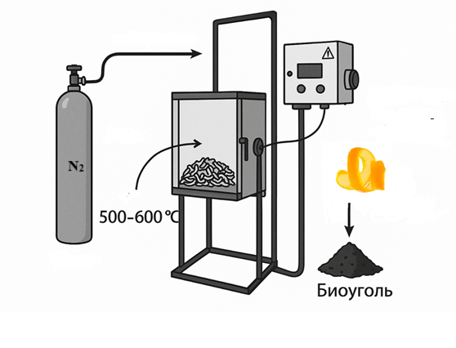

6 – сурет. Биокөмір алу үшін биомассаның пиролиз қондырғысының сызбанұсқасы

2.4 Түрлендірілген Хаммерс әдісі бойынша графен оксидін алу әдістемесі
Хаммерстің түрлендірілген әдісімен биокөмірден графен оксидін синтездеу сызбанұсқасы 7-суретте көрсетілген. Классикалық Хаммерс әдісінен [135] айырмашылығы, бұл процедурада натрий нитраты NaNO₃ қолданылмайды, бұл улы азот оксидтерінің (NOₓ) бөлінуіне жол бермейді және әдісті қауіпсіз және экологиялық таза етеді. Қосымша фосфор қышқылы (H₃PO₄) пайдаланылды, ол жұмсақ және біркелкі тотығуға ықпал етеді, қабат аралық қашықтықты арттырады және графен торының ақауларын азайтады [136].
1 г биокөмірге 6 г калий перманганаты (KMnO₄), 45 мл концентрлі күкірт қышқылы (H₂SO₄, 98%), 5 мл фосфор қышқылы (Н₃РО₄, 85%), 5-6 мл сутегі асқын тотығы (H₂O₂, 30%), 200 мл тазартылған су және шамамен 50 мл 5% тұз қышқылы (HCl) ерітіндісі қосылды.
Құрғақ ыстыққа төзімді колбаға 45 мл H₂SO₄ және 5 мл H₃PO₄ құйылды, қоспа мұзды ваннада 0-5 °C температураға дейін араластырылды және салқындаттылды. Салқындатылған қышқыл қоспасына 1 г алдын ала ұсақталған биокөмір, 10 °C-тан жоғары емес температурада баяу қосылды. 10 минут араластырғаннан кейін KMnO₄ қосу басталды, реакциялық қоспаның температурасы ≤ 20 °C. Тотықтырғышты толық енгізгеннен кейін араластыру 10-15 минутқа созылды.
Содан кейін реакциялық қоспаны 50 °C дейін қыздырып және баяу араластырып, берілген температурада 6 сағат ұсталды. Тотығу аяқталғаннан кейін қоспа бөлме температурасына дейін (~25 °C) салқындатылды, содан кейін баяу 100 мл суық дистильденген су қосылды. Ары қарай, 5-6 мл 30% сутегі асқын тотығы Mn²⁺ иондарының жойылуын көрсететін тән сары-қоңыр дақ пайда болғанға дейін тамшылатып енгізілді.
Алынған суспензия центрифугалық сынауықтарға ауыстырылды және 10-15 минут ішінде 4000-5000 айн/мин центрифугаланды. Құрамында графен оксидінің үлкен фрагменттері мен MnO₂ қалдықтары бар тұнба бөлініп, супернатант ағызылды. Тұнба рН ≈ 6-7 (әмбебап индикатор қағазы бойынша) жеткенше 2-3 рет тазартылған сумен жуылды.
Графен оксидінің нанофракциясын оқшаулау үшін супернатант қосымша 5-7 минут ішінде 7000-8000 айн/мин центрифугаланды. Графен оксидінің ұсақ дисперсті парақтары бар алынған тұнба 20-50 мл тазартылған сумен аралыстырылып, тұрақты коллоидты суспензия алынғанға дейін 10-20 минут ішінде ультрадыбыстық өңдеуден өтті. Дайын үлгі 4 °C температурада сақталды.

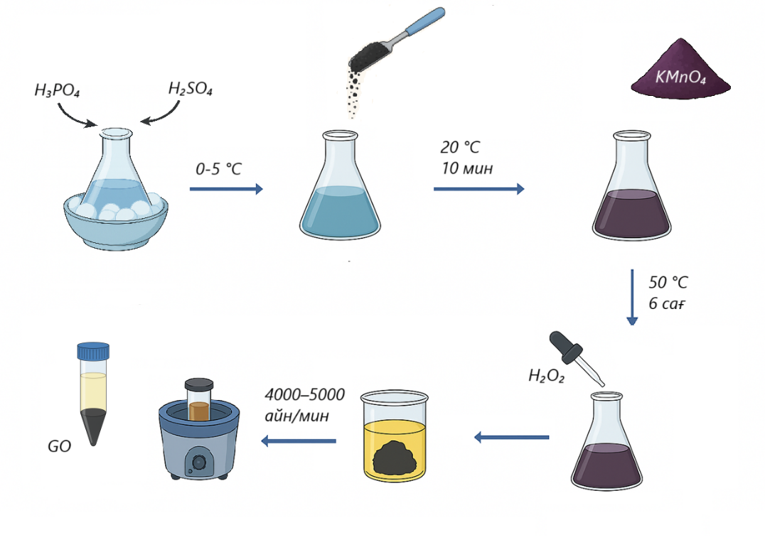
7 – сурет. Лимон қабығынан алынған биокөмірден түрлендірілген Хаммерс әдісімен графен оксидін синтездеу сызбанұсқасы

2.5 Түрлендіргіш үлгілерін талдау әдістері
Үлгілердің бөлшектерінің өлшемі Winner 2000E (Jinan Winner Particle Instruments Stock Co., Ltd, Қытай) лазерлік анализаторын қолдану арқылы анықталды. Бұл әдіс бөлшектердің субмикрондықтан ондаған микрометрге дейінгі аралықта бөлінуін дәл өлшеуге мүмкіндік беретін лазерлік дифракцияға негізделген. Алынған мәліметтер зерттелетін суспензиялардағы бөлшектердің агрегаттау дәрежесі мен біртектілігін бағалауға мүмкіндік береді.
Үлгілердің үстіңгі бетінің морфологиясы мен микроқұрылымы жоғары және төмен вакуум режимдерінде Quanta 3D 200i (FEI Company, АҚШ) сканерлеуші электрондық микроскопты (СЭМ) қолдану арқылы зерттелді. СЭМ әдісі жоғары ажыратымдылықпен үлгілердің бетінің кескіндерін алуға, сондай-ақ наноқұрылымдардың пішідерін, өлшемдерін және таралуын сандық және сапалық бағалауды жүргізуге мүмкіндік береді.
Элементтік құрамды талдау үшін СЭМ орнатылған EDAX (Ametek Inc., АҚШ) детекторында іске асырылған энергиялық дисперсиялық рентгендік спектроскопия (EDS/EDX) әдісі пайдаланылды.
Оптикалық микроскопия биокөмірді силикон майына 0,1 мас %. концентрациясында диспергирленгеннен кейін жүргізілді. Бұл «биокөмір-май» жүйелері пиролизден шыққан биокөмір бөлшектері бар битум матрицаларының модельдік аналогтары ретінде жасалған. Мұндай жағдайларда трансмиссиялық оптикалық микроскопия биокөмірді толтырғыш ретінде битум матрицасына енгізілгенде сипаттауға мүмкіндік берді. Әрбір жағдайға арналған үлгілерді алдын-ала төмен қуатты коммерциялық nөмен қуатты коммерциялық ультрадыбыстық аппарат арқылы жұмсақ ультрадыбыстық өңдеу (ұзақтығы шамамен 40 минут) орындалды. Көлемі 10 мкл болатын төрт тамшы жұмыс қабатының қалыңдығы 0,1 мм болатын ультракүлгін ұяшығының бөлігі болып табылатын кварц тақтасына бір-бірінің қасында жағылды, содан кейін ұяшықты жабу үшін үстіне екінші табақ қойылды. Сұйықтық жасуша ішінде біркелкі бөлініп, қабаттың белгіленген қалыңдығын 0,1 мм қамтамасыз етті. Ұяшық Olympus BX53 микроскопына (EVIDENT Corporation, Tokyo, Japan) орнатылды, ол 20× үлкейтілген және 0,25 сандық апертурасы бар Nikon объективімен жабдықталған. Суреттерді алу үшін Olympus DP23 (EVIDENT Corporation, Tokyo, Japan) камерасы пайдаланылды. Сандық апертура (NA) мен өріс тереңдігі (DOF) арасындағы байланысты ескере отырып [137]
$DOF=\frac{λ}{2{\left(NA\right)}^{2}}$ (1)
мұндағы λ-жарықтың толқын ұзындығы (көрінетін жарық үшін орташа ~500 нм қабылдауға болады), өріс тереңдігі (DOF) шамамен 4 мкм болды. Барлық бөлшектер түбіне тұнуы үшін үлгіні түнге қалдырды. Алдын ала бақылаулар силикон майындағы биокөмірдің бөлшектері әдетте бірнеше сағат ішінде шөгетінін көрсетті; дегенмен, толық тұндыруды қамтамасыз ету үшін үлгіні түнде қалдырды, ал келесі күні микроскопиялық бақылаулар жүргізілді. Үлгінің әртүрлі аймақтарынан отызға жуық сурет алынды. Ұяшықтың түбіне және әртүрлі деңгейлерге фокустау іс жүзінде барлық бөлшектердің түбіне қонғанын растады. Бақыланатын бөлшектердің жалпы саны 5000-нан асты, бұл сенімді статистикаға кепілдік берді.
Кескіндер бөлшектерді тануға арналған LabVIEW негізіндегі арнайы бағдарламалық жасақтаманың көмегімен талданды. Олардан бөлшектердің аудандары, сондай-ақ олардың циркулярлығы алынып тасталды, олар бөлшектің периметрінің ауданы бірдей шеңбердің периметріне қатынасы немесе басқаша айтқанда, бірқатар басылымдарда қолданылатын Хейвуд циркулярлық факторы ретінде анықталды [138]. Сондай-ақ, Уоддел дискісінің диаметрі (Waddel Disk Diameter, оның ауданы бөлшектің ауданына тең; әрі қарай қарапайымдылық үшін – «диаметр»), эквивалентті шеңбердің периметрі, дөңес қабықтың периметрі, дөңес қабықтың ауданы ,компакттылық факторы және әртүрлі параметрлер бойынша таралуы бағаланды.
Биомасса шикізаттындағы ылғалдылық, ұшпа заттар, күлдің және көміртектің мөлшерін анықтауды қамтитын талдау LECO 701 термиялық таразыларында ASTM D 7582-15 «Макротермогравиметриялық талдау әдісімен биокөмір мен биомассаның техникалық құрамын анықтаудың стандартты әдістері» стандартына сәйкес жүргізілді. Әрбір өлшеу үш рет жүргізілді және нәтижелер үш тәуелсіз өлшемнің орташа мәні ретінде көрсетілді.
Көміртегі (C), сутегі (H) және азот (N) мөлшері EDTA калибрлеуінен кейін LECO 628 анализаторын қолдана отырып, ASTM D3176-15 «Көмір мен коксты элементтік талдаудың стандартты әдісі» стандартына сәйкес элементтік талдау әдісімен анықталды. Өлшеулер де үш рет қайталанды.
Индуктивті байланысқан плазмалық масс-спектрометрия ICP-MS талдауы Agilent ICP-MS 7500ce спектрометрінде орындалды. Әрбір шикізат үлгісінің 100 мг ионсыздандырылған суда суспензияға айналдырылды және Us-EPA 3051 және 3052 әдістеріне сәйкес микротолқынды жылуды қолдана отырып, HNO₃ (65 %) және H₂O₂ (30 %) қоспасымен ыдыратылды. Ыдырағаннан кейін сынамалар сүзіліп, ионсыздандырылған сумен сұйылтылып, талданды. Әр өлшем үш рет қайталанды.
Бастапқы биомасса шикізаты мен биокөмірдің термиялық әрекеті STA6000 (Perkin-Elmer) құрылғысында термогравиметриялық талдау (TGA) әдісімен зерттелді. Шикізат үлгілері азоттың инертті атмосферасында 5 °C/мин қыздыру қадамымен 30 °C-тан 700 °C-қа дейін (40 мл/мин), ал биокөмірді 30 °C-тан 700 °C-қа дейін, ауаның тотығу атмосферасында 10 °C/мин қадаммен (40 мл/мин) қыздырылды. Әрбір талдауда қалдық массаны дәл анықтау үшін 920 °C температурада алдын-ала қыздырылған алюминий оксиді тигеліне салынған 5-20 мг үлгі пайдаланылды.
Биокөмір бетінің химиялық құрамы 450-4000 см⁻¹ аралығында Перкин-Элмер шекаралық MIR спектрофотометрінде өткізгіштік режимінде ИҚ спектроскопия әдісімен зерттелді. Спектрлер KBr (2 мас.% ), 8 сканерлеуді жинау және фондық шуды түзету арқылы түсірілді.
Биокөмірдің кристалдылығы CuKα сәулелену көзі бар Rigaku miniflex 600 автоматты дифрактометрін қолдана отырып, 2θ 3-90° аралығында рентгендік ұнтақ дифракциясы (XRD) әдісімен зерттелді.
Жұғу бұрышын өлшеу (CA) DataPhysics OCA 50 Package 2 құралын пайдаланып слайдқа ұқыпты басылған биокөмір үлгілерінде жүргізілді. Гидрофильділікті/гидрофобтылықты талдау үшін ионсыздандырылған су, ал олеофильділікті/олеофобтықты бағалау үшін өсімдік майы пайдаланылды. Тамшылар үлгінің бетіне бір-бірден жағылды және олардың профилі CCD камерасымен бекітілді. Жұғу бұрыштары түсірілген суреттермен анықталды.
Шыныға сығылған биокөмірдің Ra бетінің орташа кедір-бұдырлық параметрі диаметрі 2 мкм ұшты инемен жабдықталған DektakXT Stylus Profiler (Bruker, Billerica, MA, USA) профилімен өлшенді. Әрқайсысының ұзындығы 20 мм болатын алты бір өлшемді өлшеу жүргізілді, содан кейін Ra мәні есептелді.

2.6 Мұнай битумдарын түрлендіру әдістемесі
Ұсақталған шунгитпен битумды түрлендіру келесі әдістеме бойынша жүргізілді: термометрмен және қыздырғышы бар араластырғышпен жабдықталған металл стаканға битум құйылады және стакан 180°С-қа дейін қыздырылды, содан кейін 1 сағат бойы үздіксіз араластыра отырып, шунгиттің қажетті мөлшерін (0,2; 0,5; 1%) қосады. Битумды биокөмір үлгілерімен түрлендіру 3% биокөмірлерді қосу арқылы битумды 140±10°С температурада қыздыру арқылы жүзеге асырылды. Гомогенизацияланған қоспаны алу үшін оны механикалық араластырғышпен (IKA RW20, Konigswinter, Германия) 500–700 айн/мин жылдамдықпен 1 сағат бойы араластырды.
Битумды биомай үлгілерімен түрлендіру битумға 140±10°С температурада 1%, 3% және 6% массада PFU майын қосу арқылы жүзеге асырылды.
Битумды мастиканың құрамдас бөліктері механикалық араластырғыш ES-8300D көмегімен араластырылды. Бірінші кезеңде 100 г битум толығымен ерігенше 140-160°C температураға дейін қыздырылды. Осыдан кейін балқытылған битумға бірте-бірте 1% ұсақталған көміртектенген күріш қауызы, сондай-ақ 3%-дан 5%-ға дейін бензол және резеңке үгінділері қосылды. Алынған қоспаны 600–700 айн/мин жылдамдықпен және 180–200°C температурада 30 минут бойы жоғары жылдамдықтағы араластырғышты пайдаланып араластырды. Бұл режим битум матрицасында түрлендіргіш қоспалардың біркелкі таралуын және біртекті құрамның қалыптасуын қамтамасыз етті.

2.7 Битумдардың физика-механикалық сипаттамаларын анықтау әдістері
Түрлендірілген битумның физика-механикалық көрсеткіштерін анықтау үшін келесі сипаттамалар анықталды:
– Иненің ену тереңдігі немесе пенетрация битумның қаттылық дәрежесін жанама түрде сипаттайды. Пенетрация – белгілі бір режимде стандартты пішінді дененің (калибрленген иненің) жартылай сұйық және жартылай қатты өнімдерге ену тереңдігін сипаттайтын, дененің өнімге ену қабілетін және өнімнің осы енуге қарсы тұру қабілетін анықтайтын көрсеткіш. Термостатта 25°С-та 1 сағат ұстағаннан кейін, битум үлгісі бар стаканды 25°С температурадағы суы бар ваннаға салып, стандартты иненің ену тереңдігін 100 г жүктемемен 5 с ішінде анықтайды. Пенетрация ҚР СТ 1226-2003 сәйкес AПН-360MГ4 пенетрометрімен анықталды.
– Жұмсару температурасы – битум салыстырмалы қатты күйден сұйық күйге ауысатын температура. Битум үлгілері бүкіл тәжірибе барысында белгілі бір аралықта стандартты сақиналарда жиналды. Ауада немесе суда салқындағаннан кейін сақиналар аппарат ілмегіндегі ойықтарға орналастырылды. Битумның ілмегіне болат шар қойылды. Сақиналары мен сыналатын битумы бар ілмекті (подвеска) глицерин мен суы бар ваннаға салып, плитада минутына (5±0,5) °С жылдамдықпен қыздырады. Жұмсару температурасы ИКШ-МГ4 аппаратында ҚР СТ 1227-2003 бойынша «Сақина және шар» әдісімен анықталды.
– Созылғыштық битумның жіпше созылу қабілеті, ол үзу сәтіндегі жіптің ұзындығымен анықталады. Бұл көрсеткіш сонымен қатар битумның жабысуын (адгезиясын) жанама түрде сипаттайды және оның компоненттерінің табиғатымен байланысты. Созылғыштық ҚР СТ 1374-2005 сәйкес ДАФ-1480 дуктилометрінің көмегімен анықталды.
- ҚР СТ 1808-2008 сәйкес «ҚазТасПром» ЖШС қиыршық тас бетіне түрлендірілген битумның адгезиясы. Алдын ала ұсақталған қиыршық тас диаметрі 11-ден 8 мм-ге дейін електен өтті. Алынған фракция жуылды және 110±5 °C температурада кептірілді. Содан кейін қиыршық тас пен түрлендірілген битум үлгілері араластыру температурасына дейін 2-4 сағат бойы қыздырылады, содан кейін тастардың біркелкі жабынын алу үшін араластырылады және бөлме температурасында силикон төсенішінде қалдырылады. 12-64 сағат өткеннен кейін үлгілерді зертханалық колбаға салып, температурасы 5±2°С дистильденген сумен толтырады және колбаларды айналу жылдамдығы 60±10 мин⁻¹ колбаны айналдыратын арнайы машинаға салады. Құрылғыны 6±0,25 сағаттан кейін тоқтатады. Адгезия сапасы фотосуреттер және оларды Adobe Photoshop бағдарламасында өңдеу арқылы бағаланды. Қиыршық тасты битуммен жабу дәрежесі битуммен жабылған тастардың жалпы ауданға қатынасымен анықталады [139].

2.8 Битумның реологиялық сипаттамаларын анықтау әдістемесі
Төмен амплитудалы тербелмелі ығысу режимінде және температураға байланысты 1 Гц жиілікте кешенді ығысу модулін [140] G* = G' + iG" өлшеу үшін динамикалық ығысу реометрімен сынақтар орындалды. Температураны бақылауға арналған Пельтье пластинасы (қателік ±0,1°C) бар динамикалық ығысу реометрі SR5000 (Rheometric NJcaeltaway, Pieometric Scienway, АҚШ) реологиялық өлшеулерді орындау үшін қолданылды. Пластинаның диаметрі 25 мм және 8 мм болатын параллельді пластиналар арасындағы саңылау [141], әдебиетке сәйкес 2 мм-ге тең деп орнатылды. Нақты және жалған бөліктері сәйкесінше синфазадағы (жинақтау, қайтымды серпімділік энергияның өлшемі) және фазадан тыс (жоғалту, механикалық энергияның қайтымсыз тұтқыр шашырауы) модульдерді сипаттайды [142]. Үлгілердің фазалық ауысуын зерттеу үшін температураның өзгеруімен уақыт бойынша қатаю сынақтары жүргізілді: температура 1°C/мин жылдамдықпен 25°C-тан 110°C-қа дейін жоғарылады. Талдау нәтижесінде қайтымды серпімді энергия өлшемі ретінде серпімділік модулі G’ және механикалық энергияның қайтымсыз тұтқыр шашырауының өлшемі ретінде жоғалту модулі G’’ анықталды. Жоғалту модулінің серпімділік модуліне қатынасы жоғалту бұрышының тангенсін tan δ береді.
Битумды тұтқыр материалдардың шаршау беріктігін бағалау үшін AASHTO T391-20 стандарты бойынша сызықты амплитудалық сынағы (Linear Amplitude Sweep) жүргізілді. Бұл әдіс үздіксіз тұтқыр-серпімді созылмалы бұзылу моделіне (VECD-Viscoelastic Continuum Damage) AASHTO TP101-14 негізделген. Сынақтар SMARTPAVE 102E ротациялық реометрінде диаметрі 8 мм параллель плиталардың геометриясын қолдана отырып, 25 °C температурада жүргізілді [143]. Сынақ екі негізгі кезеңді қамтыды.
Бірінші кезеңде – жиілікті сканерлеу (Frequency Sweep) — VECD моделін есептеу үшін қажетті үлгінің сызықтық-тұтқыр серпімді қасиеттері анықталды. Өлшеу 0,2-ден 30 Гц-ке дейінгі жиілік диапазонында, 0,1% бекітілген деформацияда жүргізілді.
Екінші кезең – амплитудалық сканерлеу (Amplitude Sweep) — деформация деңгейінің артуы жағдайында материалдың шаршағыштық төзімділігін зерттеуді қарастырды. Тербеліс жиілігі тұрақты (10 Гц) болып, ал деформация амплитудасы 0,1%-дан 30%-ға дейін белгіленген қадаммен бірқалыпты өсірілді. Осылайша, жол төсемдерін пайдалану кезінде туындайтын циклдік жүктеме жағдайлары модельденді.
Алынған деректерді өңдеу келесі тәуелділіктерді құра отырып, RheoCompass™ бағдарламасымен жүзеге асырылды:
* бұзылу қисығы (Damage curve, C (S)),
* шаршауға төзімділік графигі (Fatigue life curve, Nf) ,
* VECD моделінің негізгі параметрлерін есептеу: C₀, C₁, C₂, α, ID, Df, k, A, B;
* сондай-ақ әр түрлі деформацияның деңгейлерінде бұзылуға дейінгі циклдардың шекті саны (Nf) (2.5%, 5%, 10%, 15%).

2.9 Битумның ескіруі мен жасаруын зерттеудің әдістемесі
Битумның ескіруін имитациялау үшін ASTM D2872-04 стандартына сәйкес пеште жылжымалы жұқа қабықшаны сынау процедурасы қолданылды. Аппарат екі қабырғалы ыстық ауа үрленетін 163°C (±0,5°C) сынақ температурасында болатын ішкі пештен тұрды, ол өз кезегінде ішкі желдеткіш арқылы басқарылады. Арнайы жасалған, үлгілерге арналған сегіз шыны бөтелке пештің ішіндегі айналмаға көлденең орнатылған. Сынақ ыстық ауа ағынының 75 немесе 225 минут бойы битумның жұқа қабатына (~1,25 мм) әсер етуді қамтыды. Әрбір түрлендірілген битум үлгісі қоспалары жоқ эталондық битуммен бірге шыны контейнерлердің әрқайсысына 35±0,5 г мөлшерінде құйылды. Асфальттың әдеттегі қызметтік цикліне сәйкес келетін шамамен 10-12 жылдық ұзақ ескіру кезеңін модельдеу үшін ескіру уақыты әдеттегі 75 минуттың орнына 225 минутты құрады.
Дайындық кезеңдерінде битумға жағылған майдың жасартатын әсерін анықтау үшін зерттеулер жүргізілді. Майдың битумға жасартушы әсерін зерттеу келесідей жүргізілді: алдымен таза PG 70/100 битумын RTFOT әдісімен сынайды, содан кейін 140±10°С температурада 500-700 айн/мин араластыру жылдамдығымен массасы бойынша 1%, 3% және 6% PFU майымен араластырады. Араластырудан кейін үлгілер морфологияны сақтау мақсатында бөлме температурасында салқындату үшін банкаларға салынды.

2.10 Битумдардан асфальтен фракциясын бөліп алу әдістемесі
Оливьеро Росси және т.б. жетілдірген ASTM D6560 әдістемесіне сәйкес битумды өлшенген мөлшерінен 1,5 есе көп мөлшерде хлороформда CHCl₃ ерітеді [144]. Бұл әдіс таңдалған еріткіштердегі әрбір битум фракциясының әртүрлі ерігіштігіне негізделген. Әдетте, 1 г битум 1 мл CHCl₃ ерітіледі. Содан кейін CHCl₃ көлемінен 40 есе көп көлемде пентан құйып, ерітіндіні мезгіл-мезгіл араластыра отырып, екі сағат бойы жылу көздерінен алыс қараңғы жерге қояды. Тұндырылған асфальтендер вакуумда сүзіледі және еріткіш түссіз болғанша н-пентанмен жуылады. Соңында асфальтендер пеште үш сағат бойы 80 °C температурада кептіріледі

2.11 Жанаспайтын атомдық күштік микроскопия (AКM) көмегімен битумның беттік құрылымын және фазалық талдауын зерттеу әдістемесі
AКM кескіндері қоршаған орта жағдайында бөлме температурасында жанаспайтын режимде (амплитудалық модуляция, наносенсордан кремнийнитридті кантилевер) жұмыс істейтін Solver Spectrum (NT-MDT) құралы арқылы алынды. Номиналды иілу радиусы 10 нм болатын конустық ұш қолданылды және резонанстық жиілік 150 кГц-ке тең болды. AКM зерттеулеріне арналған үлгілер битумның аз мөлшерін төсемге қою және оларды пеште бекітілген 100 °C температурада 10 минут бойы ұстау арқылы дайындалды. Бұл жағдайларда битум аққыш күйге айналды және бүкіл үлгіні біркелкі жабады. Содан кейін үлгілер пештің есігін 30 минут ашу арқылы сәл салқындатылды, содан кейін бөлме температурасында ұсталды. Бұл қарапайым процедура AКM талдауына қажет тегіс беті бар битум үлгілерін алуды қамтамасыз етті. Қауіпсіз салыстыру үшін барлық үлгілердің бірдей жұмыс жағдайларында жүргізілуін қамтамасыз ету үшін де сақтық шаралары жасалды. Кантилевер тербелісі 150 кГц резонанстық жиілікке жақын жиілікте басқарылды. Кантилевердің жоғары және төмен тербелістерінің нәтижесінде ұшы үлгі бетімен периодты түрде әрекеттеседі. Үлгі беті мен кантилевер ұшы арасындағы бұл әрекеттесу кантилевердің тербелісіне әкеледі. Зерттелетін үлгінің морфологиялық ерекшеліктері тербелістер шамасын анықтайды, ол тербеліс кезінде кантилевер ұшының фазалық бұрышының ығысуына әсер етеді, бұл ұшы – үлгі кешенінде энергияның шашырауын көрсетеді. Өлшеу үшін серпімділік коэффициенттері 5 Н/м және 42 Н/м болатын кантилеверлер қолданылды. Фазалық және топографиялық суреттер бір уақытта алынды.
AКM кескіндерін пайдалана отырып, үш фазаны ажыратуға болады:
• «ара құрылымдары» деп аталатын катана фазасы;
• «ара құрылымдарын» қоршап тұрған пери фаза;
• перпетуа фазасы, доминантты болып табылатын бақыланатын бөлшектердің айналасындағы матрица [48].

2.12 Дифференциалды сканерлеуші калориметрия әдісімен талдау әдістемесі
Асфальтендерге дифференциалды сканерлеуші калориметриялық талдау DSC 131 калориметрінде (Setaram Instrumentation, Франция) 25-300°C температура аралығында 20°С/мин қыздыру жылдамдығымен тұрақты азот ағынында жүргізілді.
Құрылғыны сынау алдында белгілі салмағы бар индий үлгісін пайдаланып, калибрлеу операциялары жүргізілді. Шындығында, балқымалардың энтальпиясының (ΔH) нақты мәндерін және индий үлгісінің орнын біле отырып, құрылғы калибрленді. Содан кейін әрбір үлгінің 20-30 мг-н тигельде өлшеп, контейнерді қақпақпен жауып, оны механикалық пресспен басады. Жүргізілген скрининг нәтижесінде сынама мөлшері калориметриялық қисық сызығының бағытына әсер етпейтіні, тек сигналдардың қарқындылығына әсер ететіні анықталды. Барлық сынақтар азот ағынында жүргізілді.
Үлгілерді талдау үшін келесі әдіс қолданылды:
1. 25 °C температурада 20 мин бойы изотерма;
2. 20 °C мин⁻¹ жылдамдықпен 25 °C-тан 250 °C-қа дейін қыздыру;
3. 20 °C мин⁻¹ жылдамдықпен 250 °C-тан 25 °C-қа дейін салқындату;
4. 25 °C температурада 20 мин бойы изотерма;
5. 20 °C мин⁻¹ жылдамдықпен 25 °C-тан 250 °C-қа дейін қыздыру.
ДСК талдауы екі рет орындалды, себебі үлгінің бастапқы күйін тұндыру процесі арқылы бақылау қиын, сонымен қатар температураның бірінші жоғарылауы кезінде әртүрлі эндотермиялық немесе экзотермиялық шыңдар байқалады. Бірінші қыздырудан кейін бірдей бақыланатын сканерлеу жылдамдығын қамтамасыз ету үшін, барлық үлгілер бірінші температура көтерілгеннен кейін бірдей бастапқы шарттарда салқындатылады. Сканерлеу жылдамдығы минутына 20°C болып асфальтен үлгілерін аморфты күйінде мұздату мүмкіндігін барынша арттыру үшін таңдалды. Осы себепті, екінші қыздырудан алынған ДСК нәтижелері тек сынамалар арасында оңай салыстыруға болатын және бастапқы кезеңдердегі жылу ағынын азайту арқылы анықталатын үлгі табиғатымен байланысты шыныға өту температураларын (Tg) көрсетеді [145].

2.13 Раман спектроскопия әдісімен талдау әдістемесі

Өлшемдер көрінетін аралықтың көк спектріне сәйкес келетін толқын ұзындығы 473 нм лазермен жабдықталған Solver Spectrum (NT-MDT) Raman спектрометрінде орындалды. Толқын ұзындығын бұлай таңдау органикалық және биологиялық материалдарды талдау кезінде ерекше маңызды болып табылатын үлгінің флуоресценциясын барынша азайту қажеттілігіне байланысты болды. Лазерлік сәуле микро- және наноөлшемді құрылымдарды зерттеу кезінде маңызды болып табылатын жоғары кеңістіктік рұқсатты қамтамасыз ететін 100× объективті пайдаланып, үлгі бетіне бағытталған.
Раман сигналын тіркеу үшін тығыздығы 600 сызық/мм болатын дифракциялық тор қолданылды, ол 4 см⁻¹ спектрлік ажырату қабілетін қамтамасыз етті. Бұл ажырату қабілеті күрделі материалдарды талдау кезінде маңызды болып табылатын жұқа құрылымдық ерекшеліктерді және спектрдегі шағын ығысуларды детекторлауға мүмкіндік береді. Сигнал/шудың жақсы қатынасы бар жоғары сапалы спектрді алу үшін, әсіресе флуоресценцияға ұшыраған үлгілермен жұмыс істегенде оңтайлы болатын сигналдың жиналу уақыты 60 секундты құрады.
473 нм лазерді пайдалану сонымен қатар Раман сигналын күшейтеді, өйткені қысқа толқын ұзындығы қарқындырақ шашырауға әкеледі. Дегенмен, толқын ұзындығын таңдау кезінде спектрді интерпретациялауды қиындататын флуоресценцияның пайда болуы мен сигналды күшейтудің арасындағы балансты ескеру маңызды.
Жалпы алғанда, таңдалған өлшем көрсеткіштері мәліметтердің жоғары сапасын қамтамасыз етеді, бұл зерттелетін материалдардың құрылымы мен құрамын егжей-тегжейлі талдауға мүмкіндік береді.

2.14 Битум үлгілерінің жұғу бұрышын өлшеу әдістемесі
Жұғу бұрышын анықтау үшін жоғары рұқсатты цифрлық камераны қолданатын ASTM D7334-08 тамшылық әдісі қолданылды. Тамшының кескіндері ImageJ бағдарламалық құралының (1.4.3.x нұсқасы) көмегімен өңделді, мұнда тамшы формасына математикалық қисық орнатылды, содан кейін бетпен жанасу нүктесінің тамшыға қатысты иілуі есептелді [146]. Жұғу бұрышы мына формула бойынша есептелді:
Жұғу бұрышы = 180° – θ, (2)
мұндағы θ — жанама мен тамшы астындағы бет арасында пайда болған ішкі бұрыш.
Беттің гидрофобтық немесе гидрофильділік дәрежесін бағалау үшін зерттеу «битумдағы су» режимінде жүргізілді.
Нәтижелердің түсініктемесі келесі критерийлерге негізделеді [147]:
• Жұғу бұрышы > 90° беттің гидрофобтық сипатын көрсетеді – тамшы әлсіз таралады, бұл беттік энергиясы төмен материалдарға тән.
• Жұғу бұрышы < 90° гидрофильді бетті көрсетеді – тамшы жақсы таралады, бұл полюстік топтардың немесе жоғары беттік энергияның болуын көрсетуі мүмкін.
Инені пайдалана отырып, әрбір сынақ үлгісіне бөлме температурасында 110°С температурадағы үш тамшы ыстық битум тамызылды. Жұғу бұрышын өлшеу екі кезеңде жүргізілді, ол эксплуатация жағдайларының имитациясы және битумның минералды бетпен адгезиялық әрекеттесуінің суға төзімділігін бағалауға бағытталған [148].
Бірінші кезеңде үлгілер 10 минут бойы 110°С температурада кептіру камерасында ұсталды, бұл битумның біркелкі таралуын және толтырғыш бетімен толық жанасуын қамтамасыз етті. Содан кейін үлгілер 10 минут бойы бөлме температурасына дейін салқындатылды. Бұл күйде тамшылар оңтайлы байланыс жағдайында судың қатысынсыз адгезиялық әрекеттесуді көрсететін пішінін сақтайды.
Екінші кезеңде үлгілер битумның жұмсару нүктесіне жақын 80°С температурада 2 сағатқа суға батырылды. Бұл жол төсемдерінің жазғы эксплуатациялық жағдайларына тән судың қанықтылығы мен жылулық әсер ету шарттарын сипаттайды. Содан кейін үлгілер кептірілді және 1-кезеңге ұқсас бөлме температурасына дейін салқындатылды. Содан кейін сулану бұрышы қайтадан өлшенді.
Өзгерістерді бағалау келесі формула арқылы орындалды:
Δ = θ_{кезең 2} - θ_{кезең 1} (3)
мұндағы:
θ_{кезең 1} - ылғалдың қатысынсыз қыздырудан кейінгі жұғу бұрышы,
θ_{кезең 2} - суда ұсталғаннан кейінгі жоғары температурадағы жұғу бұрышы.
Әдетте, бірінші кезеңде жұғудың кішірек бұрышы бекітіледі, өйткені битум мен минерал беті арасында толық жанасу және жақсы жұғу жүзеге асырылады. Екінші кезеңде судың жанасу аймағына енуіне және битумның минералды беттен ішінара бөлінуіне байланысты адгезияның әлсіреуінен туындаған бұрыштың жоғарылауы мүмкін. Бұл тамшы геометриясының өзгеруіне – оның қысылуына және жанасу сызығының жоғарылауына әкеледі, бұл жұғу бұрышының өсуімен көрінеді [149].
Осылайша:
- Δ≈0 кішкентай мәні битум-минералды әрекеттесудің ылғалға жоғары төзімділігін демек, жақсы адгезияны көрсетеді.
- Δ үлкен оң мәні судың әсерінен жұғудың айтарлықтай нашарлауын көрсетеді, бұл суға төзімділіктің нашарлығын және жабынның ұзақ мерзімділігінің төмендігін білдіреді.

2.15 Тәжірибелік қателіктерді талдау
Бастапқы шикізат пен алынған өнімдердің физика-химиялық, физика-механикалық сипаттамаларын талдау кезінде салыстырмалы қателерді анықтау мемлекеттік стандарттарға сәйкес жүргізілді, оған сәйкес стандартты дәлдікке дейін есептелген үш параллельді анықтау нәтижелерінің орташа арифметикалық мәні талдау нәтижесінде алынады. 95% сенімділік ықтималдылығы екі параллельді анықтау арасындағы рұқсат етілген сәйкессіздіктер әрбір ҚР СТ кестелерінде немесе суреттерінде көрсетілген мәндерден аспауы керек.
Синтез, пиролиз, көміртектену және түрлендіру бойынша жүргізілген тәжірибелердің салыстырмалы қателігін анықтау үшін абсолютті бірдей жағдайларда әрбір процесс үшін үш параллельді тәжірибе жүргізілді. Бұл жағдайда салыстырмалы қателер 5%-дан аспады.

3 БИТУМДЫ НАНОҚҰРЫЛЫМДЫ ШУНГИТ ҮЛГІЛЕРІМЕН ТҮРЛЕНДІРУ

3.1 Механохимиялық активтендіру әдісімен наноқұрылымды шунгит үлгілерін алу
Ұсақ дисперсті үлгілерді алу және битумның қасиеттеріне әсерді жақсарту үшін шунгит үлгілері алдын ала ұсақталды.
Бастапқы бөлшектерінің өлшемі 1 мм болатын TТ және TK маркалы шунгит үлгілері механохимиялық активтендіруге ұшыратылды. Ұсақ дисперсті үлгілер TТ-Д және TK-Д механохимиялық белсендіруге ұшыратылған жоқ; олардың бөлшектерінің өлшемі 20 мкм болды. Механохимиялық активтендіруден кейін шунгит үлгілеріндегі бөлшектердің өлшемдер бойынша таралуы анықталды, ол 8 - суретте көрсетілген. Суреттен көрініп тұрғандай, механохимиялық активтендіруден кейін кішірек өлшемді бөлшектердің көлемдік үлесі артады. Бөлшектердің өлшемі 20 мкм болатын TТ-Д маркалы шунгит үлгісі 11,7 мкм мәнімен 7,7% максималды көлемді үлеске ие болды. Механохимиялық активтендіруден кейін TТ үлгісінің бөлшек өлшемдерінің таралуының 2- және 3-қисықтары біріккені байқалады (8а - сурет), өйткені көлемдік үлестің максималды мәні үлгі мен шар массасының қатынасы 1:1 және 1:1,5 болғанда 8,6%-ға дейін артады. TТ үлгісі мен шарлардың массалық қатынасының көбеюі осы ұсақтау режимінде бөлшектердің өлшемдеріне іс жүзінде әсер етпеді.
Карбонатты шунгит үлгілері жағдайында үлгі мен шар массасының қатынасының бөлшектердің өлшемі бойынша көлемдік үлесінің өзгеру әсері байқалады. TК-Д үлгісі үшін өлшемі 9,7 мкм бөлшектердің 7,9% максималды көлемдік үлесі байқалады. Механохимиялық активтендіруден кейін үлгі мен шар массасының қатынасы 1:1 болғанда, максималды көлемдік үлес 9,5%-ға дейін, ал массалық қатынасы 1:1,5 болса, 8,5%-ға дейін артады [150].

а ә
8 – сурет. Шунгит бөлшектернің көлемдік үлесінің бөлшектер өлшеміне тәуелділігі: а – ТТ, ә – ТК; 1 – ТТ-Д және ТК-Д; үлгі мен шардың келесі қатынасында 2 - 1:1, 3 – 1:1,5 механохимиялық активтендіруден кейін

3 - кестеде кумулятивті таралудың 10%, 50% және 90%-ға сәйкес келетін бөлшектердің диаметрлерінің өлшемі берілген, сондай-ақ көлемі бойынша және беті бойынша бөлшектердің орташа диаметрлері, көлем бірлігіне шаққандағы бетінің ауданы көрсетілген. Кестеден көрініп тұрғандай, механохимиялық активтендіруден кейін үлгінің бастапқы өлшемі 1 мм-мен салыстырғанда бөлшектердің орташа өлшемі 7,8 мкм-ге дейін кішірейетіні байқалады. Тақтатасты шунгит үлгілерімен салыстырғанда карбонатты шунгит үлгілерін ұсақтау жеңіл болды және бөлшектердің орташа диаметрі салыстырмалы түрде кішірек болды. Сонымен қатар, бұл үлгілер көлем бірлігіне келетін беттің үлкенірек ауданын көрсетті.

3 – кесте. Механохимиялық активтендіруден кейін шунгит үлгілерінің бөлшектерінің өлшемдерінің нәтижелері

Шунгит маркасы | Үлгі мен шардың қатынасы | d₁₀, мкм | d₅₀, мкм | d₉₀, мкм | d_{орт} көлемі бойынша, мкм | d_{орт} беті бойынша, мкм | S/V, см²/см³
ТТ-Д | - | 1,4±0,02 | 7,5±0,1 | 22,7±0,3 | 10,2±0,4 | 2,9±0,1 | 20820,6±2,0
ТТ | 1:1 | 1,7±0,08 | 7,5±0,2 | 20,0±0,2 | 9,5±0,2 | 3,3±0,1 | 18407,9±1,9
ТТ | 1:1,5 | 1,6±0,07 | 7,5±0,4 | 20,0±0,4 | 9,4±0,2 | 3,2±0,1 | 18538,4±2,0
ТК-Д | - | 1,4±0,09 | 7,0±0,3 | 20,4±0,5 | 9,3±0,1 | 2,8±0,1 | 21385,6±2,3
ТК | 1:1 | 1,7±0,04 | 6,7±0,1 | 16,4±0,2 | 8,0±0,3 | 3,2±0,1 | 18418,9±2,2
ТК | 1:1,5 | 1,3±0,05 | 6,1±0,2 | 16,5±0,2 | 7,8±0,2 | 2,7±0,1 | 22275,8±2,9

9 - суретте механохимиялық активтендіруден кейінгі шунгит үлгілерінің электронды микроскопиялық кескіндері көрсетілген. Үлгілер диаметрі мен тереңдігі бойынша бір-бірінен ажыратылатын көптеген шұңқырлардан түзілген кедір-бұдыр беті бар әртүрлі пішіндегі біркелкі емес өлшемді түйіршіктер болып табылады. Шунгиттердің негізгі құрылымдық элементі глобулалар болып табылады, олар сфералық немесе эллипсоидальды көміртекті түзілістер түрінде болады, олардың ішінде қуыстар, глобула аралық қуыстар немесе кеуектер бар. Суретте кейбір бөлшектердің өлшемдері көрсетілген, олардың негізінде бөлшектердің орташа өлшемі есептелді. Үлгі мен шар массасының қатынасы 1:1 болған кезде механохимиялық активтендіруден кейін ТТ үлгісінің бөлшектерінің орташа өлшемі 2,7 мкм, ал 1:1,5 қатынасында – 3,6 мкм болды. Механохимиялық активтендіруден кейінгі TK үлгілерінің бөлшектерінің орташа өлшемдері үлгінің шарға қатынасы 1:1 болғанда 4,8 мкм және 1:1,5 қатынасында 8,8 мкм болды [150].

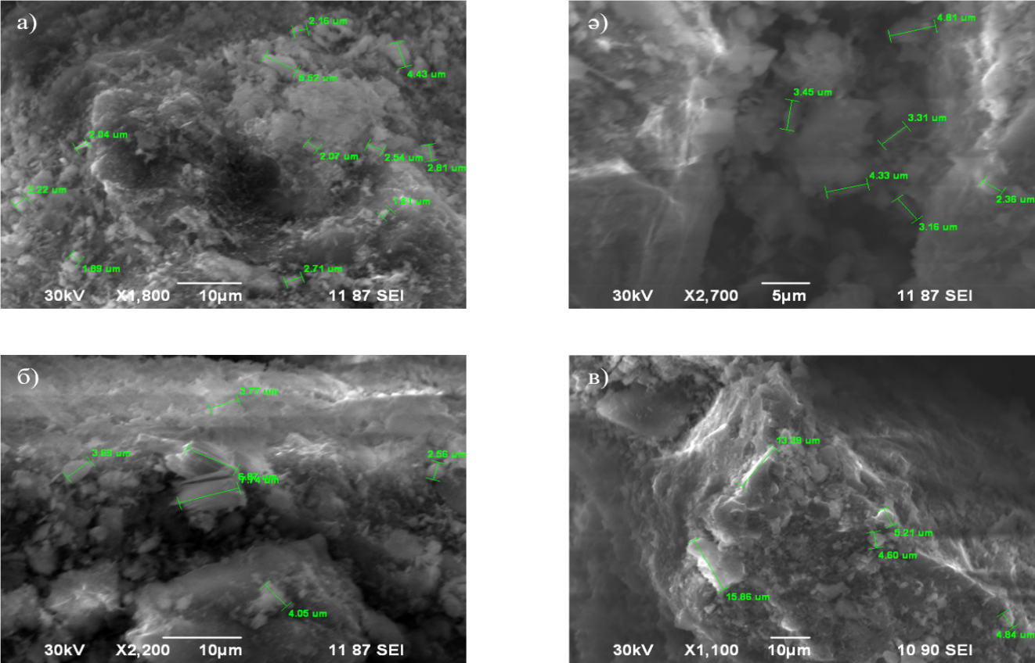

9 – сурет. Механохимиялық активтендіруден кейінгі шунгит үлгілерінің электронды микроскопиялық суреттері, үлгі мен шарлардың массалық қатынасы: а – ТТ, 1:1, ә – ТТ, 1:1,5; б – ТК, 1:1, в – ТК, 1:1,5

Көксу кен орнындағы шунгит үлгілерінің элементтік құрамын сандық талдау негізінен мынадай элементтерден тұратынын көрсетті: көміртегі, оттегі және кремний, сонымен қатар аз мөлшерде алюминий, темір, калий, магний, кальций, натрий бар (4 - кесте)[150].
Элементтік талдау нәтижелері көрсеткендей, карбонатты жыныстардағы көміртектің мөлшері (53,0 мас. %) олардың тақтатас жыныстарындағы мөлшерінен (43,2 мас. %) көп. Тақтатасты жыныстардағы кремний мөлшері (11,7 мас. %) карбонатты үлгілерге қарағанда көп. Бұл мәліметтер шунгит жыныстарының үлгілеріндегі таза көміртегі мен кремний оксидінің мөлшері үшін 2 - кестеде берілген мәндерді растайды.
Салыстырмалы түрде жоғары кальций мөлшері (6,4 мас. %) карбонат текті TK үлгілерінде байқалады. Тақтатас үлгілері алюминий (5,8 мас. %), калий (2,1 мас. %) және темірдің (3,0 мас. %) салыстырмалы жоғары мөлшерімен сипатталады. Бастапқы үлгілердегі натрий мен магний мөлшерінде айтарлықтай айырмашылықтар байқалмайды.
Ұсақтаудан кейінгі шунгит үлгілерінің элементтік құрамын талдау үлгінің шарға массалық қатынасы 1:1 болғанда механохимиялық активтендіру нәтижесінде алынған өнімдегі көміртектің массалық үлесі 10,8 және 20,4 мас. %-ға дейін азаятынын, ал кремнийдің массалық үлесі 25,1 және 50,9 мас. %-ға дейін көбейетінін көрсетті. Механохимиялық активтендіру арқылы ұсақталған өнімнің құрамында оттегінің мөлшері 5,7 және12,0 мас. %-ға дейін азаяды, алюминий мөлшері 4,4 және 12,7 мас. %-ға дейін, ал темір мөлшері 9,5 және 14,7 мас. %-ға дейін көбейеді. Механохимиялық активтендіру нәтижесінде темір мөлшерінің көбеюі диірменнің болат шарларының қажалуымен түсіндіріледі. Карбонат үлгілерінде кальций мөлшері 21,6 мас. %-ға дейін көбейеді. Осылайша, механохимиялық активтендіру шунгиттің кремний компонентімен байытылуына әкеледі [150].

4 – кесте. Бастапқы және механохимиялық активтендіруден кейінгі шунгит үлгілерінің элементтік құрамы (ұсақтау жылдамдығы 750 айн/мин, механохимиялық активтендіру уақыты 20 мин)

Үлгі | Мөлшері, мас. %
 | C | Si | O | Al | Fe | K | Na | Mg | P | Ca | Ti
ТТ | 43,2±0,9 | 11,7±0,2 | 31,9±0,6 | 5,8±0,1 | 3,0±0,3 | 2,1±0,4 | 0,2±0,01 | 0,6±0,01 | - | 0,6±0,01 | 0,92±0,01
ТТ, 1:1 | 10,8±0,2 | 50,9±1,2 | 12,0±0,3 | 12,7±0,3 | 9,5±0,3 | 3,9±0,3 | - | - | - | - | -
ТТ, 1:1,5 | 6,5±0,1 | 48,6±1,1 | 11,6±0,3 | 14,9±0,3 | 11,9±0,4 | 6,4±0,2 | - | - | - | - | -
ТК | 53,0±1,0 | 8,5±0,1 | 27,0±0,5 | 1,7±0,08 | 2,4±0,2 | 0,6±0,1 | 0,05±0,1 | 0,3±0,1 | - | 6,4±0,2 | -
ТК, 1:1 | 20,4±0,5 | 25,1±0,5 | 5,7±0,1 | 4,4±0,1 | 14,7±0,3 | 2,9±0,2 | 0,76±0,5 | 0,75±0,4 | 1,3±0,05 | 21,6±0,6 | 1,4±0,06
ТК, 1:1,5 | 16,9±0,4 | 25,5±0,6 | 4,8±0,1 | 5,7±0,2 | 6,3±0,2 | 2,9±0,2 | - | - | 0,05±0,1 | 36,8±0,9 | -

Шунгит жыныстарының үлгілерін механохимиялық активтендіру үлгі мен шар массаларының әртүрлі қатынасында жүргізілді. Кесте мәліметтерінен көрініп тұрғандай, шар массасын көбейту арқылы үлгі мен шар массасының қатынасын 1:1,5-ке өзгерту элементтік құрамның айтарлықтай өзгеруіне әкеледі, көміртегі мен оттегі мөлшерінің азаюы байқалады, ал алюминий мөлшері артады. Тақтатас текті шунгит үлгілерінде темір мен калий мөлшері көбейеді, ал карбонатты үлгілерде бұл элементтердің мөлшері азаяды. Тақтатас үлгілерінде кремний мөлшері азаяды, ал карбонат үлгілерінде кальций мөлшері көбейеді.
Осылайша, Көксу кен орнының шунгиті механохимиялық активтендіру әдісімен микроөлшемдерге дейін ұсақталды. Механохимиялық активтендіру нәтижесінде ТК маркалы карбонатты шунгит үлгілері тақтатас текті үлгілерге қарағанда жақсы ұсақталды. Үлгі мен шарлардың массалық қатынасын 1:1,5-ке өзгерту ұсақтауды күшейтуге әкелді, бұл жағдайда 1:1 қатынасымен салыстырғанда кішірек өлшемді үлгілер алынды. Ұсақтаудан кейін алынған ТК шунгит үлгілерін лазерлік анализатормен өлшеуден кейінгі бөлшектердің өлшемі 7,7 мкм болды. Шунгит жыныстарын механохимиялық активтендіру әдісімен ұсақтау процесінің оңтайлы шарттары: активтендіру уақыты – 20 мин, айналу жылдамдығы – 750 айн/мин, үлгі пен шарлардың массалық қатынасы 1:1,5.
Механохимиялық активтендірудің белгіленген көрсеткіштерінде (уақыт — 20 мин, жылдамдық — 750 айн/мин) шунгитті ұсақтау нәтижелері берілген 3 - кестеден айырмашылығы 5 - кестеде процестің негізгі көрсеткіштері өзгертілген: ұсақтау уақыты, шардың айналу жылдамдығы, шунгит пен шар массасының қатынасы, сұйық ортаны — изопропанол пайдалану. Бұл бөлшектердің өлшемі мен диспергирлеу дәрежесін реттеуге мүмкіндік берді. Бастапқы шунгит үлгілерінің бөлшектерінің көлемі бойынша орташа диаметрі 10,2 мкм болды. Ұсақтаудан кейін бөлшектердің көлемі бойынша орташа диаметрі 5,3 мкм-ге дейін кішірейеді. Шардың айналу жылдамдығы 700 айн/мин болғанда изопропанолды ортада 60 мин бойы ұсақтау бөлшектердің көлемі бойынша орташа диаметрінің 3,6 мкм дейін кішіреюіне әкелді [151].
Битумды түрлендіру үшін бөлшектердің диаметрі ең кіші ұсақталған шунгит үлгілері таңдалды. Бұл шунгит үлгілері мен шарлардың массалық қатынасы 1:2, 40 және 60 мин 1600 айн/мин жылдамдықпен ұсақталған және изопропанол ортасында 60 мин 700 айн/мин жылдамдықпен ұсақталған шунгит үлгілері. Бұл үлгілерде көлем бірлігіне шаққандағы ауданның максималды мәндері байқалды.

5 – кесте. Бастапқы және механохимиялық активтендірілген шунгит бөлшектерінің өлшемдері

Ү:Ш және Ү:И:Ш мас. қатынасы | Ұсақтау уақыты, мин | Айналу жылдамдығы, айн/мин | d₁₀, мкм | d₅₀, мкм | d₉₀, мкм | d_{орт} көлемі бойынша, мкм | d_{орт} беті бойынша, мкм | S/V, см²/см³
1 | 2 | 3 | 4 | 5 | 6 | 7 | 8 | 9
- | - | - | 1,4±0,5 | 7,5±0,4 | 22,7±0,5 | 10,2±0,4 | 2,8±0,1 | 20820,6±3,6
1:1 | 20 | 1600 | 1,3±0,4 | 6,6±0,3 | 19,6±0,3 | 8,9±0,3 | 2,6±0,1 | 23077,9±2,8
1:2 | 20 | 1600 | 1,4±0,6 | 6,9±0,4 | 19,5±0,4 | 8,9±0,9 | 2,9±0,1 | 20714,1±3,2
1:1 | 40 | 1600 | 1,1±0,4 | 6,4±0,2 | 20,1±0,9 | 8,9±0,1 | 2,4±0,1 | 26392,1±2,9

1 | 2 | 3 |  | 4 |  | 5 |  | 6 |  | 7 |  | 8 |  |  | 9
1:2 | 40 | 1600 |  | 0,9±0,1 |  | 4,7±0,1 |  | 13,6±0,7 |  | 6,2±0,2 |  | 1,9±0,1 |  |  | 30073,8±2,5
1:1 | 60 | 1600 |  | 1,0±0,2 |  | 4,8±0,1 |  | 13,6±0,4 |  | 6,3±0,2 |  | 2,2±0,4 |  |  | 28088,0±4,1
1:2 | 60 | 1600 |  | 0,9±0,2 |  | 4,2±0,8 |  | 11,2±0,9 |  | 5,3±0,1 |  | 1,9±0,3 |  |  | 30661,9±3,8
Изопропанолдағы шунгит үлгілері
1,5:1:1,5 | 20 |  | 700 |  | 1,5±0,3 |  | 7,3±0,3 |  | 20,7±0,8 |  | 9,6±0,1 |  | 2,9±0,6 | 20361,5±6,7
1,5:1:1,5 | 40 |  | 700 |  | 1,3±0,2 |  | 6,0±0,2 |  | 16,4±0,3 |  | 7,7±0,2 |  | 2,6±0,3 | 23074,9±3,0
1,5:1:1,5 | 60 |  | 700 |  | 0,8±0,1 |  | 3,0±0,1 |  | 7,1±0,1 |  | 3,6±0,1 |  | 1,6±0,1 | 36491,6±3,4

Ұсақталған шунгит үлгілерінің морфологиясы сканерлеуші ​​электронды микроскопия көмегімен зерттелді. 10 - суреттен көрініп тұрғандай, олар жеке агломераттарға бөлінген үлпек тәрізді бөлшектерден тұрады. Суретте өлшемдері 67,2 нм (10а - сурет), 88,9 нм (10ә - сурет), 75,0 нм, 85,0 нм және 91,3 нм (10б - сурет) болатын наноқұрылымды шунгит бөлшектері анықталды. Ұсақталған шунгит үлгілерінің құрамында осындай наноқұрылымды бөлшектердің пайда болуы битум қасиеттеріне жақсы әсер етуі керек [151].

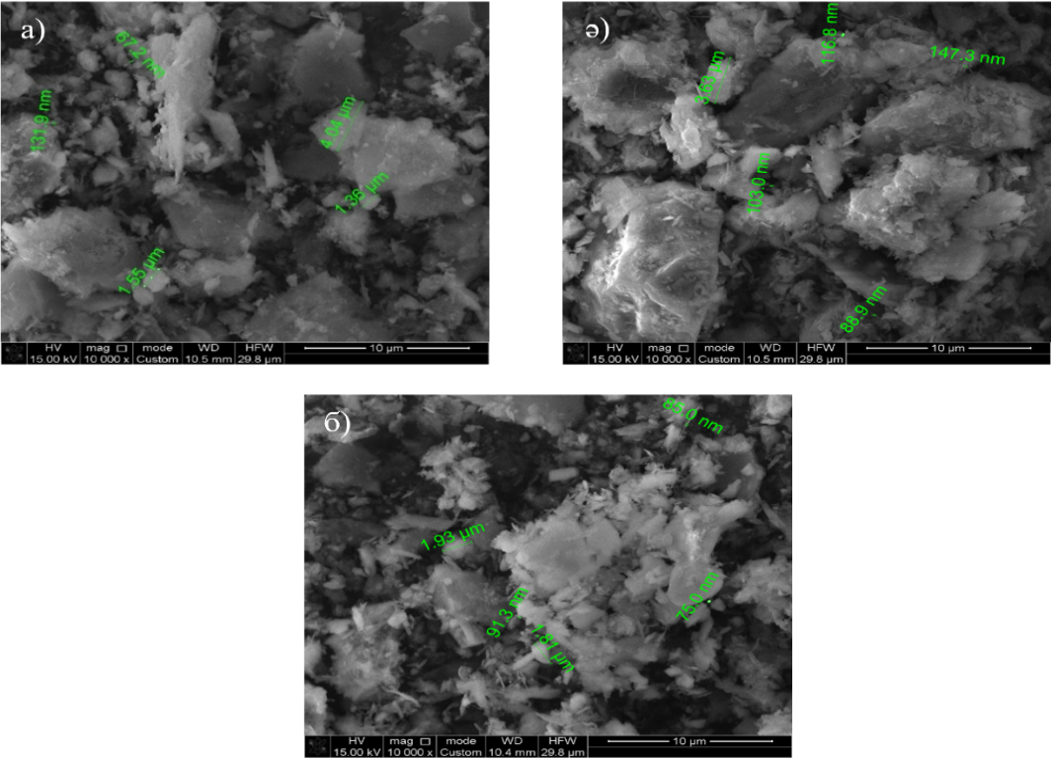

10 – сурет. Шунгиттің электронды микроскопиялық суреттері. Шунгит үлгісі мен шарлардың массалық қатынасы 1:2, 1600 айн/мин жылдамдықпен 40 минут (а), 60 минут (ә) және изопропанол ортасында 700 айн/мин жылдамдықпен 60 минут (б) ұсақталған шунгит үлгілерінің электронды микроскопиялық суреттері
6 - кестеде берілген бастапқы және механохимиялық активтендірілген шунгит үлгілерінің элементтік құрамын талдау механохимиялық активтендіру көміртегі мен оттегінің мөлшерінің азаюына, кремний, алюминий және темір мөлшерінің көбеюіне әкелетінін көрсетті. Көміртегі, кремний және оттегі мөлшерінің өзгеруі наноқұрылымды үлгілер бетінде механохимиялық активтендіру реакцияларының жүруіне байланысты болып келеді. Темірдің мөлшерінің көбеюі болат шарлардың ұсақтау кезінде аз мөлшердегі үйкелісімен түсіндіріледі.

6 – кесте. Бастапқы және механохимиялық активтендірілген шунгиттің элементтік құрамы

Үлгі, МА режимі | Мөлшері, мас. %
 | C | Si | O | Al | Fe | K | Na | Mg | Ca
Шунгит | 26,7 ± 0,5 | 22,4 ± 0,4 | 39,6 ± 0,7 | 5,5 ± 0,3 | 2,9 ± 0,1 | 1,9 ± 0,1 | 0,2 ± 0,05 | 0,4 ± 0,05 | 0,3 ± 0,01
Ү:Ш=1:2, 1600 айн/мин, 40 мин | 26,6 ± 0,4 | 22,8 ± 0,6 | 37,6 ± 0,4 | 5,9 ± 0,1 | 4,2 ± 0,1 | 1,9 ± 0,1 | 0,2 ± 0,04 | 0,4 ± 0,04 | 0,4 ± 0,04
Ү:Ш=1:2, 1600 айн/мин, 60 мин | 23,0 ± 0,2 | 25,2 ± 0,4 | 37,3 ± 0,4 | 6,9 ± 0,2 | 4,1 ± 0,2 | 2,2 ± 0,1 | 0,2 ± 0,06 | 0,4 ± 0,06 | 0,6 ± 0,04
Ү:И:Ш=1,5:1:1,5, 700 айн/мин, 60 мин | 21,3 ± 0,5 | 26,6 ± 0,3 | 38,9 ± 0,6 | 6,9 ± 0,1 | 3,4 ± 0,1 | 1,9 ± 0,1 | 0,3 ± 0,04 | 0,4 ± 0,04 | 0,3 ± 0,02

3.2 Раман спектроскопия әдісімен шунгит үлгілерін талдау нәтижелері
Раман спектроскопия көміртекті материалдардың құрылымын, атап айтқанда графен, графит және аморфты көміртек тәрізді көміртектің әртүрлі аллотропиялық формаларын зерттеудің тиімді әдісі болып табылады. Раман спектрлері материалдың кристалдануы, ақаулығы, қабаттар саны және көміртектену дәрежесі туралы ақпаратты береді.
10 - суретте үлгілердің Раман спектрлері көрсетілген: 200 см⁻¹ мәніндегі шың өте қарқынды, бұл бейорганикалық қосылыс немесе кристалдық тор (мысалы, TiO₂) әсерінен болуы мүмкін. Ал 400–800 см⁻¹ аймағындағы шыңдар металл оксидтеріне немесе фосфаттарға тән бірнеше шыңдар болып табылады. 1350 см⁻¹ және 1580 см⁻¹ толқын санындағы айқын көрінетін шыңдар көміртекті материалдардың (мысалы, графит, графен, көміртекті нанотүтіктерге тән) классикалық D- және G-шыңдары, ал 2700 см⁻¹ толқын санындағы ортаңғы шың графеннің екіншілік 2D шыңы болады.

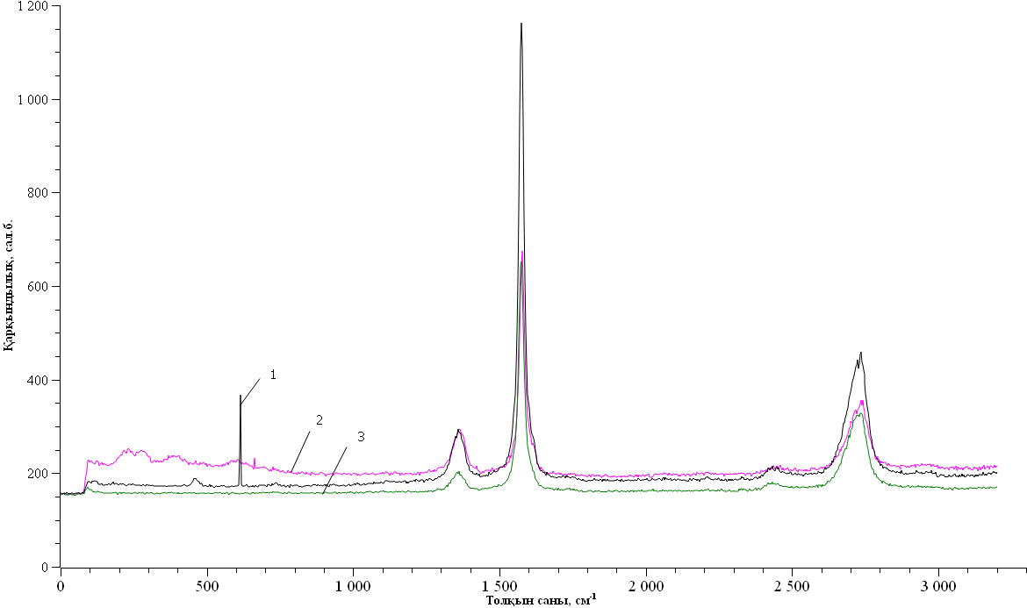

11 – сурет. Механохимиялық активтендірілген шунгиттің Раман спектрлері: 1 – шунгит пен шардың масс. қатынасы 1:2, 1600 айн/мин, 40 мин, 2 – шунгит пен шардың масс. қатынасы 1:2, 1600 айн/мин, 60 мин; 3 – изопропанолды ортада Ү:И:Ш қатынасы 1,5:1:1,5, 700 айн/мин, 60 мин

Графеннің Раман спектрі үш шыңнан тұрады [152]:
- Шамамен 1350 см⁻¹ мәнінде D шыңы (кейде 1351 см⁻¹ деп көрсетіледі) алтыбұрышты торлы сақина атомдарының тербелістеріне сәйкес келеді және бос орындар, бұрмаланулар, функционалдық топтар сияқты құрылымдық ақаулар болған кезде ғана айқын көрінеді. Сондықтан D шыңының қарқындылығы (I_{D}) құрылымдық ақаулар деңгейімен тікелей байланысты.
- 1580–1582 см⁻¹ аймағындағы G шыңы көміртегі атомдарының жазықтығындағы C–C тербелістеріне сәйкес келеді және барлық sp²-гибридтелген көміртегі жүйелері үшін негізгі шың болып табылады. Ол құрылымның реттелген және көміртектену дәрежесін көрсетеді.
- 2700–2710 см⁻¹ аймағындағы 2D (немесе G′) шыңы D шыңының екінші гармоникасы болып табылады, бірақ соңғысынан айырмашылығы, көріну үшін ақаулардың болуын талап етпейді. Бұл шың графенді талдау үшін өте маңызды, өйткені оның пішіні, ені және қарқындылығы графен қабаттарының санына және олардың өзара әрекеттесу сипатына байланысты.
D және G шыңдарының қарқындылығының қатынасы (I_{D}/I_{G}) графеннің ақаулығының көрсеткіші ретінде есептеледі. Бұл қатынас неғұрлым жоғары болса, материалда соғұрлым көп ақаулар болады. Идеал кристалдық графен үшін бұл көрсеткіш нөлге ұмтылады.
Оны 1970 жылы Туинстра және Коениг [153] Раман спектроскопиялық мәліметтерді пайдалана отырып, көміртегі материалдарындағы кристаллиттердің (графен тәрізді аймақтар) орташа өлшемін бағалау үшін ұсынған:
$\frac{I_{D}}{I_{G}}=\frac{C\left(λ\right)}{L_{a}}$ (4)
Реттелген графит тәрізді L_{a} фрагментінің өлшемі неғұрлым аз болса, соғұрлым ақаулардың меншікті мөлшері көп болады және сәйкесінше D-шыңының G - шыңына қатысты қарқындылығы жоғары болады.
C(λ) коэффициенті лазердің толқын ұзындығына байланысты және эмпирикалық формула арқылы көрсетіледі [154]:
С(λ)=2.4×10⁻¹⁰× λ⁴
Мысал үшін λ=473 нм мәнінде:
С(473)= 2.4×10⁻¹⁰× 473⁴= 12.014 нм
L_{a} кристаллиттердің орташа мөлшерін есептеу мына формула бойынша жүзеге асырылады:
$L_{a}=\frac{C( λ)}{{I_{D}}/{I_{G}}}$ (5)
7 - кестеде D - және G - шыңдарының қарқындылығы және механохимиялық актитендірілген шунгит үлгілеріндегі кристаллиттердің орташа өлшемі көрсетілген. Кестеден көрініп тұрғандай, ұқсас шарттарда МА уақытының 40-тан 60 минутқа ұзаруымен кристаллиттер өлшемі L_{a} 47,5 нм-ден 38,8 нм-ге дейін кішірейді, бұл материалдың ақаулық дәрежесінің төмендеуін және үлкенірек графен тәрізді домендердің жойылуын көрсетеді. Бұл ретте сұйық ортаны (изопропанолды) және аз жылдамдықты (700 айн/мин) пайдалану өлшемі 27,6 нм болатын салыстырмалы түрде орташа кристаллиттерді алуға мүмкіндік береді, ол сұйық ортадағы бөлшектердің механикалық әсерінің аз болуына және тұрақтануына байланысты болады.

7 – кесте. Раман спектрлері бойынша механохимиялық активтендірілген (МА) шунгит құрылымындағы графен тәрізді құрылымдардың кристаллиттер өлшемі

МА шарттары | $$I_{D}$$ | $$I_{G}$$ | $L_{a},$нм
Ү:Ш қатынасы 1:2, 1600 айн/мин, 40 мин | 294±6 | 1162±12 | 47,5±0,9
Ү:Ш қатынасы 1:2, 1600 айн/мин, 60 мин | 202±5 | 652±9 | 38,8±0,8
Изопропанолды ортада Ү:И:Ш қатынасы 1,5:1:1,5, 700 айн/мин, 60 мин | 294±6 | 675±10 | 27,6±0,7

Раман спектроскопия - G шыңымен салыстырғанда 2D шыңының пішіні мен салыстырмалы қарқындылығын талдау негізінде графен қабаттарының санын бағалауға мүмкіндік беретін сезімтал әдіс. Атап айтқанда, I_{2D}/I_{G} қарқындылық коэффициенті материалдың бір қабатты графенге немесе керісінше графитке қаншалықты жақын екенін көрсетеді. Төменде осы критерийдің жіктелуі берілген:
- I_{2D}/I_{G} ​>2: бір қабатты графенді көрсетеді. 2D шыңы айқын, өткір және симметриялы, көбінесе G шыңына қарағанда қарқынды. Бұл пішін қабаттары қабаттаспаған идеалды екі өлшемді құрылымға сәйкес келеді [155].
- I_{2D}/I_{G} ​≈1: екі қабатты графенге сәйкес келеді. 2D шыңының пішіні өзгереді - ол кеңейеді, оның құрамдас бөліктерге бөлінуі пайда болады, қабат аралық әрекеттесулер көрінеді [156].
- I_{2D}/I_{G} ​≈0.5–0.7: -тен 5 қабатқа дейін графенге сәйкес келеді, 3. Шың азырақ қарқынды, кеңірек және асимметриялық болады [157].
- I_{2D}/I_{G}<0.4: көп қабатты графенді немесе тіпті графитті көрсетеді. 2D шыңы әлсірейді, пішіні бойынша графит спектріне жақындайды, профилі бұлыңғыр және G шыңымен салыстырғанда қарқындылығы төмен болады [158].
8 - кестеде Раман спектріндегі 2D шыңының қарқындылығы негізінде механохимиялық активтендірілген шунгиттің графен тәрізді құрылымдарының сипаттамасы берілген.

8 – кесте. Раман спектрлері бойынша механохимиялық активтендірілген (МА) шунгит құрылымындағы графен тәрізді құрылымдардың кристаллиттер өлшемі

МА шарттары | I_{2D} | I_{G​} | I_{2D}/I_{G} | Графеннің қабат саны
Ү:Ш қатынасы 1:2, 1600 айн/мин, 40 мин | 460±10 | 1162±12 | 0,41±0,01 | > 5
Ү:Ш қатынасы 1:2, 1600 айн/мин, 60 мин | 329±7 | 652±9 | 0,50±0,02 | 3–5
Изопропанолды ортада Ү:И:Ш қатынасы 1,5:1:1,5, 700 айн/мин, 60 мин | 357±8 | 675±10 | 0,53±0,02 | 3–5

8 - кестеден көрініп тұрғандай, үлгі мен шар массасының қатынасы 1:2 болатын 1600 айн/мин жылдамдықпен 40 минут бойы механохимиялық активтендірілген үлгі I_{2D}/I_{G} = 0,41 қатынасымен сипатталады, бұл бес қабаттан астам графеннің, яғни графитке жақын құрылымның болуын көрсетеді.
Ұқсас жағдайларда МА уақытының 60 минутқа дейін ұзаруымен I_{2D}/I_{G} мәнінің 0,50-ге дейін өсуі байқалады, бұл графенге, яғни 3-5 қабатқа сәйкес келеді. Бұл қабаттық құрылымдардың ішінара бұзылуын және ұзағырақ механикалық әсері бар қабаттар санының азаюын көрсетеді.
Осыған ұқсас әсер шунгитті сұйық изопропанолды ортада 60 минут бойы төмен жылдамдықпен (700 айн/мин) механохимиялық активтендіру кезінде байқалады. I_{2D}/I_{G}​=0,53 қатынасы да графеннің түзілуін көрсетеді. Изопропанолды қолдану диспергирлеуге ықпал етеді және шунгит құрылымының неғұрлым тұрақты ыдырауын қамтамасыз ететін қабаттардың қайталанбалы агрегаттануын болдырмайды.
Сонымен, Раман спектрлерінің анализі механохимиялық активтендірілген шунгит құрылымында жұқа қабатты графен қабаттарының пайда болуына өңдеу уақытының ұзаруы да, сұйық ортаны пайдалану да оң әсер етеді деген қорытынды жасауға мүмкіндік береді.

  - Битумды механохимиялық активтендірілген шунгитпен түрлендіру
Бастапқы және механохимиялық активтендірілген шунгит үлгілері 0,2-ден 5 мас. %-ға дейін мөлшерінде БНД 100/130 маркалы битумға қосылды. 12-14 – суреттерде битумның физика-механикалық қасиеттерінің қосылған шунгиттің мөлшеріне тәуелділігі көрсетілген. 12 - суреттен көрініп тұрғандай, шунгит үлгілерін қосқанда битумның жұмсару температурасы алдымен жоғарылайды, содан кейін төмендейді, яғни максимум арқылы өтеді. Битумның жұмсару температурасының мәні 3°С-қа дейін жоғарылайды, ТТ шунгит қосқан жағдайда оның максималды мәні 50,2°С болды, оны механикалық активтендіруден кейінгі 0,2 мас. % шунгит үлгісі қосылған битум көрсетті. Жұмсару температурасының жоғарылауы шунгиттік қоспалардың битум сапасына қолайлы әсерін көрсетеді, өйткені ол битумның қатты күйден сұйық күйге ауысу температурасын сипаттайды [150].

а ә
12 – сурет. Битумның жұмсару температурасының шунгит мөлшеріне тәуелділігі: а – ТТ: 1 – 1 мм; 2 – TТ-Д, 20 мкм; МА-ден кейінгі ТТ үлгі мен шар массасының қатынасы: 3 – 1:1; 4 – 1:1,5; ә – TK: 1 - 1 мм; МА-ден кейін ТК үлгі мен шар массасының арақатынасы: 2 – 1:1; 3 – 1:1,5.
Тақтатас текті шунгитпен салыстырғанда, карбонат текті шунгит жұмсару температурасын жоғарылатуға қолайлырақ әсер етеді, бұл жағдайда оның мәні 4-4,5 °С-қа жоғарылайды. TK шунгит үлгілерін қосқанда, механикалық активтендіруден кейінгі шунгит битумға 0,2 және 1 мас. % қосылғанда 51,5°С максималды жұмсару температурасы байқалды. Бұл шунгиттің карбонатты шығу тегі минералогиялық құрамы бойынша минералды ұнтақтардың (әктас, ұлутас) құрамдарына жақын болуымен түсіндіріледі, бұл одан әрі асфальтбетонды қоспалардың олардың компонентерімен бірге эксплуатациялық сипаттамаларын жақсартуға мүмкіндік береді.
Битумның созылғыштығы оның иілгіштік қасиеттерін немесе серпімділігін сипаттайды. Шунгит қосу битумның бұл көрсеткішін төмендетеді, өйткені құрамында көміртегі бар түрлендіргішті енгізу битумның иілімділігін төмендетеді. 13 - суреттен көрініп тұрғандай, шунгит мөлшері артқанда битумның созылғыштығы алдымен күрт төмендейді, кейін бірте-бірте азаяды немесе тұрақты болады. Битумның созылғыштығы шунгиттің екі түрін 5 мас.%-ға дейін қосқанда 111 см-ден 51-52 см-ге дейін төмендейді. Битумның созылғыштығының ең аз төмендеуі бөлшектердің мөлшері 20 мкм болатын шунгиттің TТ-Д және TK-Д маркаларымен түрлендірілгенде байқалады [150].

а ә
13 – сурет. Битумның созылғыштығының шунгит мөлшеріне тәуелділігі: а – ТТ: 1 – 1 мм; 2 – TТ-Д, 20 мкм; MA-дан кейін TТ үлгісіндегі үлгі мен шар массасының қатынасы: 3 – 1:1; 4 – 1:1,5; ә – TK: 1 – 1 мм; 2 – TK-Д, 20 мкм; MA-дан кейін TК үлгі мен шар массасының қатынасы: 3 – 1:1; 4 – 1:1,5

Битумның қаттылығы иненің ену тереңдігімен сипатталады. 14 - суреттен көрініп тұрғандай, түрлендіргішті қосу битумға иненің ену тереңдігінің төмендеуіне әкеледі. Механохимиялық активтендіруге дейін және одан кейін ТТ маркалы шунгитті қосқан жағдайда иненің ену тереңдігінің шамасы 130-дан 90∙0,1 мм-ге дейін төмендейді. Карбонатты шунгитті қосу битумға иненің ену тереңдігінің 130-дан 100∙0,1 мм-ге дейін төмендеуіне әкелді. Жол маркалы битумдар үшін иненің ену тереңдігінің айтарлықтай төмендеуі қажет емес; битумның маркасына байланысты оның мәні белгілі бір стандартты көрсеткіштер шегінде болуы керек. Осыған байланысты, тақтатас маркасымен салыстырғанда карбонатты шунгитті қосу қолайлы деп саналады.

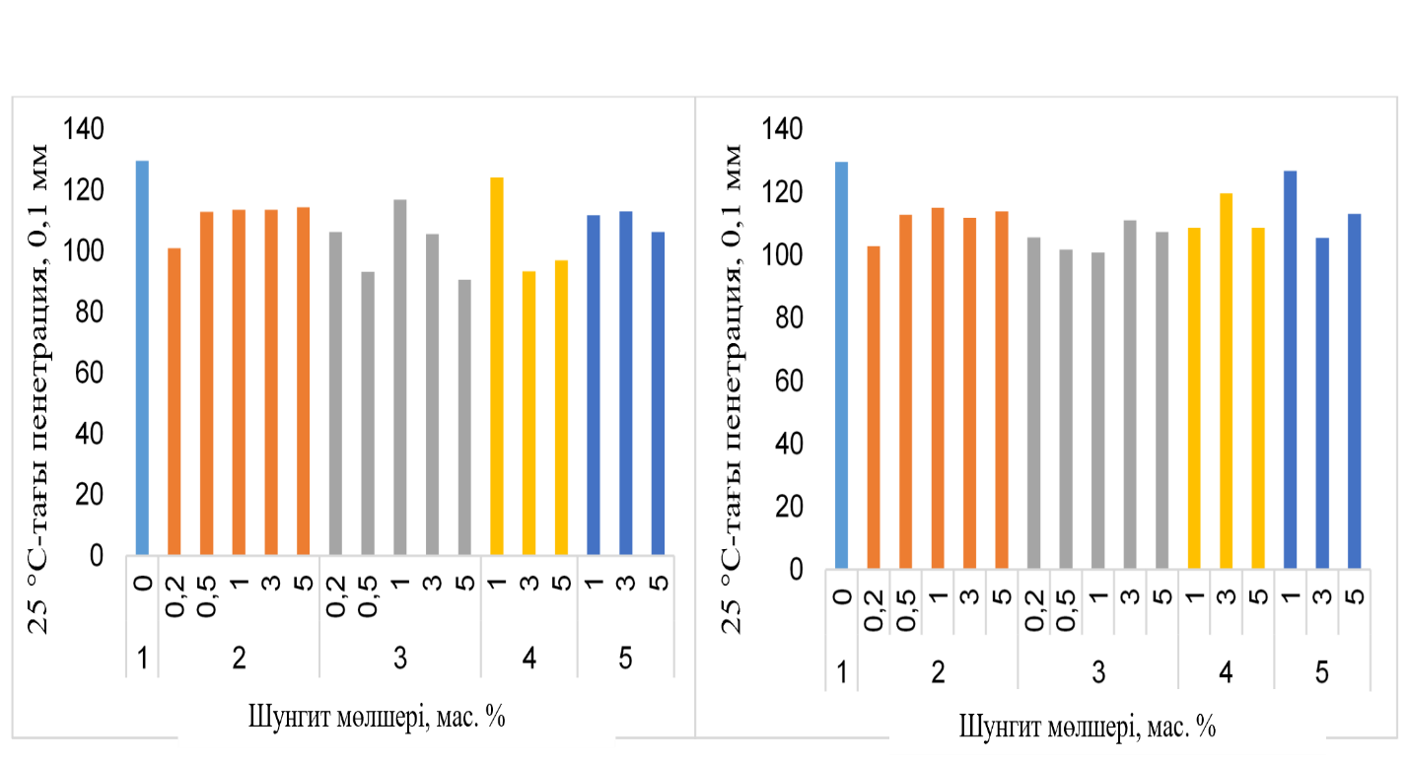
а ә
14 – сурет. Битумға иненің ену тереңдігінің шунгит мөлшеріне тәуелділігі: а – ТТ, 1 – 1 мм; 2 – TТ-Д, 20 мкм; МА-дан кейінгі ТТ үлгі мен шар массасының қатынасы: 3 – 1:1; 4 – 1:1,5; ә – TK: 1 – 1 мм; 2 – TK-Д, 20 мкм; МА-дан кейінгі ТК үлгі мен шар массасының қатынасы: 3 – 1:1; 4 – 1:1,5

Түрлендірілген битумдардың минералды толтырғышқа адгезиясы бағаланды және қоршаған орта температурасында судың және механикалық әсерден алдын-ала битуммен қапталған қиыршық тас бетінде қалу мүмкіндігі анықталды. 15 - суретте қиыршық тасты битум үлгілерімен жабу дәрежесінің мәндері көрсетілген. Диаграммадан көрініп тұрғандай, битумды шунгит үлгілерімен түрлендіргенде оның адгезиялық қабілеті артады. Бастапқы битумның қиыршық тасты жабуы 47%-ды құрайды, түрлендіргеннен кейін бұл көрсеткіш 62%-ға дейін артады. Максималды адгезиялық қабілет механохимиялық активтендіруден кейінгі ТК маркалы 0,5 мас.% шунгитпен түрленген битумнан байқалады [159].

15 – сурет. Қиыршық тастың битум үлгілерімен жабылу дәрежесі: 1 – бастапқы; шунгитпен түрлендірілген: 2 - 1 мас. % ТК, 1 мм; 3 - 1 мас. % ТТ, 1 мм; 4 - 0,5 мас. % механохимиялық активтендіруден кейінгі TK, 5 - 0,5 мас. % механохимиялық активтендіруден кейінгі ТТ.

Механохимиялық активтендіруден кейін компоненттер құрылымының өзгеруіне және аморфтенуіне байланысты өте ұсақ шунгит белгілі асфальтбетонды түрлендіргіштермен салыстырғанда жоғары кеуектілікке ие болады. Шунгит бөлшектерінде битум шайырларының едәуір мөлшері беткі микрокеуектерде жинақталады, ал майлардың бір бөлігі селективті диффузия есебінен материалға енеді. Сондықтан кеуекті ұсақ дисперсті шунгитті пайдаланған кезде бөлшектердің бетіндегі құрылымдық битум қабыршақтары тығыз жыныстардан алынған ұнтақпен салыстырғанда күшті адгезияға ие болады.
Осылайша, Көксу кен орнының шунгит механохимиялық активтендіру әдісімен микроөлшемдерге дейін ұсақталды. Ұсақтаудан кейін алынған шунгит үлгілерінде лазерлік анализатор өлшеулері бойынша 7,7 мкм-ға дейін және электронды микроскопиялық кескіндер бойынша 2,7 мкм-ға дейін өлшемі бөлшектер болды. БНД 100/130 маркалы битумға бастапқы және механохимиялық активтендірілген шунгит үлгілерін қосу жұмсару температурасының жоғарылауына, созылғыштығының және битумның иненің ені тереңдігінің төмендеуіне әкелді. ТК маркалы карбонатты шунгит үлгілері битум сипаттамаларына неғұрлым қолайлы әсер етті, бұл олардың минералды негізінің асфальтбетон қоспаларының минералды компонентерінің құрамына жақындығымен түсіндіріледі. Механохимиялық активтендіруден кейін үлгілерде ақаулар пайда болады, олар белсенді сіңірілуге ​​және битум компоненттерімен әрекеттесуге ықпал етеді. Қосылған шунгиттің оңтайлы мөлшері 1 мас. % болды, бұл кезде максималды жұмсару температурасы және түрленген битумның созылғыштығы мен иненің ену тереңдігінің шамалы төмендеуі байқалады.

3.4 Механохимиялық активтендірілген шунгитпен түрлендірілген битумның реологиялық қасиеттері
Асфальтбетонның құрылымын қалыптастыруда ұсақ дисперсті шунгит бөлшектерінің бетінің табиғаты үлкен маңызға ие, өйткені механохимиялық активтендіру кезінде пайда болатын жарықшақ, ақаулар және микрожарықшақтар ішкі үйкелістің жоғарылауына және битумның түрлендіргішпен жақсы әрекеттесуіне ықпал етеді. Шунгиттің дифильділігі және оның бетінде белсенді орталықтардың болуына байланысты оны битумға енгізген кезде пайда болған битум-шунгит байланыстары есебінен серпімді тор түзіледі.
Битум тұтқыр серпімді зат болып табылады, тұтқыр және серпімді модульдерімен сипатталады. Сұйық күйге ауысу температурасында ол өзінің серпімділік модулін жоғалтады және бұл температура жоғалту тангенсіне (tan δ) пропорционал болады, бұл жоғалту модулі (G") мен серпімділік модулі (G'), яғни G"/G' арасындағы қатынасты көрсетеді. Тұтқыр серпімді күйден сұйық күйге ауысу температурасының ығысуын анықтау үшін жоғалту тангенсінің өзгеруі минутына 1°С тұрақты қыздыру жылдамдығы мен 1 Гц жиілікте бақыланады. Температураның жоғарылауымен битум икемділігін жоғалта бастайды және бірте-бірте тұтқыр сұйықтыққа айналады.
16 - суретте әртүрлі бастапқы және механохимиялық активтендірілген шунгитпен түрлендірілген битумның жоғалту бұрышының тангенсінің температураға тәуелділіктері көрсетілген. Суреттен көрініп тұрғандай, ұсақталған шунгитпен түрлендіру қисықтардың жоғары температура аймағына ығысуына әкелді. Қисықтың ең үлкен ығысуы 40 минут ішінде 1600 айн/мин жылдамдықпен механохимиялық активтендірілген шунгитпен битумды түрлендру кезінде және шунгит үлгісі мен шарлардың массалық қатынасы 1:2 болған жағдайда байқалады. Изопропанолды ортада ұсақталған шунгитпен түрлендіру, бөлшектердің минималды өлшемдеріне қарамастан, басқа үлгілермен салыстырғанда қисық сызығының жоғары температура аймағына ең аз ығысуына әкелді.
Ары қарай битум үлгілері RTFOT процедурасы бойынша жасанды ескіруге ұшыратылды. ASTM D2872-04 сәйкес, әдетте бұл процедура 75 минутта жүзеге асырылады, бұл жұмыста шамамен 10 -12 жылға созылатын ұзақ ескіру процесін модельдеу үшін 225 минутқа дейін ұзартылды, бұл екіншілік асфальтбетон қоспалар үшін әдеттегі кезең болып есептеледі.
Битум ескіру кезінде қатаяды және оның тұтқыр күйден сұйық күйге ауысу температурасы жоғарылайды. 17 - суретте көрсетілгендей, ескіру серпімділік шамасының өсуімен қатар жүретін қаттылықтың өсуінен тұратын реологиялық әрекеттердің өзгеруін көрсететін жоғалту тангенс бұрышы қисықтарының жоғары температураға қарай ығысуын тудырады. Ескіру кезінде ауысу температурасының жоғарылауы битум компоненттерінің тотығуына байланысты болады және түрлендірілген битумның жалпы химиялық құрылымының жоғары термиялық тұрақтылығы мен күшеюін көрсетеді [151].

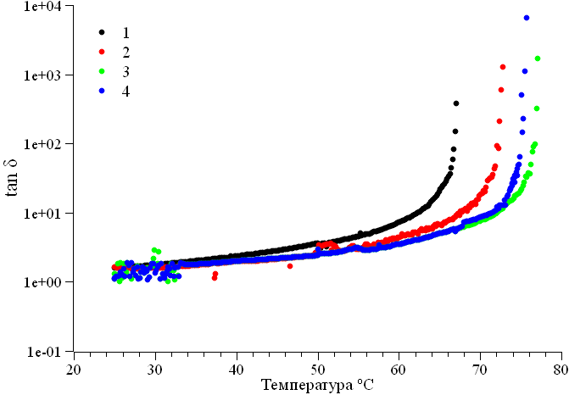

16 – сурет. Бастапқы және механохимиялық активтендірліген 1 мас. % шунгитпен түрлендірілген БНД 100/130 битумның жоғалту бұрышының тангенсінің температураға тәуелділіктері. Қисықтардың белгіленуі: 1 - бастапқы битум БНД 100/130; 2 - изопропанолды ортада Ү:И:Ш қатынасы 1,5:1:1,5, 700 айн/мин, 60 мин; 3 - шунгит пен шардың масс. қатынасы 1:2, 1600 айн/мин, 40 мин; 4 - шунгит пен шардың масс. қатынасы 1:2, 1600 айн/мин, 60 мин

Ескіруден кейін битумның жоғалту бұрышының тангенсінің қисық сызығының ең үлкен ығысуы шунгит үлгісі мен шарлардың массалық қатынасы 1:2 болатын 60 минутта 1600 айн/мин жылдамдықпен механохимиялық активтендірілген шунгит үлгісімен түрлендіру негізінде байқалады. Битумды изопропанол ортасында механохимиялық активтендірілген шунгитпен түрлендіру да осы үлгімен қатар қисықтың ең үлкен ығысуын көрсетті.
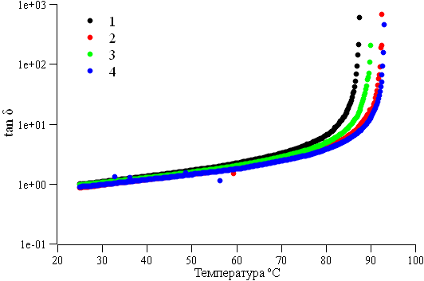

17 – сурет. Бастапқы және механохимиялық активтендірліген 1 мас. % шунгитпен түрлендірілген БНД 100/130 битумның ескіруден кейінгі жоғалту бұрышының тангенсінің температураға тәуелділіктері. Қисықтардың белгіленуі: 1 - бастапқы битум БНД 100/130; 2 - изопропанолды ортада Ү:И:Ш қатынасы 1,5:1:1,5, 700 айн/мин, 60 мин; 3 - шунгит пен шардың масс. қатынасы 1:2, 1600 айн/мин, 40 мин; 4 - шунгит пен шардың масс. қатынасы 1:2, 1600 айн/мин, 60 мин

Реологиялық анализ нәтижесінде үлгілердің анықталған ауысу температуралары 9 - кестеде көрсетілген. Тұтқыр серпімді күйден сұйыққа ауысу температурасы серпімділік модулі төмендейтін және сәйкесінше жоғалту тангенсі алшақтайтын экстремум ретінде анықталады. Кестеден көрініп тұрғандай, түрлендірілген битумның ескіруден кейінгі ауысу температурасының айырымы бастапқы битум үлгілерімен салыстырғанда азырақ болды. Изопропанолды ортада 40 минут ішінде ұсақталған шунгитпен түрлендірілген битумның тұтқыр серпімді күйден сұйық күйге ауысу температурасы 5,7 °C, ал сол үлгімен түрлендірілген және ескіруден кейін ауысу температурасының айырымы небәрі 0,9°C болды. Ауысу температурасының ең аз өзгеруі битумның жоғары термиялық тұрақтылығын көрсетеді. Бұл наноқұрылымды шунгит қоспаларының битумды жасанды ескіруден кейін де қыздыру кезінде өзінің серпімді-тұтқыр қасиеттерін сақтайтынын көрсетеді, бұл жол төсемінің беріктігін қамтамасыз ету үшін маңызды [151].
9 – кесте. Реологиялық талдау арқылы алынған битум үлгілерінің ауысу температуралары

Үлгі | Тұтқыр серпімділік күйден сұйық күйге ауысу температурасы, °С | Ауысу температурасының айырымы ΔТ
Битум | 66,9±0,5 | -
1600 айн/мин жылдамдықпен 40 минут ұсақталған шунгитпен түрленген битум | 76,9±0,7 | +10,0
1600 айн/мин жылдамдықпен 60 минут ұсақталған шунгитпен түрленген битум | 75,5±0,8 | +8,6
Изопропанол ортасында 60 минут бойы 700 айн/мин жылдамдықпен ұсақталған шунгитпен түрленген битум | 72,5±0,4 | +5,7
Ескіруден кейінгі үлгілер
Битум | 87,6±0,4 | -
1600 айн/мин жылдамдықпен 40 минут ұсақталған шунгитпен түрленген битум | 89,8±0,8 | +2,2
1600 айн/мин жылдамдықпен 60 минут ұсақталған шунгитпен түрленген битум | 92,9±0,8 | +5,3
Изопропанол ортасында 60 минут бойы 700 айн/мин жылдамдықпен ұсақталған шунгитпен түрленген битум | 92,4±0,7 | +4,8

Температураның жоғарылауынан туындаған құрылымдық өзгерістерді және шунгитті қосудың потенциалды әсерін анықтау үшін түрлендірілген битумның реологиялық қасиеттері төмен температурадан бөлме температурасына дейінгі (-30-дан 25°C-қа) аралықта зерттелді.
Бастапқы және шунгитпен түрлендірілген битумдар үшін алынған нәтижелер серпімділік модулінің (G') (18а - сурет), жоғалту модулінің (G") (18ә - сурет) және жоғалту бұрышы тангенсінің (18б - сурет) температураға тәуелділіктері түрінде 18 - суретте көрсетілген. Мәліметтер температураның жоғарылауымен битум құрылымының өзгерісін көрсетеді.
Изопропанолды ортада 700 айн/мин жылдамдықпен 60 минут механохимиялық активтендірілген шунгитпен түрлендірілген битумның серпімділік және жоғалу модульдері төмен температурада -30-дан -20℃-қа дейін температураның жоғарылауымен күрт төмендейді. Жоғалту бұрышының тангенсінің қисықтары температураның жоғарылауымен үздіксіз өсуді көрсетеді. Төмен температурадағы жоғалту бұрышының тангенс мәндері 1-ден төмен, бұл барлық үлгілердің басым қатты күйдегі әрекетін растайды.

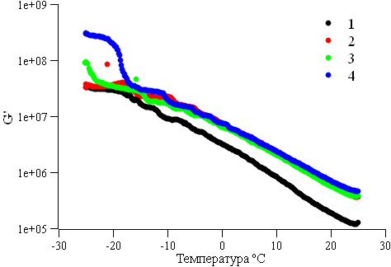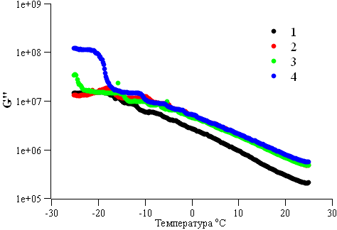
а ә
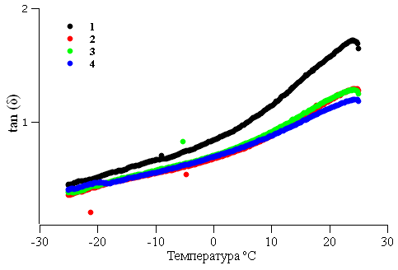
б

18 – сурет. Механохимиялық активтендірілген 1 мас. % шунгитпен түрлендірілген БНД 100/130 битум үлгілерінің серпімділік модулінің (а), жоғалту модулінің (ә) және жоғалту бұрышы тангенсінің (б) -30-дан 25℃-қа дейінгі температураға тәуелділігі. Қисықтардың белгіленулері: 1 - бастапқы битум БНД 100/130; 2 - изопропанолды ортада Ү:И:Ш қатынасы 1,5:1:1,5, 700 айн/мин, 60 мин; 3 - шунгит пен шардың масс. қатынасы 1:2, 1600 айн/мин, 40 мин; 4 - шунгит пен шардың масс. қатынасы 1:2, 1600 айн/мин, 60 мин

Бүкіл температура аралығында шунгитпен түрлендірілген битум үлгілері G' және G'' жоғары мәндерімен, бастапқы битуммен салыстырғанда жоғалту бұрышы тангенсінің төмен мәндерімен сипатталады, бұл берік үш өлшемді құрылымды торды көрсетеді. Әртүрлі ұсақтау жағдайында шунгитпен түрлендірілген битумның қисық сызықтарын салыстыру кезінде айтарлықтай айырмашылық байқалмайды. Шунгитпен түрлендірілген битум үлгілері төмен температурада бастапқы битумға қарағанда берік және құрылымды тормен сипатталады.
Битумды механохимиялық активтендірілген шунгитпен түрлендіру тұтқыр серпімді күйден сұйық күйге ауысу температурасының жоғарылауына, материалдың термиялық тұрақтылығы мен механикалық тұрақтылығын жақсартуға әкеледі. Ең айқын әсер 60 минут бойы 700 айн/мин жылдамдықпен изопропанолды ортада механохимиялық активтендірілген шунгитті қолданғанда қол жеткізіледі. Тіпті жасанды ескіруден кейін мұндай композициялар термиялық тұрақтылықтың нашарлануының азырақ мәнін көрсетеді, бұл түрлендіргіш ретінде шунгиттің тиімділігін растайды. Реологиялық сипаттамалар түрлендірілген битумның температураның кең аралығында берік және тұрақты құрылымға ие екенін көрсетеді.

3.5. Битум асфальтендерін ИҚ-спектроскопия және дифференциалды сканерлеуші ​​калориметрия әдістерімен зерттеу нәтижелері
Битум асфальтендерін ИҚ-спектроскопия және дифференциалды сканерлеуші калориметрия әдістерімен зерттеу нәтижелері
Битумның құрамы мен қасиеттеріне механохимиялық активтендірілген шунгиттің әсерін бағалау үшін түрлендірілген битумнан бөліп алынған асфальтендерге ИҚ-спектроскопиялық және дифференциалды сканерлеуші ​​калориметриялық (ДСК) зерттеулер жүргізілді. Битумды түрлендіру кезінде асфальтен молекулаларының кластерлері өлшемі бойынша үлкейеді және жүйеге қаттылық береді. Сонымен бірге олардың битумдағы пайыздық мөлшері де артады. Сондықтан битумнан бөлінген асфальтендерді зерттеу арқылы оның құрамы мен термиялық қасиеттерін болжау орынды. Егер битумның сапасы жақсарса, асфальтендер бастапқы термиялық әрекетін қайта қалпына келтіреді.
Бастапқы және механохимиялық активтендірілген шунгитпен түрлендірілген битумнан бөлінген асфальтендер үлгілерінің ИК-Фурье-спектрлері 19 - суретте көрсетілген. Бастапқы және түрлендірілген битумның асфальтендерінің спектрлері ұқсас, олар тек жұтылу жолақтарының қарқындылығы бойынша ерекшеленді. Спектрлерді талдау нәтижесінде асфальтендердің химиялық құрамында келесі қосылыстардың функционалдық топтары бар екені анықталды: ароматты қосылыстар ( толқын саны 748, 807, 863, 1600 см⁻¹); алифатты қосылыстардың метилен (2921 және 2851 см⁻¹) және метил (1455 және 1375 см⁻¹) топтары; төрттен астам метилен тобы бар ұзын алкил тізбектері (722 см⁻¹); сульфоксидтер тобы (1031 см⁻¹) [151].

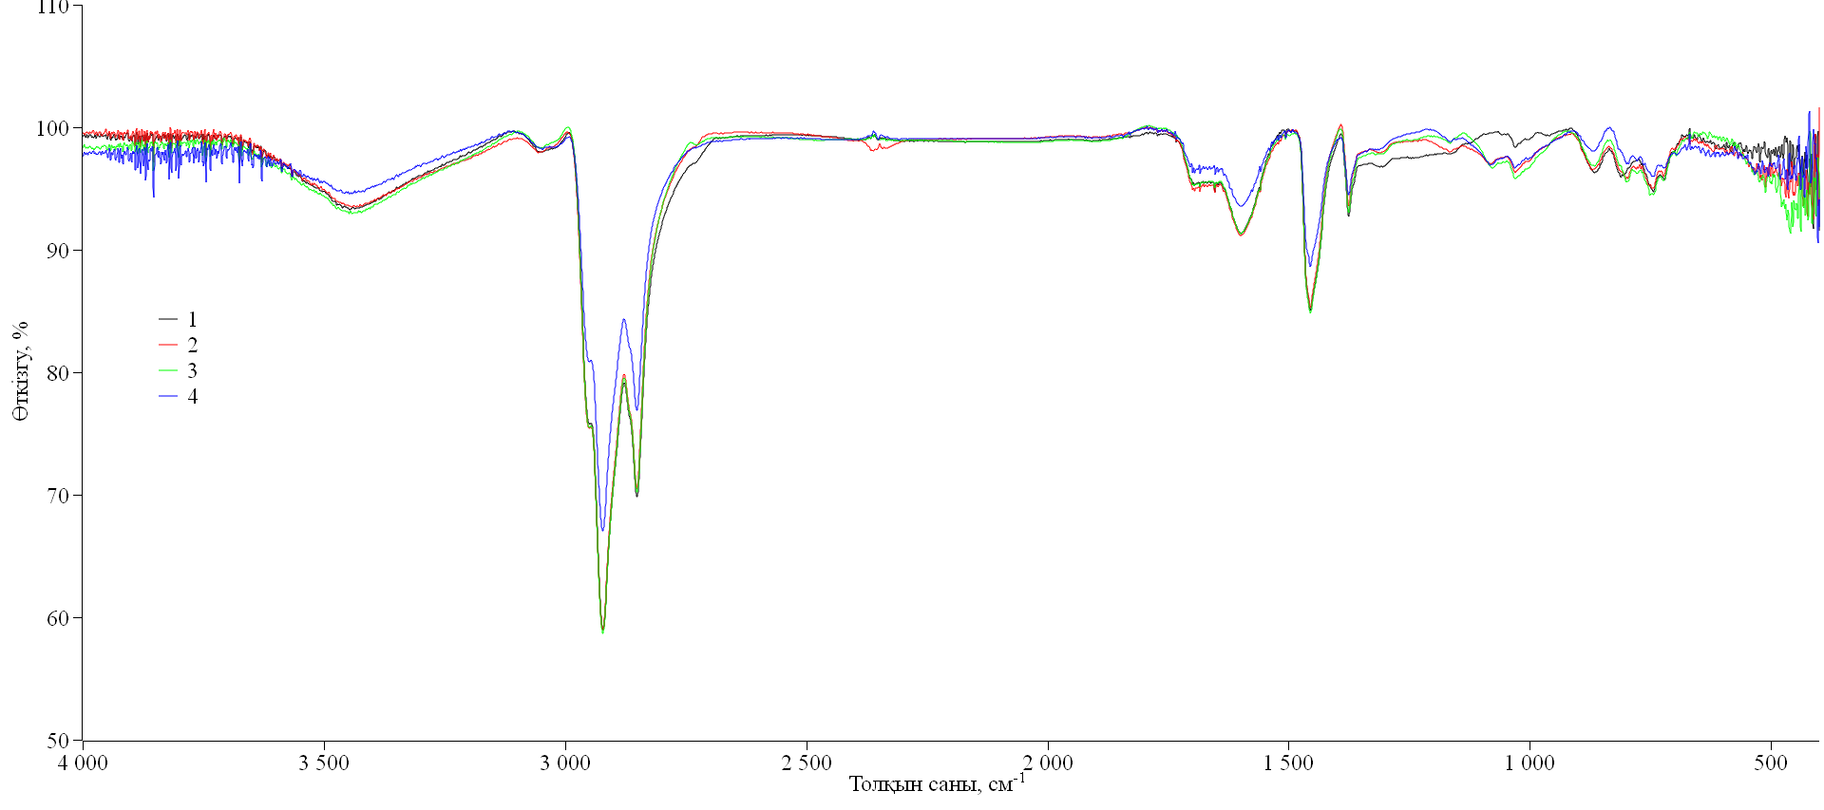

19 – сурет. Битумдардан бөлінген асфальтендердің ИҚ спектрлері. Қисық белгіленулері: бастапқы (1) және механохимиялық активтендірілген шунгитпен түрлендірілген битум үлгілері: изопропанолды ортада 700 айн/мин жылдамдықпен 60 минут (2), шунгит пен шардың массалық қатынасы 1:2 , 1600 айн/мин жылдамдықпен 40 минут (3) және 60 минут (4)

10 - кестеде бастапқы және механохимиялық активтендірілген шунгитпен түрлендірілген битум асфальтендерінің ИҚ спектрлеріндегі жолақтардың өткізу мәндері берілген. Битумды шунгитпен түрлендіру асфальтендер спектрлеріндегі жолақтар қарқындылығының өзгеруіне әкелді. 19 - суреттен көрініп тұрғандай, жолақтардың өткізуінің төмендеуі олардың қарқындылығының жоғарылауын көрсетеді. Кестеге сәйкес түрлендіруден кейін битум асфальтендерінің спектрінде өткізу мәндерінің жоғарылауы және сәйкесінше жолақтардың қарқындылығының төмендеуі байқалады [151].

10 – кесте. Бастапқы және шунгитпен түрлендірілген битумдар асфальтендерінің ИҚ спектрлеріндегі жұтылу жолақтарының өткізу мәндері.

Толқын саны, см⁻¹ | Битум | 1600 айн/мин жылдамдықпен 40 минут ұсақталған шунгитпен түрлендірілген битум | 1600 айн/мин жылдамдықпен 60 минут ұсақталған шунгитпен түрлендірілген битум | Изопропанол ортасында 60 минут 700 айн/мин жылдамдықпен шунгитпен түрлендірілген битум
1 | 2 | 3 | 4 | 5
 | Өткізу, %
722 | 95,8 ± 0,6 | 95,6 ± 0,7 | 96,6 ± 0,4 | 95,9 ± 0,9
748 | 94,9 ± 0,8 | 94,6 ± 0,2 | 96,0 ± 0,7 | 95,1 ± 0,8

1 | 2 | 3 | 4 | 5
807 | 96,0 ± 0,6 | 96,4 ± 0,5 | 97,7 ± 0,4 | 96,2 ± 0,3
863 | 96,4 ± 0,2 | 96,9 ± 0,2 | 98,1 ± 0,5 | 96,7 ± 0,8
1030 | 98,4 ± 0,5 | 95,8 ± 0,3 | 96,7 ± 0,2 | 96,3 ± 0,2
1375 | 92,7 ± 0,2 | 93,2 ± 0,1 | 94,5 ± 0,5 | 93,6 ± 0,5
1455 | 85,1 ± 0,3 | 84,8 ± 0,2 | 88,6 ± 0,3 | 85,3 ± 0,3
1600 | 91,4 ± 0,2 | 91,3 ± 0,9 | 93,5 ± 0,8 | 91,2 ± 0,4
2851 | 69,8 ± 0,6 | 70,2 ± 0,4 | 76,9 ± 0,4 | 70,5 ± 0,5
2921 | 59,0 ± 0,6 | 58,7 ± 0,5 | 67,1 ± 0,6 | 58,9 ± 0,3

Битум спектрімен салыстырғанда, 1600 айн/мин жылдамдықпен 40 минут ұсақталған шунгитпен түрлену нәтижесінде 1030 см⁻¹ толқын санындағы сульфоксидті топтардың сызықтарының өткізу мәні 2,6%-ға айтарлықтай төмендейді, сәйкесінше, олардың жолақтарының қарқындылығы артады, бұл асфальтендердің құрамында күкіртті қосылыстардың мөлшерінің жоғарылауын көрсетеді.
Битумды 1600 айн/минут жылдамдықпен 60 минут ұсақталған шунгитпен түрлендіру метиленнің (2921 және 2851 см⁻¹) және метилдің (1455 және 1375 см⁻¹) жұтылу жолақтарының өткізу мәндерінің айтарлықтай жоғарылауына әкелді, 1,8-ден 8,1%-ға дейінгі аралықта өзгереді. Бұл түрлену кезінде асфальтендердегі қаныққан қосылыстардың азайғанын көрсетеді. Ароматты қосылыстардың функционалдық топтарының (748, 807, 863, 1600 см⁻¹) сызықтарының қарқындылығы да 1,1-2,2%-ға өсті, бұл түрлену кезінде олардың мөлшерінің азайғанын растайды.
Изопропанолды ортада 60 минут 700 айн/мин жылдамдықпен ұсақталған шунгитпен түрлендірілген битумның спектрі өткізу мәндерінің және сәйкесінше сызықтардың қарқындылығының шамалы өзгерістерімен сипатталады.
Осылайша, асфальтендерге ИҚ-спектроскопиялық талдау жүргізу нәтижесінде битумды механохимиялық активтендірілген шунгитпен түрлендіру, алифатты және ароматты қосылыстардың азаюы және құрамында күкірт бар компоненттер мөлшерінің көбеюі арқылы асфальтендер құрамының өзгерісіне әкелетіні анықталды.
Асфальтендерге калориметриялық өлшеулер жүргiзу битумның ескіру механизмiн анықтау үшiн қажет, өйткенi ол асфальтендердің құрылымына түрлендіргіштердің әсерін анықтауға мүмкіндік береді. Бұл битумның ескіруі кезінде асфальтен молекулаларының көлемі ұлғайып, кластерлер түзетіндіктен, битумға қаттылық береді.
Асфальтендерге калориметриялық өлшеулер жүргізілді, өйткені олар битумға қаттылық пен тұтқыр серпімді қасиеттер береді. Битум тотыққанда майлардан тұратын мальтен мен шайыр фракциясының есебінен асфальтен мөлшері артады. Ескірген битумның жасаруы асфальтендердің термиялық қасиеттерін қалпына келтіру арқылы расталады.
20 - суретте бастапқы және шунгитпен түрлендірілген битум асфальтендерінің дифференциалды сканерлеуші калориметриялық профильдері көрсетілген. Суретте 50°С-тан кейін түрлендірілген битум асфальтендерінің ДСК қисықтары бастапқы битумның қисығынан төмен орналасқаны көрсетілген, бұл ескіру процесінде жеңіл компоненттердің асфальтендерге айналуының баяулауымен байланысты.

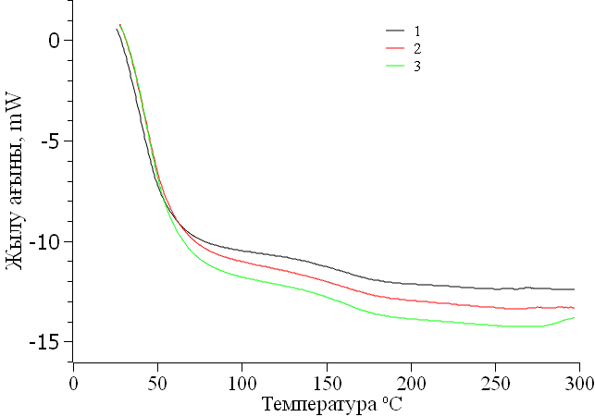

20 – сурет. Бастапқы және шунгитпен түрлендірілген битум асфальтендерінің дифференциалды сканерлеуші калориметрия профильдері. Қисықтардың белгіленулері: бастапқы (1) және шунгитпен түрлендірілген битум изопропанолды ортада 700 айн/мин жылдамдықпен 60 минут (2), шунгит пен шардың массалық қатынасы 1:2 болатын 1600 айн/мин жылдамдықпен 40 минут (3) бойы ұсақталған.

3.6. Атомдық күштік микроскопиялық талдау нәтижелері бойынша битумның микроқұрылымына шунгиттің графен тәрізді құрылымдарының әсері

Микро- және наноқұрылымдардың битум матрицасымен өзара әрекеттесуін жан-жақты зерттеу үшін атомдық күштік микроскопия (АКМ) әдісі тиімді қолданылады. Бұл әдіс беткі қабаттың жоғары айқын бейнелерін алуға, топографияны, фазалық контрастты анықтауға және нанодеңгейінде компоненттердің таралуын анықтауға мүмкіндік береді [44].
АКМ кескінін талдау әртүрлі түрленгіштерді енгізу кезінде өтетін морфологиялық өзгерістерді бағалауда шешуші рөл атқарады. Әсіресе битум мен графенді нанобөлшектермен өзара әрекеттесуінен туындайтын сипаттамалық фазаларды анықтау ерекше маңызды, өйткені материалдың реологиялық және эксплуатациялық қасиеттерін анықтайтын құрылымдық тордың қалыптасуымен тікелей байланысты [160].
Атомдық күштік микроскопия (AКМ) арқылы алынған кескіндерді талдау графенді наноматериалдары бар битум композицияларының бет морфологиясын бағалауға мүмкіндік береді.
21 - суретте әртүрлі жағдайларда бастапқы және механохимиялық активтендірілген шунгитпен түрлендірілген бетінің топографиясы көрсетілген.

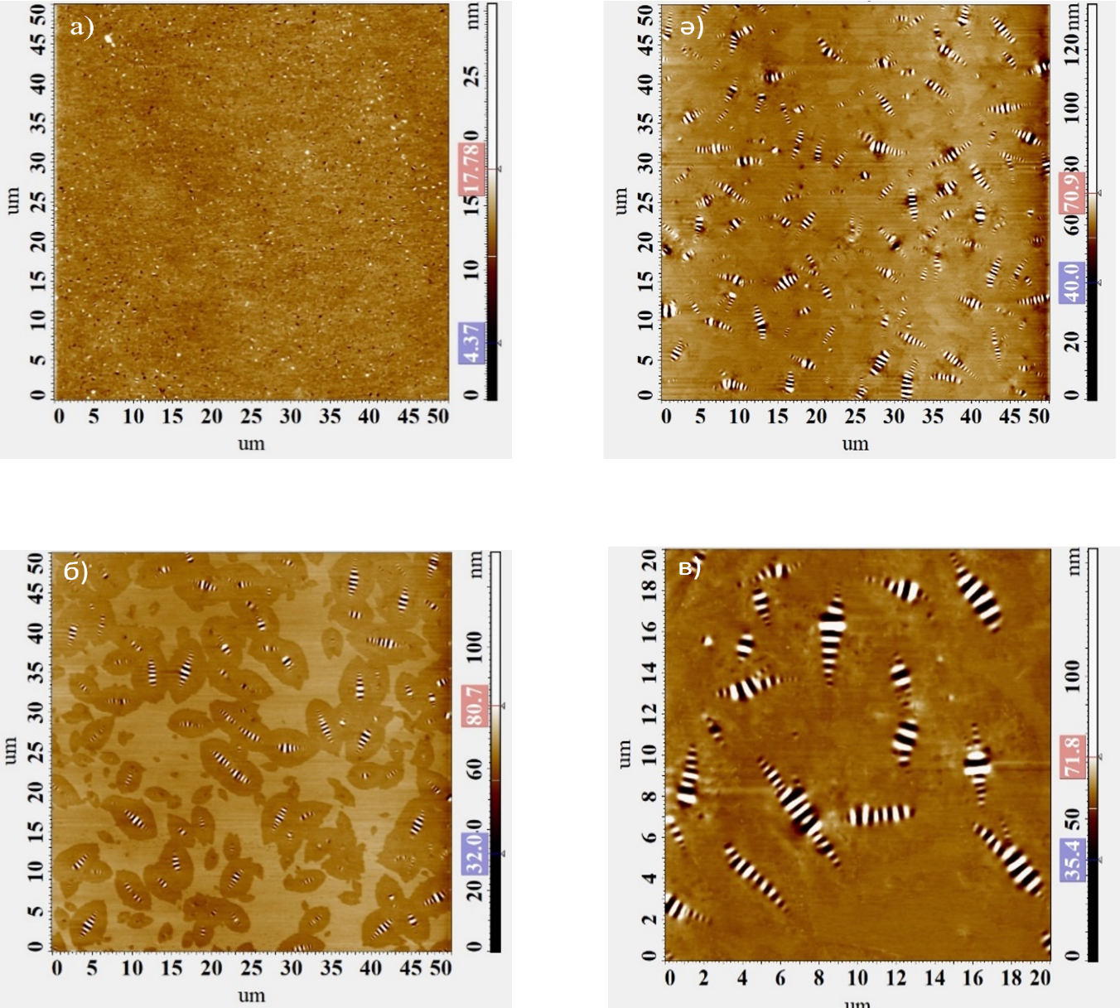

21 – сурет. Атомдық күштік микроскопиялық (АКМ) талдау нәтижелері бойынша 1 мас. % механохимиялық активтендірілген шунгитпен түрлендірілген битум бетінің топографиясы: (а) бастапқы битум; (ә) 1600 айн/мин, 40 мин, шунгит:шар 1:2; (б) 1600 айн/мин, 60 мин, шунгит:шар 1:2; (в) 700 айн/мин, 60 мин, шунгит:изопропанол:шар 1,5:1:1,5

21 (а) суретте бастапқы битумның топографиясы көрсетілген, беті салыстырмалы түрде тегіс, шамалы қосындылары бар. Беттегі ең үлкен бұзылыстардың максималды биіктігі шамамен 25 нм құрайды. Мұндай морфология компоненттердің біркелкі таралуын және микроқұрылымдық ақаулардың аз дәрежесін көрсетеді. 21 (ә) - суретте үлгі мен шардың массалар қатынасы 1:2, 1600 айн/мин жылдамдықпен, 40 минут ұсақталған шунгитпен түрлендірілген битумның топографиясы берілген. Биіктігі 120 нм-ге дейін жететін айқын сызықты қосындылардың пайда болуы бетке перпендикуляр бағытталған графен тәрізді құрылымдарды көрсетеді. Бұл бетке ұйымдасқан микрорельефтік құрылым береді. 21 (б) - суретте дәл осындай шарттарда, бірақ ұсақтау уақыты ұзартылған (60 мин) шунгитпен түрлендірілген битумның топографиясы көрсетілген. Бет биіктігі 100 нм-ге дейін жететін сопақша қосындыларымен сипатталады, бұл құрамында көміртегі бар нанобөлшектерге тән және агломераттардың өсуін көрсетеді. 21(в) - суретте изопропанолда үлгі, еріткіш және шарлар массаларының қатынасы 1,5:1:1,5, 700 айн/мин жылдамдықпен 60 минут ұсақталған шунгитпен түрлендірілген битумның топографиясы көрсетілген. Биіктігі 100 нм-ге дейінгі айқын жолақты түзілістер шиыршықталған графен қабаттарына ұқсайды және ірі графендік қосындылардың бар екендігін растайды.
Көптеген суреттерде, әсіресе түрлендірілген битум үлгілерінде, «ара құрылымы» деп аталатын — бал арасына ұқсайтын микрорельефтік морфология айқын көрінеді. Бұл құрылымның болуы битумның қалыптасуының жоғары дәрежесін көрсетеді, сонымен қатар компоненттердің фазалық таралуына да байланысты болады. «Ара құрылымының» пайда болуы әсіресе түрлендірілген үлгілерде айқын көрінеді, бұл дисперсияланудың тиімділігін және шунгиттің битум матрицасының реологиялық қасиеттеріне әсерін растайды. «Ара құрылымдарының» болуы компоненттердің фазалық үйлесімділігінің жоғары деңгейін білдіреді және битумның реологиялық әрі эксплуатациялық сипаттамаларының жақсаруымен корреляцияланады.
22 - суретте механохимиялық активтендірілген шунгитпен түрлендірілген және RTFOT пешінде ескіруге ұшыраған битумның топографиясы көрсетілген. 22 (а) - суретте бастапқы битумның термиялық ескіруден кейінгі өзгерістері көрсетілген. Бет біркелкілігін жоғалтады, толқынды аймақтар және биіктіктің айтарлықтай айырмашылықтары (60 нм-ге дейін) байқалады, бұл компоненттердің фазалық бөлінуін және агломерациялардың өсуін көрсетеді. 22 (ә) - суретте механохимиялық активтендірілген шунгитпен түрлендірілген битумның термиялық ескіруден кейінгі күйі берілген. Бұл үлгінің беті тегістелген, ұсақ агрегаттары бар және кедір-бұдырлығы аз (20 нм-ге дейін), бұл дисперстенген бөлшектердің температура әсерінен агломерацияға төзімділігін көрсетеді. Шунгитпен түрлендірілген және термиялық ескірген битум үлгісіне сәйкес келетін 22 (б) - суретте беті 20 нм-ге дейін ұсақ қосындылар біркелкі байқалады. Бұл матрицадағы дисперсияланудың жоғары дәрежесін және қоспаның тұрақтылығын көрсетеді. 22 (в) - суретте шунгитпен түрлендірілген битумның ескіруден кейін топографиясы көрсетілген. Беті біркелкі және 20 нм-ден кіші айырмашылықтары бар ұсақ үлестірілген фрагменттермен ерекшеленеді. Бұл құрылым жүйенің біртектілігін және термиялық әсерге төзімділігін көрсетеді.

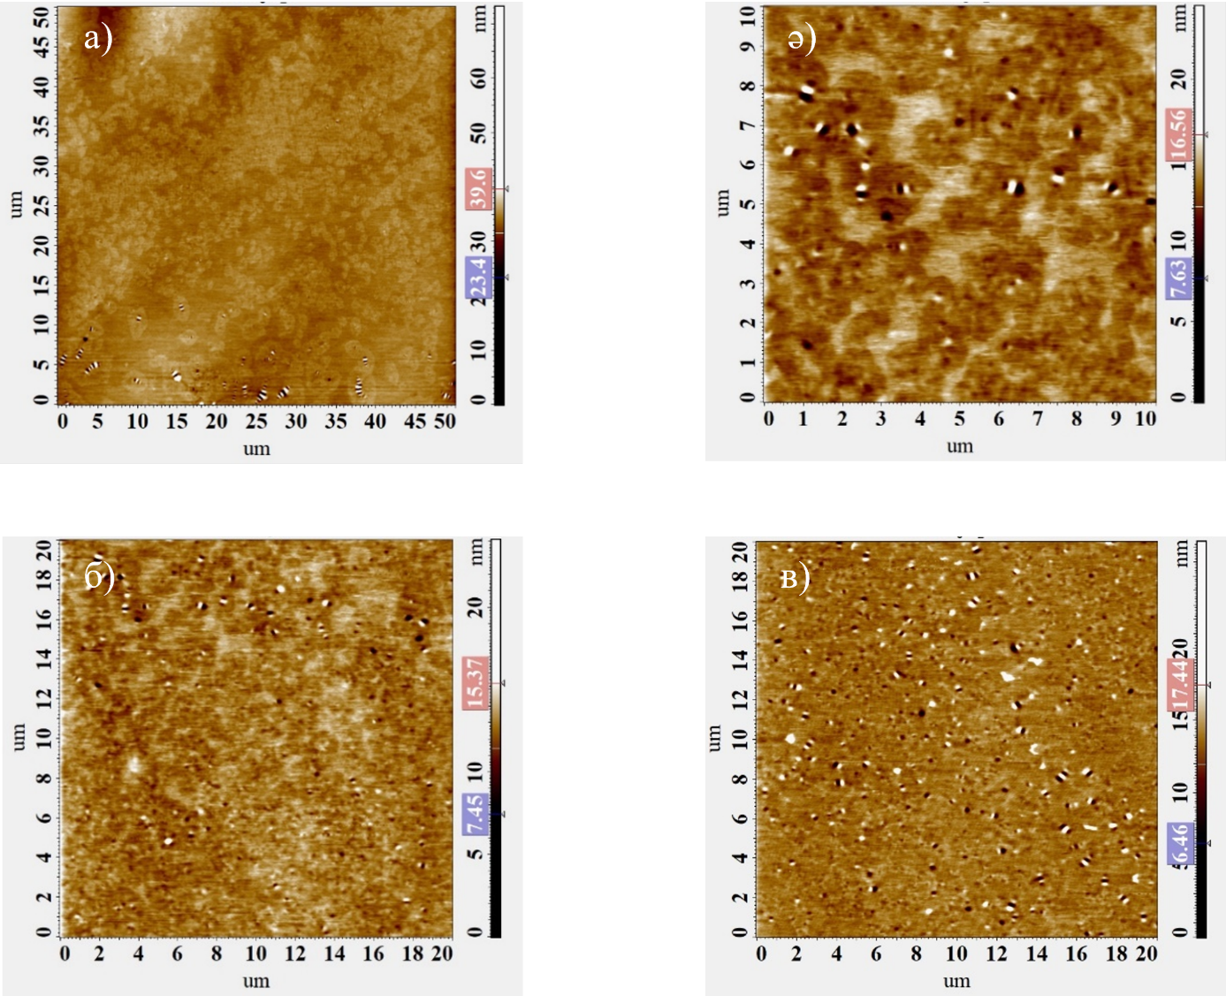

22 – сурет. Атомды күштік микроскопиялық талдау нәтижелері бойынша бастапқы (а) және механохимиялық активтендірілген 1 мас. % шунгитпен түрлендірілген ескіруге ұшыраған битум бетінің топографиясы. МА шарттары (ә) 1600 айн / мин, 40 мин, шунгит:шар 1: 2; (б) 1600 айн/мин, 60 мин, шунгит:шар 1: 2; (в) 700 айн/мин, 60 мин, шунгит:изопропанол:шар 1,5:1:1,5. Ескіру шарты – RTFOT 225 мин

Битум матрицасына шунгитті қосу, әсіресе изопропанолда алдын ала механохимиялық активтендіру, дисперсияны қолдану құрылымның ескіруге төзімділігін жақсартуға көмектеседі. Түрлендірілген битум үлгілері RTFOT жоғары температурасының әсерінен кейін микрорельефтің өзгерісін аз көрсетеді, бұл жол төсемдерінің беріктігін арттыру үшін шунгитпен түрлендірудің тиімділігін растайды. Құрылымның тұрақтылығы бойынша ең жақсы нәтижелер ұзағырақ механохимиялық активтендіру және изопропанолды дисперсті орта ретінде пайдаланған үлгілерде байқалады. «Ара құрылымын» қалыптастыру компоненттердің фазалық үйлесімділігін жақсартудың және құрылымдық тұрақтылықты арттырудың маңызды көрсеткіші болып табылады, осылайша жол материалдарының эксплуатациялық сипаттамаларына оң әсер етеді.
Битумға 1% механохимиялық активтендірілген шунгитті қосқанда сапасының жақсаруы наноөлшемді құрылымдардың пайда болуымен байланысты бірнеше механизмдермен түсіндіріледі. Механохимиялық активтендіру нәтижесінде шунгит графен тәрізді кристаллиттерден (27,6 нм, 3-5 қабат) тұратын наноөлшемді құрылымға (75,0-91,3 нм) ие болады. Битумға енгізілген кезде бұл нанобөлшектер біркелкі бөлініп, берік наноарматуралық қаңқаны құрайды. Графен қабаттарынан тұратын бұл қаңқа битумның ішкі адгезиясын арттырады, және жұмсару температурасының 4,5 °C-қа жоғарылауына әкеледі. AКМ көмегімен табылған бетінде «ара құрылымының» бүктелген графен парақтарының болуы осы арматуралық тордың қалыптасуын растайды.
Механохимиялық активтендірілген шунгиттегі кремнийдің мөлшері 4,2% - ға артуы адгезияның жоғарылауына ықпал етеді. Шунгитте болатын кремнийі бар қосылыстар (силикаттар) жоғары химиялық белсенділікке ие және қиыршық тастың бетімен әрекеттесіп, күшті байланыстар түзеді. Бұл өзара әрекеттесу битумның қиыршық тасқа жабысу қабілетін 15%-ға жақсартады, бұл жол төсемдерінің беріктігі үшін өте маңызды.
Графен тәрізді құрылымдары бар шунгит нанобөлшектерін битумға қосу оның тұтқыр серпімді күйден сұйық күйге ауысу температурасын (Т*) жоғарылатады. Ескіруден кейін бұл көрсеткіш 4,8 °C-қа артады, себебі шунгит нанобөлшектері тосқауыл ретінде әрекет етеді, және әдетте ескіру кезінде пайда болатын тотығу және термиялық деградация процестерін баяулатады. Графен қабаттары тотығудан қорғауды қамтамасыз етеді, осылайша битумның термиялық тұрақтылығы мен беріктігін арттырады.
АКМ талдау шунгит нанобөлшектерінің битум компоненттерімен фазалық үйлесімділігін көрсетті. Бұл шунгиттің битумда таралып қана қоймай, оның құрамдас бөліктерімен (асфальтендер мен шайырлар) молекулалық деңгейде әрекеттесетінін білдіреді, сөйтіп біркелкі таралуға және тұрақты құрылымның қалыптасуына ықпал етеді. Мұндай өзара әрекеттесу синергетикалық әсерді қамтамасыз етіп, битумның реологиялық және физика-механикалық сипаттамаларының кешенді жақсаруына әкеледі.

4 БИТУМДЫ НАНОҚҰРЫЛЫМДЫ БИОКӨМІР ЖӘНЕ ГРАФЕН ОКСИДІМЕН ТҮРЛЕНДІРУ

4.1 Биомасса түрлерінен наноқұрылымды биокөмір алу және оның құрамы мен қасиеттерін зерттеу
Пиролиз – органикалық шикізатты құнды көміртегі бар материалдарға айналдырудың тиімді термохимиялық технологиясы. Оттегінің қатысынсыз немесе инертті атмосферада (мысалы, азот немесе аргон) қыздырылған кезде органикалық қосылыстар терең термиялық деструкцияға ұшырайды, нәтижесінде дамыған микрокеуекті құрылымы, функционалды беттік топтары және жоғары термиялық тұрақтылығы бар көміртектенген өнімдер пайда болады. Мұндай материалдар композиттік жүйелер үшін сорбенттер, катализаторлар, арматуралық толтырғыштар, сондай-ақ битум түрленгіштері мен полимерлер ретінде жиі қолданылады.
Жұмыста лимон қабығы (ЛҚ), сілтілі лигнин (СЛ), цитрусты пектин (ЦП), асшаяндардың хитозаны (ХТ) және ошаған (ОШ) биомассаның бастапқы түрлері ретінде қолданылды. Лимон қабығы ұшпа органикалық қосылыстар мен табиғи ароматты құрылымдардың көп мөлшерімен сипатталады, ал басқа үлгілер азот мөлшері, күлділігі және функционалды құрамы бойынша әртүрлілікті қамтамасыз етеді. Сондай-ақ, қосымша шикізат ретінде көміртектендіруден кейін кремний диоксидінің көп мөлшерімен және көміртегі қаңқасының құрылымдық тұрақтылығымен танымал күріш қауызы да қарастырылды.
Биокөмірдің барлық үлгілері миллиметрлік және субмиллиметрлік агрегатты құрылымға ие. Бұл агрегаттар монолитті емес, бірақ әлсіз физикалық өзара әрекеттесулер арқылы байланысқан ұсақ бастапқы бөлшектерден құралған, бұл оларды механикалық өңдеу кезінде оңай ыдырауымен байқалады. Бұл әрекет пиролизден алынған көміртекті материалдарға тән, мұнда бөлшектердің бірігуі негізінен Ван-дер-Ваальс күштері мен беттік өзара әрекеттесулермен анықталады [161].
Зерттелген барлық шикізат түрлері үшін физика-химиялық сипаттамаларды (ылғалдылық, ұшпа заттардың мөлшері, күлділігі, тұрақты көміртек мөлшері) анықтау нәтижелері 11-кестеде келтірілген. 12-кестеде көміртегі, сутегі және азот мөлшері бойынша элементтік, сондай-ақ Na, K, Ca, Mg және P элементтерінің мөлшері бойынша ICP-MS талдау нәтижелері келтірілген [162]. Нәтижелер шикізаттың химиялық құрамының биокөмірдің қасиеттеріне, соның ішінде антиоксиданттық белсенділігіне, құрылымдық тұрақтылығына және беттік функционалдылығына әсеріне негіз болады.

11 – кесте. Биомассаның физика-химиялық сипаттамалары

Биомасса | Ылғалдылық (мас. %) | Ұшпа заттар (мас. %) | Күлділігі (мас. %) | Тұрақты көміртек (мас. %) | 550 °C-та түзілетін биокөмір мөлшері (мас. %)
Лимон қабығы | 1,75±0,05 | 76,2±0,7 | 5,65±0,04 | 16,4±0,1 | 27,5±0,0,2
Сілтілі лигнин | 3,80±0,07 | 58,3±0,3 | 17,6±0,1 | 20,3±0,2 | 62,0±0,6
Цитрусты пектин | 1,87±0,06 | 75,8±0,7 | 4,53±0,03 | 17,8±0,1 | 32,1±0,3
Хитозан | 1,79±0,06 | 71,8±0,7 | 0,41±0,02 | 26,0±0,2 | 35,6±0,3
Ошаған | 0,46±0,02 | 74,7±0,7 | 4,84±0,03 | 20,0±0,2 | 33,3±0,3

12 – кесте. Биомассалардың элементтік құрамы

Элементтік құрамы, мас. % |  |  |  |  | ICP-MS анализ нәтижелері, мас. %
Биомасса | C | H | N | Басқа элементтер |  | Na | K | Ca | Mg | P
Лимон қабығы | 39,2±0,2 | 5,20±0,12 | 1,10±0,05 | 54,5±0,4 |  | 0,02±0,01 | 1,10±0,03 | 0,30±0,07 | 0,17±0,03 | 0,19±0,01
Сілтілі лигнин | 46,6±0,3 | 3,70±0,09 | — | 49,7±0,5 |  | 4,71±0,09 | 0,01±0,01 | — | 0,63±0,04 | —
Цитрусты пектин | 40,2±0,2 | 4,10±0,10 | — | 55,7±0,8 |  | 1,17±0,04 | 0,14±0,02 | 0,03±0,01 | 0,04±0,01 | 0,01±0,01
Хитозан | 38,0±0,2 | 6,32±0,14 | 5,08±0,07 | 50,6±0,3 |  | 0,11±0,02 | — | 0,01±0,01 | — | 0,01±0,01
Ошаған | 47,7±0,3 | 6,10±0,16 | 2,80±0,06 | 43,4±0,4 |  | 0,00±0,01 | 0,52±0,02 | 0,16±0,02 | 0,44±0,07 | 0,91±0,05

23а - және 23ә - суреттерде биомасса үлгілері үшін термогравиметриялық қисықтар (ТГ) көрсетілген, ал 23б - және 23в -суреттерде ыдырау жылдамдығының сәйкес туындылары (ДТГ) көрсетілген. Талдауға ыңғайлы болу үшін мәліметтер шикізаттың химиялық табиғаты бойынша топтастырылған: полисахаридтерге бай үлгілер (лимон қабығы, цитрусты пектин, және хитозан) а - және б - суреттерде ұсынылған, ал лигноцеллюлоза тобына жататын материалдар (сілтілі лигнин және ошаған) ә - және в - суреттерде көрсетілген.

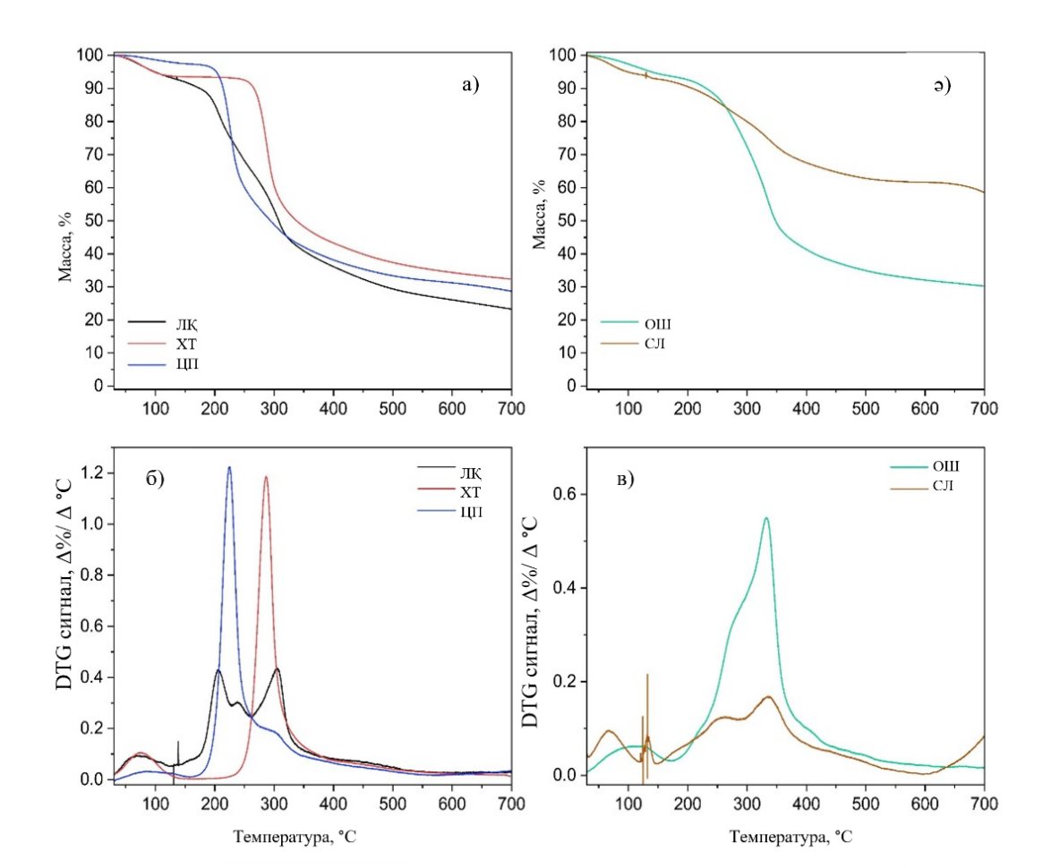

23 – сурет. Биомассаның үлгілері үшін ТГ және ДТГ термиялық қисықтары (атмосфера N₂, ағын жылдамдығы 40 мл/мин, қыздыру жылдамдығы 5 °C/мин); а және б — полисахарид шикізатының ЛҚ, ЦП, ХТ профильдері; ә және в - лигноцеллюлоза материалдарының СЛ, ОШ профильдері

Термогравиметрия профильдерін талдау лимон қабығы және цитрусты пектин төмен термиялық тұрақтылықпен сипатталатынын көрсетті, бұл 200 °C-тан төмен температурада жаппай шығындардың басталуын көрсетеді. Керісінше сілтілі лигнин, ошаған және хитозан үлгілері 250 °C-тан жоғары температурада ғана қарқынды ыдырай бастайды. Жалпы, қатты қалдықтың (биокөмірдің) пайда болуымен бірге жүретін термиялық ыдырау барлық зерттелетін биомасса түрлері үшін шамамен 550°C температурада аяқталады.
Лигнинмен байытылған үлгілер (сілтілі лигнин және ошаған) термиялық тұрақтылыққа ие және көп мөлшерде көміртегі қалдықтарын түзеді.
«Битум–биокөмір» композитін дайындау барысында жылулық энергияның (150 °C) және битумды араластыру кезіндегі механикалық ығысу күшінің әсерінен бұл агрегаттар бұзылып, соңғы материалдың біркелкі текстурасымен расталатын макроскопиялық бөлшектерсіз біртекті композитті қалыптастырады.
Бастапқы бөлшектердің таралуын бағалау үшін биокөмірлер силикон майында диспергирленді – бұл битумның полярcыз табиғатын модельдеу үшін таңдалған орта. Бөлме температурасындағы силикон майының жоғары тұтқырлығы (~350 мПа·с) битумның араластыру температурасындағы реологиялық жағдайларын шамалайды [163], ал оның химиялық инерттілігі бөлшектердің жасанды түрленуіне жол бермейді. Диспергирлеуді жеделдету үшін битумды қайта өңдеу кезінде пайда болатын ығысу күштерін имитациялайтын жұмсақ ультрадыбыстық өңдеу қолданылды. Бұл тәсіл полимерлі матрицалардағы нанотолтырғыштардың дисперсиясын сипаттау үшін заманауи әдістерге сәйкес келеді, онда бөлшектердің шамадан тыс фрагментациясын болдырмау үшін ультрадыбыстық параметрлер бақыланады [164].
Зерттеу негізінен салыстырмалы болып табылады, барлық үлгілердің бірдей өңдеуден өтуін және барлық аспектілердің қатаң бақылауымен және қайталануымен қамтамасыз етілді. Алынған суспензиялардың оптикалық микроскопия биокөмір бөлшектеріне тән полидисперстілікті анықтады, алайда мұндай талдау тек битум матрицасындағы дисперсияның нақты күйін жуықтап бейнелейді: битумдағы биокөмір бөлшектерін тікелей бақылау үшін бастапқы микроқұрылымды сақтайтын жетілдірілген крио-электронды микроскопия немесе синхротронды рентгендік томография әдістері қажет [165]. Дегенмен, силикон майында диспергирлеу әдісі бөлшектердің қайта өңдеу жағдайында деагрегацияға бейімділігін бағалау үшін алғашқы практикалық жуықтау болып табылады.
Биокөмірдің репрезентативті микросуреттерінде (24 - сурет) үлгіде полидисперсті және жеке бөлшектер бар екенін көруге болады. Жалпы алғанда, олар глобулярлы, бірақ сәл дұрыс емес пішінге ие және кездейсоқ түрде бүкіл үлгіге таралады [162].

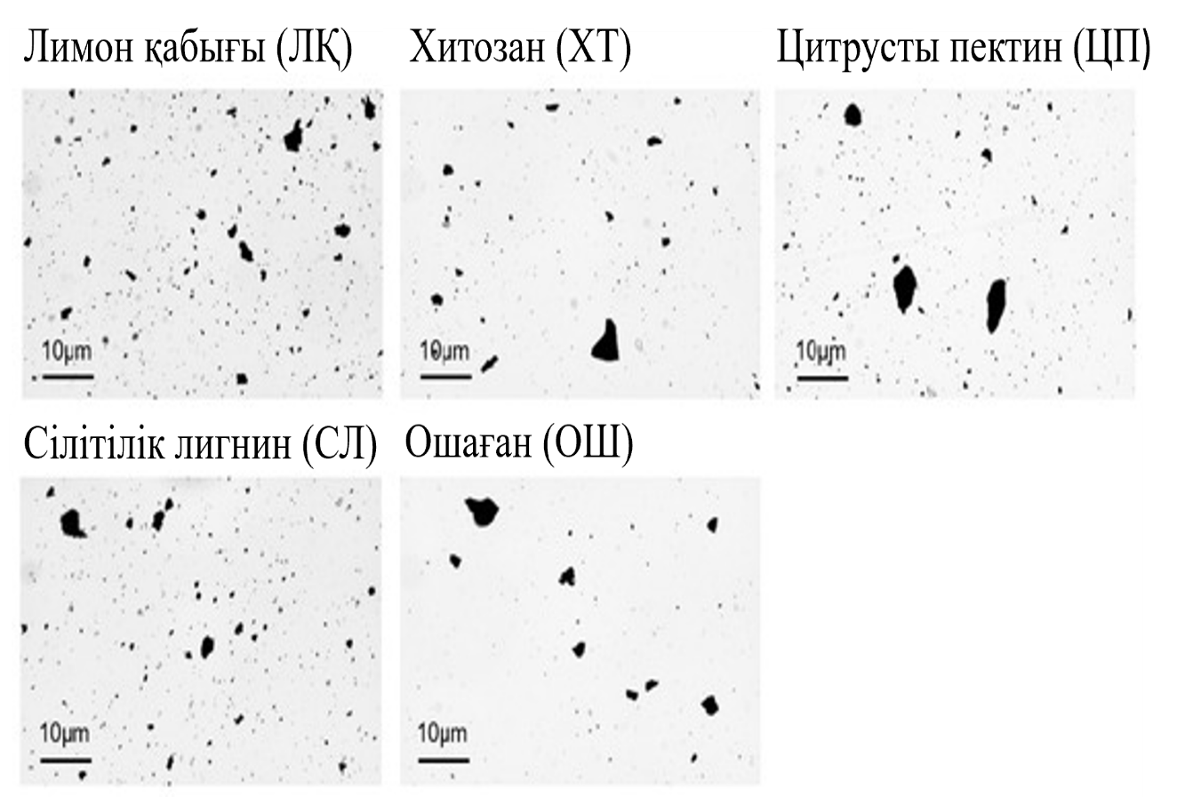

24 – сурет. Биокөмірдің микросуреттері

25 – суретте биокөмір үлгілерінде бөлшектердің өлшемі бойынша таралу функциясы көрсетілген.

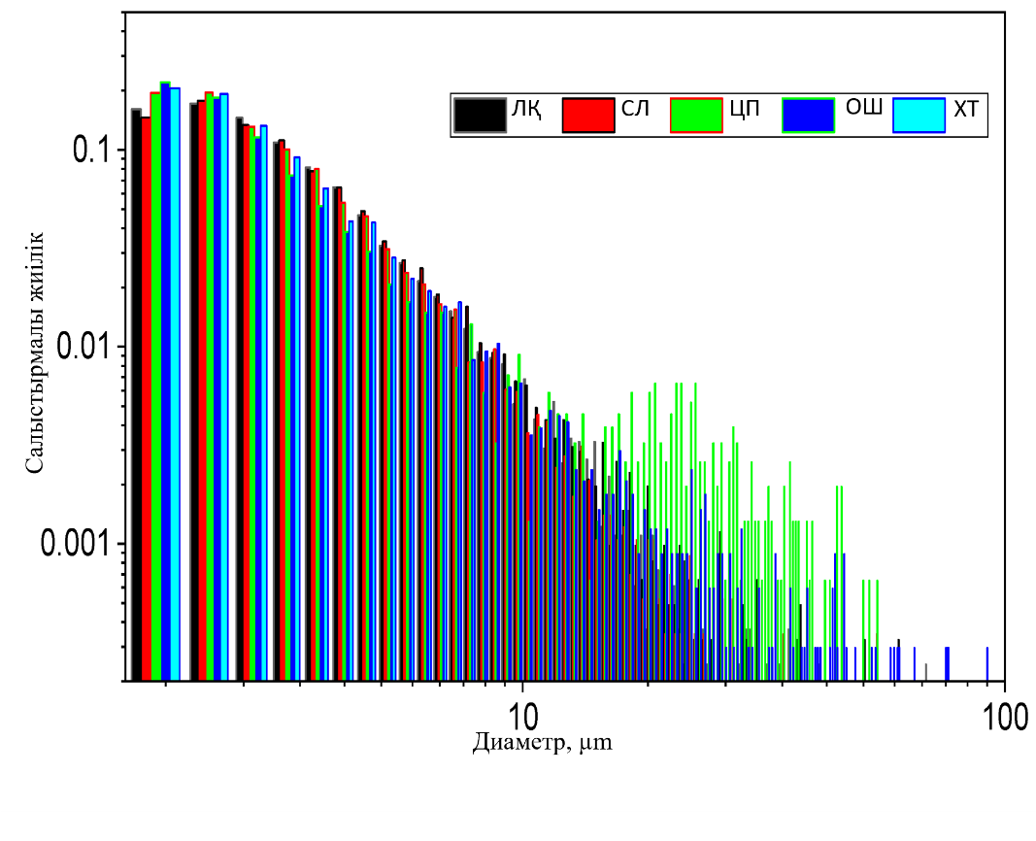
25 – сурет. Биокөмірдің бөлшектерінің өлшемінің таралуы

Өлшемді талдауда ең аз рұқсат етілген қашықтық, яғни ажыратымдылық (r) келесідей есептеледі:
$r=\frac{0.6λ}{NA}$ (6)
мұндағы $NA$ -қолданылған линзаның сандық апертурасы ($NA$ = 0.25) [166], бұл 1,2 мкм мәнін береді. Бұл өлшемдері берілген мәннен асатын бөлшектерді зерттей алатынын білдіреді, ал субмикрометрлік диапазондағы бөлшектер әдістің сезімталдық аймағынан тыс қалады.
Барлық үлгілер өлшемдері бойынша ұқсас заңдылықтарды көрсетеді, бірақ кейбір ерекшеліктері бар:
- цитрусты пектин үлгісі 20-50 мкм аралықта «дөңестің» болуын көрсетеді, бұл бимодальды таралу тенденциясын көрсетеді. Үлкен бөлшектердің салыстырмалы саны шектеулі болғанымен (ұсақ бөлшектерге қарағанда саны бір ретке төмен), массасы бойынша бұл үлгінің негізгі үлесін құрайтын үлкен бөлшектер екенін атап өткен жөн. Себебі бөлшектің көлемі диаметр кубына пропорционалды түрде масштабталады, сондықтан өлшемі бойынша ~10 есе үлкен бөлшектер көлемі бойынша ұсақ бөлшектерге қарағанда шамамен 1000 есе үлкен, бұл олардың төмен сандық мөлшерімен анықталады.
- ошаған үлгісі өлшемдердің біршама кең таралуын көрсетеді. Диаметрі 100 мкм-ге дейінгі ірі бөлшектердің болуы, сондай-ақ 3-10 мкм аралығындағы бөлшектердің жиілігінің төмендеуі байқалады. Сандық тұрғыдан алғанда, диаметрлердің стандартты ауытқуы ретінде өлшенетін полидисперсия шамамен 8 құрайды, ал басқа үлгілер үшін мәндер 4-6,5 аралығында болады [162].
Осындай ерекшелігі бар үлгілер термогравиметрия деректерімен расталған ең тұрақты үлгілердің қатарына жатады. Бұл аспектілер өзара байланысты: материал неғұрлым тұрақты болса, пиролиз процесінде фрагментация дәрежесі соғұрлым төмен болады деп болжау қисынды.
Тағы бір маңызды бақылау циркулярлық факторды және ықшамдылықтың таралуын талдаумен байланысты. Циркулярлық (Хейвудтың циркулярлық факторы деп те аталады) эксперименттік түрде өлшенген бөлшектің периметрінің эквивалентті ауданы бар шеңбердің периметріне қатынасы ретінде анықталады. Бөлшектің пішіні дискіге неғұрлым жақын болса, Хейвудтың циркулярлық факторының мәні 1-ге соғұрлым жақын болады. Ықшамдылық факторы - сипатталған тік төртбұрыштың ауданына бөлшек ауданының қатынасы ретінде анықталған басқа тәуелсіз параметр. Ықшамдылық мәні [0; 1] аралығында жатыр.
Екі график 26-суретте көрсетілген.

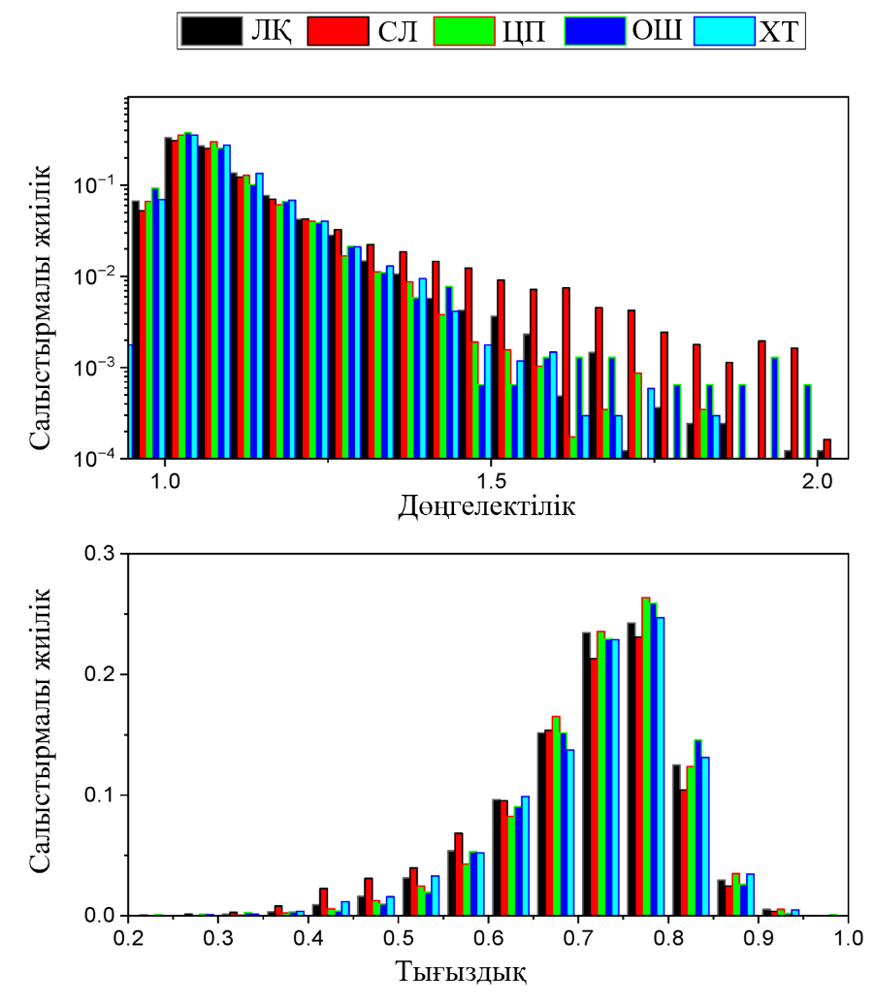

26 – сурет. Әр түрлі биокөмір үлгілерінде циркулярлық ықшамдылықтың таралуы

26 - суретті талдауда, графиктер сілтілі лигнин үлгісі үшін жоғары циркулярлықты және төмен ықшамдылықты көрсетеді. Хейвудтың циркулярлық параметрінің бөлу функциясына сәйкес, бұл үлгіде төмен мәндер сирек кездеседі, ал басқа үлгілермен салыстырғанда жоғары мәндер жиі байқалады. Бұл бөлшектердің пішіні дұрыс еместігін және әдетте ұзартылғанын көрсетеді. Дәл сол себептен бөлшектердің ықшамдылығы жалпы төмендейді. Бұл лигниннің компонентінің жоғары болуына байланысты болуы мүмкін – бастапқыда анизотропты молекула өз анизотроптылығын соңғы материалға береді.
Сондай-ақ, кейбір жағдайларда тізбекті құрылымдарды құрайтын біріктірілген бөлшектер байқалады (24 - сурет).
13 - кестеде пиролиз нәтижесінде алынған биокөмірдің элементтік құрамын талдау нәтижелері келтірілген. 27 - суретте осы биокөмір үлгілерінің қыздырылған кездегі температуралық профильдері көрсетілген, бұл олардың реакциялық қабілеті мен тотығуға төзімділігін бағалауға мүмкіндік береді [162].
27 - суретте пиролиз нәтижесінде алынған биокөмір үлгілерінің термогравиметриялық (ТГ) және термогравиметриялық туындылар (ДТГ) қисықтары көрсетілген. Талдау ауа атмосферасында (шығын, 40 мл/мин) 10 °C/мин қыздыру жылдамдығымен жүргізілді. 27 а- және в-суреттерінде лимон қабығы, цитрусты пектин және хитозан үлгілері үшін ТГ және ДТГ профильдері, ал ә және б-суреттерде сілтілі лигнин және ошаған үшін ТГ және ДТГ профильдері берілген.

13 – кесте. Биокөмірдің элементтік құрамы

Биомасса | C, мас. % | H, мас. % | N, мас. % | Басқа элементтер, мас. %
Лимон қабығы | 55,9±0,8 | 0,65±0,06 | 0,35±0,03 | 43,1±0,7
Сілтілі лигнин | 57,7±0,3 | 0,70±0,05 | — | 41,6±0,4
Цитрусты пектин | 62,8±0,6 | 0,20±0,02 | — | 37,0±0,3
Хитозан | 70,8±0,5 | 1,50±0,08 | 8,50±0,21 | 19,2±0,4
Ошаған | 56,4±0,4 | 0,80±0,06 | 1,60±0,07 | 41,2±0,4

Лимон қабығынан түзілген биокөмірдің құрамында 55,9 мас. % көміртегі бар, сутегі (0,65 мас.% ) бар, азот (0,35 мас.%) мөлшері аз. Бұл биокөмірдің зерттелген үлгілер арасында термиялық төзімділігі төмен болды, оның тотығу атмосферасында толық жануы 500 °C-тан төмен температурада өтті. 11- және 12-кестелерде көрсетілгендей бұл көп мөлшерде күл қалдықтарының түзілуін беретін минералды компоненттердің катализдік әсеріне байланысты болуы мүмкін.
Хитозан көміртегінің 70,8 мас.% және азоттың ең көп мөлшерімен 8,5 мас.% сипатталады, бұл бастапқы биополимер құрамының азотты сипатына сәйкес келеді. Үлгінің термиялық профилі 550 °C-қа жақын бір айқын ыдырау шыңымен сипатталады, бұл құрылымдық біртектіліктің жоғары дәрежесін және дамыған графиттенуді көрсетеді.
Цитрусты пектин құрамында 62,8 мас. % көміртегі бар, ал сутегі мөлшері өте аз (0,2 мас.%). Көміртектің көп мөлшеріне қарамастан, бұл үлгі салыстырмалы түрде төмен температураға төзімділікті көрсетеді: ыдыраудың басталуы шамамен 350 °C температурада байқалады. Мұның ықтимал себебі - бастапқы шикізаттағы мөлшері 4,53 мас. % болатын қалдық күлдің катализдік әсері (11-кесте).
Ошаған 56,4 мас.% мөлшеріндегі көміртегі мөлшерімен сипатталады, бұл лимон қабығымен бірдей, сонымен қатар салыстырмалы түрде сутектің (0,80 мас.%) және азоттың (1,60 мас.%) көп мөлшерімен сипатталады. Термиялық талдау графиттенудің жақсы дәрежесін көрсетеді, өйткені жану температурасы шамамен 550 °C-ты құрайды, бұл белсендірілген көмір немесе ыстыққа төзімді көміртек сияқты реттелген құрылымды көміртекті материалдарға тән болып келеді.
Сілтілі лигнин құрамында 57,7 мас.% көміртегі, аз мөлшерде сутегі (0,70 мас.%) бар және азот жоқ. Оның термиялық профилі үш айқын шыңды көрсетті: біріншісі – бүйірлік функционалды топтардың бұзылуына байланысты шамамен 300 °C-та; екіншісі — көміртегі матрицасының күйіп қалуымен байланысты шамамен 450 °C-та; үшіншісі – 750 °C-тан жоғары температурада байқалады, бұл бейорганикалық қоспалардың термиялық ыдырауымен байланысты болуы мүмкін. Негізгі көміртегі құрылымының салыстырмалы түрде төмен күйіп кету температурасы минералды компоненттердің катализдік әсерінен туындауы мүмкін [162].
Бейорганикалық компоненттер негізінен лимон қабығы, цитрусты пектин және ошаған биокөмірінің үлгілерінде тіркелді. Бұл ИҚ спектроскопия (бейорганикалық қосылыстардың тербелістері байқалатын 1000 см⁻¹⁻ден төмен аймақта әлсіз жолақтардың болуы) және 2θ > 25°аралығында тән айқын шыңдар байқалатын рентгендік дифракциялық талдау нәтижелерімен расталады. Рентгендік дифракциялық талдау бұл шыңдарды лимон қабығы және ошаған үлгілерінің биокөмірінде кездесетін кальцит (CaСО₃), сондай-ақ цитрусты пектин көмірінде анықталған натрий карбонатына (Na₂СО₃) жатқызуға мүмкіндік береді. ИҚ спектрлері және дифрактограммалар 28 - және 29 - суреттерде келтірілген.
Көміртекті материалдардың беттік қасиеттерін және олардың битуммен өзара әрекеттесу қабілетін зерттеу мақсатында беттің гидрофильділігі мен липофильділігін бағалау үшін жұғу бұрышын өлшеу жүргізілді. Бұл көрсеткіш көміртекті толтырғыштардың битум компоненттерімен өзара әрекеттесуін түсіндіруде шешуші рөл атқарады: гидрофильді беттер суға жоғары жақындыққа ие, оның жұғуына және енуіне ықпал етеді, ал липофильді беттер майлар мен битумдар сияқты органикалық қосылыстарға артықшылық береді.
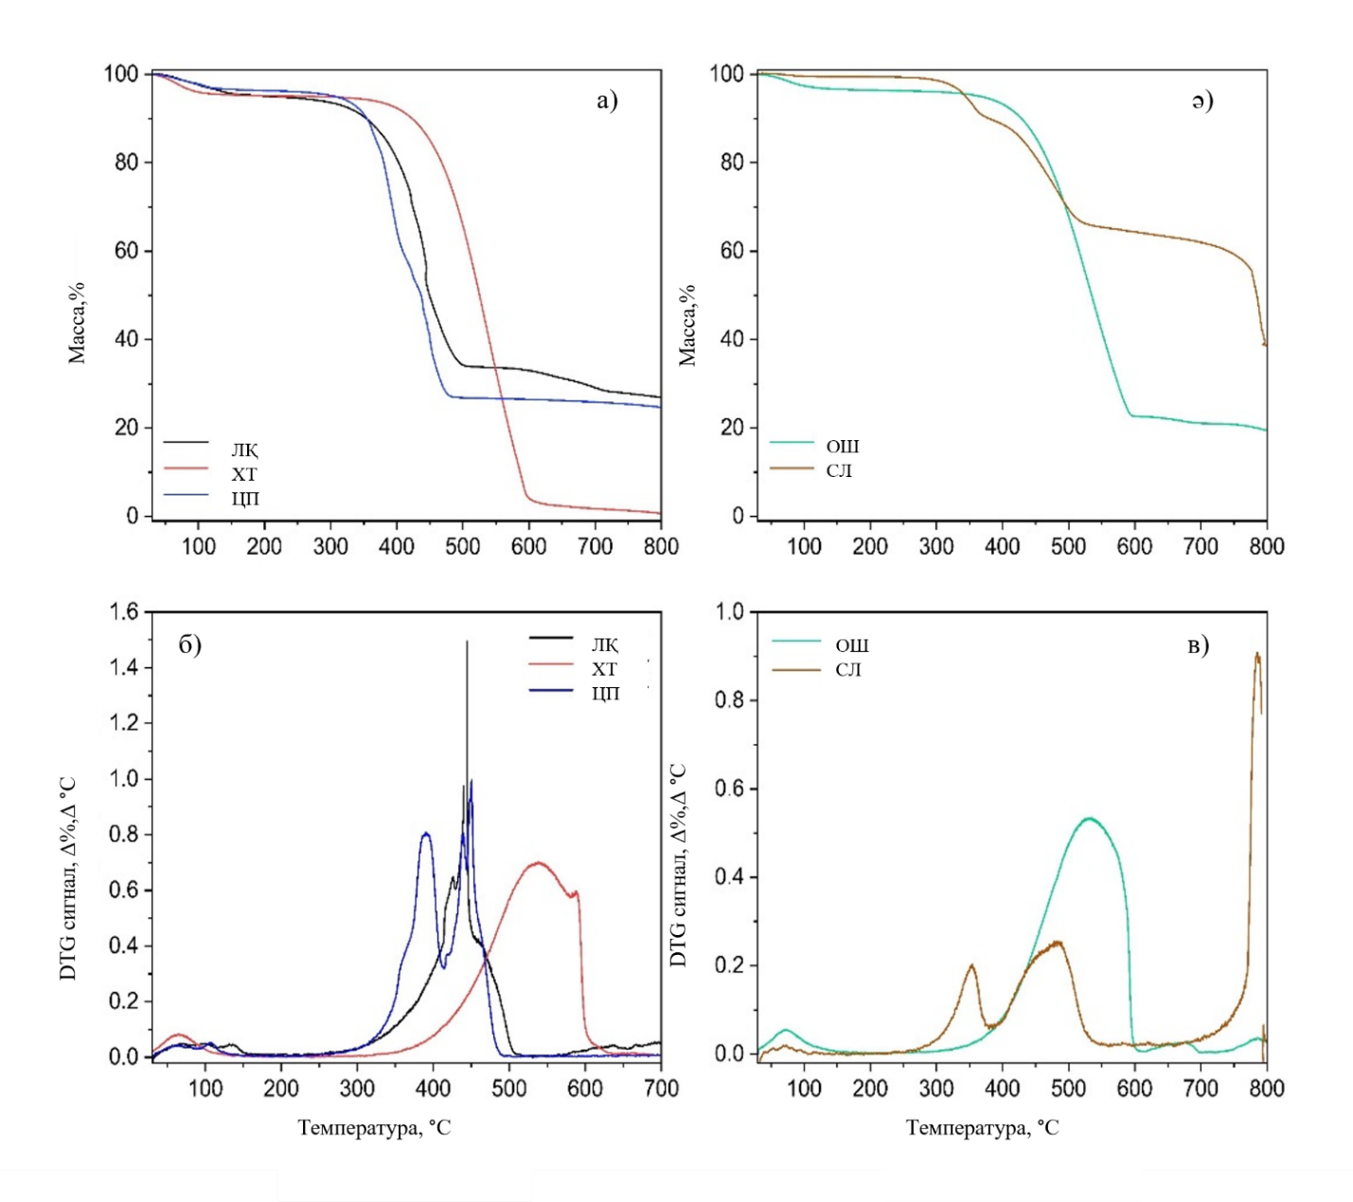
27 – сурет. Биокөмірдің ТГ және ДТГ- қисықтары (ауа шығыны, 40 мл / мин, қыздыру жылдамдығы 10 °C/мин); a - және б - лимон қабығы (ЛҚ), цитрусты пектин (ЦП) және хитозан (ХТ) биокөмірі үшін ТГ мен ДТГ қисықтары; ә - және в - сілтілі лигнин (СЛ) мен ошаған (ОШ) биокөмірінің ТГ және ДТГ қисықтары.
14 - кестеде келтірілген жұғу бұрышын өлшеу нәтижелері биокөмірдің барлық үлгілерінің айқын олеофильділігі бар екенін көрсетеді, бұл өсімдік майының тамшыларын қолданған кезде жанасу бұрышының төмен мәндерімен расталады. Лимон қабығы, сілтілі лигнин және цитрусты пектин үлгілері салыстырмалы түрде төмен жұғу бұрышының мәндерін көрсетеді, бұл олардың бетінің амфифильді қасиеттерінің болуын көрсетеді. Мұндай беттік белсенділік аталған көміртекті материалдарды гидрофобты матрицамен де, полюстік қоспалармен де адгезиялық өзара әрекеттесуді қамтамасыз ететін тиімді битум түрлендіргішіне айналдырады.

14 – кесте. Биокөмірдің жұғу бұрышы мен бетінің орташа кедір-бұдырлығы

Биокөмір үлгісі | Липофильділік /Липофобтық, ° | Гидрофильділік / Гидрофобтылық, ° | Орташа кедір-бұдырлық Ra, мкм
Лимон қабығы | 51,96±0,45 | 28,90±0,48 | 0,44±0,02
Сілтілі лигнин | 29,19±0,23 | 42,79±0,78 | 0,57±0,03
Цитрусты пектин | 45,35±0,81 | 35,04±0,65 | 0,23±0,01
Хитозан | 57,73±0,46 | 101,21±1,25 | 3,30±0,05
Ошаған | 25,89±0,35 | 132,83±1,89 | 1,95±0,04

Биокөмір үлгілері айқын олеофильді және гидрофобты беттік қасиеттерді көрсетеді. Алайда, майдың сіңу дәрежесі материалдың химиялық табиғатымен ғана емес, оның морфологиялық сипаттамаларымен де анықталады. Атап айтқанда, хитозан биокөмірі үшін майдың баяу сіңуі байқалады: тамшы толық сіңгенге дейін бетінде ұзақ уақыт сақталады. Мұндай әрекет беттің микроқұрылымын, кеуек тесігінің құрылымын және кедір-бұдырлық деңгейін қоса алғанда, сұйықтықтың енуін қиындататын немесе өзара әрекеттесу процесін баяулататын факторлардың жиынтығынан туындайды.
Мұны хитозан және ошаған үлгілері үшін өлшенген орташа беттік кедір-бұдырлық (Ra) мәндері қосымша растайды, сәйкесінше 3,3 және 1,95 мкм-ге тең және зерттелген қалған үлгілермен салыстырғанда айтарлықтай жоғары. Жоғары кедір-бұдырлық сұйықтықпен жылдам жанасу аймағын азайтып, баяу, бірақ тұрақты сіңуіне ықпал етеді.
Биокөмір үлгілерінің кристалдылығы рентгендік құрылымдық талдау арқылы анықталды және алынған дифрактограммалар 27-суретте көрсетілген.
Хитозан және сілтілі лигнин биокөмірлерінің рентгенограммасы аморфты көміртекті фазаға тән кең дифракциялық шыңдарды көрсетеді. Хитозан биокөмірі спектрінде сонымен қатар 2θ ≈ 25° аймағында қарқынды кең шың бар, оны аморфты SiO₂ болуымен түсіндіруге болады.
Цитрусты пектин, ошаған және лимон қабығының биокөмір үлгілері аморфты көміртекке тән кең диффузиялық максимумның шамамен 2θ ≈ 25° мәнінде болуымен сипатталады, сонымен қатар дифракцияның үлкен бұрыштарындағы айқын, тар шыңдар кристалды бейорганикалық фазалардың болуын көрсетеді. Атап айтқанда, лимон қабығы және ошаған биокөмірі үшін кальцит (CaCO₃) негізгі кристалдық компонент ретінде анықталды, ал цитрусты пектин биокөмірінде басым фаза натрий карбонаты (Na₂CO₃) болып табылады. Биокөмір үлгілерінің химиялық құрамы Фурье түрлендірілген инфрақызыл спектроскопияны қолдану арқылы талданды. Спектрлер 28-суретте көрсетілген.
Сілтілі лигнин биокөмірінің ИҚ спектрі шамамен 1500 см⁻¹ аймағындағы жолақпен сипатталады, ол C–C және/немесе C–H байланыстарының қаңқа тербелістеріне сәйкес келеді, сондай-ақ C=C және C=O байланыстарының тербелістерінің нәтижесі ретінде түсіндіруге болатын максимумы шамамен 1580 см⁻¹ қарқындылығы аз жолақпен сипатталады. Сонымен қатар, бейорганикалық компоненттердің тербелмелі режимдеріне тән 1000 см⁻¹-ден төмен жолақтар байқалады [162].

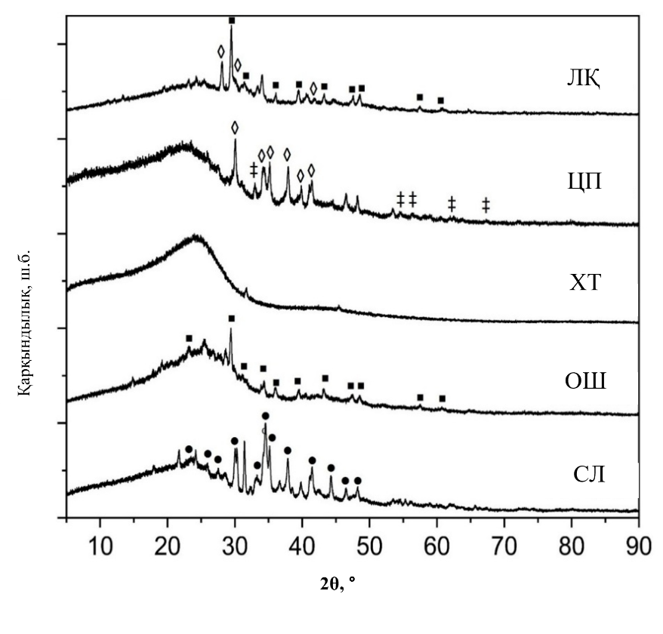

28 – сурет. Биокөмірдің рентгендифрактограммалары. Белгілер келесі кристалдық фазаларға сәйкес келеді:(◊) калий карбонаты (K₂CO₃, ICDD PDF5 №00-049-1093); (‡) магнезит (MgCO₃, ICDD PDF5 №00-003-0773); (▪) кальцит (CaCO₃, ICDD PDF5 №00-005-0586); (●) натрий карбонаты (Na₂CO₃, ICDD PDF5 №00-019-1130)

Лимон қабығы, ошаған және цитрусты пектин биокөмірінің ИҚ спектрлері ұқсас сипаттамаларға ие және 1580 см⁻¹ аймағында кең қабаттасатын жолақтарды қамтиды, олар C=C және/немесе C=O байланыстарының тербелістеріне тиісті болуы мүмкін. Сондай-ақ, шамамен 1480 см⁻¹ қарқынды шыңы C–C және C–O тербелістерімен байланысты, және бейорганикалық қосылыстардың болуын көрсететін 1000 см⁻¹-ден төмен аймақтағы әлсіз қарқындылық жолақтары тіркелді.
Хитозан биокөмірінің спектрі бірқатар сипаттамалық айырмашылықпен ерекшеленеді: O–H валенттік тербелістерімен байланысты 3000-3700 см⁻¹ аралығында кең жолақ (мүмкін адсорбцияланған ылғал) байқалады; көміртегі құрылымындағы C–C, C=C және C=O қаңқа тербелістеріне байланысты 1100-1600 см⁻¹ аралығындағы бірнеше қабаттасатын жолақтар бар; және әлсіз жазықтықтан тыс C–H ароматты байланыстарының тербелісіне сәйкес келетін 700-1000 см⁻¹ аймағында айқын жолақтар байқалады. 2200 см⁻¹ шамасында шағын шыңның болуын, құрамында азот бар функционалды топтардың болуымен түсіндіруге болады [162].

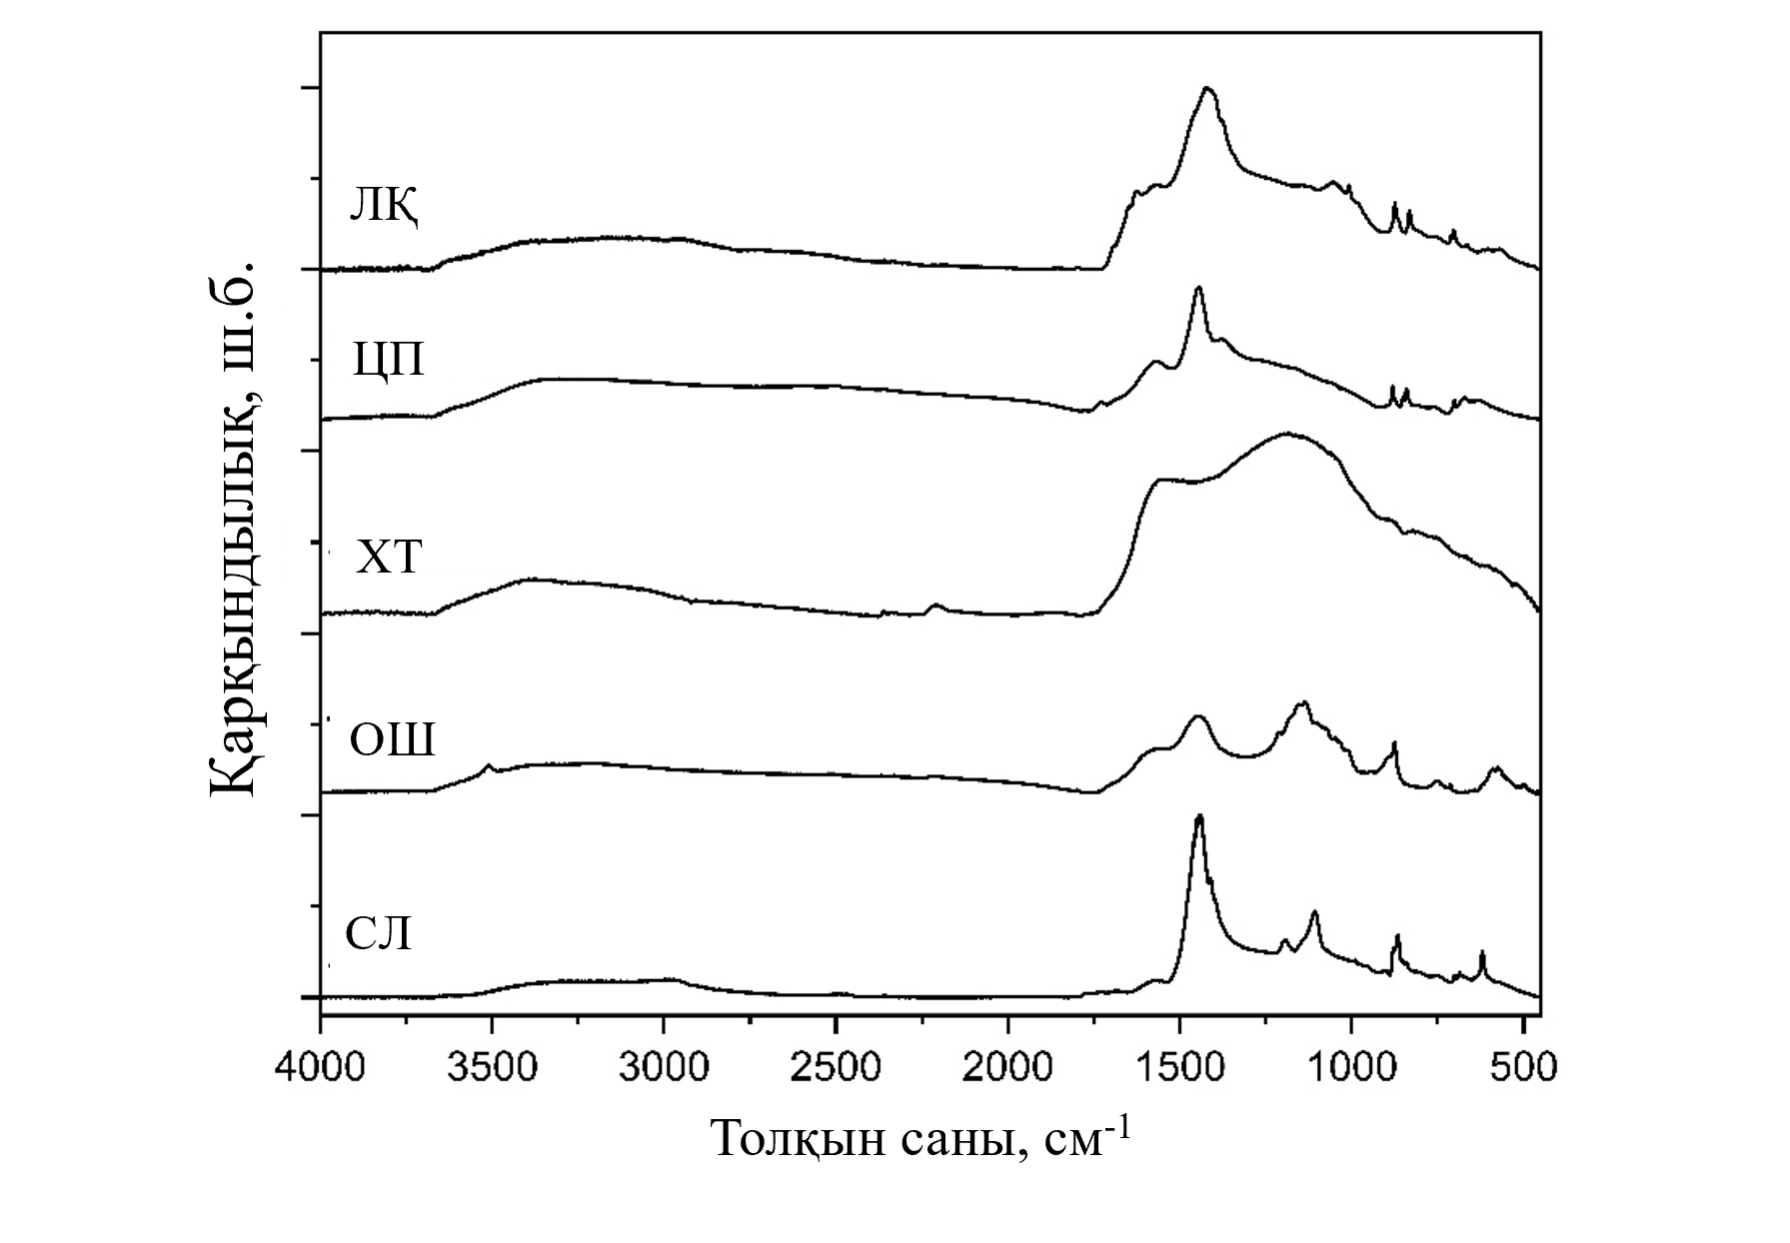

29 – сурет. Биокөмірдің ИҚ спектрлері

30 - суретте лимон қабығынан 500°C, 550°C және 600°C температурада пиролиз әдісімен алынған көміртекті материалдардың сканерлеуші электронды микроскопиялық (СЭМ) суреттері көрсетілген. Барлық үлгілер әртүрлі пішіндегі және өлшемдегі бөлшектердің агломерациясы бар биомассаларға тән микропластиналық морфологияны көрсетті.
500°C температурада алынған пиролиздік көмірдің суреті (30а - сурет) негізінен дұрыс емес пішінді, нашар реттелген және агрегацияға бейім бөлшектерді көрсетті. Құрылым ұсақ кеуекті фрагменттер мен бұрыштық ақаулардың болуымен сипатталады, бұл көміртектенудің бастапқы кезеңін және бастапқы биоқұрылымның ішінара сақталуын көрсетеді.
Температураны 550°C дейін көтеру (30ә - сурет) графит тәрізді пластина пішінді құрылымдардың пайда болуына әкеледі. Бөлшектер айқын шекараларға ие болады және пластиналардың жұмсақ агрегаттарға ішінара төселуі байқалады. Мұндай морфология ұшпа қосылыстардың жойылуымен және құрылымның тығыздалуымен бірге жүретін көміртек қанқасының ароматтану және конденсациялау процестерінің дамуын көрсетеді.
Температураны одан әрі 600 °C-қа дейін жоғарылатқанда (30б - сурет) реттілік пен агломерацияның көбею дәрежесін айқындайтын үлкейтілген және тегістелген пластина түзілімдері көрсетілді. Бөлшектердің беттері тегіс болады, бұл графен тәрізді домендердің пайда болуының бастапқы кезеңін көрсетеді. Алайда, артық температура термиялық агломерацияға байланысты микрокеуекті құрылымның ішінара бұзылуына ықпал етуі мүмкін.
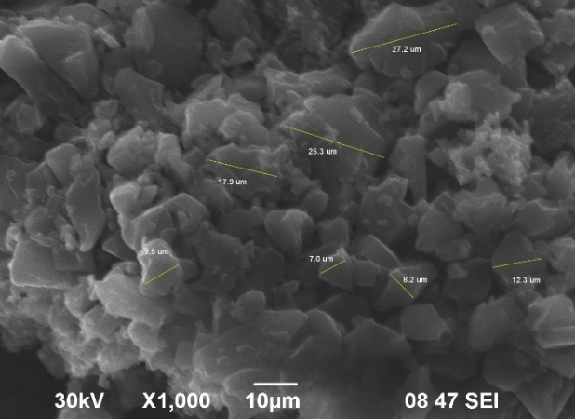
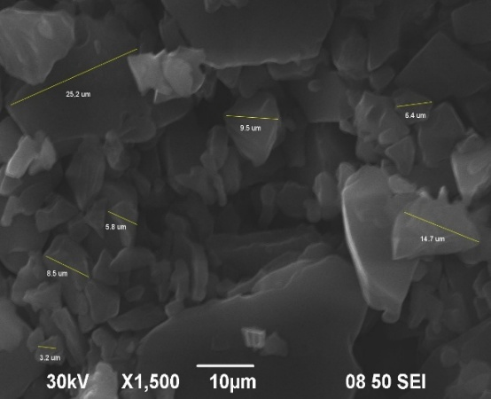
ә)
а)

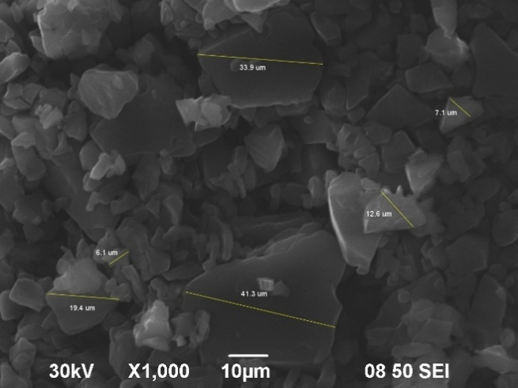
б)

30 - сурет. Лимон қабығының пиролизі арқылы алынған биокөмірдің сканерлеуші электронды микроскопиялық суреттері. Пиролиз температурасы: а - 500 °C; ә – 550 °C; б – 600 °C

4.2 Биокөмір үлгілерімен битумды түрлендіру
Әр түрлі биомасса көздерінің пиролиз өнімдерімен битум түрлендіріліп реологиялық эксперименттерде температураға байланысты серпімділік модулі (G') және шығын модулі (G") 1 Гц жиілікте тіркелді. G' модулі күрделі механикалық модульдің жалпы синфазалық құрамдас бөлігі болып табылады және тербелмелі деформация кезінде жүйе жинайтын серпімді энергия мөлшерін көрсетеді. Ал G" - сол деформация кезінде механикалық энергияның қайтымсыз жоғалуын сипаттайтын фазадан тыс компонент.
Температура жоғарылаған сайын зерттелетін үлгілер біртіндеп жұмсарады, бұл G' мәнінің біркелкі азаюымен бірге жүреді. Белгілі бір материалға тән температураға жеткенде, ол деформацияға қарсы тұру қабілетін жоғалтады және G' мәні нөлге ұмтылады. Бұл жағдайда материал Ньютон сұйықтығы сияқты әрекет етеді және гель күйінен зольге нақты ауысу байқалады (gel-to-sol transition). Бұл ауысудың температурасы (T*) зерттелетін үлгілердің ыстыққа төзімділігінің көрсеткіші ретінде пайдаланылады. T* мәндері 31 - суретте көрсетілген.
Осы зерттеуде пайдаланылған тағы бір маңызды көрсеткіш – G' модулінің 50°C-тағы мәні (G'@50°C), температура көбіне битумның экссплуатациялық температурасына тән деп саналады [167]. Тиісінше, G'@50°C мәні жұмыс температурасында битумды материалдың қаттылық көрсеткіші ретінде пайдаланылады. Бұл мәндер де 31 - суретте берілген.

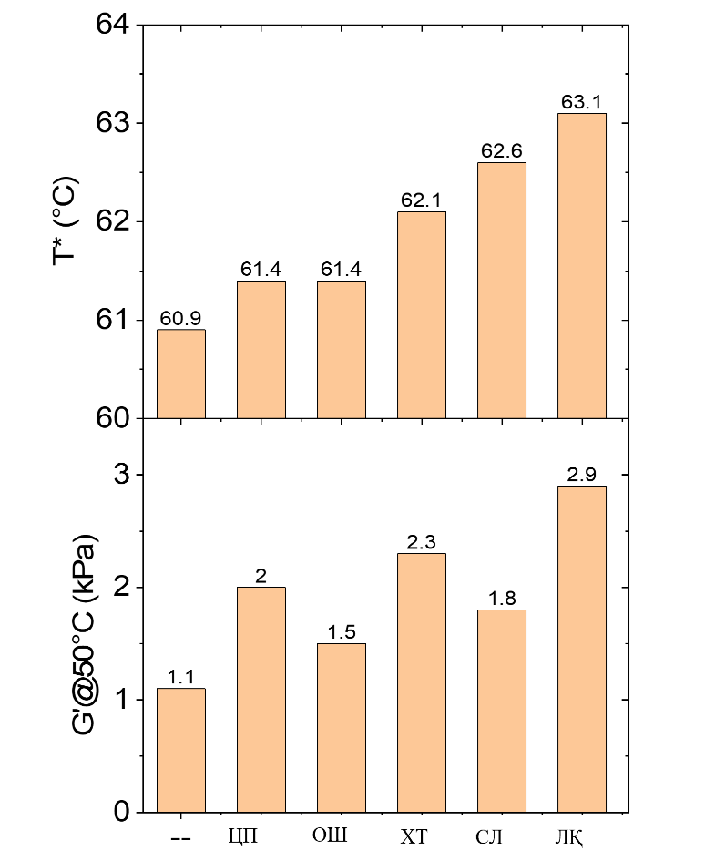

31 – сурет. 3 мас. % биокөмірмен түрлендірілген PG 70/100 битумының ауысу температурасы (T*) және 50 °C-тағы серпімділік модулі (G′)

Түрлендірілген битумның барлық үлгілері T* ауысу температурасының жоғары мәндерін көрсетті. Бұл толықтай күтілетін құбылыс, өйткені құрамында көміртегі бар бөлшектерді ұқсас органикалық көміртегі бар битум матрицасына енгізу көмір мен битум арасындағы тұрақты өзара әрекеттесулердің пайда болуына ықпал етеді. Нәтижесінде жоғары температураға төтеп бере алатын битум–көмір–битум торлы құрылымы қалыптасады және T* мәнінің жоғарылауына әкеледі. Ең айқын әсер лимон қабығының биокөмірін қосқанда байқалады, және T* мәні 2,2 °С-қа жоғарылайды [162].
Кальций карбонатымен (CaCO₃) түрлендірілген битумды асфальтбетон және битум қоспаларында кеңінен қолданылатын стандартты инертті толтырғыш ретінде салыстыру пайдалы. Тіпті инертті CaCO₃ да ыстыққа төзімділікті арттыра алатыны белгілі, бұл 3 мас. % CaCO₃ қосқанда T* 4°C-қа жоғарылауынан көрінеді [168].
Дегенмен, зерттелген көміртекті материалдарды қосу кезінде туындаған әсер айқын көрінеді. Бұл қоспаларды енгізу битумның бастапқы құрылымын өзгертетінін көрсетеді. Экологиялық тұрғыдан алғанда, бұл маңызды нәтиже болып табылады, өйткені битум мен асфальтбетондардың реологиялық қасиеттеріне елеулі әсер етпей-ақ биокөмірдің айтарлықтай мөлшерімен өзгертуге болады.
Басқа көрсеткішті — 50 °C-тағы серпімділік модулін (G'@50 °C) талдау арқылы да осындай қорытынды жасауға болады. Барлық зерттелген көміртекті қоспалар берілген температурада материалдың қаттылығын арттыруға көмектеседі. Бөлшектерді қосу кезінде битум құрылымын күшейту жақсы нәтиже болып табылады, G'@50 °C мәнінің үш есе артуын барлық қарастырылған үлгілердің ішіндегі ең тиімді түрлендіргіш – лимон қабығының биокөмірі көрсетті.
Сонымен қатар, 32-суретте көрсетілгендей G'@50 °C және T* мәндері арасында нақты корреляция анықталды. Нәтижелер пиролиз арқылы алынған биокөмірмен түрлендірілген битумдар бойынша әдеби нәтижелерге жақсы сәйкес келеді [169].
50°C кезінде T* және G' екі тәуелсіз көрсеткіш болғандықтан, олардың корреляциясын талдаудан алынған тұжырымдар бір-бірін өзара күшейтіп қана қоймай, бір ішкі құбылыстың әртүрлі аспектілері ретінде қарастыру керек деп болжам жасауға мүмкіндік береді [162].
Бастапқы
75 мин
225 мин
ЛҚ
ХТ
ОШ
Битум
СЛ

ЦП

32 – сурет. 3 мас. % биокөмірмен түрлендірілген PG 70/100 битум үлгілері үшін ауысу температурасының (T*) және 50°C температурадағы серпімділік модулінің (G′) мәндерінің арасындағы корреляция

Тағы бір маңызды нәтиже 75 және 225 минут ішінде имитациялық ескіруге ұшыраған үлгілерді түрлендірілген ескірмеген үлгілермен салыстырудан туындайды [170]. Егер қосылған зат битумның тотыға ескіруінің әсерін төмендетсе антиоксидант деп аталады . Іс жүзінде бұл ескіру кезінде T* (немесе 50°C температурада G') мәнінің жоғарылауына жол бермеген кезде байқалады. Ескіру процесіне әртүрлі элементтердің әсерін жақсырақ көрсету үшін 32 - суретте ескіру уақытына тәуелді T* (50°C температурадағы) және G' мәндері берілген.
33 - суреттен лимон қабығының биокөмірімен түрлендірілген битумның айқын антиоксиданттық әсер көрсететінін көруге болады. Бұл әсер бір уақытта екі тәуелсіз көрсеткіш— T* және 50 °C температурадағы G' бойынша байқалады, және алынған нәтижелердің өзіндік үйлесімділігін растайды.
Түсінікті болу үшін 32-суретте келесі көрсеткіштер есептелді және ұсынылды: ауысу температурасының жоғарылауы (ΔT = T*_{aged} − T*_{unaged}) — екі режимде қысқа мерзімді (75 мин) және ұзақ (225 мин) RTFOT ескіру процесінен кейін ауысу температурасы арасындағы айырым:
1. Ескіруден кейінгі материалдың қаттылығының өзгеру дәрежесін көрсететін G'aged@50°C/G' unaged@50°C қатынасының логарифмі ретінде есептелген 50 °C-тағы серпімділік модулінің өсуі.
Әрбір үлгі үшін алынған мәндер үш бақылау нүктесін байланыстыратын экспоненциалды өсу қисығымен жуықталды, бұл меншікті өзгерістердің динамикасын бақылауға мүмкіндік береді.
Лимон қабығының биокөмірі қосылған битум T* және 50 °C температурадағы G' мәндері ең аз және ең баяу өзгерісін көрсетеді, бұл берілген қоспаның антиоксиданттық белсенділігін растайды.
T* және 50 °C температурадағы G' көрсеткіштері арасындағы бұрын анықталған корреляцияны ескере отырып, алынған тұжырымдар өзара расталады және зерттеудің қалған нәтижелеріне сәйкес келеді деп айтуға болады [162].

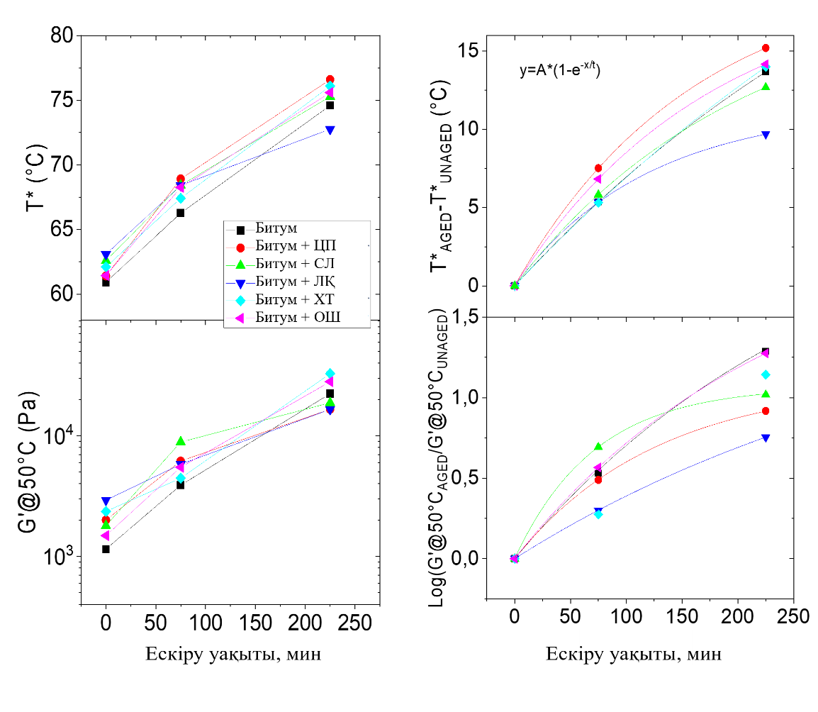

33 - сурет. 3 мас. % биокөмірмен түрлендірілген PG 70/100 битумының ауысу температурасының (T*) және 50 °C-тағы серпімділік модулінің (G′) ескіру уақытына тәуелділігі және оның туындылары
Лимон қабығының биокөмірінің бірегей іс-әрекетін оның химиялық құрамы мен құрылымдық ерекшеліктерімен түсіндіруге болады: төмен гидрофобтылық, сутегінің аз, көміртегінің көп мөлшері және басқа элементтердің айтарлықтай мөлшерінің болуы (11-кестені қараңыз). Мұндай сипаттамалар оны битум матрицасымен үйлесімді етіп антиоксиданттық әсерге ықпал етеді.
Сонымен қатар, гетероатомдардың болуы (мысалы, оттегі, күкірт, фосфор және т. б.) лимон қабығының биокөмірі және асфальтендер агрегаттары арасында молекулааралық өзара әрекеттесуді күшейтіп, ұйымның әртүрлі деңгейлеріндегі материал құрылымын тұрақтандырады [171].
Ескіру жоғалту бұрышының тангенсінің жоғары температураға ауысуын тудырады, бұл серпімділіктің жоғарылауымен бірге қаттылықтың жоғарылауы түрінде байқалатын реологиялық қасиеттердің өзгеруін көрсетеді. Температураның жоғарылауы жоғары температураға төзімділікті және түрлендірілген битумның жалпы химиялық құрылымының жақсарғанын көрсетеді. Ескіру процесінде ауысу температурасының жоғарылауы битум компоненттерінің тотығуына байланысты болады, түрлендіргіш бұл құбылысты шектеп, ауысуды қолдайды [172].
34 - суретте лимон қабығының биокөмірі және көміртектенген күріш қауызының битумға және оның 225 минут ішінде ескіруіне әсерін зерттеу нәтижелері келтірілген. Битумға 3 мас. % мөлшерінде лимон қабығының биокөмірін қосқанда ауысу температурасының айырымы 2°C болды. 3 мас. % лимон қабығының биокөмірі қосылған битум ескіруден кейін ауысу температурасы ескірген бастапқы битуммен салыстырғанда 2 градусқа өзгерді. Түрлендіру кезінде температура 2°C-қа төмендегенін ескере отырып, ескіру кезіндегі ығысу 2°C болып, жалпы үлгі температурасы 4°C-қа артады, сондықтан лимон қабығының пиролизінің өнімімен түрлендіру битумға ескіруге қарсы әсер ете алады.
Көміртектенген күріш қауызы қосылған битумның ауысу температурасы бастапқы ескірген битуммен салыстырғанда жоғарылағанымен ескірудің баяулауына әсер етпеді.
Ескіру битумның физика-химиялық қасиеттерін айтарлықтай өзгертеді, бұл серпімділіктің төмендеуіне және қаттылықтың жоғарылауына әкеледі. Ескіру процесінің салдарынан битумның майлы компоненттері кеуекті минералды агрегаттармен буланып кетеді немесе сіңіріледі. Битум тотыққанда ортаның полюстігі артады, нәтижесінде молекулалар арасындағы өзара әрекеттесу күштері көбейеді. Ауадағы оттегімен тотығу нәтижесінде асфальтендер агрегацияланып, үлкен кластерлер түзеді. Битум матрицасындағы асфальтен кластерлерінің мөлшерінің көбеюі битумның қаттылығының жоғарылауына әкеледі. Бұл фактор ескі асфальт жабындарының жарықшақтануын түсіндіреді. Ескіруден кейін битумның қаттылығының жоғарылауы реологиялық зерттеу кезінде байқалатын ауысу температурасының жоғарылауына себеп болады. Жүргізілген реологиялық өлшеулер ескіруге қарсы лимон қабығының биокөмірі битумның механикалық қасиеттерін жақсарта алатынын, бұл оны жұмсарта алатынын және соның нәтижесінде ауысу температурасын әдетте ескірмеген битумға тән мәндерге дейін төмендететінін көрсетті.

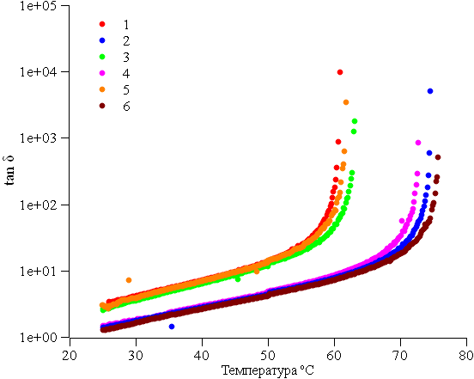

34 – сурет. Лимон қабығының (ЛҚ) биокөмірі және көміртектенген күріш қауызымен түрлендірілген битум үлгілерінің бастапқы және ескіруден кейінгі жоғалту бұрыш тангенсінің температураға тәуелділігі: 1 – битум; 2 – битум ескіруден кейін; 3 – битум + 3% ЛҚ биокөмірі; 4 – битум + 3% ЛҚ биокөмірі ескіруден кейін; 5 – битум + 3% ККҚ; 6 – битум + 3% ККҚ ескіруден кейін
Бұл әсердің себебін анықтау үшін қосымша зерттеулер жүргізу қажет: тұтқырлық балқу әсеріне байланысты төмендейді немесе битумның микроскопиялық молекулалары негізінде құрылымдық өзгерістер жүріп, битумның шынайы жасаруы орын алады.
35 - суретте бастапқы битумның және лимон қабығының биокөмірі мен көміртектенген күріш қауызымен түрлендіріліп, ескіруден кейінгі үлгілерінің асфальтендерінің ИҚ спектрлері көрсетілген. Суреттен көрініп тұрғандай, үлгілердің барлық спектрлері бірдей, тек жұтылу жолақтарының қарқындылығымен ерекшеленеді. Сондықтан 15-кестеде келтірілген спектрлердің жолақтарының өткізу мәндерін салыстыру жүргізілді [172].

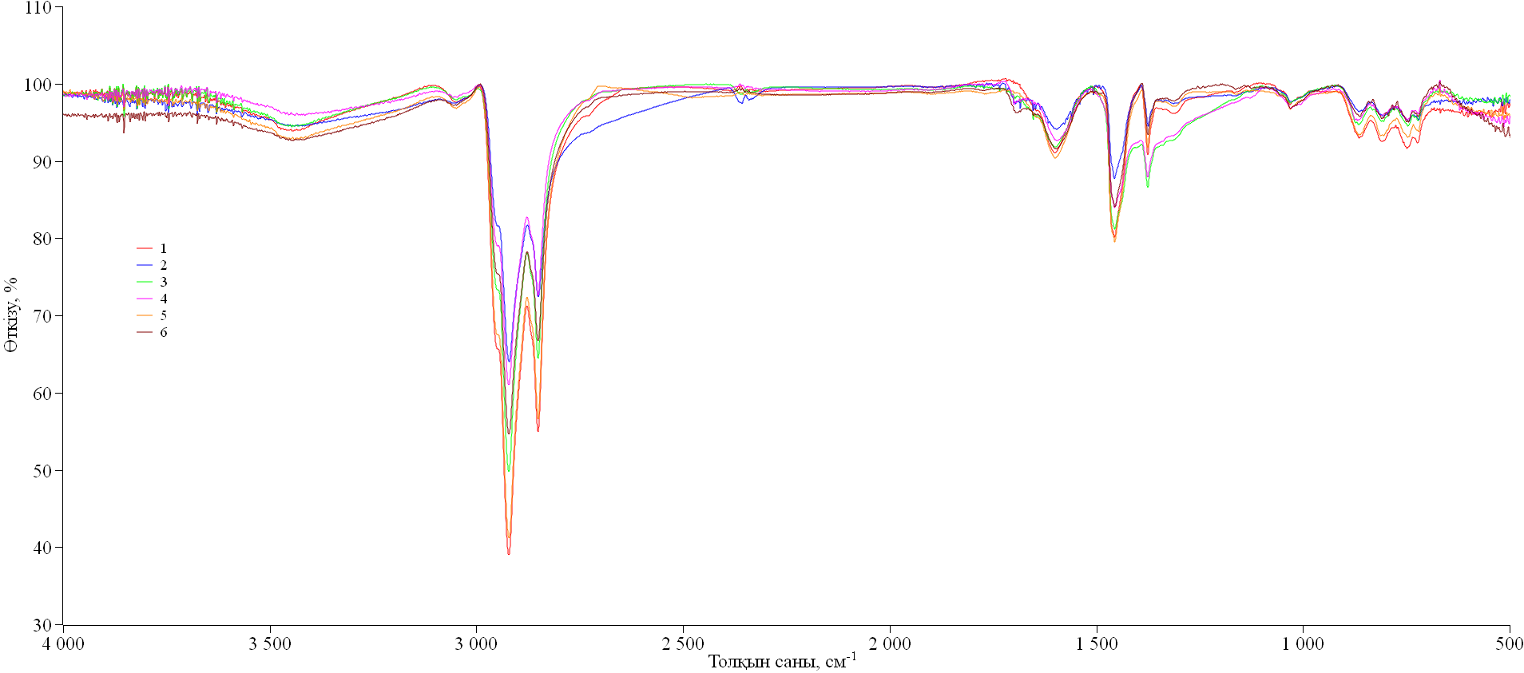

35 – сурет. Лимон қабығының (ЛҚ) биокөмірі және көміртектенген күріш қауызымен (ККҚ) түрлендірілген битумның асфальтендерінің ИҚ спектрлері: 1 – битум; 2 - битум ескіруден кейін; 3 - битум + 3 % ЛҚ биокөмірі; 4 - битум + 3 % ЛҚ биокөмірі ескіруден кейін; 5 - битум + 3 % ККҚ; 6 - битум + 3 % ККҚ ескіруден кейін

Кестедегі мәліметтерден, битумға 3% мөлшерінде лимон қабығы биокөмірі және көміртектенген күріш қауызын қосу ароматты қосылыстар жолақтарының өткізу мәндерінің айтарлықтай өзгеруіне әкелмейді, алифатты қосылыстар жолақтарының қарқындылығының төмендеуі байқалады. Ескіргеннен кейін түрлендірілген ескірген битумдардың асфальтендерінің барлық шыңдарының өткізгіштік мәндері жоғарылайды, бұл асфальтен құрамындағы компоненттер мөлшерінің азаюын білдіреді [172].

15 – кесте. Бастапқы және ЛҚ биокөмірі және ККҚ түрлендіріліп ескірген битумдардың асфальтендерінің ИҚ-спектрлеріндегі жолақтардың өткізу мәндері

Толқын саны, см-1 | Битум  асфальтені | Ескіруден кейінгі битум асфальтені | Битум + 3 % ЛҚ қосылған битум асфальтені | Битум + 3 % ЛҚ қосып, ескіруден кейін битум асфальтені | Битум + 3 % ККҚ қосылған битум асфальтені | Битум + 3 % ККҚ қосып, ескіруден кейін битум асфальтені
1 | 2 | 3 | 4 | 5 | 6 | 7
 | Өткізу, %
722 | 92,3 ± 0,7 | 95,4 ± 0,6 | 95,1 ± 0,6 | 96,1 ± 0,8 | 93,9 ± 0,9 | 95,6 ± 0,9
748 | 91,6 ± 0,4 | 95,3 ± 0,2 | 94,6 ± 0,4 | 95,4 ± 0,8 | 93,0 ± 0,6 | 95,1 ± 0,2
807 | 92,4 ± 0,2 | 95,8 ± 0,3 | 95,1 ± 0,5 | 95,9 ± 0,2 | 93,3 ± 0,2 | 95,6 ± 0,7

1 | 2 | 3 | 4 | 5 | 6 | 7
863 | 92,9 ± 0,1 | 96,4 ± 0,4 | 94,7 ± 0,2 | 95,3 ± 0,2 | 93,4 ± 0,5 | 95,7 ± 0,2
1030 | 97,3 ± 0,5 | 97,6 ± 0,2 | 97,5 ± 0,6 | 96,7 ± 0,7 | 96,7 ± 0,2 | 96,8 ± 0,4
1375 | 90,8 ± 0,3 | 94,5 ± 0,5 | 86,5 ± 0,3 | 87,9 ± 0,3 | 91,7 ± 0,3 | 93,3 ± 0,5
1455 | 80,1 ± 0,3 | 87,7 ± 0,3 | 81,1 ± 0,4 | 83,9 ± 0,8 | 79,5 ± 0,4 | 84,0 ± 0,8
1600 | 91,0 ± 0,9 | 94,1 ± 0,2 | 91,8 ± 0,2 | 92,7 ± 0,2 | 90,3 ± 0,2 | 91,5 ± 0,2
2850 | 54,9 ± 0,4 | 72,4 ± 0,8 | 64,4 ± 0,4 | 72,5 ± 0,4 | 56,5 ± 0,4 | 66,7 ± 0,3
2921 | 38,9 ± 0,5 | 64,0 ± 0,6 | 49,7 ± 0,5 | 60,9 ± 0,5 | 41,1 ± 0,3 | 54,5 ± 0,2

Битум композицияларының термиялық тұрақтылығын бағалау және қыздыру кезіндегі әрекетін талдау үшін дифференциалды сканерлеуші калориметриялық талдау жүргізілді (36 - сурет). Зерттеу нысандары ретінде: бастапқы битум, ескірген битум, 3% ЛҚ биокөмірі қосылған битум, 3% ЛҚ биокөмірі қосылып ескірген битум асфальтендері алынды. Термограммаларда (36 - сурет) 0-ден 300 °C-қа дейінгі температура аралығында жылу әсерлері тіркеледі. Бастапқы үлгі 50-100 °C аймағында айқын эндотермиялық шыңды көрсетті, бұл ұшпа компоненттердің булануына және асфальтен матрицасының қайта құрылуына байланысты [172].

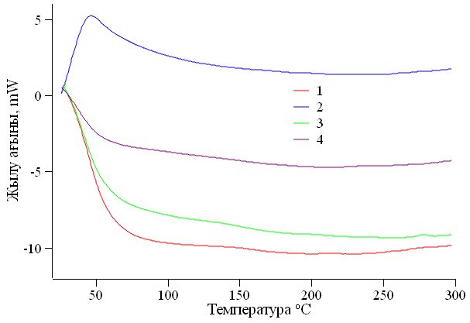

36 - сурет. Лимон қабығының биокөмірімен түрлендірілген битумның асфальтендерінің дифференциалды сканерлеуші калориметрия профильдері: 1 - битум; 2 - битум ескіруден кейін; 3 - битум + 3 % ЛҚ биокөмірі; 4 - битум + 3 % ЛҚ биокөмірі ескіруден кейін

Ескіру процесінен кейін жылу әсерінің қарқындылығы айтарлықтай төмендейді, бұл ұшпа фракциялардың жоғалуын және битум құрылымының тығыздалуын көрсетеді. 3% ЛҚ биокөмірін қосу шыңның жоғары температура аймағына ауысуына және оның қарқындылығының төмендеуіне ықпал етеді. Бұл термиялық тұрақтылықтың жоғарылауын және түрлендіру нәтижесінде компоненттердің құбылмалылығының төмендеуін тудырады. 225 минуттық ескіруден кейін де термограмма формасы тұрақты болып қалады, бұл түрлендіргіш қоспаның тұрақтандырушы әсерін көрсетеді.
Эндотермиялық әсерлер микрокристалды парафиннің кристалдық құрылымдарын балқыту арқылы пайда болады. Бұл көмірсутектердің молекулаларында жалпақ конденсацияланған көп циклді нафтендік және ароматты ядролар (мезогендер) болады және қалыпты құрылымды дамыған бүйірлік алифатты алмастырғыштарға ие [173]. Битумда полюсті шайырлардың сольват қабығымен қоршалған шыны тәрізді асфальтен домендері бар асфальтен-полимер кешендері пайда болуы мүмкін және қыздыру полюсті полимер қабықтарының бұзылуына әкеледі. Қысқа мерзімді реттелуін жоғалту процесі эндотермиялық болып табылады және энергия шығынын қажет етеді.
Сол сияқты, битумдағы микрокристалды парафин мен моноцикло-ароматты көмірсутектер экзотермиялық шыңдарды көрсетеді. Бұл екіншілік кристалдану кезінде пайда болған осы фракциялардың кристалдық құрылымдарын қайта кристалдандыру арқылы алынған деп болжауға болады.
Битумның ескіруі оның физика-химиялық және реологиялық қасиеттерінің айтарлықтай өзгеруіне әкеледі: қаттылықтың, тұтқыр серпімді күйден сұйықтыққа ауысу температурасының, сондай-ақ асфальтендердің шынылану температурасының жоғарылауы. Бұл өзгерістер асфальтендердің агрегациясын және үлкен кластерлердің пайда болуын тудыратын тотығу процестеріне байланысты. 3 мас. % мөлшерінде лимон қабығының биокөмірі ескіруге қарсы әсер көрсетті. Ол бастапқы битуммен салыстырғанда ескіруден кейінгі ауысу температурасының төмендеуін көрсетті, бұл материалдың жұмсаруын және ықтимал жасаруын көрсетеді. Ауысу температурасының ығысуы бастапқы битумда байқалатын реологиялық қасиеттердің ішінара қалпына келуін көрсетеді. Көміртектенген күріш қауызы ескіру процесінің баяулауына айтарлықтай әсер етпеді. Керісінше, оны қолдану ауысу температурасын төмендетпеді, кейде тіпті жоғарылатады, бұл тұрақтандырушы немесе қалпына келтіретін әрекеттің жоқтығын көрсетеді. ИҚ-спектроскопиялық талдау көрсеткендей, ескіруден кейін бастапқы және түрлендірілген битумдардың спектрлері олардың орналасуын өзгертпей тек жолақтардың қарқындылығымен ғана ерекшеленеді. Бұл жалпы химиялық құрылымның сақталуын, бірақ жеке алифатты компоненттердің азаюын көрсетеді. Асфальтендердің ДСК талдауы ескірудің шынылану температурасын (Tg) жоғарылататынын растады, ал лимон қабығы биокөмірін қолдану оның төмендеуіне әкеледі, бұл асфальтен молекулаларының термодинамикалық қозғалғыштығының қалпына келуін көрсетеді және битумды ішінара жасарту құралы ретінде лимон қабығы биокөмірінің тиімділігін растайды.
Осылайша, лимон қабығының биокөмірі ескіруді бәсеңдетуге және битумның эксплуатациялық сипаттамаларын қалпына келтіруге арналған болашағы бар материал ретінде көрсетті. Алынған мәліметтер битумның қызмет ету мерзімінің ұзаруын қамтамасыз ететін байланыстырғыштардың жаңа құрамын жасау кезінде қолдануға ұсынылады.
Лимон қабығының биокөмірін қосу кезіңде битумның сапасын жақсартуды оның химиялық құрамы мен физикалық қасиеттеріне байланысты бірнеше негізгі факторлармен түсіндіруге болады.
Биокөмірдегі көміртектің көп мөлшері (55,9%) оның жоғары ароматты құрылымын көрсетеді. Бұл құрылым конденсацияланған ароматты сақиналардан тұрады, олар битуммен араласқан кезде берік, қатты тор құрайды. Бұл тор асфальтендермен (битумның ең қатты компоненттері) өзара әрекеттесіп, оның ішкі құрылымын нығайтады. Осылайша, ауысу температурасының (Т*) 2,2 °C-қа және серпімділік модулінің 1,8 кПа-ға өсуіне әкеледі және битумды жоғары температурада деформацияға төзімді етеді.
Төмен жұғу бұрышы (28,9°) биокөмірдің гидрофильді табиғатын көрсетеді. Биокөмірдің гидрофильді беті оның битумда жақсы таралуына және шайырлар мен асфальтендер сияқты полярлық компоненттермен әрекеттесуіне мүмкіндік береді. Бұл біртекті және тұрақты түрлендірілген битумды алу үшін маңызды болып табылатын жақсы фазалық үйлесімділікті қамтамасыз етеді.
Пиролизден алынған биокөмірде көптеген бос радикалдар мен ароматты құрылымдар бар. Бұл құрылымдар антиоксиданттық әсерге ие. Олар оттегінің әсерінен ескіру процесінде битумда пайда болатын бос радикалдарды ұстап, бейтараптандыруға қабілетті. Битумның тотығу деградация үдерісін баяулатады, өз кезегінде ескіруден кейін ауысу температурасы мен серпімділік модулінің ең аз өзгеруіне әкеледі.
Битумдағы бос радикалдар тотығу реакцияларын катализдейді, бұл құрылымның тығыздалуына, қаттылық пен сынғыштықтың жоғарылауына әкеледі. Биокөмірдің антиоксиданттық әсерінің арқасында бұл процестер баяулайды, және битум жабынының беріктігі мен қызмет ету мерзімін айтарлықтай арттырады.

4.3 Лимон қабығының биокөмірінен түрлендірілген Хаммерс әдісімен алынған графен оксидімен битумды түрлендіру
Әртүрлі температурада пиролизденген лимон қабығының биокөмірінен түрлендірілген Хаммерс әдісімен синтезделген графен оксидінің құрылымдық өзгерістерін бағалау үшін Раман спектроскопия әдісі қолданылды. Раман спектроскопиясы – көміртекті материалдардың, соның ішінде графен оксидінің құрылымдық ерекшеліктерін зерттеудің ең сезімтал және ақпаратты әдістердің бірі. Бұл көміртек атомдарының гибридтену түрін анықтауға ғана емес, сонымен қатар ақау деңгейін бағалауға, химиялық түрлену кезіндегі құрылымдық өзгерістерді бақылауға мүмкіндік береді [4].
Раман спектрде (37 - сурет) графен оксидінің құрылымына тән екі негізгі шың айқын байқалады:
- D-шыңы (~1350 см⁻¹) кристалдық тор ақауларына жақын көміртек атомдарының тербелісін сипаттайды. Оның қарқындылығы оттекті функционалды топтардың (–OH, –COOH, –C=O) қатысуымен артады, бұл көміртектің тотыққан түрлеріне тән [174] болып келеді.
- G-шыңы (~1580 см⁻¹) sp²–гибридтелген құрылымдардағы C-C байланыстарының тербелістеріне сәйкес келеді және графен тәрізді құрылымдардағы аймақтарының болуын көрсетеді [174].

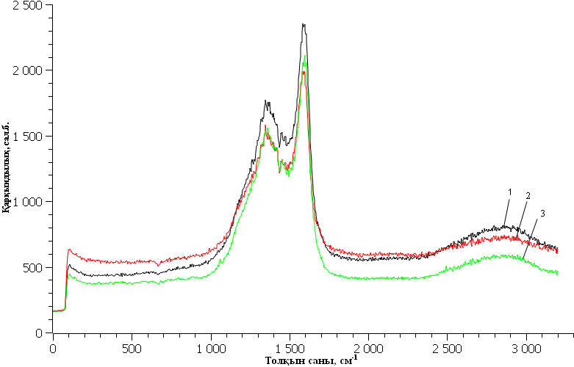

37 – сурет. Графен оксидінің Раман-спектрлері. Лимон қабығының пиролиз температурасы: 1) 500 °C, 2) 550 °C, 3) 600 °C

Сонымен қатар, 2700 - 2900 см⁻¹ аймағында қос шашырау процестерін көрсететін әлсіз 2D шыңы байқалады. Оның пішіні мен қарқындылығы құрылымның қабаттасуын немесе ақаулардың жоғары дәрежесін көрсетеді [160].
Әртүрлі температурада (500, 550 және 600 °C) пиролизденген лимон қабығының биокөмірінен түрлендірілген Хаммерс әдісімен синтезделген графен оксиді үлгілерінің Раман спектроскопиялық талдауы шикізатты алдын ала термиялық өңдеудің алынған материалдың құрылымдық сипаттамаларына әсерін бағалауға мүмкіндік берді.
Бұл шыңдардың қарқындылық коэффициенті (I_{D}/I_{G}) 0,7 – 0,75 тең болды және алынған құрылымдардың орташа ақаулығын, синтезделген графен оксидінің ішінара қалпына келтірілген табиғатын растайды.
Спектрлерді салыстыру негізінде биомассаның алдын-ала пиролизінің температурасы алынған графен оксидінің құрылымына айтарлықтай әсер етеді деп қорытынды жасауға болады. 550 °C температурада алынған үлгі ақау мен құрылымдық реттілік арасындағы ең теңдестірілген қатынасты көрсетеді, бұл берілген температураны лимон қабығынан түрлендірілген Хаммерс әдісімен графен оксидін алу үшін оңтайлы деп санауға мүмкіндік береді.
38 - суретте пиролиздің әртүрлі температурасында алынған биокөмірден түрлендірілген Хаммерс әдісімен синтезделген графен оксидінің атомдық күштік микроскопиялық суреттері көрсетілген.

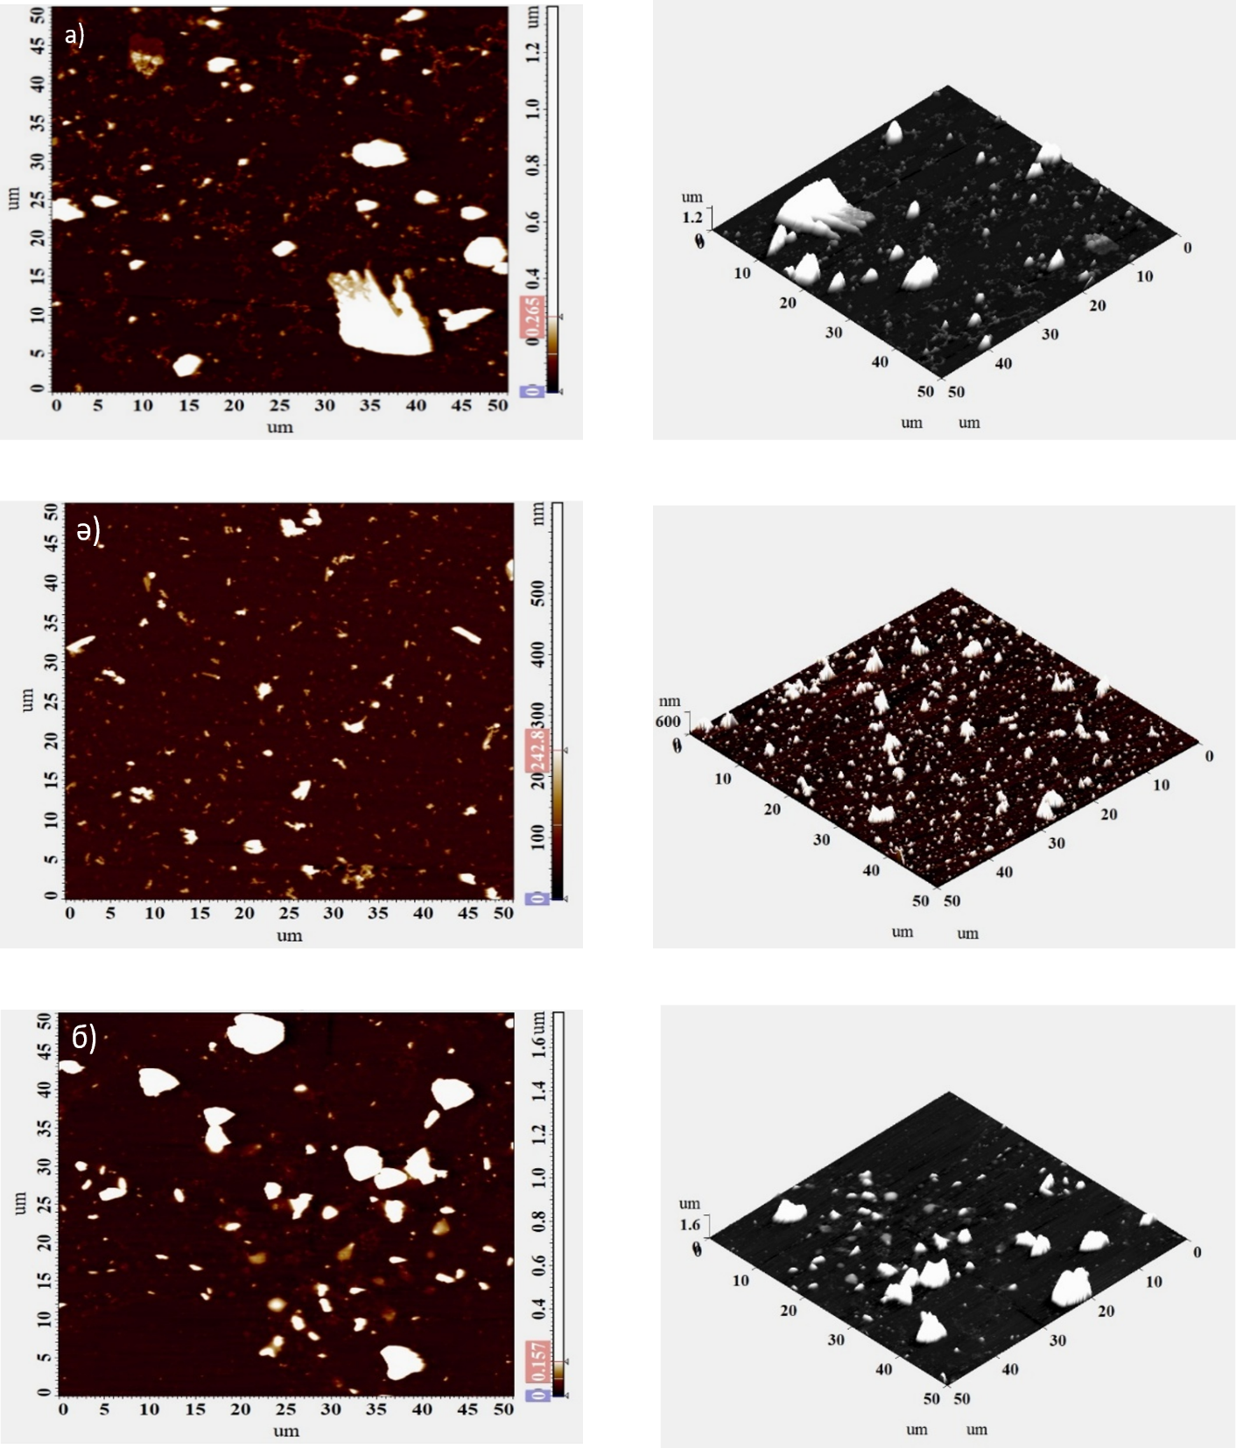

38 – сурет. Графен оксидінің атомдық күштік микроскопиялық суреттері. Лимон қабығының пиролиз температурасы: а) 500 °C, ә) 550 °C, б) 600 °C
38а - суретте максималды биіктігі ~1,2 мкм-ге дейін жұқа және салыстырмалы түрде үлкен фрагменттер байқалады. Қабаттардың таралуы біркелкі емес агломерациялар байқалады, көміртегі матрицасының тотығу арқылы дезинтеграциясының толық болу мүмкіндігін көрсетеді. Осы нәтиже төмен температурада алынған биокөмірдің құрылымдық ақауларының жеткіліксіз деңгейімен байланысты және тотығу үдерісі кезінде оттекті топтарды енгізуді қиындатады.
38ә - сурет сканерлеу аймағының ең жақсы таралуын көрсетеді: парақтардың көпшілігінің қалыңдығы 100-300 нм аралығында, ауданы бойынша салыстырмалы түрде біркелкі таралады. Жекелеген агломераттар байқалады. Биіктік профилі наноөлшемді фракцияның таралуын растайды. Бұл тиімді тотығуды және құрылымның графен оксидінің жеке қабаттарына бөлінуін қамтамасыз ететін биокөмірдің аморфтенуінің оңтайлы деңгейіне қол жеткізгендігін көрсетеді.
38б - суретте биіктігі 1,5–1,6 мкм-ге дейін үлкен қосындылар санының өсуі байқалады. Беті жоғары гетерогенділікпен сипатталады, бұл жоғары пиролиз температурасында термиялық тұрақты, нашар тотығатын құрылымдардың түзілу салдарынан болады. Мұндай жағдайлар тотықтырғыштардың әсеріне төзімді тығыз көміртекті тордың пайда болуына ықпал етеді, және графит қабаттарының тиімді бөлінуін қиындатады.
39 - суретте әртүрлі температурада пиролизденген лимон қабығының биокөмірінен Хаммерс әдісімен синтезделген графен оксидінің үлгілері үшін атомдық күштік микроскопия арқылы алынған сызықты қима қисықтары көрсетілген.

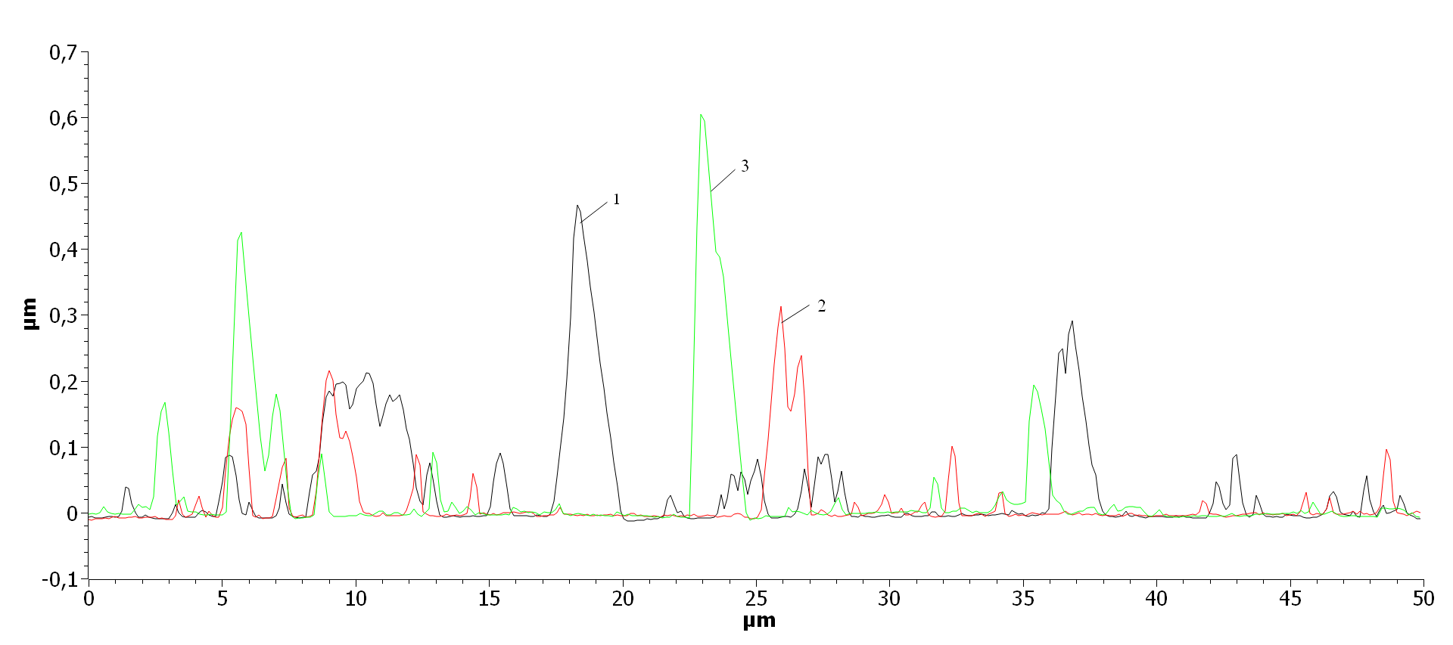

39 – сурет. Графен оксидінің атомдық күштік микроскопия мәліметтері бойынша сызықтық қима қисықтары. Лимон қабығының пиролиз температурасы: 1 – 500 °C, 2 – 550 °C, 3 – 600 °C
550 °C температурада пиролизденген биокөмірден алынған графен оксиді үлгісінің беттік профилі биіктіктің біркелкі таралуымен сипатталады, оның өлшемі 20-дан 250 нм-ге дейінгі аралықта көрінеді. Күрт айырмашылықтар мен ірі агломераттардың болмауы дисперстілігінің жоғары дәрежесін және наноқабат құрылымының басым болуын көрсетеді. Бұл наноөлшемді, жұқа графен оксиді парақтарының пайда болуын көрсетеді.
500 °C температурада пиролизденген биокөмірден алынған графен оксидінің үлгісі биіктігі бойынша айқын өзгерістерді көрсетеді, жеке шыңдарының биіктігі 500 нм-ге жетеді. Наноөлшемді элементтермен (100-200 нм) қатар, биокөмірдің аморфтенуінің жеткіліксіздігіне және тотығу кезінде толық емес ыдырауға байланысты массивті фрагменттер байқалады.
600 °C температурада пиролизденген биокөмірден алынған графен оксидінің үлгісі биіктіктің айтарлықтай ауытқуымен сипатталады, биіктік 650 нм-ге дейін, бұл үлкен көп қабатты агегаттардың болуын көрсетеді. Жеке нанофрагменттердің болуына қарамастан, материалдың құрылымы тұтастай алғанда жоғары гетерогенділікпен және агрегация процесімен сипатталады, бұл көміртегі торының шамадан тыс термиялық тұрақтануымен байланысты.
Осылайша, биіктік профилінің сызықтық қима талдауы пиролиз температурасы графен оксидінің морфологиялық сипаттамаларына әсер ететінін растайды. Дисперсті нанопарақтардың басым болуымен ең қолайлы құрылымға 550 °C температурада қол жеткізілді.
40 - суретте әртүрлі температурада (500, 550 және 600 °C) лимон қабығының пиролизі нәтижесінде алынған биокөмірден синтезделген графен оксиді үлгілерінің ИҚ спектрлері көрсетілген. Барлық спектрлерде бірдей жұтылу жолақтарының жиынтығы сақталады, бірақ олардың қарқындылығы мен пішіні алдын ала термиялық өңдеу температурасына байланысты өзгереді.
3400 см⁻¹ мәнінде O–H топтарының валенттік тербелістеріне сәйкес келетін кең жолақ тіркелді. Оның максималды қарқындылығы 550 °C температурада байқалады, ал одан төмен немесе жоғары температурада қарқындылық төмендейді. C=O карбонил топтарының тербелістеріне тиісті 1720 см⁻¹ толқын санында 550 °C температурада жолақ ең қарқынды.
1050-1200 см⁻¹ аралығында C–O тербеліс жолақтары (спирттер, эфирлер, эпоксидті топтар) байқалады. Олардың максималды қарқындылығы 550 °С пиролиз температурасында болады.
Сонымен қатар, 1600 см⁻¹ мәнінде ароматты C=C байланыстарының тербелістері көрінеді, бұл әсіресе 600 °C температурада байқалады, бұл графит тәрізді құрылымдардың өсуін және құрамында оттегі бар функционалды топтар мөлшерінің азаюын көрсетеді.
Осылайша, ИҚ спектрлерін талдау көрсеткендей, құрамында оттегі бар функционалды топтардың (O–H, C=O, C–O) ең көп мөлшері пиролиздің 550 °C температурасында анықталды, бұл функционалдылық деңгейі жоғары графен оксидін алу үшін оңтайлы шарт екенін растайды.

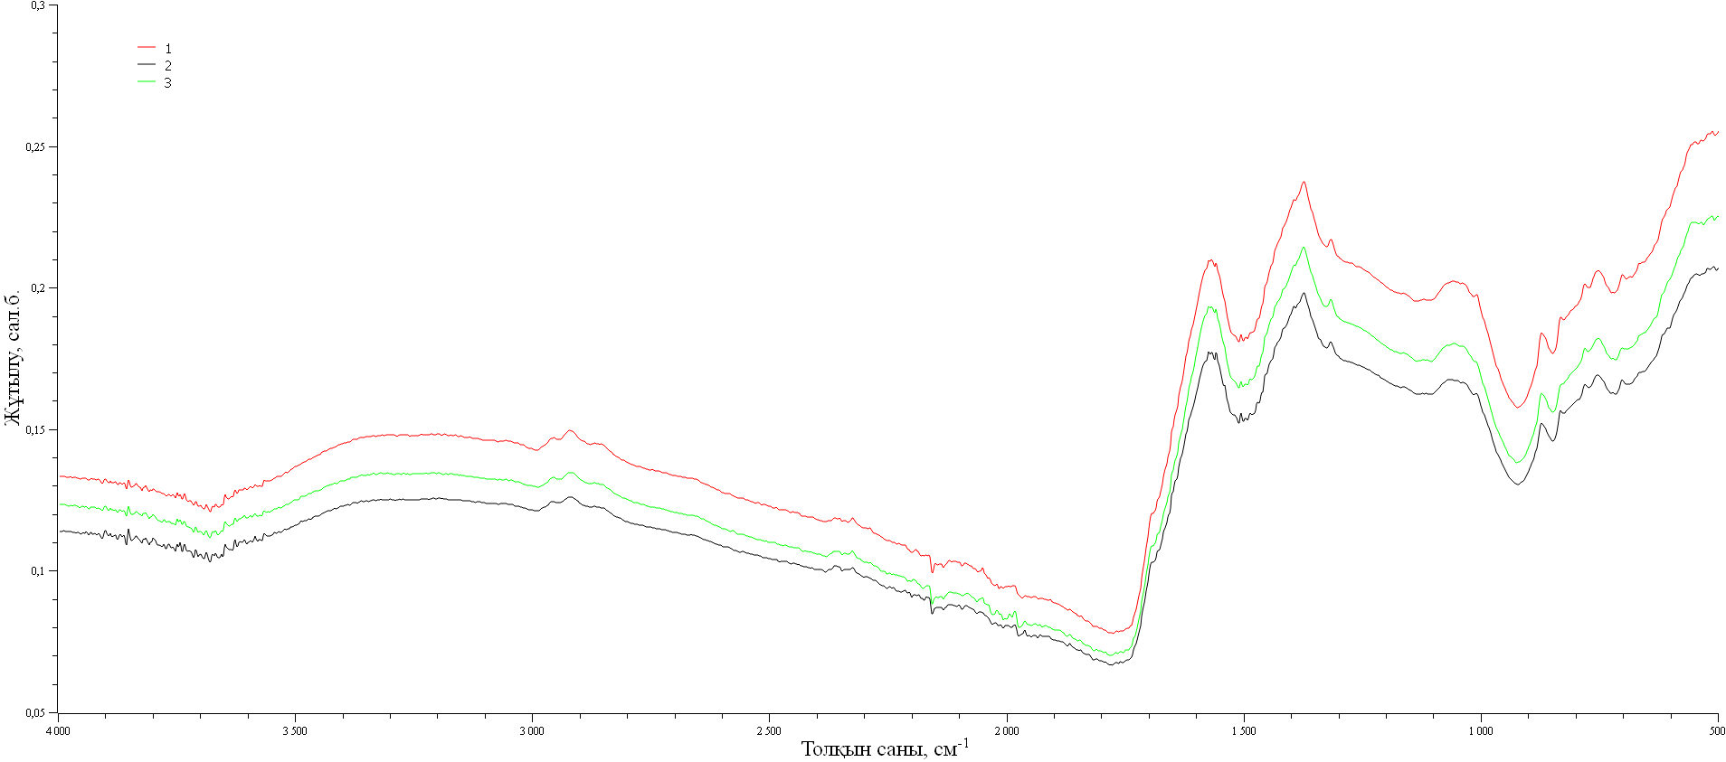

40 – сурет. Графен оксидінің ИҚ спектрлері. Лимон қабығының пиролиз температурасы: 1 – 500 °C, 2 – 550 °C, 3 – 600 °C

Жүргізілген зерттеу және талдаулардың нәтижелері мен әдебиеттегі мәліметтер [175] негізінде лимон қабығының биокөмірінен графен оксидінің синтезінің болжамды сызбанұсқасы ұсынылды. Сызбанұсқа 40-суретте келтірілген.
Лимон қабығының негізгі компоненттеріне көмірсутектер, фенолдық қосылыстар, лигнин, лимон қышқылы, аскорбин қышқылы және құрамында оттегі бар функционалды топтары (–OH, –COOH, –C=O) бар басқа биомолекулалар жатады.
Бірінші кезеңде лимон қабығы инертті атмосферада 1 сағат ішінде 550 °C температурада пиролизге ұшырады, нәтижесінде графит тәрізді құрылымы бар биокөмір алынды (41 - сурет).
Графен оксидін синтездеу үшін концентрленген қышқылдар мен калий перманганатын қосып көміртекті материалдың тотығуына негізделген Хаммерс әдісі қолданылды. Нәтижесінде графен қабаттарының құрылымына көптеген оттегі бар функционалды топтар (гидроксил, эпоксидті, карбоксил) енгізіледі.

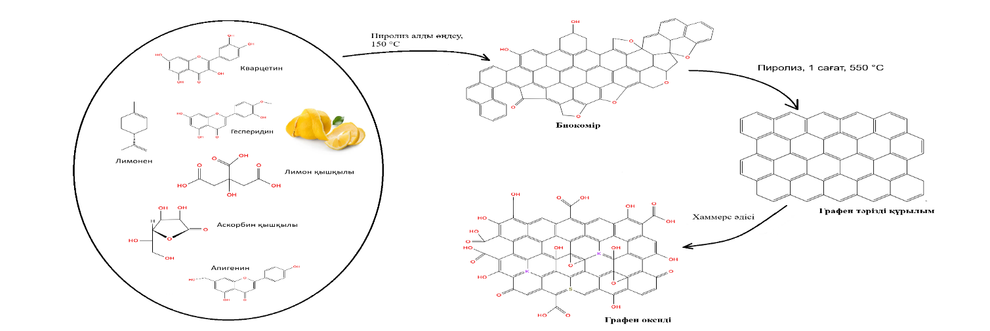

41 – сурет. Лимон қабығының пиролизі арқылы алынған биокөмірден графен оксиді синтезінің болжамды сызбанұсқасы

Синтезделген графен оксидінің битумның сипаттамаларына әсерін бағалау мақсатында RTFOT әдісі бойынша 225 минут ішінде ескіруге ұшыраған БНД 100/130 битумына 3% графен оксиді қосылып, сипаттамаларына салыстырмалы талдау жүргізілді.
42 - суретте үлгілердің тиімді ығысу кернеуінің тиімді ығысу деформациясына тәуелділігі көрсетілген. Үлгі ретінде 225 минут RTFOT әдісімен термиялық тотыға ескіруіне ұшыраған бастапқы битум және ұқсас термиялық ескіруден өткен 3% графен оксиді қосылған битум зертелді.

42 – сурет. Тиімді ығысу кернеуінің тиімді ығысу деформациясына тәуелділігі; 1 – БНД 100/130 битум ескіруден кейін; 2 – 3 % графен оксидімен түрлендірілген битум ескіруден кейін

42 - суреттен көрініп тұрғандай, тиімді ығысу кернеуінің мәні бастапқы битумның 120-125 кПа болса, түрлендірілгеннен кейін 145-150 кПа аралығында жоғарылайды. Графен оксиді қосылғанда шекті тиімді ығысу деформациясы 13% - дан 17% - ға дейін жоғарылайды. Максималды мәнге жеткеннен кейін тұрақтылық байқалады, бұл беріктіктің жоғарылауын және икемділікті көрсетеді.
Сонымен қатар, жоғарыдағы тұжырымдар 43 - суреттегі тұтқыр-серпімді созылмалы бұзылу (VECD) талдауымен де расталады.
43 - суретте 225 минут ішінде RTFOT әдісімен ескіруден кейінгі битум және 3% графен оксиді қосылған битум үшін амплитудалық ығысу сынағы негізінде тұтқыр-серпімді созылмалы бұзылу (VECD) моделі бойынша алынған қисықтар берілген.
Қисықтарды талдау түрлендірілген битум бірдей бұзылу қарқындылығында бастапқы үлгіге қарағанда бұзылу функциясының С жоғары мәндерін көрсетті. C бұзылу функциясы жинақталған бұзылу қарқындылығы артқан сайын битумды байланыстырғыштың қалдық қаттылығының төмендеуін сипаттайды. Бұл материалдың қаттылығының баяу төмендеуін және құрылымның деградациялану үдерісінің кешеуілдеуін көрсетеді. Осылайша, түрлендірілген битум циклдік жүктеме кезінде бұзылудың жиналуына және бұзылуға анағұрлым төзімді болады.

43 – сурет. Амплитудалық ығысу сынағының нәтижелері бойынша VECD бұзылу қисықтары: 1 – БНД 100/130 битумы ескіруден кейін; 2 – 3 % графен оксидімен түрлендірілген битум ескіруден кейін

Сонымен қатар, түрлендірілген битум бұзылу қарқындылығының кең ауқымында әрекет етеді, бұл оның жақсартылған механикалық сипаттамаларын растайды. Бұл әсер графен оксидтінің антиоксидантты және тұрақтандырушы қасиеттеріне байланысты және битумның неғұрлым тұрақты ішкі құрылымын қалыптастыруға ықпалын және оның ескіруге төзімділігін арттырады.
44 - суретте VECD моделінің бөлігі ретінде сызықты амплитуда (LAS) сынағы арқылы алынған битумның шаршауға төзімділігінің деформация дәрежесіне тәуелділігі көрсетілген. Салыстыру RTFOT әдісімен 225 минут бойы жасанды ескіруге ұшыраған БНД 100/130 битумы мен ұқсас термиялық ескіруден өткен 3% графен оксидімен түрлендірілген битум үлгісі арасында жүргізілді.
Сызықты амплитуда (LAS) сынағының нәтижелері барлық деформация дәрежесінде (сынуға дейінгі цикл саны, Nf) түрлендірілген битумның шаршауға төзімділігінің айтарлықтай өсуін көрсетеді. 2,5% деңгейінде түрлендірілген үлгінің Nf мәні 36% - ға (831 мыңнан 1,13 млн циклге дейін), 5% -да 60% - ға, ал 15%-да - екі еседен астам (34-тен 71 циклге дейін) өскенін көрсетеді. Бұл ұзақ уақыт бойы жасанды ескіруден кейін де шаршауға төзімділіктің жоғарылауын көрсетеді.
Осылайша, битумға графен оксидін қосу оның реологиялық және механикалық қасиеттерін жақсартып қана қоймайды, сонымен қатар ескіруге қарсы да әсер етеді, бұл материалдың ескіру процесін едәуір бәсеңдетуге және ұзақ мерзімді пайдалану кезіндегі сенімділігін арттыруға мүмкіндік береді.

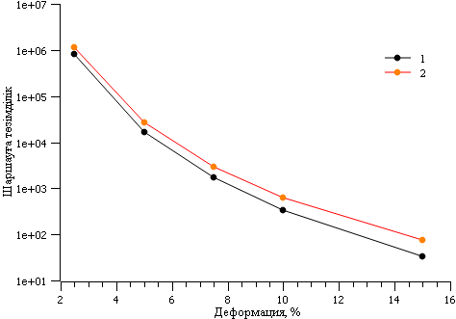

44 – сурет. Шаршауға төзімділіктің деформация дәрежесіне тәуелділігі: 1 – БНД 100/130 битум ескіруден кейін; 2 – 3 % графен оксидімен түрлендірілген битум ескіруден кейін

Битумға 3% графен оксидін қосқанда, оның сипаттамалары битум ішінде берік, бірақ икемді тор құрылымын қалыптастыру арқылы жақсарады.
Графен оксиді наноқабаттардан тұрады, олар жоғары дисперстілігінің әсерінен битумда біркелкі таралады. Бұл графен оксидінің наноқабаттары бетондағы болат арматураға ұқсас арматуралық тор ретінде әрекет ететін тұтқыр серпімді торды құрайды. Бұл тор механикалық жүктемелерді сіңіреді және қайта бөледі, жарықшақтардың пайда болуына жол бермейді және битумның жалпы беріктігі мен қаттылығын арттырады. Тиімді ығысу кернеуінің 25 кПа-ға өсуі осы арматуралық әсердің тікелей салдары болып табылады.
Графен оксидінің наноқабаттары жоғары меншікті бетке және икемділікке ие. Олар біркелкі бөлінген кезде, беріктікті арттырып қана қоймай, сонымен қатар битум матрицасының бұзылмай деформациялануына мүмкіндік береді. Және тиімді ығысу деформациясының 4%-ға артуына әкеліп, икемділіктің жоғарылауын көрсетеді.
Графен оксидінің функционалды топтары (гидроксил, карбоксил, эпоксидті) және битум компоненттерінің (асфальтендер мен шайырлар) арасындағы өзара әрекеттесуі олардың ішкі байланыстарын әлсіретіп, жүктемені алып тастағаннан кейін құрылымды қозғалмалы және азырақ қатаң етеді. Бұл битумға қалдық деформация мен қаттылықты азайту арқылы бастапқы пішінін қалпына келтіруге көмектеседі.
Графен оксидінің наноқабаттарынан арматуралық тордың пайда болуы микробұзылудың жинақталу үрдісін және бірнеше жүктеме түсіру циклдары кезінде пайда болатын шаршау жарықшақтарының дамуын баяулатады. Графен оксиді микроақаулардың өсуіне кедергі келтіретін тосқауыл ретінде әрекет етеді, нәтижесінде түрлендірілген битумның шаршауға төзімділігі екі есе артады.
45 – суретте әдебиеттегі мәліметтер [176] негізінде жасалған зерттеу және талдау нәтижелері мен битум құрамындағы асфальтендердің графен оксидімен түрлену реакциясының болжамды сызбанұсқасы ұсынылды.
Асфальтендер – конденсацияланған сақиналар жүйесі мен бүйірлік көмірсутек тізбектері бар жоғары молекулалы ароматты құрылымдар. Құрамында көптеген оттекті функционалды топтар (–OH, –COOH, –O–) бар графен оксидін жүйеге енгізгенде, графен парақтарының ароматты домендері мен асфальтен молекулалары арасында сутегі байланыстары мен π–π өзара әрекеттесуі жүзеге асады. Нәтижесінде асфальтен-оксид кешені пайда болады, онда графен оксиді қосымша дисперстілікті, үйлесімділікті жақсартуды және коллоидтық жүйені тұрақтандыруды қамтамасыз ететін құрылымдық қоспаның рөлін атқарады.
Мұндай өзара әрекеттесу термиялық тұрақтылықты, тотығуға төзімділікті және битумды байланыстырғыштың реологиялық сипаттамаларын арттыруға жағдай жасайды.
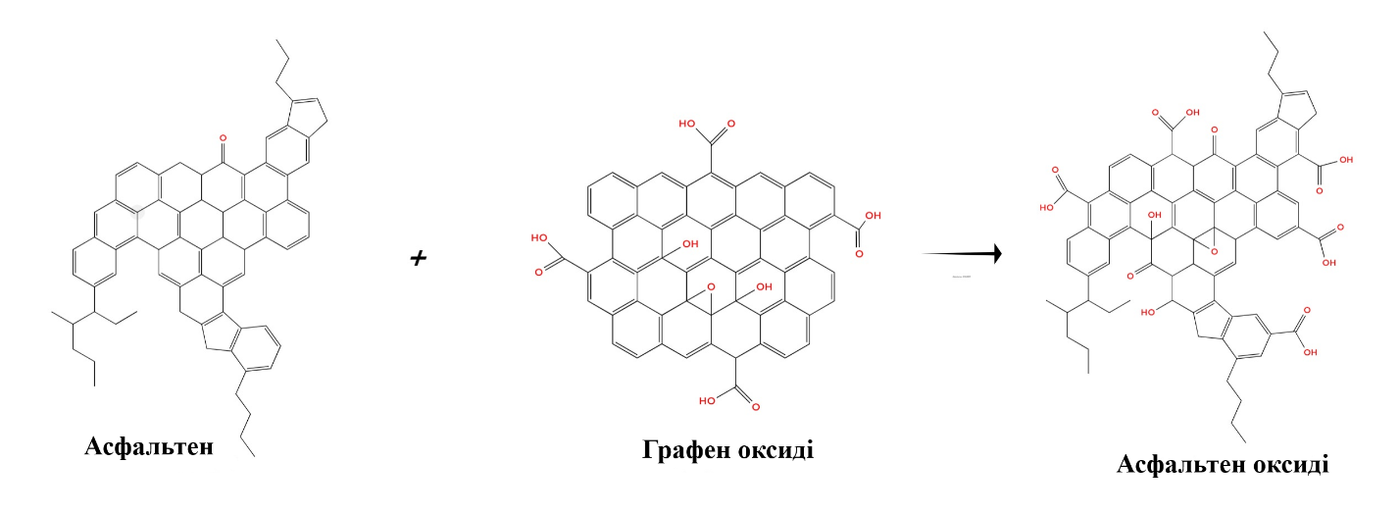

45 – сурет. Битум құрамындағы асфальтендердің графен оксидімен әрекеттесуінің болжамды сызбанұсқасы

4.4 Полимер қалдықтары негізіндегі майдың битумға жасартушы әсерін зерттеу
Жол төсемдерін пайдалану процесінде битумның ескіруі оның физика-химиялық қасиеттерінің нашарлауына, соның ішінде қаттылықтың жоғарылауына, серпімділіктің жоғалуына және жарықшақтану процесіне әкеледі [177]. Пайдаланылған битумның сипаттамаларын қалпына келтірудің болашағы зор тәсілдерінің бірі – полимерлер қалдықтары негізіндегі майлар сияқты жасартқыш қоспаларды қолдану болып табылады.
Мұндай қоспалардың әсер ету механизмі материалдың тұтқырлығы мен иілгіштігін қалпына келтіре алатын коллоидтық құрылымды сұйылту және өзгерту арқылы битум матрицасын жұмсартуды қамтиды [177]. Алайда, жасартатын әсердің тиімділігін растау және қарапайым флюс әсерін болдырмау үшін реологиялық зерттеулер мен температуралық ауысуларды қамтитын кешенді талдау қажет [177].
Ескірген битумға полимер қалдығының майын қосудың әсері 46 - суретте көрсетілген. 3 және 6% маймен түрлендірілген PG 70/100 битум ауысу температурасын (сәйкесінше 69,4°C және 65,8°C) ескірген битумға қарағанда (74,4 °C) әлдеқайда төмен көрсетті және бастапқы битумға (60,6 °C) жақындады, бұл өз кезегінде майдың ескіруден кейін битумды қайта пайдалану үшін жұмсартып, қалпына келтіруге мүмкіндік берді. Алайда, майды 1% қосу ескірген битуммен салыстырғанда шамалы ғана айырмашылыққа байланысты қажетті нәтиже көрсетпеді. 16 - кестеде үлгілердің ауысу температурасы көрсетілген.

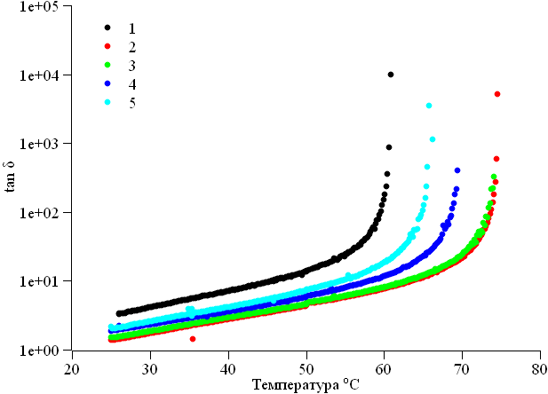

46 – сурет. 1-6 мас. % полимер қалдығының майымен түрлендірілген PG 70/100 битумының жоғалту бұрышының тангенсінің температураға тәуелділігі: 1 - битум; 2 - битум ескіруден кейін; 3 - битум ескіруден кейін + 1 % май; 4 - битум ескіруден кейін + 3 % май; 5 - битум ескіруден кейін + 6 % май

16 – кесте. Реологиялық талдау нәтижесінде өлшенген битум үлгілерінің ауысу температурасы

Үлгі | Тұтқыр -иілгіш күйден сұйық күйге ауысу температурасы, °С | Ауысу температурасының айырымы, ΔТ
Битум | 60,6 ± 0,4 | -
Ескіруден кейінгі битум | 74,4 ± 0,5 | -
Ескіруден кейін 1 % май қосылған битум | 73,9 ± 0,8 | 0,5
Ескіруден кейін 3 % май қосылған битум | 69,4 ± 0,7 | 5,0
Ескіруден кейін 6 % май қосылған битум | 65,8 ± 0,4 | 8,6

16 - кестедегі мәліметтерге сәйкес битумға полимер қалдығының майын қосу тұтқыр серпімді күйден сұйықтыққа ауысу температурасының төмендеуіне әкеледі. Бұл асфальтен бөлшектері мен мальтендердің өзара әрекеттесуі нәтижесінде олардың арасындағы ассоциативті әрекеттесулердің азаюына әкеледі. Нәтижесінде коллоидты тор әлсіреп, бұл өз кезегінде ауысу температурасының төмендеуіне сәйкес келеді.
Майды біртіндеп қосу бастапқы механикалық қасиеттерді ішінара қалпына келуі есебінен ауысу температурасының төменгі мәндеріне алып келеді. Сондықтан май қосылғаннан кейін битум өзінің бастапқы тұтқырлығы мен иілімдігін қалпына келтіруге бейім болады. Бұл ұсынылған тәсілдің тиімділігін көрсетіп, жарамдылық цикл аяқталғаннан кейін істен шығарудың орнына жол жабынын қалпына келтіру мүмкін екенін көрсетеді.
Ары қарай, полимер қалдығының майын қосу арқылы битумның ескіруге қарсы әсері зерттелді. 47-суретте битумға майды 1-6% мөлшерінде қосу арқылы бастапқы және түрлендіруден кейінгі жоғалті бұрышының тангенсінің температураға тәуелділігі, сондай-ақ ескіру процесінен кейін жасалған сынақ нәтижелерімен салыстыра көрсетілген.
47 - сурет және 17 - кесте бойынша ескіруден кейін битумның ауысу температурасы 1% май қосқанда 1,5°С-қа жоғарылайды, ал 3 және 6% майды қосқанда сәйкесінше 0,2 және 1,7 °С-қа төмендейді. Битумның ескіруге қарсы әсерін қарастырғанда, бастапқы битумды ескіруге ұшыратпай, түрлендірген кезде ауысу температурасы қалай өзгеретінін ескеру қажет. Бастапқы битуммен салыстырғанда 1, 3 және 6% май қосу ауысу температурасын 0,8, 3 және 7,2°С-қа төмендетеді. Антиескіру әсері ескіруден кейін түрлендіру ауысу температурасын ескіру жүргізілмеген жағдайдағы мәнімен салыстырғанда жоғарырақ мәндерге ауысқанда байқалады. Ескіруден кейінгі битумның аусыу температураларының айырмашылықтары жеткіліксіз болды және полимер қалдығының майы антиескіру әсер көрсетпейтіндігі жайлы қорытынды жасауға болады.

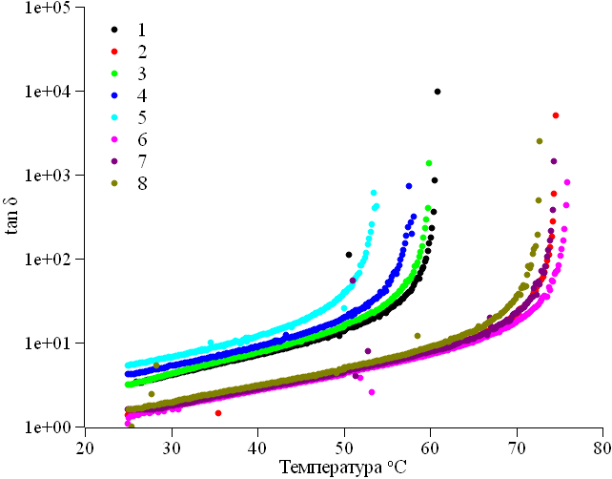

47 – сурет. Полимер қалдығының майымен түрлендірілген және ескіруден кейінгі PG 70/100 битум үлгілерінің жоғалту бұрышының тангенсінің температураға тәуелділігі:1 - битум; 2 – битум ескіруден кейін; 3 - битум + 1% май; 4 - битум + 3% май; 5 - битум + 6% май; 6 - битум + 1% май ескіруден кейін; 7 - битум + 3% май ескіруден кейін; 8 - битум + 6 % май ескіруден кейін

17 – кесте. Полимер қалдығының майымен түрлендірілген битум үлгілерінің ауысу температуралары

Үлгі | Тұтқыр күйден сұйық күйге ауысу температурасы | Ауысу температураларының айырымы ΔТ | Шығын бұрышының тангенсі tan δ
Битум | 60,6 ± 0,4 | - | 861,9 ± 25
Битум + 1 % май | 59,8 ± 0,4 | -0,8 | 400,8 ± 10
Битум + 3 % май | 57,6 ± 0,4 | -3 | 732,3 ± 25
Битум + 6 % май | 53,4 ± 0,4 | -7,2 | 601,0 ± 20
Битум ескіруден кейін | 74,4 ± 0,4 | - | 593,6 ± 20
Битум + 1% май ескіруден кейін | 75,9 ± 0,4 | 1,5 | 807,7 ± 30
Битум + 3 % май ескіруден кейін | 74,2 ± 0,4 | -0,2 | 376,0 ± 10
Битум + 6 % май ескіруден кейін | 72,7 ± 0,4 | -1,7 | 2500,5 ± 50

Сынақ нәтижелері битумды полимер қалдықтары негізіндегі маймен түрлендірген кезде ескіруге қарсы әсер анықталмағанын, бірақ битумды жасартушы агент ретінде қолдануға болатындығын көрсетті. Майда полиқанықпаған май компоненттерінің болуы жасарту белсенділігіне жауап береді.
225 минутқа дейін ұзартылған RTFOT әдісімен битумның жасанды ескіруі тұтқыр серпімділік күйден сұйық күйге ауысу температурасының айтарлықтай жоғарылауына әкеледі, бұл материалдың қаттылығының жоғарылауын және оның реологиялық сипаттамаларының нашарлауын көрсетеді. Ескірген битумға полимер қалдығының майын қосу айқын жасартатын әсерді көрсетеді: 3 және 6 мас. % мөлшерінде қосқанда ауысу температурасы бастапқы битум көрсеткіштеріне жақындап, айтарлықтай төмендейді. Ауысу температурасы сәйкесінше 5,0 және 8,6 °C-қа төмендейді. Алайда, майдың битумның ескіруіне қарсы әсері битум құрылымының өзгерісіне жол бермеу қабілетінде көрінеді. Бұл май негізінен ескіруден кейінгі қасиеттерді қалпына келтіретін, бірақ уақытқа байланысты өзгерістерге кедергі келтірмейтін жасартатын агент ретінде әрекет ететінін көрсетеді. Алынған нәтижелер полимер қалдығының майын пайдаланылған битумды қалпына келтіргіш ретінде қолдану болашағы зор екенін көрсетеді, бұл әсіресе асфальт жабындарын кәдеге жарату және қайта пайдалану жағдайында өте маңызды. Бұл жол материалдарының қызмет ету мерзімін ұзартуға ғана емес, сонымен қатар полимер қалдықтарын тиімді басқаруға да ықпал етеді.

4.5 Полимер қалдықтарының майымен түрлендірілген битумнан бөлініп алынған асфальтендерді ИҚ-Фурье спектроскопиялық және калориметриялық талдау нәтижелері
Бастапқы және полимер қалдықтарының майымен түрлендіріліп ескіруге ұшыраған битумдардан бөлініп алынған асфальтен үлгілерінің ИҚ-Фурье спектрлері 48 - суретте көрсетілген. Бастапқы және ескірген түрлендірілген битумдардың асфальтендерінің спектрлері іс жүзінде бірдей, олар жұтылу жолақтарының қарқындылығымен ғана ерекшеленеді. Спектрлерді талдау нәтижесінде асфальтендердің химиялық құрамында келесі қосылыстардың функционалды топтары бар екендігі анықталды: ароматты қосылыстар (748, 807, 863, 1600 см⁻¹); метилен (2921 және 2851 см⁻¹) және метил (1455 және 1375 см⁻¹) алифатты қосылыстардың топтары; құрамында төрт метилен тобы бар ұзын алкил тізбектері (722 см⁻¹); сульфоксид тобы (1031 см⁻¹). Ескіруден кейін спектрде 2357 см⁻¹ мәнінде карбоксил топтарының О-Н байланыстарының тербелістеріне жататын жаңа жолақтар пайда болады.
18 - кестеде бастапқы және ескіруден кейін полимер қалдығының майымен түрлендірілген битумдардың асфальтендерінің ИҚ спектрлеріндегі жолақтардың өткізу мәндері келтірілген. Жолақтардың өткізуінің азаюы 48 -суретте көрсетілгендей қарқындылығының жоғарылауына байланысты болып келеді. 18-кестеге сәйкес, ескіргеннен кейін битум асфальтендерінің спектрінде өткізу мәнінің жоғарылауы және сәйкесінше барлық жолақтардың қарқындылығының төмендеуі байқалады (спектрдегі қызыл сызық). Метил және метилен топтарының қарқындылығының айтарлықтай төмендеуі байқалады, бұл ескіру кезінде асфальтендердегі қаныққан қосылыстардың азаюын көрсетеді. Ароматты қосылыстардың функционалды топтарының сызықтарының қарқындылығы шамалы ғана өзгерген, бұл олардың ескіру кезіндегі салыстырмалы тұрақтылығын растайды. Сульфоксидті топтардың сызықтарының қарқындылығы іс жүзінде өзгермейді.
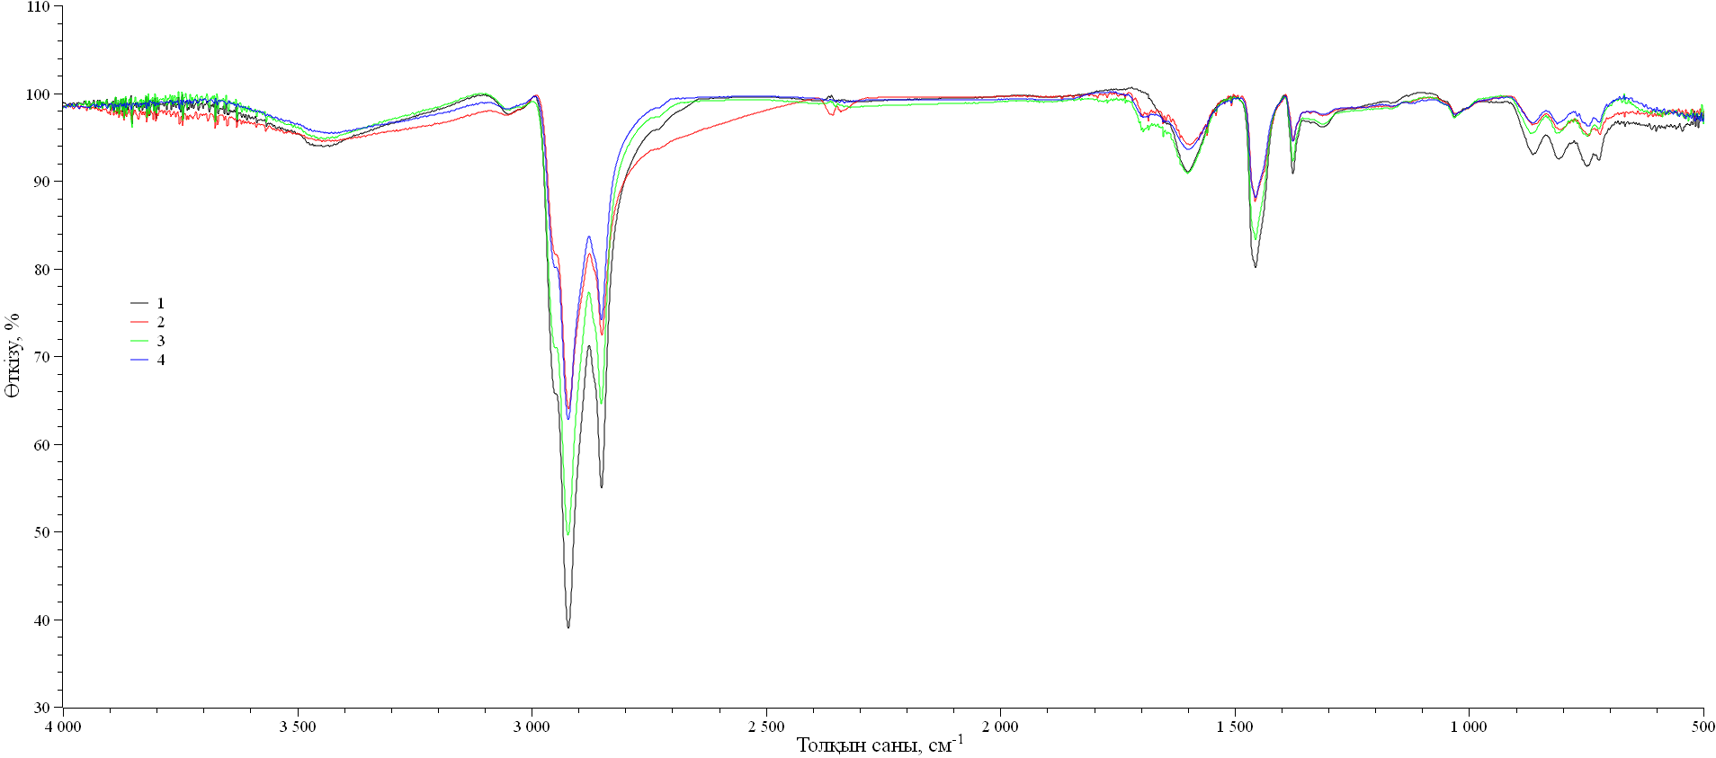
48 – сурет. 3 және 6 мас. % полимер қалдығының майымен түрлендірілген PG 70/100 битумының асфальтендерінің ИҚ спектрлері: 1 - битум; 2- битум ескіруден кейін; 3- битум ескіруден кейін + 3% май; 4 – битум ескіруден кейін + 6% май

Ескіруден кейін битумға полимер қалдығының майының қосылуы асфальтендер спектрлеріндегі жолақ қарқындылығының өзгерісіне әкеледі, бұл 3% майды қосқанда айқын көрінеді (спектрдегі жасыл сызық). 3% маймен түрлендіруден кейін ескірген битум спектрімен салыстырғанда метил және метилен топтар сызықтарының өткізуі айтарлықтай төмендейді, сәйкесінше жолақтарының қарқындылығы артады, бұл асфальтендердің алифатты қосылыстардың көбеюін көрсетеді. 1600 см⁻¹ жолағынан басқа, ароматты қосылыстар жолақтарының қарқындылығының өзгеруі аз, мұнда өткізу 3,3 см⁻¹-ге азаяды.
Ескіруден кейін битумға 6% май қосу сызықтардың өткізу мәндерінің айтарлықтай өзгерісіне әкелмеді, мәндер 0,1-ден 2% - ға дейін ғана өзгереді. Спектрде ескірген битумның жұтылу жолақтары және 6% май қосқандағы битум жолақтары іс жүзінде сәйкес келеді.
Осылайша, асфальтендердің ИҚ-спектроскопиялық талдауы нәтижесінде ескірген битумға қосылатын майдың оңтайлы мөлшері 3% екендігі анықталды, бұл битумның жасаруына және алифатты қосылыстардың көбеюімен асфальтендердің құрамының өзгеруіне әкеледі.

18 – кесте. Бастапқы және ескіруден кейін полимер қалдығының майымен түрлендірілген битумдардың асфальтендерінің ИҚ спектрлеріндегі жолақтардың өткізу мәндері

Толқын саны  , см⁻¹ | Битум | Битум ескіруден кейін | Битум ескіруден кейін  + 3 % май | Битум ескіруден кейін  + 6 % май
 | Өткізу, %
722 | 92,3 ± 0,7 | 95,4 ± 0,4 | 95,9 ± 0,7 | 96,7 ± 0,2
748 | 91,6 ± 1,2 | 95,3 ± 0,2 | 95,0 ± 0,6 | 96,2 ± 0,5
807 | 92,4 ± 0,9 | 95,8 ± 0,3 | 95,4 ± 0,4 | 96,6 ± 0,6
863 | 92,9 ± 0,2 | 96,4 ± 0,8 | 95,4 ± 0,2 | 96,5 ± 0,4
1030 | 97,3 ± 0,7 | 97,6 ± 0,1 | 97,1 ± 0,2 | 97,5 ± 0,9
1375 | 90,8 ± 0,8 | 94,5 ± 0,5 | 92,2 ± 0,3 | 94,4 ± 1,1
1455 | 80,1 ± 0,7 | 87,7 ± 0,7 | 83,2 ± 0,8 | 88,1 ± 0,3
1600 | 91,0 ± 0,2 | 94,1 ± 0,1 | 90,8 ± 0,2 | 93,5 ± 0,2
2851 | 54,9 ± 0,4 | 72,4 ± 0,4 | 64,5 ± 0,3 | 74,1 ± 0,4
2921 | 38,9 ± 0,5 | 64,0 ± 0,4 | 49,6 ± 0,1 | 62,7 ± 0,5

Асфальтендердің калориметриялық өлшеулерін жүргізу ескірген битумдардың ескіру және жасару механизмін анықтау үшін қажет, өйткені ол асфальтендердің шынылану температурасын (Tg) анықтау арқылы түрлендіргіштердің әсерін бағалауға мүмкіндік береді. Tg - асфальтен бөлшектері кристалдық күйден аморфты материалға өтетін температураны білдіреді. Битум ескіруі кезінде шынылану температурасы жоғарылайды. Себебі битум ескірген кезде асфальтен молекулалары тотығу өнімдерін қосу арқылы үлкейіп, кластерлер түзіп, битумға қаттылық беріп, оны жарықшақтану және ыдырауға бейім етеді.
Асфальтендерге калориметриялық өлшеулер жүргізілді, себебі олар битумның қаттылық пен тұтқыр-серпімді қасиеттерін бағалауға мүмкіндік береді. Битумның тотығуы кезінде асфальтендердің мөлшері шайырлар мен майлардан тұратын мальтен фракциясы есебінен артады. Ескірген битумның жасаруы асфальтендердің термиялық қасиеттерін қалпына келтірумен расталады.
49 - суретте бастапқы және полимер қалдығының майымен түрлендірілген ескірген битумдардың асфальтендерінің дифференциалды сканерлеуші калориметриялық (ДСК) профильдері көрсетілген. ДСК профилі ескірген битумның шынылану нүктесінің иілу температурасы жасартқышпен түрлендірілген үлгіге қарағанда шамамен 20°C жоғары екенін көрсетеді. 49 -суретте көрсетілгендей, ескірген битум үлгісінің шынылану иілу температурасының жоғары мәні (157,7 °C) битумға 3 және 6% май қосылған жағдайдағы шынылану температурасының төменгі мәнімен (126,9 °C) салыстырғанда айырмашылығы басым. Бұл көрсеткіштер бастапқы битум үшін әдетте байқалатын мәндерге жақындайды, себебі битумның ескіруі кезінде асфальтендердің кластерлері түзіліп, ескіре түсуі арқылы шынылану температурасының жоғарылауы байқалады.

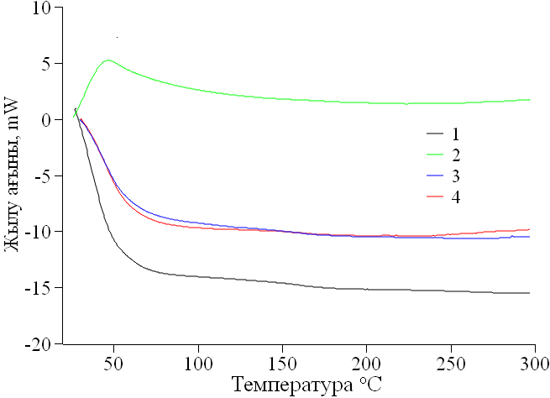
49 – сурет. 3 және 6 мас. % полимер қалдығының майымен түрлендірілген PG 70/100 битумының асфальтендерінің ДСК профильдері: 1 - битум; 2 - битум ескіруден кейін; 3 - битум ескіруден кейін + 3 % май; 4 – битум ескіруден кейін + 6 % май

ИҚ-Фурье спектроскопиялық және калориметриялық зерттеулер полимер қалдығының майының оңтайлы мөлшері (3 %) ескірген битумдағы асфальтендердің құрылымдық жасаруына ықпал ететінін көрсетті. Бұл алифатты қосылыстардың көбеюінен және шынылану температурасының төмендеуінен көрінеді, және ескіруге тән асфальтендердің қаттылығы мен агрегациясының төмендеуін көрсетеді. 6% май қосылған кезде өзгерістер әлсіз болды, ал ИҚ спектрлері іс жүзінде ескірген битум спектрлерімен сәйкес келді, бұл 6% мөлшерінің тиімділігі төмен екенін растайды. Осылайша, 3% май қосу асфальтендердің физика-химиялық қасиеттерін қалпына келтіру үшін ең тиімді түрлендіргіш болып табылады, битумның жұмсаруын және оның сипаттамаларын бастапқы материалға жақындатуды қамтамасыз етеді.
Полимерлі қалдықтарға негізделген май қосқанда битумның жасару тиімділігі оның химиялық тепе-теңдігін қалпына келтірумен және ескіру процесінде бұзылған құрылымды жұмсартумен түсіндіріледі.
Битумның ескіру процесінде тотығу жүреді, бұл ароматты және қаныққан қосылыстардың дегидрогенизациясы мен поликонденсациясына әкеледі. Өз кезегінде асфальтендердің (қатты, жоғары молекулалық компоненттер) көбеюіне және шайырлар мен майлардың (жұмсақ, жылжымалы компоненттер) азаюына әкеледі. Нәтижесінде битум сынғыш және қатты болады, оның тұтқырлығы жоғарылайды және икемділігі төмендейді.
Полимер қалдығының майын қосу жасартатын агент ретінде әрекет етеді, өйткені ол тепе-теңдікті қалпына келтіреді. Майда ескірген битумдағы жұмсақ фракциялардың (майлар мен шайырлардың) жетіспеушілігін толтыратын қаныққан қосылыстардың көп мөлшері бар.
Қаныққан май қосылыстары асфальтендердің құрылымына еніп, оларды жұмсартады және дисперстілігін жақсартады. Бұл тұтқырлықтың төмендеуіне және битумның икемділігінің жақсаруына әкеледі.
Т* ауысу температурасының 5,0 °С төмендеуі осы жұмсартудың тікелей салдары болып табылады. T* ауысу температурасы битумның тұтқыр серпімді күйден сұйық күйге ауысуын сипаттайды. Бұл көрсеткіштің төмендеуі сұйықтыққа жету үшін төмен температураны қажет етеді, және қаттылықтың төмендеуін және битумның икемділігінің қалпына келуін көрсетеді.
Осылайша, полимер қалдығының майы битумды сұйылтып қана қоймай, оның ішкі химиялық тепе-теңдігін белсенді түрде қалпына келтіреді, бастапқы реологиялық қасиеттерін қалпына келтіріп, қызмет ету мерзімін ұзартады.

5 БИТУМ МАСТИКАСЫН АЛУ ҮШІН БИТУМДЫ КӨМІРТЕКТЕНГЕН КҮРІШ ҚАУЫЗЫМЕН ТҮРЛЕНДІРУ

5.1 Көміртектенген күріш қауызын алу және құрамы мен құрылымын зерттеу
Битум мастикасы - бұл гидрооқшаулау, тығыздау және құрылыс құрылымдарын ылғал мен агрессивті ортаның әсерінен қорғау үшін кеңінен қолданылатын жоғары тиімді құрылыс материалы [178]. Мастиканың негізгі компоненті – битум - жоғары адгезиясы мен табиғи гидрофобтылығы бар тұтқыр мұнай өнімі, ол әртүрлі беттерде сенімді тосқауыл жабынын қамтамасыз етуге мүмкіндік береді [179].
Битум мастикасының гидрофобтылығы оның беріктігі мен өнімділігін анықтайтын негізгі көрсеткіштердің бірі болып табылады. Судың жоғары гидрофобты қасиеті судың сіңуін азайтуға және ылғалдың ұзақ әсер ету жағдайында материалдың бұзылуын болдырмауға көмектеседі [180]. Гидрофобты қасиеттерді арттыру үшін мастиканың құрамына микроқұрылымды жақсартатын және битум матрицасын тұрақтандыратын арнайы түрлендіргіш қоспалар енгізіледі [181].
Битум материалдарының гидрофобтылығын жақсарту саласындағы зерттеулердің өзектілігі құрылыс нысандарының қауіпсіздігі мен экономикалық тиімділігіне тікелей әсер ететін неғұрлым сенімді және берік гидрооқшаулағыш жүйелерді құру қажеттілігіне байланысты [178].
Битум мастикаларына түрлендіргіш қоспа ретінде пайдалану үшін жұмыста күріш қауызын көміртектендіру жүргізілді. 19 - кестеде күріш қауызын 1 сағат бойы әртүрлі температурада термиялық өңдеуден кейін көміртектенген үлгілердің шығымы көрсетілген. 18 - кестеден көміртектену температурасы алынған үлгілердің шығымына аз әсер ететінін көруге болады. Максималды шығын 42,6-42,9 мас. % көміртектенуді 600 және 700 °С температурада 1 сағат ішінде жүргізгенде байқалады.

19 – кесте. Көміртектенген күріш қауызының шығымы

Көміртектену температурасы, °С | Көміртектенген үлгілердің шығымы, мас. %
600 | 42,6±0,9
700 | 42,9±0,6
800 | 40,8±0,9

Ары қарай, көміртектенген күріш қауызының үлгілерін механохимиялық активтендіру жүргізілді. Механохимиялық активтендіруге дейін және одан кейін күріш қауызының көміртектенген үлгілерінің элементтік құрамы энергия дисперсиялық рентгендік спектроскопия әдісімен анықталды. Талдау нәтижелері 20 - кестеде келтірілген.

20 – кесте. Көміртектенген және механохимиялық активтендіруден кейін күріш қауызының үлгілерінің элементтік құрамы

Элемент | Көміртектену температурасы, °С |  |  | Көміртектенген (Т) және механохимиялық активтендірілген үлгілер
 | 600 °С | 700 °С | 800 °С | 600 °С | 700 °С | 800 °С
C | 23,1 ± 0,3 | 33,7 ± 0,4 | 41,7 ± 0,2 | 57,5 ± 0,6 | 55,2± 0,8 | 54,1 ± 0,5
Si | 40,2 ± 0,8 | 35,2± 0,4 | 28,7 ± 0,7 | 23,6 ± 0,3 | 23,0 ± 0,4 | 21,8 ± 0,6
O | 36,5 ± 0,4 | 31,1± 0,5 | 28,1 ± 0,7 | 18,1 ± 0,4 | 21,5 ± 0,3 | 23,6 ± 0,5
Al | 1,1 ± 0,04 | 0,00 ± 0,04 | 1,3 ± 0,05 | 0,4 ± 0,01 | 0,2 ± 0,02 | 0,5 ± 0,01
Mg | 0,1 ± 0,01 | 0,06 ± 0,01 | 0,2 ± 0,02 | 0,1 ± 0,01 | 0,08± 0,02 | 0,04 ± 0,01

Кесте бойынша көміртектенген үлгілердің құрамында негізінен көміртегі, кремний және оттегі бар, магний мен алюминий аз мөлшерде кездеседі. Үлгілердегі көміртектену температурасының жоғарылауымен көміртегі мөлшері 600 температурада 23% - дан 800°С температурада 41,7% - ға дейін көбейеді. Механохимиялық активтендіруден кейін көміртегі мөлшері 57,5% - ға дейін көбейеді, барлық басқа элементтердің мөлшері азаяды. Механохимия әсер ақаулар санының көбеюіне әкеледі, бұл оның реакцияға түсу қабілетін арттыруға көмектеседі [182]. Механохимиялық активтендіру сонымен қатар көміртектенген күріш қауызында оттегі мен кремнийдің ішінара азаюына әкелді. Себебі механохимия әсер Si-O және C-O байланыстарының үзілуіне ықпал етеді, нәтижесінде СО және СО₂ сияқты ұшқыш өнімдер пайда болады.
Көміртектің көбеюі толтырғыш ретінде битум мастикасының қасиеттеріне жағымды әсер етеді. Битум мастикасындағы көміртектің көбеюі оның беріктігі мен қаттылығын арттыруға ықпал етеді, бұл әсіресе жүктемелерге төтеп беріп, құрылымның беріктігін қамтамасыз ететін толтырғыштар үшін өте маңызды. Көміртектің химиялық тұрақтылығы жоғары, оны ылғал, ультракүлгін сәулелену, химиялық заттар және температураның өзгеруі сияқты әртүрлі экологиялық факторларға төзімді етеді. Битум мастикасындағы көміртегінің көбеюі оның осы әсерлерге төзімділігін арттырады, бұл толтырғыштың және жалпы құрылымның қызмет ету мерзімін ұзартады. Көміртек битумды мастиканың бетон, металл немесе ағаш сияқты басқа материалдарға адгезиясын жақсарта алады. Жақсы адгезия толтырғыштың бетіне мықтап жабысуын қамтамасыз етеді, бұл оның қабыршақтануына жол бермейді және құрылымның тығыздығын қамтамасыз етеді.
Механохимиялық активтендіруге дейін және одан кейінгі үлгілердің беткі морфологиясын электронды микроскопиялық суреттерден көруге болады. 50 - суретте механохимиялық активтендірілген (МА) күріш қауызының көміртектенген үлгілерінің электронды микроскопиялық суреттері келтірілген. Суреттерден көрініп тұрғандай, күріш қауызында көміртектендіруден кейін гетерогенді құрылымның бөлшектері пайда болды, олардың орташа өлшемдері 10 мкм-ден асады, механохимиялық активтендіруден кейінгі үлгілердің құрылымы біркелкі болып, бөлшектердің өлшемдері 5 мкм-ге дейін кішірейеді.

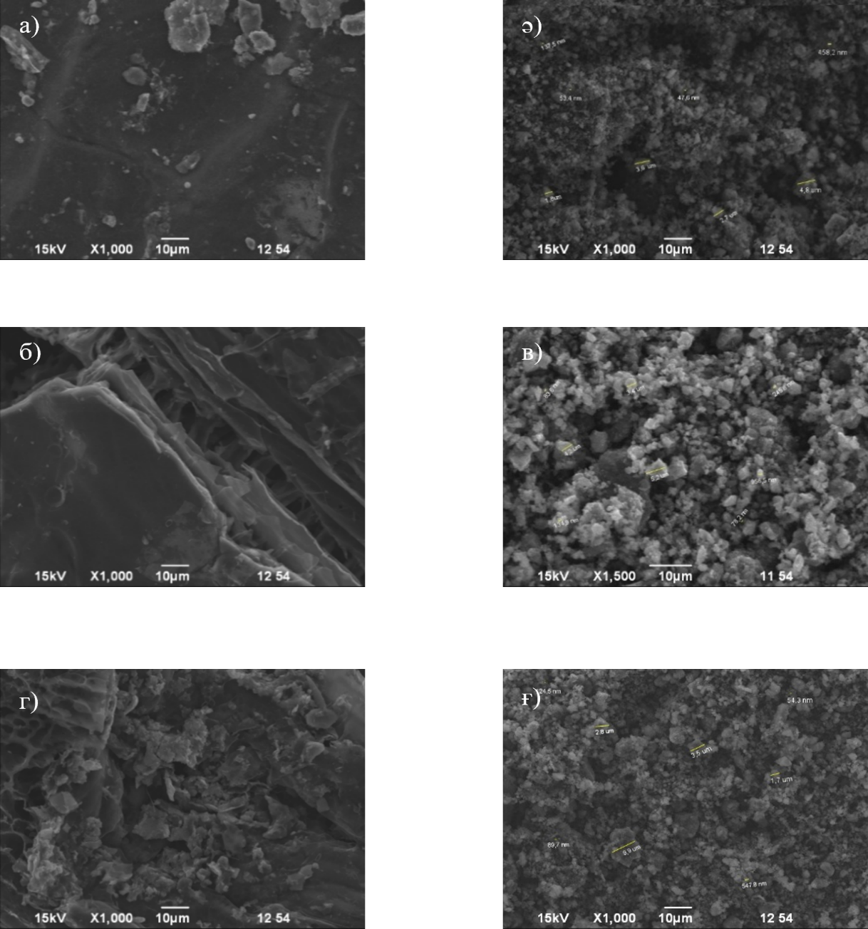

50 – сурет. Көміртектенген және механохимиялық активтендірілген (МА) күріш қауызының электронды микроскопиялық суреттері: а – 600 °С, ә – 600 °С және МА кейін, б – 700 °С, в - 700 °С және МА кейін, г – 800 °С, ғ - 800 °С және МА кейін

51 - суретте әртүрлі температурада көміртектендірілген және механохимиялық активтендірілген күріш қауызының Раман спектрлері көрсетілген. Спектрлерде графен, графит және көміртекті нанотүтікшелер сияқты әр түрлі дәрежедегі көміртекті материалдарға тән белгілер болып табылатын D және G деп аталатын шыңдарға сәйкес келетін 1350 см⁻¹ және 1580 см⁻¹ мәндеріндегі екі негізгі шың айқын байқалады. D-шыңы (1350 см⁻¹) графен тәрізді тордағы симметрияның бұзылуымен байланысты және құрылымдық ақаулардың болуын көрсетеді, ал G-шыңы (1580 см⁻¹) графит тәрізді құрылымдарға тән sp²-гибридтелген көміртек атомдарының жазықтығындағы тербелістерді көрсетеді.

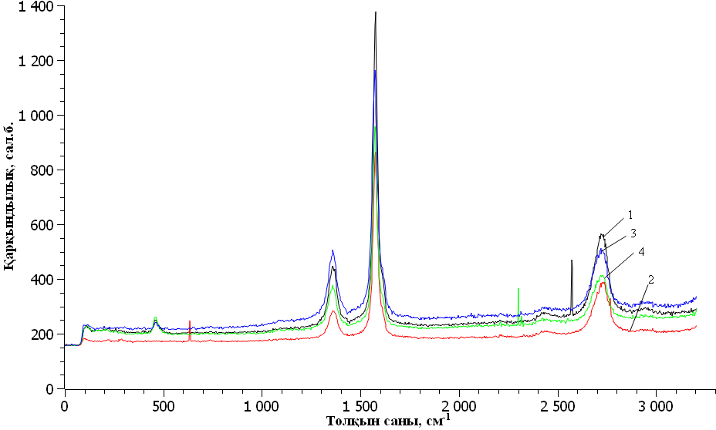

51 – сурет. Көміртектендірілген және механохимиялық активтендірілген (МА) күріш қауызының Раман спектрлері: 1 – 600 °C, МА 40 минут; 2 – 600 °C, МА 60 минут; 3 – 700 °C, МА 60 минут; 4 – 800 °C, МА 60 минут

Спектрлерді 21 - кестедегі есептелген мәліметтермен салыстыру D- және G-шыңдарының қарқындылығы мен реттелген L_{а} кристаллиттерінің өлшемі арасындағы байланыс туралы қорытынды жасауға мүмкіндік береді.
21 - кестеде Раман спектрлері негізінде есептелген температурада әртүрлі көміртектендірілген және механохимиялық активтендірілген күріш қауызындағы графентәрізді көміртекті материалдардың құрылымдық реттілік дәрежесі берілген.

21 – кесте. Раман спектрлері бойынша графентәрізді құрылымдардың кристаллиттер өлшемі

Көміртектену температурасы мен МА уақыты | I_{D,} сал. б. | I_{G}, сал. б. | L_{a}, нм
600 °С, 40 мин | 447 ± 5 | 1378 ± 10 | 37,0 ± 0,5
600 °С, 60 мин | 284 ± 3 | 864 ± 8 | 36,5 ± 0,4
700 °С, 60 мин | 506 ± 7 | 1164 ± 9 | 27,6 ± 0,4
800 °С, 60 мин | 377 ± 4 | 959 ± 9 | 30,5 ± 0,2
600 °C температурада көміртендіруден кейін механохимиялық активтендіру уақытының 40-тан 60 минутқа дейін ұзаруы L_{а} кристаллитінің өлшемінің 37,0-ден 36,5 нм-ге дейін шамалы өзгеруіне әкелді. Бұл нәтиже көміртегі қабаттарының неғұрлым айқын ашылуын және ұзақ активтендіру кезінде олардың бағытын ішінара теңестіруді көрсетуі мүмкін. Бөлшектерге берілетін механикалық энергия аморфты учаскелердің жойылуына және графенге жақын құрылымдардың өзін-өзі ұйымдастыру процестерінің белсендірілуіне ықпал етеді.
Термиялық өңдеуді 700 °C және 800 °C температураға дейін жоғарылату L_{a} шамасын сәйкесінше 27,6 және 30,5 нм-ге дейін азайтады. Бұл реттелген домендерді бұзатын термиялық индукцияланған деструкциялық процестердің белсендірілуіне байланысты көміртегі матрицасының ақау дәрежесінің жоғарылауын көрсетеді. Жоғары температураның әсер етуі графентәрізді қабаттардың деградациясын, бос орындардың, үзілістердің және басқа құрылымдық ақаулардың пайда болуын тудырады.
22 - кестеде берілген Раман спектроскопиясы бойынша есептелген 2D және G шыңдарының қарқындылық коэффициентіне сүйене отырып, барлық үлгілер 3-5 қабатты графен тәрізді құрылымдарға тән және 0,41–0,45 аралығында I_{2D}/I_{G} мәндерін көрсетеді.

22 – кесте. Раман спектрлері бойынша графентәрізді құрылымдардың қабат саны

Көміртектену температурасы мен МА уақыты | I_{G} | I_{2D} | I_{2D}/I_{G} | Қабат саны
600 °С, 40 мин | 1378 ± 7 | 566 ± 4 | 0,41 ± 0,05 | 3–5 қабат
600 °С, 60 мин | 864 ± 6 | 389 ± 3 | 0,45 ± 0,05 | 3–5 қабат
700 °С, 60 мин | 1164 ± 9 | 513 ± 4 | 0,44 ± 0,05 | 3–5 қабат
800 °С, 60 мин | 959 ± 8 | 415 ± 3 | 0,43 ± 0,03 | 3–5 қабат

Осылайша, графентәрізді домендердің құрылымдық реттілігінің ең үлкен дәрежесіне көміртектендіру температурасы 600 °C және механохимиялық активтендіру уақыты 60 минут болған кезде қол жеткізілді. Бұл жағдайлар механохимиялық әсер ету мен көміртектенген күріш қауызынан алынған көміртегі құрылымындағы кеңейтілген реттелген учаскелерді сақтау және қалыптастыру арасындағы оңтайлы тепе-теңдікті қамтамасыз етеді.

  - Битумды көміртектенген күріш қауызымен түрлендіру
23 - кестеде түрлендіргіш қоспа ретінде көміртектенген күріш қауызын қолдана отырып, битум мастикасын дайындаудың тәжірибелік режимдері келтірілген. Тәжірибенің мақсаты композиция құрылымын қалыптастыруға көміртектендіру шарттарын, механохимиялық активтендіру уақытының, түрлендіру температурасының, сондай-ақ ККҚ, резеңке ұнтағы мен бензол мөлшерінің әсерін зерттеу болды.
Битумды мастиканың барлық нұсқаларында көміртектенген күріш қауызы 600-ден 800 °C-қа дейінгі температурада алдын-ала термиялық өңдеуден өтті, содан кейін 40-60 минут ішінде механохимиялық активтендірілді. Мұндай өңдеу битум матрицасымен тиімді әрекеттесуге қабілетті дамыған беті және жақсартылған сорбциялық қасиеттері бар көміртекті материалдың түзілуін қамтамасыз етті. Зерттелетін үлгілердің көпшілігінде композицияның физика-механикалық қасиеттерін жақсарту үшін қосымша түрлендіргіш ретінде пайдаланылатын 3-5% резеңке ұнтағы және 3-5% бензол қосылды. Бұл компоненттер мастиканың құрамына 180-200°C температура аралығында енгізілді, бұл температура режимінің компоненттердің дисперстілігіне және құрылымның қалыптасуына әсерін бағалауға мүмкіндік берді.
23 - кестедегі 6 - және 7 - үлгілер бақылау үлгілері ретінде пайдаланылды, бұл салыстырмалы талдау жүргізуге және көміртекті материалдың мастиканың қасиеттеріне әсерін анықтауға мүмкіндік берді.
Сонымен қатар, эксперимент барысында көміртектендіру температурасы жоғары (700-800 °C) және ұсақтау механохимиялық активтендіру 60 минут үлгілер қарастырылды. Бұл көміртектенген күріш қауызының құрылымдық-морфологиялық ерекшеліктерін және олардың композиттің қалыптасуына әсерін, соның ішінде ыстыққа төзімділігін, адгезиялық белсенділігін және битум фазасындағы түрлендіргіштердің біркелкі таралуын зерттеуге мүмкіндік берді [182]

23 – кесте. БН 90/10 битумынан мастиканы алу режимдері

Үлгі  № | Көміртектену температурасы, °С | МА уақыты, мин | Түрлендіру температурасы, °С | Көміртектенген күріш қауызы,  мас. % | Резеңке ұнтағы, % | Бензол, %
1 | 600 | 40 | 200 | 1 | 5 | 5
2 | 600 | 40 | 180 | 1 | 5 | 5
3 | 600 | 40 | 200 | 1 | 3 | 5
4 | 600 | 40 | 180 | 1 | 3 | 5
5 | 600 | 40 | 180 | 1 | 3 | 3
6 | 600 | 40 | 180 | - | 3 | 3
7 | 600 | 40 | 180 | - | 5 | 3
8 | 600 | 60 | 180 | 1 | 5 | 3
9 | 700 | 60 | 180 | 1 | 5 | 3
10 | 700 | 60 | 180 | 1 | 5 | 5
11 | 800 | 60 | 180 | 1 | 5 | 3

24 - кестеде әртүрлі жағдайларда әртүрлі мөлшердегі көміртектенген күріш қауызы, резеңке ұнтағы және бензол қосылған битум мастикасының физика-механикалық сипаттамалары келтірілген және стандарт талаптарымен салыстырылған [182].
8 -, 9 - және 11 - құрамы бірдей үлгілердің физика-механикалық сипаттамаларын салыстыру көрсеткендей, көміртектену температурасының 600-ден 800 °C-қа дейін көтерілуі иненің ену тереңдігінің 11-ден 15∙0,1 мм-ге дейін өсуіне және жұмсару температурасының 105-тен 84°C-қа дейін төмендеуіне әкеледі. 1- және 2-, 3- және 4- үлгілерді салыстыру битумды түрлендіру температурасын 200-ден 180 °C-қа дейін төмендету компоненттердің бірдей мөлшері жағдайында жұмсару температурасын іс жүзінде өзгертпейді деген қорытындыға келді, бірақ иненің үлгілерге ену тереңдігінің мәндері екі ұшты түрде өзгереді: 12-ден 20±0,1 мм-ге дейін өседі немесе 20-дан 17±0,1 мм-ге дейін кемиді.
Үлгілердің созылғыштық көрсеткіштері іс жүзінде бірдей және 3,2±0,2 см деңгейінде байқалды.

24 – кесте. Мастиканың физика-механикалық сипаттамалары

Үлгі № | Иненің ену тереңдігі, 0,1 мм | Жұмсару температурасы, °С | Созылғыштығы, см
1 | 12 ± 0,6 | 100,0 ± 0,4 | 3,0 ± 0,3
2 | 20 ± 0,6 | 100,6 ± 0,2 | 3,0 ± 0,1
3 | 20 ± 1,2 | 97,0 ± 0,1 | 3,2 ± 0,4
4 | 17 ± 1,0 | 97,0 ± 0,1 | 3,4 ± 0,4
5 | 21 ± 1,1 | 95,5 ± 0,3 | 3,0 ± 0,4
6 | 23 ± 0,9 | 95,7 ± 0,2 | 3,3 ± 0,1
7 | 20 ± 1,1 | 98,0 ± 0,2 | 3,0 ± 0,2
8 | 11 ± 0,5 | 105,0 ± 0,1 | 3,0 ± 0,3
9 | 14 ± 1,0 | 99,0 ± 0,3 | 3,0 ± 0,4
10 | 25 ± 0,8 | 96,0 ± 0,1 | 3,0 ± 0,2
11 | 15 ± 0,5 | 84,0 ± 0,2 | 3,1 ± 0,4
МБК-Г-100 МЕМСТ 2889-80 талаптары | - | 105-110 | -

Зерттелген үлгілердің ішінде 600 °С температурада, 5 мас. % резеңке үгіндісі, 3 мас. % бензол және 1 мас. % көміртектенген және механохимиялық активтендірілген күріш қауызы қосылған битум оңтайлы болып саналады. Бұл № 8 үлгі 11∙ 0,1 мм иненің ену тереңдігін көрсетті, жұмсару температурасы максималды 105 °С және созылғыштығы 3 см. Бұл үлгі жұмсару температурасы бойынша МБК-Г-100 битум мастикасына МЕМСТ 2889-80 талаптарына сәйкес келеді.
52 - суретте битумның әртүрлі жағдайларда көміртектенген күріш қауызымен түрлендіргеннен кейін жоғалту бұрышының тангенсінің температураға тәуелділігі көрсетілген. Суреттен көрініп тұрғандай, битумның түрленуі қисықтардың жоғары температура аймағына ауысуына әкелді. Қисықтың ең үлкен ығысуы 600℃ температурада 60 минут ұсақталған 5 мас.% резеңке үгіндісі, 3 мас. % бензол және 1 мас. % көміртектенген күріш қауызы бар битумда байқалады. 600℃ температурада 40 минут ұсақталған 5 мас. % резеңке үгіндісі, 3 мас. % бензол және 1 мас. % көміртектенген күріш қауызы бар битум қисықтың басқа үлгілермен салыстырғанда жоғары температурада ең аз ығысуына әкелді [182].

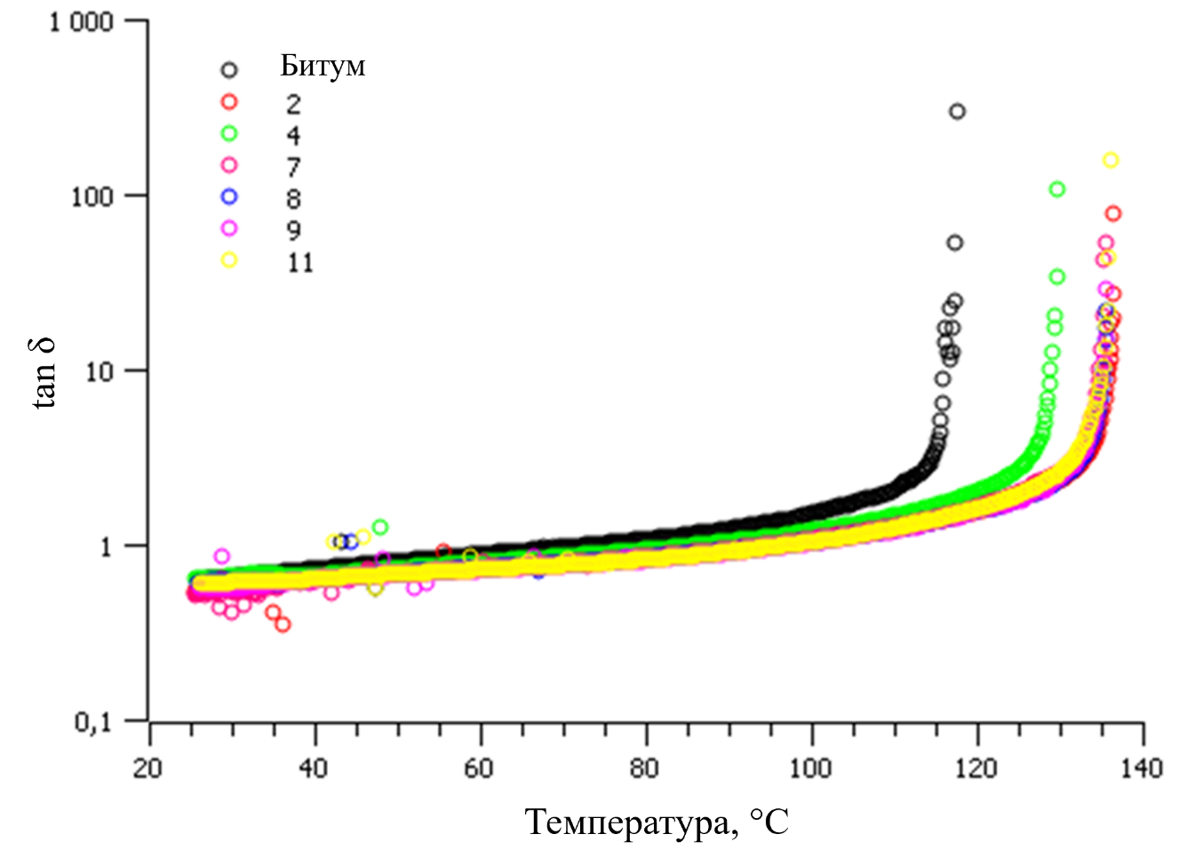

52 – сурет. Битумды мастиканың жоғалту бұрышының тангенсінің температураға тәуелділігі. Үлгілердің құрамы 22 - кестеде берілген.

Жүргізілген зерттеулер көрсеткендей, көміртектенген механохимиялық активтендірілген күріш қауызы битумды мастиканы дайындау үшін перспективті функционалды материал болып табылады. 600 және 700 °C температурада көміртектендіру өнімнің ең көп (42,9 %) шығымын қамтамасыз етеді, бірақ битум мастикасының ең жақсы қасиеттеріне 600 °C температурада көміртектенген және 60 минут механохимиялық активтендірілген күріш қауызын пайдалану арқылы қол жеткізілді.
Механохимиялық активтендіру материалдағы көміртектің мөлшерінің 57,5% - ға дейін өсуіне, оттегі мен кремнийдің азаюына, бөлшектердің өлшемінің кішіреюіне және наноқұрылымды элементтердің пайда болуына әкеледі. Бұл қоспаның дисперстілігі мен реакцияға түсу қабілеті артады, оның битум матрицасында таралуы және онымен әрекеттесуі жақсартады.
Физика-механикалық сынақтар ең жақсы қасиеттерді 5 мас, % резеңке үгіндісі, 3 мас. % бензол және 1 мас. % 600 °С температурада көміртектенген және механохимиялық активтендірілген №8 күріш қауызының үлгісі көрсетті. Бұл үлгі иненің ену тереңдігі, жұмсару температурасы мен созылғыштық арасындағы оңтайлы тепе-теңдікті қамтамасыз етті. Алынған сипаттамалар МЕМСТ 2889-80 талаптарына сәйкес келеді, ал реологиялық сынақтар тұтқыр күйге ауысу температурасының ығысуы арқылы ыстыққа төзімділіктің жақсарғанын одан әрі растады.
Битум мастикасының физика-механикалық және реологиялық қасиеттерін жақсаруын қамтамасыз ететін резеңке үгіндісін бензол, көміртектенген және механохимиялық активтендірілген күріш қауызын қолдана отырып, битумның кешенді түрленуін қолдану, құрылыс материалдарының беріктігі мен эксплуатациялық сипаттамаларын жақсарту үшін тиімді етеді.

  - Көміртектенген күріш қауызымен түрлендірілген битумның адгезиялық қасиеттері
Битум құрамындағы түрлендіргіштердің тиімділігін бағалау үшін жұғу бұрышын өлшеу және минералды агрегаттарға адгезияны бағалау әдістері кеңінен қолданылады. Жұғу бұрышының өзгеруі битум бетінің гидрофобтылығын бағалауға мүмкіндік береді, ал әртүрлі жағдайларда бұрыштар айырымының мәні битум-минералды байланыстың суға төзімділігін модельдейді. Бұл жұмыста ең жақсы физика-механикалық көрсеткіштерді қамтамасыз ететін битум мастикасының оңтайлы құрамын анықтай отырып, БН 90/10 маркалы құрылыс битумының беттік қасиеттеріне көміртектелген және механохимиялық белсендірілген күріш қауызының әсері зерттелді.
Бұл әдіс әртүрлі түрлендіргіштердің битумның беттік қасиеттеріне әсерін сапалы және сандық түрде салыстыруға мүмкіндік береді. Мысалы, механохимиялық белсендірілген шунгитті енгізу кезінде бетінің химиялық құрамы мен морфологиясының өзгеруіне байланысты жұғу бұрышының өзгерісі байқалады. Гидрофобтылықтың жоғарылауы бетіндегі полюстік компоненттер санының азаюын немесе тегіс/біртекті құрылымның пайда болуын көрсетеді.
Үлгілердің жанасу бұрышын анықтау нәтижелері 25 - кестеде келтірілген. Кестелік мәліметтерден көріп отырғанымыздай, 2 - үлгіден басқа барлық үлгілер 90-нан жоғары орташа жанасу бұрышын көрсетті, сәйкесінше гидрофобты. Жалпы, битумды түрлендіру орташа жанасу бұрышын 94-тен 112,3-ке дейін арттырды. Түрлендірілгеннен кейін оның мәні 100-ден 112,3-ке дейін өседі, бұл битумның гидрофобтылығының жоғарылауын растайды. 112,3-ке тең орташа жанасу бұрышының максималды мәні № 8 үлгіде байқалады [182].

25 – кесте. Битумды мастиканың жанасу бұрыштары

Үлгі нөмірі | Тамшы кескіні | θ₁, ° | Жанасу бұрышы, ° | θ₂, ° | Жанасу бұрышы, ° | θ₃, ° | Жанасу бұрышы, ° | Орташа жанасу бұрышы, ° | Критерий
Битум | 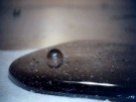  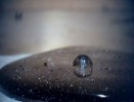  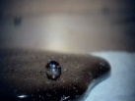 | 81 ± 0,5 | 99 | 88 ± 0,6 | 92 | 89 ± 0,6 | 91 | 86,0 ± 1,1 | Гидрофильді
2 | 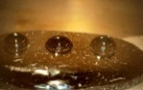 | 92 ± 0,6 | 88 | 103 ± 0,8 | 77 | 92 ± 0,7 | 88 | 84,3 ± 1,3 | Гидрофильді
4 | 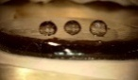 | 78 ± 0,5 | 102 | 87 ± 0,5 | 93 | 75 ± 0,8 | 105 | 100,0 ±1,4 | Гидрофобты
7 |  | 71 ± 0,5 | 109 | 73 ± 0,5 | 107 | 75 ± 0,4 | 105 | 107,0 ± 0,8 | Гидрофобты
8 | 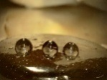 | 62 ± 0,7 | 118 | 70 ± 0,5 | 110 | 71 ± 0,5 | 109 | 112,3 ± 0,7 | Гидрофобты
9 | 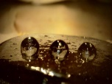 | 61 ± 0,6 | 119 | 78 ± 0,4 | 102 | 81 ± 0,8 | 99 | 106,7 ± 0,9 | Гидрофобты
11 | 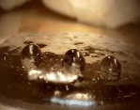 | 86 ± 0,5 | 94 | 78 ± 0,4 | 102 | 73 ± 0,5 | 107 | 101,0 ± 1,1 | Гидрофобты

Үлгілердің әктасқа адгезиясын анықтау нәтижелері 26 - кестеде келтірілген. Сондай-ақ, 2 - үлгіден басқа барлық үлгілер үшін түрлендіруден кейін битумның минералды агрегатқа адгезиясының өсуі байқалады. Екі кезеңнен кейінгі жанасу бұрышының айырымы бастапқы битум үшін 2-ден түрлендірілген битум үшін 6-ға дейін артады, бұл түрлендіруден кейін битумның минералды агрегаттарға адгезиясының өсуін растайды. Бұрыштық айырымның максималды 5-6 мәндері 4- және 11- үлгілерде байқалады.

26 - кесте. Битумды мастиканың әктасқа адгезиясы

Үлгі нөмірі | 110 °C-та  10 минуттан кейін | θ₁, ° | Суда 80 °C-та 2 сағаттан кейін | θ₂, ° | Δ = θ₂ - θ₁
Битум | 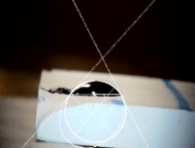 | 124 ± 0,7 | 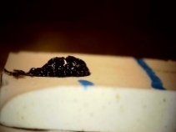 | 126 ± 0,5 | 2 ± 0,2
2 | 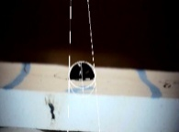 | 77 ± 0,4 | 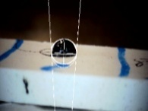 | 77 ±0,8 | 0 ± 0,4
4 | 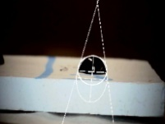 | 85 ± 0,4 | 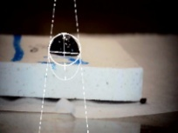 | 80 ± 0,6 | 5 ± 0,2
7 | 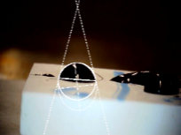 | 97 ± 0,6 | 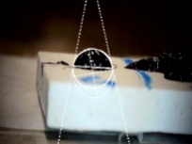 | 94 ± 0,7 | 3 ± 0,1
8 | 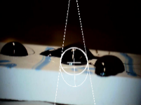 | 84 ± 0,4 | 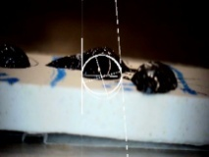 | 87 ±0,7 | 3 ± 0,3
9 | 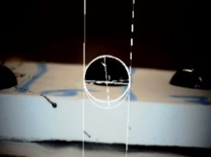 | 82 ± 0,5 | 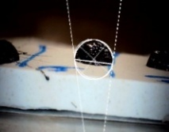 | 84 ± 0,2 | 2 ± 0,3
11 | 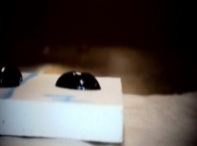 | 101 ± 0,8 | 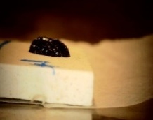 | 95 ± 0,4 | 6 ± 0,4

Осылайша, көміртектенген күріш қауызының үлгілері алынды және олардың құрамы мен құрылымы анықталды. Көміртектенген күріш қауызының құрамында көміртегі, кремний және оттек бар, үлгілерді механохимиялық активтендіру көміртегі мөлшерінің өсуіне әкеледі. БН 90/10 маркалы құрылыс битумы механохимиялық активтендіруден кейін көміртектенген күріш қауызымен түрлендірілді және битум мастикасының үлгілері әзірленді. Қосымша компонент ретінде үлгілерге резеңке үгіндісі мен бензол қосылды. Түрлендіру нәтижесінде әктасқа адгезия және гидрофобтылық мәндері жоғарылайды, жұмсару температурасы төмендейді, жоғалту бұрышының тангенс қисықтары жоғары температура аймағына ауысады, бұл битумның физика-механикалық қасиеттерінің жақсарғанын растайды.
Зерттелген үлгілердің ішінде 5 мас. % резеңке үгіндісі, 3 мас. % бензол және 600 °С температурада 1 мас. % көміртектенген және механохимиялық белсендірілген күріш қауызы қосылған битум оңтайлы болып саналды. Бұл үлгі 11∙0,1 мм иненің ену тереңдігін көрсетті, жұмсару температурасы максимал 105 °С және созылғыштық 3 см көрсетті.
Көміртектенген күріш қауызын қосқанда битумның сипаттамаларын жақсарту оның реологиясына, гидрофобтылығына және битум адгезиясына әсер ететін бірегей құрылымы мен химиялық қасиеттеріне байланысты.
Күріш қауызын көміртектендіру және механохимиялық активтендіру кристаллит өлшемі 36,5 нм және 3-5 қабатты графентәрізді құрылымдары бар наноқұрылымды көміртекті түзеді. Бұл нанобөлшектер битумда біркелкі таралады және қатты, бірақ икемді наноарматуралық торды құрайды. Бұл тор битум молекулаларының қозғалысын шектейді, бұл оның тұтқырлығының жоғарылауына және нәтижесінде жұмсару температурасының 10 °C-қа жоғарылауына әкеледі.
Көміртектендіру күріш қауызындағы көміртекті айтарлықтай көбейтеді. Алынған бөлшектердің беті көміртекті және аз полюсті болады, бұл оны гидрофобты етеді. Бұл гидрофобты бөлшектер битум матрицасында таралғанда, олар суды ығыстырады, нәтижесінде жанасу бұрышы 112,3°-қа дейін артады. Бұл қасиет гидрооқшаулағыш материалдар үшін өте маңызды, өйткені ол олардың су өткізбейтіндігі мен беріктігін арттырады.
Әктасқа адгезияның 3°-ке дейін жақсаруы көміртектенген күріш қауызы бетінде қалдық функционалды топтардың болуымен, сондай-ақ битум компоненттерімен өзара әрекеттесуімен түсіндіріледі. Көміртектенген күріш қауызының нанобөлшектері битум бетінде кедір-бұдырлық және қосымша жанасу аймағын жасайды, бұл әктас қиыршық тастың кеуекті бетімен жақсы "адгезиясына" ықпал етеді. Бұл өзара әрекеттесу физикалық арматурамен бірге жабысқақ байланысты берік және сыртқы әсерлерге төзімді етеді.

ҚОРЫТЫНДЫ

Жүргізілген зерттеулер барысында әртүрлі көміртекті наноматериалдар мен биомассаны қайта өңдеу өнімдерін қолдану битумды түрлендірудің тиімді әдісі болып табылатыны анықталды. Көксу кен орнының механохимиялық активтендірілген шунгиті битумның жұмсару температурасы мен адгезиясын жоғарылататын графен тәрізді құрылымдар түзетіні және оның ескіруге төзімділігін жақсартуға көмектесетіні анықталды. Лимон қабығынан алынған биокөмір антиоксиданттық және реологиялық қасиеттерге оң әсерін көрсетті, ал одан синтезделген графен оксиді битумның беріктігін, иілімділігін мен ұзақ мерзімді қолдануын едәуір арттырды.
Графен оксидін синтездеу әдістерін салыстырғанда классикалық Хаммерс әдісі қарапайымдылығы мен репродуктивтілігіне қарамастан улы жанама өнімдердің пайда болуымен және ақаулы парақшалардың пайда болуымен қатар жүретінін көрсетті. Сонымен қатар, түрлендірілген Хаммерс әдісі жоғары дисперстілік дәрежесі бар және құрылымдық ақаулары азырақ таза, біркелкі графен оксидін алуға мүмкіндік береді, бұл битумды түрлендіру кезінде айқынырақ оң нәтиже береді.
Көміртектенген күріш қауызы гидрофобтылықты, термиялық тұрақтылықты және битумды мастиканың адгезиясын арттыратын қол жетімді және экологиялық таза түрлендіргіш ретінде ұсынылады. Полимерлі қалдықтарға негізделген майды қолдану ескіруден кейін битумның ауысу температурасын төмендетіп жасартатын әсер көрсетті.
27 - кестеде битумдарды дәстүрлі полимерлі түрлендіргіштермен салыстыру арқылы жұмыс барысында әзірленген және зерттелген наноқұрылымды түрлендіргіштердің артықшылықтары мен кемшіліктері көрсетілген.
Диссертациялық жұмыс нәтижелері бойынша келесі қорытындылар жасалды:
- Көксу кен орнының шунгиті, изопропанолдың және болат шарлар массалық қатынасы 1,5:1:1,5, 700 айн/мин жылдамдығымен изопропанолды ортада 60 минут механохимиялық активтендіру арқылы өлшемі 67,2-91,3 нм бөлшектері бар шунгиттің наноқұрылымды үлгілері алынды. Механохимиялық активтендіру нәтижесінде құрамында кремний мөлшерінің 4,2 %-ға көбеюі анықталды. Шунгит үлгілерін Раман спектроскопиялық талдау 3-5 қабаты бар өлшемі 27,6 нм графентәрізді құрылымдардың кристаллиттерінің түзілуін көрсетті.
- БНД 100/130 битумын 1 мас. % механохимиялық активтендірілген шунгитпен түрлендіру битумның тұтқыр серпімді күйден сұйық күйге (Т*) ауысу температурасын 5,7 °С-қа, ескіруден кейін 4,8°С-қа жоғарылатады. Атомдық күштік микроскопиялық (АКМ) талдау түрлендірілген битумның беттік қабатында биіктігі 100 нм-ге дейін жететін «ара құрылымды» шиыршықталған графен қабаттарын көрсетті, олардың болуы компоненттердің фазалық үйлесімділігін және битумның реологиялық және физика-механикалық сипаттамаларының жақсарғанын көрсетеді. Изопропанолда механохимиялық активтендірілген шунгитті қосу АКМ нәтижелері бойынша 20 нм-ден кіші фрагменттері бар біркелкі бетік профильді битум алуға мүмкіндік берді, бұл битум құрылымының ескіруге төзімділігін жақсартуға көмектеседі.
- 550 °С-та азот атмосферасында 1,5 сағат лимон қабығының пиролизі арқылы алынған биокөмірді 3 мас. % мөлшерінде PG 70/100 битумға қосқан кезде ауысу температурасы (Т*) 2,2 °С-қа, 50 °С кезінде серпімділік модулі 1,8 кПа-ға жоғарылайды. Бұл оң әсер графит тәрізді пластина пішінді құрылымдардың пайда болуымен және төмен гидрофобтылығымен түсіндіріледі. Битумға 3 мас. % лимон қабығының пиролизінен алынған биокөмірді қосу антиоксидантты әсер көрсетті.
- Лимон қабығының 500-600°С-та пиролизі арқылы алынған биокөмірден түрлендірілген Хаммерс әдісімен графен оксиді синтезделді. АКМ талдауы беттік профилі 20-250 нм аралығында біркелкі таралғаның көрсетті, бұл оның жоғары дисперстілігін және негізінен наноқабатты құрылымдардың басым екенін дәлелдейді. БНД 100/130 битумын 3 мас. % графен оксидімен түрлендіру оның беріктігі мен иілімділігін арттырып, тиімді ығысу кернеуін 25 кПа-ға, циклдік жүктеме кезінде бұзылуға төзімділігін арттырды, шаршауға төзімділігін 2 есе жоғарылатты.
- PG 70/100 битумын 3 мас. % полимер қалдықтары негізіндегі маймен түрлендіру ескіруден кейін жасартушы әсер көрсетті, ауысу температурасы (Т*) төмендеді. Бұл асфальтендер құрамындағы қаныққан қосылыстардың көбеюімен және ИҚ-спектроскопиялық талдау нәтижелерімен түсіндіріледі.
- 600 °С температурада аргон атмосферасында 1 сағат көміртектенген күріш қауызын 1600 айн/мин жылдамдықпен 60 минут механохимиялық активтендіру нәтижесінде көміртегі мөлшері 57,5%, графентәрізді құрылымдардың кристаллиттер өлшемі 36,5 нм және 3-5 қабатты үлгілер алынды. 1 мас. % көміртектенген және механохимиялық активтендірілген күріш қауызы қосылған БН 90/10 битумынан жұмсару температурасы 10°С-қа жоғары, гидрофобтылық бұрышы 112,3° гидроқшаулағыш битумды мастика алынды.
27 – кесте. Битумды түрлендіргіштердің сипаттамаларын салыстыру кестесі

Битумды түрлендіргіш | Алу/синтездеу шарттары | Мөлшері, мас. % | Артықшылықтары | Кемшіліктері
СБС (стирол-бутадиен-стирол) | Синтетикалық термоэластомер (блоктық сополимер) | 3–5 | Жұмсару температурасы 5–10 °C, ΔT* 5–8 °C, серпімділік және шаршауға төзімділік 1,5–2 есе, адгезия 10–20 % өседі [183] | Синтетикалық өнім, 5 %-дан асқанда өңдеу нашарлайды, тұтқырлығы күрт артады, түрлендіру ұзақ - полимердің толық ісінуі және гомогенизациясы үшін 170-180 °C-та 60–90 мин [184]
Полимерлер (ПЭ, ПП, ПЭТ и др.) | Термопластик және полимер қалдықтары | 2–6 | Жұмсару температурасы 3-7 °C, гидрофобтылық және адгезия 5-15 % өседі, ескіруден кейін қасиеттер қалпына келеді, қалдықтарды жою [185] | Синтетикалық өнімдердің қалдықтары, түрлендіру Т жоғары (160-180 °C), энергия шығыны артады, 180 °C-тан жоғары Т-да ұшпа заттар бөлінеді [186]
Шунгит (механохимиялық активтендіру) | 700 айн/мин, 60 мин, қатынасы 1,5:1:1,5 | 1 | Табиғи шикізат, жұмсару температурасы 4,5 °C, ΔT* 4,8 °C (ескіруден кейін), адгезия 15 % өседі, АКМ: 100 нм-ге дейінгі графен парақтары, ескіруге төзімділік, біркелкі құрылым < 20 нм. | Механохимиялық активтендіру қажет
Лимон қабығының биокөмірі | Пиролиз 550 °C, 1,5 сағ, азот | 3 | Биоқалдық өнімі, ΔT* 2,2 °C, 50 °C-та серпімділік модулі 1,8 кПа өседі, антиоксидантты әсер, гидрофобтылығы төмен (28,9°) | Төмен гидрофобтылық суға төзімділікті төмендетуі мүмкін
Графен оксиді (лимон қабығының биокөмірінен) | Пиролиз 500–600 °C + Хаммерс әдісі | 3 | Биоқалдық өнімі, беріктігі 25 кПа, иілгіштік 4 %, шаршауға төзімділік 2 есе өседі, АКМ: біркелкі құрылым 20-250 нм. | Күрделі процесс (3-4 кезең).
Полимер қалдықтары негізіндегі май | Полимер қалдықтарының негізіндегі сұйық өнім | 3 | Қалдық өнім, 50 °С-та ескіруден кейін қаныққан қосылыстар өседі, икемділік қалпына келеді, сынғыштық төмендейді | Мөлшерлеу қажеттілігі
Көміртектенген күріш қауызы | Көміртектену 600 °C, 1 сағ, Ar; механохимиялық активтендіру 1600 айн/мин, 60 мин | 1 | Өсімдік қалдығы, жұмсарту температурасы 10 °C, гидрофобтылық (байланыс бұрышы 112,3°), әктасқа адгезия 3°, құрылымдық беріктік өседі, Раман: кристаллиттер 36,5 нм, 3-5 қабат. | Қарқынды ұсақтау қажеттілігі

ПАЙДАЛАНЫЛҒАН ӘДЕБИЕТТЕР ТІЗІМІ

1 Hashami M., Ongarbayev Y., Tileuberdi Y., Imanbayev Y., Zhambolova A., Kenzhegaliyeva A., Mansurov Z. Integration of Coke and CNMs with Bitumen: Synthesis, Methods, and Characterization // Nanomaterials. 2025. Т. 15, № 11. DOI:10.3390/nano15110842.
2 Joudeh N., Linke D. Nanoparticle classification, physicochemical properties, characterization, and applications: a comprehensive review for biologists // J. Nanobiotechnology. 2022. Т. 20, № 1. С. 262. DOI:10.1186/s12951-022-01477-8.
3 Anu Mary Ealia S., Saravanakumar M.P. A review on the classification, characterisation, synthesis of nanoparticles and their application // IOP Conf. Ser. Mater. Sci. Eng. IOP Publishing, 2017. Т. 263, № 3. С. 32019. DOI:10.1088/1757-899X/263/3/032019.
4 McNaught A. D., Wilkinson A. IUPAC Compendium of Chemical Terminology: The Gold Book. 2-е изд. Oxford: Blackwell Scientific Publications, 1997. 206 с.
5 Takacs L. The Historical Development of Mechanochemistry // Chem. Soc. Rev. 2013. Т. 42, № 18. С. 7649–7659. DOI:10.1039/c2cs35442j.
6 Baláž P., Achimovičová M., Baláž M., Billik P., Zheleva Z., Criado J., Delogu F., Dutková(Godočíková) E., Gaffet E., Gotor F., Kumar R., Mitov I., Rojac T., Senna M., Streletskii A., Wieczorek-Ciurowa K. Hallmarks of Mechanochemistry: From Nanoparticles to Technology // Chem. Soc. Rev. 2013. Т. 42. С. 7571–7637. DOI:10.1039/c3cs35468g.
7 Friscić T, Reid DG, Halasz I, Stein RS, Dinnebier RE D.M. Ion- and Liquid-Assisted Grinding: Improved Mechanochemical Synthesis of Metal-Organic Frameworks Reveals Salt Inclusion and Anion Templating // Angew. Chem. Int. Ed. Engl. 2010. Т. 49. С. 712–715. DOI:10.1002/anie.200906583.
8 Baláž P. Mechanochemistry in Nanoscience and Minerals Engineering // Mechanochemistry in Nanoscience and Minerals Engineering. 2008. 1–413 с. DOI:10.1007/978-3-540-74855-7.
9 Rosenkranz S., Breitung-Faes S., Kwade A. Experimental investigations and modeling of the ball motion in planetary ball mills // Powder Technol. 2011. Т. 212. С. 224–230. DOI:10.1016/j.powtec.2011.05.021.
10 Streletskii A. N., Korbanev I. V. P.I. V. The Reactivity of Al-Based “Mechanochemical” Nanocomposites // Rev. Adv. Mater. Sci. 2008. Т. 18. С. 353–359.
11 Deschamps, I. S. Avila, D. S. Piazera, E. V. Cruz, R. C. D. Aguilar, C. Klein A.N. Design of In Situ Metal Matrix Composites Produced by Powder Metallurgy—A Critical Review" // Metals (Basel). 2022. Т. 12. С. 2073. DOI:10.3390/met12122073.
12 Makó, É., Kristóf, J., Horváth, E., Vágvölgyi V. Kaolinite–urea complexes obtained by mechanochemical and aqueous suspension techniques—A comparative study // J. Colloid Interface Sci. 2009. Т. 330, № 2. С. 367–373. DOI:https://doi.org/10.1016/j.jcis.2008.10.054.
13 Solihin S., Qiwu Zh., William T., Fumio S. Mechanochemical synthesis of kaolin–KH2PO4 and kaolin–NH4H2PO4 complexes for application as slow release fertilizer // Powder Technol. 2011. Т. 212, № 2. С. 354–358. DOI:https://doi.org/10.1016/j.powtec.2011.06.012.
14 Huang J.Y. HRTEM and EELS studies of defects structure and amorphous-like graphite induced by ball-milling // Acta Mater. 1999. Т. 47, № 6. С. 1801–1808. DOI:https://doi.org/10.1016/S1359-6454(99)00067-1.
15 Welham N., Williams J. Extended Milling of Graphite and Activated Carbon // Carbon N. Y. 1998. Т. 36. С. 1309–1315. DOI:10.1016/S0008-6223(98)00111-0.
16 Shen T. D., Ge W. Q., Wang K. Y., Quan M. X., Wang J. T. Wei W. D. Koch C.C. Structural disorder and phase transformation in graphite produced by ball milling // Nanostructured Mater. 1996. Т. 7, № 4. С. 393–399. DOI:https://doi.org/10.1016/0965-9773(96)00010-4.
17 Salver-Disma, F., Tarascon, J.-M., Clinard, C., Rouzaud J.-N. Transmission electron microscopy studies on carbon materials prepared by mechanical milling // Carbon N. Y. 1999. Т. 37, № 12. С. 1941–1959. DOI:https://doi.org/10.1016/S0008-6223(99)00059-7.
18 Salver-Disma, F., Lenain, C., Beaudoin B., Tarascon J.-M. Unique effect of mechanical milling on the lithium intercalation properties of different carbons // Solid State Ionics. 1997. Т. 98, № 3. С. 145–158. DOI:https://doi.org/10.1016/S0167-2738(97)00108-2.
19 Janot R., Guérard D. Ball-milling: The behavior of graphite as a function of the dispersal media // Carbon N. Y. 2002. Т. 40. С. 2887–2896. DOI:10.1016/S0008-6223(02)00223-3.
20 Janot R., Guérard D. Ball-milling in liquid media: Applications to the preparation of anodic materials for lithium-ion batteries // Prog. Mater. Sci. 2005. Т. 50, № 1. С. 1–92. DOI:https://doi.org/10.1016/S0079-6425(03)00050-1.
21 Onishchenko D. V. Mechanochemical treatment of amorphous carbon from brown sphagnum moss for the preparation of carbon nanotubes // Surf. Eng. Appl. Electrochem. 2013. Т. 49, № 6. С. 445–449. DOI:10.3103/S1068375513060124.
22 Rak V. A. Kolpakov Yu. A. Anufriev A.A. Method of obtaining fullerenes: пат. RU2240978C2 USA. RUSSIA, 2004.
23 Rozhkova N. N. Rozhkov S. S. Loshilov A.S. Method for obtaining aqueous dispersion of carbon nanoparticles from shungite: пат. RU2642632 USA. 2018.
24 Яновский, Ю. Г., Корнев, Ю. В., Семёнов, Н. А., Юмашев, О. Б., Жогин В.А. Способ получения частиц наноразмеров из минерала шунгит. RU, 2012. Т. RU2442657C.
25 Ghauch Z., Abou-Jaoude G. Strain Response of Hot-Mix Asphalt Overlays for Bottom-Up Reflective Cracking // Proc. 13th Int. Conf. Civil, Struct. Environ. Eng. Comput. 2011. DOI:10.4203/ccp.96.200.
26 Caputo P., Porto M., Angelico R., Loise V., Calandra P., Rossi C.O. Bitumen and asphalt concrete modified by nanometer-sized particles: Basic concepts, the state of the art and future perspectives of the nanoscale approach // Adv. Colloid Interface Sci. 2020. Т. 285. С. 102283. DOI:10.1016/j.cis.2020.102283.
27 Stewart J.E. Infrared spectra of chromatographically fractionated asphalts // J. Res. Natl. Bur. Stand. (1934). 1957. Т. 58, № 5. С. 265. DOI:10.6028/jres.058.033.
28 Corbett L.W. Composition of asphalt based on generic fractionation, using solvent deasphaltening, elution-adsorption chromatography, and densimetric characterization // Anal. Chem. American Chemical Society, 1969. Т. 41, № 4. С. 576–579. DOI:10.1021/ac60273a004.
29 Adams J., Schabron J., Boysen R. Quantitative Vacuum Distillation of Crudes to give Residues Amenable to Asphaltene DeterminatorTM Coupled with Saturates, Aromatics, and Resins Separation Characterization // Energy & Fuels. 2015. Т. 29. С. 150213100806003. DOI:10.1021/ef502829t.
30 Speight J. Petroleum Asphaltenes - Part 1: Asphaltenes, Resins and the Structure of Petroleum // Oil Gas Sci. Technol. L Inst. Fr. Du Pet. - OIL GAS SCI TECHNOL. 2004. Т. 59. С. 467–477. DOI:10.2516/ogst:2004032.
31 Ashoori, S., Sharifi, M., Masoumi, M., Salehi M. The relationship between SARA fractions and crude oil stability // Egypt. J. Pet. 2017. Т. 26, № 1. С. 209–213. DOI:https://doi.org/10.1016/j.ejpe.2016.04.002.
32 Scotti R., Montanari L. Molecular Structure and Intermolecular Interaction of Asphaltenes by FT-IR, NMR, EPR // Structures and Dynamics of Asphaltenes / под ред. Mullins O.C., Sheu E.Y. Boston, MA: Springer US, 1998. С. 79–113. DOI:10.1007/978-1-4899-1615-0_3.
33 Lesueur D. The colloidal structure of bitumen: Consequences on the rheology and on the mechanisms of bitumen modification // Adv. Colloid Interface Sci. 2008. Т. 145. С. 42–82. DOI:10.1016/j.cis.2008.08.011.
34 Polacco G., Filippi S., Merusi F., Stastna J. A review of the fundamentals of polymer-modified asphalts: Asphalt/polymer interactions and principles of compatibility // Adv. Colloid Interface Sci. 2015. Т. 224. С. 72–112. DOI:10.1016/j.cis.2015.07.010.
35 Koots J.A., Speight J.G. Relation of petroleum resins to asphaltenes // Fuel. 1975. Т. 54, № 3. С. 179–184. DOI:https://doi.org/10.1016/0016-2361(75)90007-1.
36 Porto M., Caputo P., Loise V., Eskandarsefat S., Teltayev B., Rossi C.O. Bitumen and Bitumen Modification: A Review on Latest Advances // Appl. Sci. 2019. Т. 9. С. 742. DOI:10.3390/app9040742.
37 Yarranton H., Fox W., Svrcek W. Effect of Resins on Asphaltene Self‐Association and Solubility // Can. J. Chem. Eng. 2008. Т. 85. С. 635–642. DOI:10.1002/cjce.5450850510.
38 Roberts F.L., Kandhal P.S., Brown E.R., Lee D.-Y., Kennedy T.W. Hot mix asphalt materials, mixture design and construction. Second edition. 1996. С. 7–9.
39 Airey G., Rahimzadeh B., Collop A.C. Evaluation of the Linear and Non-Linear Viscoelastic Behaviour of Bituminous Binders and Asphalt Mixtures. 2020. С. 799–811. DOI:10.1201/9781003078821-3.
40 Bahia H., Hanson D., Zeng M., Zhai H., Khatri M., Anderson R. Development of binder specification parameters based on characterization of damage behavior // Proc. Assoc. Asph. Paving Technol. 2001. Т. 70. С. 442–470.
41 Lu X., Isacsson U. Effect of aging on bitumen chemistry and rheology // Constr. Build. Mater. 2002. Т. 16. С. 15–22. DOI:10.1016/S0950-0618(01)00033-2.
42 Loise V., Caputo P., Eskandarsefat S., Porto M., Rossi C.O. A Review on Bitumen Rejuvenation: Mechanisms, Materials, Methods and Perspectives // Appl. Sci. 2019. Т. 9. С. 4316. DOI:10.3390/app9204316.
43 Li Z., Dong Q., Liu Z., Fan W., Chen Z., Lyu Z., Li Q.I. Investigation on evolution of bitumen composition and micro-structure during aging // Constr. Build. Mater. 2020. Т. 244. С. 118322. DOI:10.1016/j.conbuildmat.2020.118322.
44 Masson, J.-F., Leblond, V., Margeson J. Bitumen morphologies by phase‐detection atomic force microscopy // J. Microsc. 2006. Т. 221. С. 17–29. DOI:10.1111/j.1365-2818.2006.01540.x.
45 Fischer H., Dillingh E., Hermse C.G.M. On the microstructure of bituminous binders // Road Mater. Pavement Des. 2014. Т. 15. DOI:10.1080/14680629.2013.837838.
46 Peralta J., Chavez F., Caceres J., Dille J., Duhamel B. Rheological Quantification of Bitumen Aging: Definition of a New Sensitive Parameter // Appl. Rheol. 2019. Т. 20. DOI:10.3933/ApplRheol-20-63293.
47 Thurston R.R., Knowles E.C. Asphalt and Its Constituents. Oxidation at Service Temperatures // Ind. Eng. Chem. American Chemical Society, 1941. Т. 33, № 3. С. 320–324. DOI:10.1021/ie50375a010.
48 Miró R., Valdés G., Martínez A., Segura P., Rodríguez C. Effect of ageing and temperature on the fatigue behaviour of bitumens // Mater. Des. 2015. Т. 86. С. 129–137. DOI:10.1016/j.matdes.2015.07.076.
49 Sangiorgi C., Eskandarsefat S., Tataranni P., Lantieri C. Indirect tensile versus two-point bending fatigue testing // Proc. Inst. Civ. Eng. – Transp. 2008. Т. 161. С. 207–220. DOI:10.1680/tran.2008.161.4.207.
50 Aragao F.T.S., Kim Y.-R., Lee J. Research on Fatigue of Asphalt Mixtures and Pavements in Nebraska Research on Fatigue of Asphalt Mixtures and Pavements in Nebraska // . Rep. No. P579, Univ. Nebraska Lincoln. 2008. С. 41.
51 Tarpoudi Baheri F., Rico Luengo M., Schutzius T.M., Poulikakos D. P.L.D. The Effect of Additives on Water Vapor Condensation on Bituminous Surfaces // J. Test. Eval. 2022. Т. 50. С. 20210251. DOI:10.1520/JTE20210251.
52 Erkens S., Porot L., Glaser R., Glover C.J. Aging of bitumen and asphalt concrete: Comparing state of the practice and ongoing developments in the United States and Europe // Transp. Res. board 95th Annu. Meet. 2016. С. 1–12.
53 Apostolidis P., Liu X., Kasbergen C., Scarpas A. Synthesis of Asphalt Binder Aging and the State of the Art of Antiaging Technologies // Transp. Res. Rec. J. Transp. Res. Board. 2017. Т. 2633. С. 147–153. DOI:10.3141/2633-17.
54 Rossi C., Teltayev B., Angelico R. Adhesion Promoters in Bituminous Road Materials: A Review // Appl. Sci. 2017. Т. 7. С. 524. DOI:10.3390/app7050524.
55 Valentová T., Altman J., Valentin J. Impact of Asphalt Ageing on the Activity of Adhesion Promoters and the Moisture Susceptibility // Transp. Res. Procedia. 2016. Т. 14. С. 768–777. DOI:10.1016/j.trpro.2016.05.066.
56 Inzyagulova, G. N., Gabitova, A. R., Khaidarova, A. N., Ziganshina A.R. Plasticizing Additives From Phthalic Anhydride Residue and 2-Ethylhexanol Residue for Improvement of Properties of Road Petroleum Bitumens. 2009. С. 1–9.
57 Mousavi S.M., Farsi M., Azizi M. Enhancement of rheological and mechanical properties of bitumen using styrene acrylonitrile copolymer // J. Appl. Polym. Sci. 2015. Т. 132, № 17. С. 1–5. DOI:10.1002/app.41875.
58 Belyaev P., Polushkin D. Makeev P. Frolov V. Petroleum Bitumen Modified by Polymer Materials for Asphalt Concrete Surfacing with Improved Operational Performance // Vestn. Tambovskogo Gos. Teh. Univ. 2016. Т. 22. С. 264–271. DOI:10.17277/vestnik.2016.02.pp.264-271.
59 Ongarbayev Y., Baigulbayeva M., Tileuberdi Ye., Zhumakhan K. Sorption of oil by mechanochemically activated shungite // Rud. Geol. Naft. Zb. 2022. Т. 37. С. 17–26. DOI:10.17794/rgn.2022.4.2.
60 Golubev Y., Antonets I. Electrophysical Properties and Structure of Natural Disordered sp2 Carbon // Nanomater. (Basel, Switzerland). 2022. Т. 12. DOI:10.3390/nano12213797.
61 Yadykina V. V, Vyrodova K.S., Potapov E.E. Efficiency of using shungite filler for modifying organic binder // IOP Conf. Ser. Mater. Sci. Eng. IOP Publishing, 2020. Т. 945, № 1. С. 12025. DOI:10.1088/1757-899X/945/1/012025.
62 Petrovich P., Gennadievich L., Borisovich T., Ivanovich C. The Enhancement of Asphalt Concrete Surface Rigidity Based on Application of Shungite-Bitumen Binder. 2018. DOI:10.5772/intechopen.76877.
63 Vysotskaya M.A., Kuznetsov D.A., Lukash E.A., Kharlamov E.V. Reactivity of dispersed schungite to bitumen // J. Phys. Conf. Ser. IOP Publishing, 2019. Т. 1353, № 1. С. 12070. DOI:10.1088/1742-6596/1353/1/012070.
64 Golubev E.A., Martirosyan O.V., Kuzmin D.V., Isaenko S.I., Makeev B.A., Antonets I.V. , Utkin A.A. Transformations of natural bitumens of different degrees of metamorphism at a low vacuum heating in the temperature range of 400–1000 °C // J. Pet. Sci. Eng. 2019. Т. 173. С. 315–325. DOI:https://doi.org/10.1016/j.petrol.2018.10.027.
65 Klyuchnikova N., Piskareva A., Urvanov K., Gordeev S., Genov I. Influence of Shungite on Performance Properties of Polymeric Composite Material // Bull. Belgorod State Technol. Univ. named after. V. G. Shukhov. 2020. С. 96–105. DOI:10.34031/2071-7318-2020-5-2-96-105.
66 Novikova A., Karabchevsky A. Green Extraction of Graphene from Natural Mineral Shungite // Nanomaterials. 2022. Т. 12. С. 4356. DOI:10.3390/nano12244356.
67 Mukhametrakhimov R.Kh., Garafiev A.M., Aleksandrova O.V., Bulgakov B.I. Structure and properties of modified shungite concrete during electrode heating // Constr. Mater. Prod. 2023. Т. 6, № 6. DOI:10.58224/2618-7183-2023-6-6-1.
68 KovalchukA., Prikhodko A., & Konkov O., Rozhkova N. Graphene-like carbon of shungite rocks of Karelia for the production of nanostructured films // Proc. Karelian Res. Cent. Russ. Acad. Sci. 2018. С. 121. DOI:10.17076/geo858.
69 Высоцкая, М. А., Шеховцова С.Ю. Модифицированная битумно-полимерная мастика. Структурные особенности. 2017. Т. 1. С. 74–83. DOI:10.17117/nv.2017.01.074.
70 Сорокина О.В., Потапов Е.Э., Резниченко С.В., Бобров А.П., Смаль В.А., Ядыкина В.В., Тикунова И.В. Исследование свойств высоконаполненных композитов на основе битума и шунгита (карелита) // Каучук и резина. 2018. Т. 77, № 2. С. 92–94.
71 Высоцкая М. А., Русина С. Ю., Беляев Д., Киселев О. Шунгит – как компонент битумоминеральной композиции для дорожной отрасли. 2015. 18–26 с.
72 Sheverdyaev, O. N.; Krinkina V.N. New highly dispersed mineral fillers for bitumen-polymer composite materials // Energy Sav. Water Treat. 2007. С. 74–75.
73 Olewnik-Kruszkowska E., Adamczyk A., Gierszewska M., Grabska-Zielińska S. Comparison of How Graphite and Shungite Affect Thermal, Mechanical, and Dielectric Properties of Dielectric Elastomer-Based Composites // Energies. 2022. Т. 15, № 1. DOI:10.3390/en15010152.
74 Смирнов Г. В. Смирнов Д.Г. Способ активации воды затворения бетонной смеси. 2006. № RU2533516C1.
75 Пыркин, А. А., Лукутцова Н.П., Костюченко Г.В. К вопросу о повышении свойств мелкозернистого бетона микро- и нанодисперсными добавками на основе шунгита // Вестник БГТУ им. В. Г. Шухова. 2011. № 2. С. 16–20.
76 Yestemessova A. S., Altayeva Z. N., Sarsenbayev B. K., Budikova A. M., Karshygayev R.O. Modifying additive for concrete based on shungite processing waste // IOP Conf. Ser. Mater. Sci. Eng. 2020. Т. 945, № 1. DOI:10.1088/1757-899X/945/1/012042.
77 Smirnova O. Technology of increase of nanoscale pores volume in protective cement matrix // Int. J. Civ. Eng. Technol. 2018. Т. 9. С. 1991–2000.
78 Запорокова, И. В., Архарова И.В. Углеродные наноматериалы для дорожного строительства // Вестник Волгоградского государственного университета. Серия 3 Экономика. 2015. Т. 1, № 30. С. 103–109.
79 Ярцев В. П., Долженкова М. В., Петрова Н.В. Влияние наполнителей и нанодобавок на эксплуатационные свойства композитов на основе битума // Вестник ТГТУ. 2014. Т. 20, № 4. С. 801–809.
80 Zahid M., Awan N., Khan W. Effect of Operating Parameters on Bio-oil Yield from Pyrolysis of Waste Tyres in Lab Scale Fixed Bed Reactor // NFC IEFR J. Eng. Sci. Res. 2017. Т. 5. DOI:10.24081/nijesr.2017.1.0002.
81 Farooq, M. Z., Zeeshan, M., Iqbal, S., Ahmed, N., Shah S.A.Y. Influence of waste tire addition on wheat straw pyrolysis yield and oil quality // Energy. 2018. Т. 144. С. 200–206. DOI:https://doi.org/10.1016/j.energy.2017.12.026.
82 Dewangan A., Pradhan D., Singh R.K. Co-pyrolysis of sugarcane bagasse and low-density polyethylene: Influence of plastic on pyrolysis product yield // Fuel. 2016. Т. 185. С. 508–516. DOI:10.1016/j.fuel.2016.08.011.
83 Bernd, M. G. S., Bragança, S. R., Heck, N. C., da Silva Filho L.C.P. Synthesis of carbon nanostructures by the pyrolysis of wood sawdust in a tubular reactor // J. Mater. Res. Technol. 2017. Т. 6, № 2. С. 171–177. DOI:https://doi.org/10.1016/j.jmrt.2016.11.003.
84 Dunnigan L., Ashman P.J., Zhang X., Kwong C.W. Production of biochar from rice husk: Particulate emissions from the combustion of raw pyrolysis volatiles // J. Clean. Prod. 2016. Т. 172. DOI:10.1016/j.jclepro.2016.11.107.
85 Alves, J.O., Tenório J.A.S., Zhuo Ch., Levendis Y.A. Use of Stainless Steel AISI 304 for Catalytic Synthesis of Carbon Nanomaterials from Solid Wastes // J. Mater. Res. Technol. 2012. Т. 1, № 3. С. 128–133. DOI:https://doi.org/10.1016/S2238-7854(12)70023-6.
86 Кенжегалиева А.Р., Жамболова А.Б., Онгарбаев Е.К. Модификация битумов и асфальтобетонов углеродными наноматериалами: краткий обзор // Горение и Плазмохимия. 2024. Т. 22. С. 109–122. DOI:10.18321/cpc22(2)109-122.
87 Alves J., Zhuo Ch., Levendis, Yi., Tenório J. Microstructural Analysis of Carbon Nanomaterials Produced from Pyrolysis/Combustion of Styrene-Butadiene-Rubber (SBR) // Mater. Res. 2011. Т. 14. DOI:10.1590/S1516-14392011005000078.
88 Zhu J., Jia J. K.F.L., Leung Ng D.H., Tjong S.C. Synthesis of multiwalled carbon nanotubes from bamboo charcoal and the roles of minerals on their growth // Biomass and Bioenergy. 2011. Т. 36. DOI:10.1016/j.biombioe.2011.08.023.
89 Yao D., Wu Ch., Yang H ., Zhang Y., Nahil M.A., Chen Y., Paul T. Williams, Chen H. Co-production of hydrogen and carbon nanotubes from catalytic pyrolysis of waste plastics on Ni-Fe bimetallic catalyst // Energy Convers. Manag. 2017. Т. 148. С. 692–700. DOI:10.1016/j.enconman.2017.06.012.
90 Aboul-Enein A., & Azab, Mostafa A., Haggar A.M.,& Awadallah A.E. Synthesis of high-quality graphene sheets via decomposition of non-condensable gases from pyrolysis of polypropylene waste using unsupported Fe, Co, and Fe–Co catalysts // J. Mater. Cycles Waste Manag. 2022. Т. 25. С. 1–16. DOI:10.1007/s10163-022-01528-0.
91 Arena U., Mastellone, M. L., Camino G., Boccaleri E. An innovative process for mass production of multi-wall carbon nanotubes by means of low-cost pyrolysis of polyolefins // Polym. Degrad. Stab. - POLYM Degrad STABIL. 2006. Т. 91. С. 763–768. DOI:10.1016/j.polymdegradstab.2005.05.029.
92 De Volder M. F. L., Tawfick S. H., Baughman R. H., Hart A.J. Carbon Nanotubes: Present and Future Commercial Applications // Science. 2013. Т. 339. С. 535–539. DOI:10.1126/science.1222453.
93 Takenaka S., Serizawa M., Otsuka K. Formation of filamentous carbons over supported Fe catalysts through methane decomposition // J. Catal. - J CATAL. 2004. Т. 222. С. 520–531. DOI:10.1016/j.jcat.2003.11.017.
94 Borsodi N., Miskolczi, N., Wu Ch., Liu X. Carbon nanotubes synthetized from gaseous products of waste polymer pyrolysis and their application // J. Anal. Appl. Pyrolysis. 2016. Т. 120. DOI:10.1016/j.jaap.2016.05.018.
95 Amama, P. B., Pint, C. L., McJilton, L., Kim, S. M.,, Stach, E. A., Murray, P. T., Hauge, R. H., Maruyama B. Role of Water in Super Growth of Single-Walled Carbon Nanotube Carpets // Nano Lett. American Chemical Society, 2009. Т. 9, № 1. С. 44–49. DOI:10.1021/nl801876h.
96 Acomb J., Chunfei Wu, Williams P.T. The use of different metal catalysts for the simultaneous production of carbon nanotubes and hydrogen from pyrolysis of plastic feedstocks // Appl. Catal. B Environ. 2016. Т. 180. С. 497–510. DOI:10.1016/j.apcatb.2015.06.054.
97 Mahanandia P., Nanda K. A one-step technique to prepare aligned arrays of carbon nanotubes // Nanotechnology. 2008. Т. 19. С. 155602. DOI:10.1088/0957-4484/19/15/155602.
98 Mahanandia P., Vishwakarma P., Nanda K.K., Prasad V., Barai K., Mondal A.K., Sarangi S., Dey G., Subramanyam S. V. Synthesis of multi-wall carbon nanotubes by simple pyrolysis // Solid State Commun. 2008. Т. 145. С. 143–148. DOI:10.1016/j.ssc.2007.10.020.
99 Li K., Zhang H., Zheng Y., Yuan G., Jia Q., Zhang S. Catalytic Preparation of Carbon Nanotubes from Waste Polyethylene Using FeNi Bimetallic Nanocatalyst // Nanomaterials. 2020. Т. 10. С. 1517. DOI:10.3390/nano10081517.
100 Kalyani P., Anitha A. Biomass carbon & its prospects in electrochemical energy systems // Int. J. Hydrogen Energy. 2013. Т. 38, № 10. С. 4034–4045. DOI:https://doi.org/10.1016/j.ijhydene.2013.01.048.
101 Du, W., Wang, X., Zhan, J., Sun, X., Kang, L., Jiang, F., Zhang, X., Shao, Q., Dong, M., Liu, H., Murugadoss, V., Guo Z. Biological cell template synthesis of nitrogen-doped porous hollow carbon spheres/MnO2 composites for high-performance asymmetric supercapacitors // Electrochim. Acta. Elsevier Ltd, 2019. Т. 296. С. 907–915. DOI:10.1016/j.electacta.2018.11.074.
102 Bonechi C., Consumi M., Donati A., Leone G., Magnani A., Tamasi G., Rossi C. 1 - Biomass: An overview // Bioenergy Systems for the Future / под ред. Dalena F., Basile A., Rossi C. Woodhead Publishing, 2017. С. 3–42. DOI:https://doi.org/10.1016/B978-0-08-101031-0.00001-6.
103 Qin L., Wang M., Zhu J., Wei Y., Zhou X., He Z. Towards Circular Economy through Waste to Biomass Energy in Madagascar // Complexity. 2021. Т. 2021. С. 1–10. DOI:10.1155/2021/5822568.
104 Caputo P., Calandra P., Loise V., Le Pera A., Putz A.-M., Abe A. A., Madeo L., Teltayev B., Luprano M. L., Alfè M., Gargiulo V., Ruoppolo G., Oliviero R.C. When Physical Chemistry Meets Circular Economy to Solve Environmental Issues: How the ReScA Project Aims at Using Waste Pyrolysis Products to Improve and Rejuvenate Bitumens // Sustainability. 2022. Т. 14, № 10. DOI:10.3390/su14105790.
105 Kılıç M., Kırbıyık Ç., Çepelioğullar Ö., Pütün A.E. Adsorption of heavy metal ions from aqueous solutions by bio-char, a by-product of pyrolysis // Appl. Surf. Sci. 2013. Т. 283. С. 856–862. DOI:https://doi.org/10.1016/j.apsusc.2013.07.033.
106 Lehmann J., Gaunt J., Rondon M. Bio-char Sequestration in Terrestrial Ecosystems – A Review // Mitig. Adapt. Strateg. Glob. Chang. 2006. Т. 11. DOI:10.1007/s11027-005-9006-5.
107 Keiluweit M., Nico P., Johnson M., Kleber M. Dynamic Molecular Structure of Plant Biomass-Derived Black Carbon (Biochar) // Environ. Sci. Technol. 2010. Т. 44. С. 1247–1253. DOI:10.1021/es9031419.
108 Reza M. S., Yun C., Afroze S., Radenahmad N., Abu Bakar M., Rahman S., Taweekun J., Azad A. Preparation of activated carbon from biomass and its’ applications in water and gas purification, a review // Arab J. Basic Appl. Sci. 2020. Т. 27. С. 208–238. DOI:10.1080/25765299.2020.1766799.
109 Lu S.-N., Xie N., Feng L.-C., Zhong J. Applications of Nanostructured Carbon Materials in Constructions: The State of the Art // J. Nanomater. 2015. Т. 2015. С. 1–10. DOI:10.1155/2015/807416.
110 Zhao S., Huang B., Ye X., Shu X., Jia X. Utilizing Bio-Char as a Bio-Modifier for Asphalt Cement: A Sustainable Application of Bio-Fuel By-Product // Fuel. 2014. Т. 133. С. 52–62. DOI:10.1016/j.fuel.2014.05.002.
111 Das O., Sarmah A.K., Bhattacharyya D. Structure–mechanics property relationship of waste derived biochars // Sci. Total Environ. 2015. Т. 538. С. 611–620. DOI:https://doi.org/10.1016/j.scitotenv.2015.08.073.
112 Rajib A., Saadeh S., Katawal P., Mobasher B., Fini E.H. Enhancing Biomass Value Chain by Utilizing Biochar as A Free Radical Scavenger to Delay Ultraviolet Aging of Bituminous Composites Used in Outdoor Construction // Resour. Conserv. Recycl. 2021. Т. 168. С. 105302. DOI:https://doi.org/10.1016/j.resconrec.2020.105302.
113 Kumar A., Choudhary R., Kumar A. Characterization of thermal storage stability of waste plastic pyrolytic char modified asphalt binders with sulfur // PLoS One. 2021. Т. 16. С. e0248465. DOI:10.1371/journal.pone.0248465.
114 Rondón-Quintana H., Reyes F., Chaves Pabon S., Bastidas-Martínez J., Zafra-Mejía C. Use of Biochar in Asphalts: Review // Sustainability. 2022. Т. 14. С. 4745. DOI:10.3390/su14084745.
115 Nizamuddin S., Baloch H. A., Jamal M., Madapusi S., Giustozzi F. Performance of waste plastic bio-oil as a rejuvenator for asphalt binder // Sci. Total Environ. 2022. Т. 828. С. 154489. DOI:https://doi.org/10.1016/j.scitotenv.2022.154489.
116 Alfè M., Gargiulo V., Ruoppolo G., Cimino L., Caputo P., Loise V., Calandra P., Oliviero Rossi C. A Circular Economy Challenge: Turning Wastes into Sustainable Asphalt Binders by Pyrolysis // Chem. Eng. Trans. 2024. Т. 109, № March. С. 433–438. DOI:10.3303/CET24109073.
117 Loise V., Calandra P., Policicchio A., Madeo L., Oliviero Rossi C., Porto M., Abe A., Agostino R. G., Caputo P. The efficiency of bio-char as bitumen modifier // Heliyon. 2024. Т. 10, № 1. С. e23192. DOI:https://doi.org/10.1016/j.heliyon.2023.e23192.
118 Vargas C., Hanandeh A. The Utilisation of Polyethylene Waste Pyrolytic Wax as an Additive to Enhance the Performance of Virgin and Polypropylene-Modified Bitumen // Int. J. Pavement Res. Technol. 2023. Т. 17. DOI:10.1007/s42947-023-00278-y.
119 Walters R., Begum S. A., Fini E. H., Abu-Lebdeh T.M. Investigating Bio-Char as Flow Modifier and Water Treatment Agent for Sustainable Pavement Design // Am. J. Eng. Appl. Sci. Science Publications, 2015. Т. 8, № 1. С. 138–146. DOI:10.3844/ajeassp.2015.138.146.
120 Fu Z., Lin M., Jia J. Road properties of biochar modified asphalt // J. Guangxi Univ. (Natural Sci. Ed. 2017. Т. 42, № 04. С. 1496--1504.
121 Çeloğlu M., Yilmaz M., Kök B., Yalçın E. Effects of various biochars on the high temperature performance of bituminous binder // Conference: 6th Eurasphalt & Eurobitume Congress. 2016. DOI:10.14311/EE.2016.232.
122 Ma F., Dai J., Fu Z., Li C., Wen Y., Jia M., Wang Y., Shi K. Biochar for asphalt modification: A case of high-temperature properties improvement // Sci. Total Environ. 2021. Т. 804. С. 150194. DOI:10.1016/j.scitotenv.2021.150194.
123 Zhou X., Adhikari S. Flow-induced crystallization of biochar in bio-asphalt under various aging conditions // Sci. Total Environ. 2019. Т. 2019. С. 133943. DOI:10.1016/j.scitotenv.2019.133943.
124 Dong W. , Ma F. , Li C., Fu Z., Huang Y., Liu J. Evaluation of Anti-Aging Performance of Biochar Modified Asphalt Binder // Coatings. 2020. Т. 10. DOI:10.3390/coatings10111037.
125 Gan X., Zhang W. Application of biochar from crop straw in asphalt modification // PLoS One. 2021. Т. 16. С. e0247390. DOI:10.1371/journal.pone.0247390.
126 Kumar A., Choudhary R., Narzari R., Kataki R., Shukla S. Evaluation of bio-asphalt binders modified with biochar: a pyrolysis by-product of Mesua ferrea seed cover waste // Cogent Eng. 2018. Т. 5. С. 1–15. DOI:10.1080/23311916.2018.1548534.
127 Wu Y., Cao P., Shi F., Liu K., Wang X., Leng Z., Tan Z., Zhou C. Modeling of the Complex Modulus of Asphalt Mastic with Biochar Filler Based on the Homogenization and Random Aggregate Distribution Methods // Adv. Mater. Sci. Eng. 2020. Т. 2020. С. 1–12. DOI:10.1155/2020/2317420.
128 Ghasemi H., Yazdani H., Rajib A., Fini E.H. Toward Carbon-Negative and Emission-Curbing Roads to Drive Environmental Health // ACS Sustain. Chem. Eng. 2022. Т. 10. DOI:10.1021/acssuschemeng.1c07356.
129 Zhang R., Dai Q., You Z., Wang H., Peng C. Rheological Performance of Bio-Char Modified Asphalt with Different Particle Sizes // Appl. Sci. 2018. Т. 8. С. 1–15. DOI:10.3390/app8091665.
130 Zhang R., Wang H., Ji J., Wang H. Viscoelastic Properties, Rutting Resistance, and Fatigue Resistance of Waste Wood-Based Biochar-Modified Asphalt // Coatings. 2022. Т. 12. С. 89. DOI:10.3390/coatings12010089.
131 Walters R.C. Enhancing asphalt rheological behavior and aging susceptibility using bio-char and nano-clay // Am. J. Eng. Appl. Sci. Science Publications, 2014. Т. 7, № 1. С. 66–76. DOI:10.3844/ajeassp.2014.66.76.
132 Liu J., Li H., Harvey J., Zhang H., Tian Y. Application of Biochar on the runoff purification performance of porous asphalt pavement // Transp. Saf. Environ. 2021. Т. 3. DOI:10.1093/tse/tdab026.
133 Qi Y., Liu Y., Qiu D.Y., Li T. Effect of biochar particles applied in bedding course of the innovative permeable pavement on enhancing nitrogen removal // Water Sci. Technol. 2021. Т. 84. DOI:10.2166/wst.2021.331.
134 Liu J., Li H., Yang B., Xie N., Ning Y. Laboratory Investigation on Pollutant Removal Effect of Purification Materials for Porous Asphalt Pavement // Transp. Res. Rec. J. Transp. Res. Board. 2022. Т. 2676. С. 036119812210869. DOI:10.1177/03611981221086939.
135 Hummers W.S.J., Offeman R.E. Preparation of Graphitic Oxide // J. Am. Chem. Soc. 1958. Т. 80, № 6. С. 1339. DOI:10.1021/ja01539a017.
136 Marcano D.C., Kosynkin D.V., Berlin J.M., Sinitskii A., Sun Z., Slesarev A.S., Alemany L.B., Lu W., Tour J.M. Improved synthesis of graphene oxide. ACS Nano 4:4806-4814 // ACS Nano. 2010. Т. 4. С. 4806–4814. DOI:10.1021/nn1006368.
137 Shillaber C.P. Photomicrography in Theory and Practice. J. Wiley & sons, Incorporated, 1945.
138 Rickman D., Lohn-Wiley B., Knicely J., Hannan B. Probabilistic solid form determined from 2D shape measurement // Powder Technol. 2016. Т. 291. С. 466–472. DOI:https://doi.org/10.1016/j.powtec.2015.10.044.
139 Salakhov R.K., Kenzhegaliyeva A.P., Abdikarimov M.S., Mansurov B.A., Elshibaev A.O., Nugmanova A.U., Ashimova S.Z., Teltaev B.B., Khamidi A.R. Influence of Adhesion Additives on the Grip of Bitumen to Stone Material and Water Resistance of Asphalt Concrete // Eurasian Chem. J. 2022. Т. 24. DOI:10.18321/ectj1476.
140 Remisova E., Zatkalíková V., František S. Study of Rheological Properties of Bituminous Binders in Middle and High Temperatures // Civ. Environ. Eng. 2016. Т. 12. DOI:10.1515/cee-2016-0002.
141 Lu G., Zhang S., Xu S., Dong N., Yu H. Rheological Behavior of Warm Mix Asphalt Modified with Foaming Process and Surfactant Additive // Crystals. 2021. Т. 11. С. 410. DOI:10.3390/cryst11040410.
142 Barnes H., Hutton J. F., Walters K. An Introduction to Rheology. Elsevier Science Publishers, 1989. 47–48 с.
143 Онгарбаев Е.К., Жамболова А.Б., Кенжегалиева А.Р. Реологические характеристики нефтяных битумов по системе SuperpaveRheological characteristics of petroleum bitumens according to the Superpave systemSuperpave жүйесі бойынша мұнай битумдарының реологиялық сипаттамалары // Горение и плазмохимия. 2025. Т. 23. С. 173–184. DOI:10.18321/cpc23(2)173-184.
144 Oliviero C., Caputo P., Luca G., Maiuolo L., Eskandarsefat S., Sangiorgi C. 1H-NMR Spectroscopy: A Possible Approach to Advanced Bitumen Characterization for Industrial and Paving Applications // Appl. Sci. 2018. Т. 8. DOI:10.3390/app8020229.
145 Caputo P., Oliviero C. Differential Scanning Calorimetry as a New Method to Evaluate the Effectiveness of Rejuvenating Agents in Bitumens // Appl. Sci. 2021. Т. 11. DOI:10.3390/app11146528.
146 Schneider C., Rasband W., Eliceiri K. NIH Image to ImageJ: 25 years of image analysis // Nat. Methods. 2012. Т. 9. DOI:10.1038/nmeth.2089.
147 Kwok D., Neumann A.W. Contact angle interpretation in terms of solid surface tension // Colloids Surfaces A-physicochemical Eng. Asp. - COLLOID Surf. A. 2000. Т. 161. С. 31–48. DOI:10.1016/S0927-7757(99)00323-4.
148 Bonnetti K., Nam K., Bahia H. Measuring and Defining Fatigue Behavior of Asphalt Binders // Transp. Res. Rec. 2002. Т. 1810. С. 33–43. DOI:10.3141/1810-05.
149 Трушевский С. Н., Гусев А.А. Поверхностная энергия и адгезия битумов к минеральным материалам // Дорожная техника. 2019. № 4. С. 12–15.
150 Zhambolova A., Ongarbayev Y., Kenzhegaliyeva A., Abdikhan D. Mechanochemically Activated Shungite as an Additive to Improve Bitumen Characteristics // J. Ecol. Eng. 2023. Т. 24. С. 218–226. DOI:10.12911/22998993/171563.
151 Zhambolova A., Kenzhegaliyeva A., Ongarbayev Y. Effect of Nanostructured Shungite on the Rheological Properties of Bitumen // Infrastructures. 2024. Т. 9, № 9. DOI:10.3390/infrastructures9090146.
152 Li Z., Zhu H., Xie D., Wang K., Cao A., Wei J., Li X., Fan L., Wu A. Flame synthesis of few-layered graphene/graphite films // Chem. Commun. (Camb). 2011. Т. 47. С. 3520–3522. DOI:10.1039/c0cc05139j.
153 Tuinstra F., Koenig J.L. Raman Spectrum of Graphite // J. Chem. Phys. 1970. Т. 53. С. 1126–1130.
154 Cançado L., Takai K., Enoki T., Endo M., Kim Y., Mizusaki H., Jorio A., Coelho L., Paniago R., Pimenta M. General Equation for the Determination of the Crystallite Size L[a] of Nanographite by Raman Spectroscopy // Appl. Phys. Lett. 2006. Т. 88. С. 163106. DOI:10.1063/1.2196057.
155 Ferrari A.C., Meyer J., Scardaci V., Casiraghi C., Lazzeri M., Mauri F., Piscanec S., Jiang D., Novoselov K., Roth S., Geim A.K. Raman Spectrum of Graphene and Graphene Layers // Phys. Rev. Lett. 2006. Т. 97. С. 187401. DOI:10.1103/PhysRevLett.97.187401.
156 Malard L.M., Pimenta M.A., Dresselhaus G., Dresselhaus M.S. Raman Spectroscopy in Graphene // Phys. Reports Rev. Sect. Phys. Lett. 2009. Т. 473. С. 51–87. DOI:10.1016/j.physrep.2009.02.003.
157 Lui C.H., Li Z., Chen Z., Klimov P.V., Brus L.E., Heinz T.F. Imaging Stacking Order in Few-Layer Graphene // Nano Lett. 2010. С. 164–169. DOI:10.48550/arXiv.1011.3021.
158 Cançado L. G., Jorio A., Ferreira E. H. M., Stavale F., Achete C. A., Capaz R. B., Moutinho M. V. O., Lombardo A., Kulmala T. S., Ferrari A.C. Quantifying Defects in Graphene via Raman Spectroscopy at Different Excitation Energies // Nano Lett. 2011. Т. 11. С. 3190–3196. DOI:10.1021/nl201432g.
159 Кенжегалиева А.Р., Абдихан Д.Б., Онгарбаев Е.К. Модификация нефтяного битума механохимически активированным шунгитом месторождения коксу // Горение и Плазмохимия. 2022. Т. 20. С. 133–141. DOI:10.18321/cpc537.
160 Pimenta M., Dresselhaus G., Dresselhaus M., Cançado L., Jorio A., Saito R. Studying Disorder in Graphite-Based Systems by Raman Spectroscopy // Phys. Chem. Chem. Phys. 2007. Т. 9. С. 1276–1291. DOI:10.1039/b613962k.
161 Maziarka P., Kienzl N., Dieguez-Alonso A., Prins W., Arauzo P.J., Skreiberg Ø., Anca-Couce A., Manyà J.J., Ronsse F. Part 2─Tailoring of Pyrolytic Char Properties with a Single Particle CFD Model with a Focus on the Impact of Shrinking, Vapor Cracking, and Char Permeability // Energy & Fuels. American Chemical Society, 2024. Т. 38, № 11. С. 9772–9793. DOI:10.1021/acs.energyfuels.4c00942.
162 Caputo P., Gargiulo V., Calandra P., Loise V., Cimino L., Clemente C., Kenzhegaliyeva A., Ongarbayev Y., Oliviero Rossi C., Pochilskj M., Gapinski J., Alfè M. Valorization of Agricultural Wastes into Environmentally Sustainable Asphalt Binders // Molecules. 2025. Т. 30, № 17. DOI:10.3390/molecules30173473.
163 Venczel M., Bognár G., Veress Á. Temperature-Dependent Viscosity Model for Silicone Oil and Its Application in Viscous Dampers // Processes. 2021. Т. 9, № 2. DOI:10.3390/pr9020331.
164 Rennhofer H., Zanghellini B. Dispersion State and Damage of Carbon Nanotubes and Carbon Nanofibers by Ultrasonic Dispersion: A Review // Nanomaterials. 2021. Т. 11, № 6. DOI:10.3390/nano11061469.
165 Stewart P. Cryo-electron microscopy and cryo-electron tomography of nanoparticles // Wiley Interdiscip. Rev. Nanomed. Nanobiotechnol. 2016. Т. 9. DOI:10.1002/wnan.1417.
166 Murphy D.B., Davidson M.W. Fundamentals of Light Microscopy and Electronic Imaging: Second Edition // Fundamentals of Light Microscopy and Electronic Imaging: Second Edition. 2012. DOI:10.1002/9781118382905.
167 Somé C. Rheological behavior of vegetable oil-modified asphaltite binders and mixes. 2016. DOI:10.14311/EE.2016.222.
168 Oliviero C., Caputo P., Loise V., Miriello D., Teltayev B., Angelico R. Role of a food grade additive in the high temperature performance of modified bitumens // Colloids Surfaces A Physicochem. Eng. Asp. 2017. Т. 532. DOI:10.1016/j.colsurfa.2017.01.025.
169 Caputo P., Calandra P., Policicchio A., Conte G., Agostino R., Pochylski M., Abe A., Oliviero C. Char from Pyrolysis of Waste Tires to Increase Bitumen Performances // Appl. Sci. 2023. Т. 14. DOI:10.3390/app14010030.
170 Verma M., Saboo N. Use of antioxidants to retard aging of bitumen: A review // Environ. Sci. Pollut. Res. 2024. Т. 31. С. 1–25. DOI:10.1007/s11356-024-34431-2.
171 Calandra P., Caputo P., De Santo M., Todaro L., Liveri V., Oliviero C. Effect of additives on the structural organization of asphaltene aggregates in bitumen // Constr. Build. Mater. 2018. Т. 199. С. 288–297. DOI:10.1016/j.conbuildmat.2018.11.277.
172 Kenzhegaliyeva A., Ongarbayev Y., Sdikova G., Caputo P., Loise V., Porto M., Rossi C.O. Modification of bitumen with char from pyrolysis of lemon peel waste // J. Phys. Conf. Ser. IOP Publishing, 2025. Т. 2978, № 1. С. 12002. DOI:10.1088/1742-6596/2978/1/012002.
173 Frolov I., Okhotnikova E., Ziganshin M., Yusupova T., Firsin A. The study of bitumen by differential scanning calorimetry: The interpretation of thermal effects1. Introduction // Pet. Sci. Technol. 2019. Т. 37. С. 1–8. DOI:10.1080/10916466.2018.1550499.
174 Sparavigna A.C. Graphene and Graphene Oxide (Raman Spectroscopy). 2024. DOI:10.26434/chemrxiv-2024-86stv-v2.
175 Thangaraj B., Mumtaz F., Abbas Y., Anjum D.H., Solomon P.R., Hassan J. Synthesis of Graphene Oxide from Sugarcane Dry Leaves by Two-Stage Pyrolysis // Molecules. 2023. Т. 28, № 8. DOI:10.3390/molecules28083329.
176 Jung H., Bielawski C. Asphaltene oxide promotes a broad range of synthetic transformations // Commun. Chem. 2019. Т. 2. С. 1–9. DOI:10.1038/s42004-019-0214-4.
177 Bhatt B., Wu S. A comprehensive state-of-art review on the use of rejuvenators in asphalt pavement // J. Road Eng. 2025. Т. 5, № 1. С. 1–20. DOI:https://doi.org/10.1016/j.jreng.2024.10.001.
178 Dyuryagina A., Byzova Y., Ostrovnoy K., Lutsenko A. Correlation Dependence between Hydrophobicity of Modified Bitumen and Water Saturation of Asphalt Concrete // Appl. Sci. 2023. Т. 13, № 19. DOI:10.3390/app131910946.
179 Hamedi G.H., Shabani A., Safargar Y. Investigating the effect of hydrophobic additives in moisture damage reduction of asphalt mixtures // Period. Polytech. Civ. Eng. 2020. Т. 64, № 3. С. 702–712. DOI:10.3311/PPci.15457.
180 Zou Y., Pang L., Chen S., Xu S., Wu S., Amirkhanian S., Xu H., Zhao Z. Evaluation of the Physicochemical Properties and Antiaging Properties of Bitumen Mastic Modified by Layered Double Hydroxides // Sustainability. 2023. Т. 15, № 2. DOI:10.3390/su15021546.
181 Tejeshwini S., Gowda C.M.P., Mamatha K.H., Balreddy M.S., Dinesh S. V. Impact of antiaging additives on the conventional properties of bituminous binder // J. Eng. Appl. Sci. 2024. Т. 71, № 1. С. 184. DOI:10.1186/s44147-024-00518-3.
182 Ongarbayev Y., Zhambolova A., Kenzhegaliyeva A. Modification of Bitumen with Carbonized Rice Husk // J. Phys. Conf. Ser. IOP Publishing, 2025. Т. 2978, № 1. С. 12001. DOI:10.1088/1742-6596/2978/1/012001.
183 Guo F., Pei J., Zhang J., Li R., Liu P., Wang D. Study on Adhesion Property and Moisture Effect between SBS Modified Asphalt Binder and Aggregate Using Molecular Dynamics Simulation // Materials (Basel). 2022. Т. 15, № 19. DOI:10.3390/ma15196912.
184 Navarro F., Partal P., Martínez-Boza F., Gallegos C. Thermo-rheological behaviour and storage stability of ground tire rubber-modified bitumens // Fuel. 2004. Т. 83. С. 2041–2049. DOI:10.1016/j.fuel.2004.04.003.
185 Kumar A., Choudhary R., Kumar A. Evaluation of Waste Tire Pyrolytic Oil as a Rejuvenation Agent for Unmodified, Polymer-Modified, and Rubber-Modified Aged Asphalt Binders // J. Mater. Civ. Eng. 2022. Т. 34. С. 4022246. DOI:10.1061/(ASCE)MT.1943-5533.0004400.
186 Murphy M., O’Mahony M., Lycett C., Jamieson I. Bitumens modified with recycled polymers // Mater. Struct. 2000. Т. 33. С. 438–444. DOI:10.1007/BF02480663.

